פינוי פצועים לבתי החולים בשבעה באוקטובר 2023
פינוי פצועים לבתי החולים בשבעה באוקטובר 2023

מבוא

ביום שמחת תורה התשפ"ד, שבעה באוקטובר 2023, תקף ארגון הטרור חמאס את מדינת ישראל באמצעות ירי של אלפי טילים וחדירה של אלפי מחבלים לבסיסי צה"ל, לערים וליישובים בנגב המערבי (יישובי עוטף עזה). המחבלים הגיעו גם למסיבות מרובות משתתפים שהתקיימו סמוך לרצועת עזה. אלפי המחבלים שחדרו לישראל ביצעו מעשים נוראים וקיצוניים באכזריותם. 415 חיילים ואנשי כוחות הביטחון נפלו בקרבות ו-905 אזרחים ישראלים וזרים נרצחו. המחבלים ביצעו פשעים מחרידים בנשים, בגברים, בקשישים ובילדים, בחיילות ובחיילים, בהם גם אזרחים זרים. נוסף על כך הם פצעו אלפי בני אדם, ביצעו בקורבנות פגיעות מיניות קשות וחטפו לתוך רצועת עזה 251 נפש - פעוטות, ילדים וילדות, נערים ונערות, נשים, גברים, קשישים, חיילים וחיילות וכן אזרחים זרים. המחבלים פגעו גם ברכוש - הרסו, שרפו והשמידו בתים ביישובים, מפעלים, ציוד ורכוש אחר. במהלך הלחימה ביישובים נאלצו תושבים רבים להסתתר שעות רבות במרחבים המוגנים ובמקומות מסתור אחרים, תוך חשש כבד לחייהם וכשהם מתוודעים לזוועות הקורות לבני משפחה, קרובים, שכנים וחברים ואף רואים במו עיניהם את הדברים מתרחשים (להלן - אירועי שבעה באוקטובר); רבים אחרים ראו את האירועים המחרידים בשידור חי באמצעי התקשורת וברשתות החברתיות.

מתחילת המתקפה ועד חצות אותו היום (להלן בדוח זה - שבעה באוקטובר) הגיעו לבתי החולים ברחבי הארץ כ-1,340 אזרחים וחיילים, בעיקר כתוצאה מפציעות שנגרמו מירי, מפעילות חבלנית עוינת, מרקטות שנורו לאזור הדרום ולמרכז הארץ ומפציעות נלוות נוספות.

מוסדות המדינה נדרשים להיערך למתן מענה לאירועי חירום מסוגים שונים, כדי לצמצם או למנוע את הנזק הצפוי מהם. כדי שההיערכות תהיה מיטבית, גיבשה הרשות הלאומית לחירום (להלן - רח"ל) במשרד הביטחון תרחיש ייחוס מצרפי למתאר מלחמה למרחב האזרחי לשנים 2021 - 2025, הקובע לאילו איומים על מוסדות המדינה להיערך. 'תרחיש הייחוס' הוא תיאור סיפורי של התפתחות אפשרית של איום או סיכון, הכולל את משך הזמן שיימשך האיום או הסיכון, והמענה הנדרש לו. מטרתו העיקרית של תרחיש הייחוס היא לקבוע תוכנית עבודה הכוללת תשתית נורמטיבית, כוח אדם, ואמצעים וציוד הדרושים למתן המענה.

צה"ל, באמצעות פיקוד הדרום (להלן - פד"ם), מופקד על ביטחונם והגנתם של תושבי הדרום ביישובים השוכנים במרחב גבולות הגזרה שלו - יישובים שהמרחק המרבי מהם לגבול הוא 15 ק"מ. האחריות להגנה על שאר יישובי הדרום בישראל מוטלת על משטרת ישראל (להלן גם - המשטרה), במסגרת אחריותה לביטחון השוטף. פקודת המשטרה [נוסח חדש], התשל"א-1971 (להלן - פקודת המשטרה) קובעת כי המשטרה אחראית לפיקוד ולשליטה בטיפול באירוע חירום אזרחי, למעט אירוע שעבר לאחריות צה"ל. בשעה 8:00 בבוקר של שבעה באוקטובר הכריז שר הביטחון על מצב מיוחד בעורף ובפועל רוב האזורים בהם הייתה לחימה היו באחריות צה"ל.

חוק ההתגוננות האזרחית, התשי"א-1951 (להלן - חוק הג"א), קובע כי בעת התקפה ובמצב מיוחד בעורף צה"ל אחראי להפעיל באמצעות פיקוד העורף (להלן - פקע"ר) את ארגוני העזר ואת הציוד שברשותם, לרבות מגן דוד אדום (להלן - מד"א). בשנת 2011 חתמו סגן הרמטכ"ל דאז ומנכ"ל משרד הבריאות דאז על מסמך המסדיר את עקרונות שיתוף הפעולה בין משרד הבריאות ובין צה"ל בעיתות חירום (להלן - מסמך העקרונות). מד"א, שפועל מכוח חוק מגן דוד אדום, התש"י-1950 (להלן - חוק מד"א), הוא ארגון ההצלה הלאומי של ישראל, ותפקידו, בין היתר, לספק שירותי עזרה ראשונה. אחת ממטרותיו לפי סעיף 3 לחוק מד"א היא להיות שירות עזר לשירות הרפואי של צה"ל בזמן מלחמה וכן ארגון עזר לפקע"ר (הג"א) בשעת התקפה ובעת מצב מיוחד בעורף, כהגדרתם בחוק הג"א, ולהתכונן לכך בזמן שלום. לפי החוק על מד"א להיערך גם לקראת אירוע חירום אזרחי. שר הבריאות הוא הממונה על ביצוע חוק מד"א. באירוע חירום אזרחי מד"א פועל כגוף הצלה בהתאם לפקודת המשטרה. על פי פקודת המשטרה גוף הצלה הוא גוף שעזרתו נדרשת בעת אירוע חירום אזרחי, אשר השר לביטחון הפנים הכריז עליו בהודעה ברשומות שהוא גוף הצלה.

במצב חירום רפואי כל אדם זכאי לקבל טיפול רפואי דחוף ללא התניה, בהתאם לחוק זכויות החולה, התשנ"ו-1996 (להלן - חוק זכויות החולה), שעל יישומו ממונה שר הבריאות. האחריות על שר הבריאות מוטלת מתוקף חוק יסוד: הממשלה התשס"א-2001, שלפיו השר ממונה על המשרד ואחראי לתפקיד שעליו הוא ממונה. משרד הבריאות משמש מאסדר של מערכת הבריאות בעת שגרה ובשעת חירום. הרשות העליונה לאשפוז ובריאות בשעת חירום (להלן - הרשות העליונה לאשפוז או הרשות) הוקמה מתוקף החלטת ממשלה משנת 1986 כרשות ייעודית למערכת הבריאות במסגרת תכנון המשק החיוני לשעת חירום והפעלתו בשעת חירום והיא חלק ממשק לשעת חירום (להלן - מל"ח). לפי החלטת הממשלה הרשות היא מסגרת (לרבות מסגרת שבתחום אחריות השר אף אם היא מחוץ למסגרת המינהלית של המשרד) שמשרד ממשלתי הועיד אותה לביצוע פעולות המחויבות מהחלטה זו באישור הנהלת המשרד; הרשות פועלת בתיאום ובשיתוף עם גורמים אחרים, ובעיתות חירום היא מפעילה את מערכת הבריאות. הרשות אחראית לקביעת המדיניות ותורות ההפעלה של מערכת הבריאות לכלל מצבי החירום שנקבעים בתרחיש הייחוס הרלוונטי; על הרשות להנחות את מוסדות הבריאות לשם הבטחת היערכותם ותפקודם של גופי מערכת הבריאות במצבים אלה, וכן עליה לוודא שמערכת הבריאות ערוכה לפעול על פי תרחיש הייחוס הענפי, עליה לתכנן את מערך האשפוז וכן את שירותי הבריאות בקהילה לקראת חירום, לארגנם, להפעילם ולשלוט בהם כדי לאפשר רציפות תפקודית ומתן שירות רפואי לאוכלוסייה ולנפגעים. בסמכות הרשות גם לשנות את הייעוד ואת מתכונת ההפעלה של מוסדות מערכת הבריאות ולווסת משאבים בעיתות חירום. יו"ר הרשות הוא מנכ"ל משרד הבריאות, ושני החברים בה הם קצין הרפואה הראשי של צה"ל (להלן - קרפ"ר) ומנכ"ל שירותי בריאות כללית. תפקידיה מוגדרים בנוהל חמ"ל (חדר מלחמה) הבריאות הלאומי.

האגף לשעת חירום במשרד הבריאות (להלן - האגף לשע"ח) אחראי על היערכות מערכת הבריאות לעיתות חירום, פועל כגוף המבצע של הרשות העליונה לאשפוז ומשמש תשתית ארגונית ולוגיסטית לניהול כלל האירועים בשעת חירום. חמ"ל הבריאות הלאומי משמש גוף שליטה מטעם הרשות העליונה לאשפוז, הפועל באירועי חירום אזרחיים ובאירועים ביטחוניים.

בתי החולים הקרובים ביותר לאזור העוטף הם המרכז הרפואי סורוקה בבאר שבע שבבעלות שירותי בריאות כללית (להלן - סורוקה), הממוקם במרחק של כ-45 ק"מ ממרכז העוטף (אזור רעים), והמרכז הרפואי הממשלתי ברזילי באשקלון (להלן - ברזילי), הממוקם במרחק של כ-25 ק"מ מצפון העוטף (אזור מפלסים). לבתי החולים האלה הגיעו מרבית הפצועים בשבעה באוקטובר. סורוקה מוגדר כבית חולים גדול, הוא משמש מרכז טראומה על-אזורי ונכון לשנת 2023 היו בו 1,175 מיטות אשפוז. למרכזי-העל יתרון בטיפול בנפגעי טראומה מורכבים וביכולת הטיפול בנפגעי ראש ונפגעי חזה בשל מספר נפגעי הטראומה שבהם הם מטפלים והיחידות הקיימות בהם. ברזילי מוגדר כבית חולים בינוני, הוא שימש מרכז טראומה אזורי, ונכון ל-2023 היו בו 615 מיטות אשפוז. בית חולים נוסף הנמצא בקרבה לאזור צפון העוטף הוא בית החולים אסותא אשדוד ע"ש סמסון (להלן - אסותא אשדוד), הממוקם כ-30 ק"מ מצפון העוטף. בית החולים מוגדר כבית חולים בינוני-קטן, הוא שימש כמרכז טראומה אזורי, ונכון ל-2023 היו בו 348 מיטות אשפוז.
תרשים 1: הגופים העיקריים ששותפים לניהול מצבי חירום ולפינוי הפצועים והטיפול בהם בשעת מתקפה ובמצב מיוחד בעורף
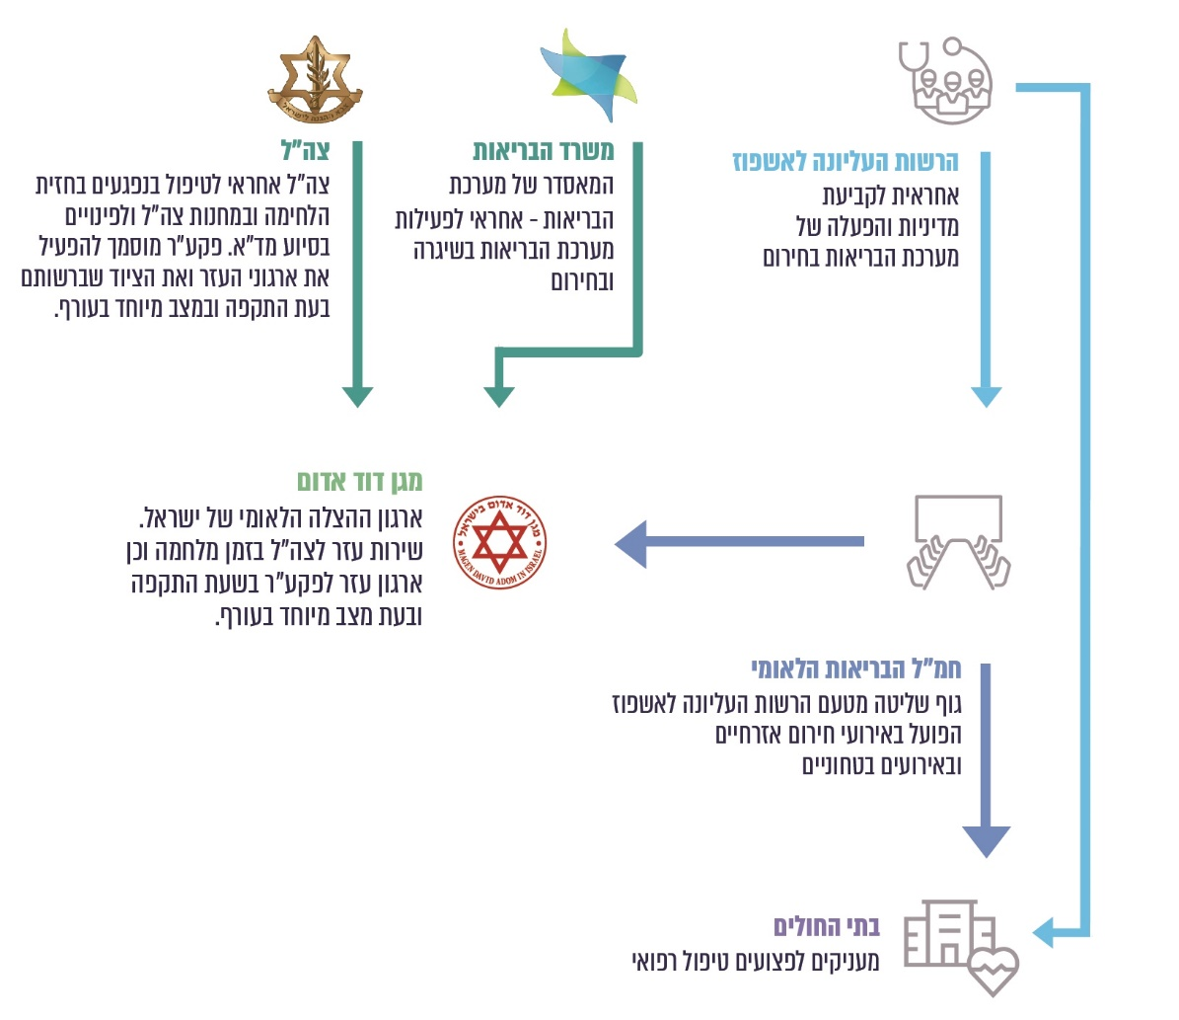
בתרחיש לחימה, בהתאם לשיטת ההפעלה שקבע צה"ל למד"א, כאשר המצב המבצעי לא מאפשר הגעת אמבולנס אזרחי למקום האירוע בשל איום על כוחות ההצלה, דרך הפעולה היא קביעת נקודות שחלוף ביניהם או ליווי צבאי לאחר אישור צה"ל - במקרים כאלה פצועים שנפגעו באזורי לחימה אמורים לקבל טיפול ראשוני על ידי כוח רפואה צבאי והוא יפנה אותם להמשך הטיפול הרפואי לנקודה שנקבעת מול מד"א (להלן - נקודת שחלוף) או ישירות לבית החולים.
מד"א פועל באמצעות 11 מרחבים אזוריים כשכל מרחב אחראי על פעילות הארגון בשטחו. באזור העוטף פועלים שני מרחבים - לכיש ונגב. נכון לאוקטובר 2023 היו ברשות מד"א, בפריסה ארצית, כ-1,400 אמבולנסים, ואמצעי פינוי נוספים. להלן בתרשים פירוט רכבי ההצלה העיקריים במד"א.

תרשים 2: רכבי ההצלה במד"א ברמה ארצית, אוקטובר 2023
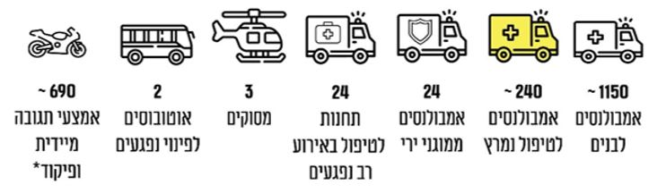
על פי נתוני מד"א, בעיבוד משרד מבקר המדינה.
* אופנועים, רכבי תגובה מיידית (המופעלים על ידי כוננים) ורכבי פיקוד. בשבעה באוקטובר לא פעלו באזור העוטף רכבי תגובה ראשונית ואופנועים.

נוסף על הגופים הציבוריים והממשלתיים יש גם גופים פרטיים העוסקים במתן עזרה ראשונה. נכון לאמצע שנת 2024 פעלו בישראל כ-140 עמותות, חברות בע"מ וחברות פרטיות שברשותן קרוב ל-600 אמבולנסים שבהם ניתן להעביר חולים ופצועים הזקוקים להשגחה ולטיפול במהלך הנסיעה, בהם גם איחוד הצלה ישראל 1221 (ע"ר) (להלן - איחוד הצלה). איחוד הצלה הוקם בשנת 2006 כעמותה המושתתת על כוננים מתנדבים למתן מענה רפואי ראשוני מציל חיים. בשנת 2017 הכריז השר לביטחון הפנים דאז בהסכמת שר הבריאות דאז על איחוד הצלה כ"גוף הצלה" אשר יהיה כפוף להוראות המשטרה בטיפול באירוע חירום אזרחי בהתאם לפקודת המשטרה.

על פי ההנחיות הרפואיות המקובלות, יש להביא פצוע קשה או פצוע טראומה לטיפול במרכז הרפואי המתאים בזמן הקצר ביותר. פינוי מהיר, ובכלל זה באמצעות אמבולנס או מסוק, ומתן טיפול רפואי מתאים עשויים למנוע נכות ואף להציל ממוות.

כדי להבטיח שכל פצוע יקבל טיפול רפואי מיטבי יש צורך לבצע ויסות נפגעים בצורה מושכלת ומקצועית. קיימים שני סוגים של ויסות נפגעים: ויסות ראשוני - פינוי של נפגעים משטח האירוע לבית החולים הראשון; ויסות שניוני - העברת חולים או נפגעים לאחר מיון או טיפול ראשוני בבית החולים לבתי חולים אחרים. הוויסות השניוני ייעשה במקרים מסוימים: לצורך חלוקת העומס, בשל מומחיות רפואית או מסיבות אחרות. במקרי קיצון של אי-ספיקה של בית חולים ניתן להגדירו כ"בית חולים ממיין" - כך שיגיש טיפול רפואי הכרחי במקרים של צורך בייצוב המטופל והצלת חיים, ויכין את שאר הנפגעים להמשך פינוי לבתי חולים אחרים.

מוסדות המדינה נדרשים להיערך למתן מענה לאירועי חירום מסוגים שונים כדי למנוע או לצמצם את הנזק הצפוי מהם. אחת הדרכים להיערכות היא באמצעות תרחישי ייחוס. בישראל נקבעו מספר תרחישים, כגון מלחמה או רעידת אדמה, הכוללים גם אפשרות לאירוע רב-נפגעים (להלן - אר"ן) ובהם צפויים להיות חללים ופצועים רבים.

אר"ן הוא אירוע המתרחש ללא התרעה או היערכות מקדימה, ובו מספר הנפגעים גבוה יותר מיכולת הטיפול והפינוי של הגורמים המטפלים בעת שגרה ובכללם בתי החולים ומד"א. אירוע שבו יותר מ-500 נפגעים, החורג מיכולת המענה הרפואי באזור גיאוגרפי מסוים והמחייב גיוס ושימוש בכלל משאבי הפינוי, הרפואה והאשפוז בראייה לאומית, מוגדר כמגה אר"ן.

תרחיש של התקפת מחבלים על יישובי העוטף כפי שקרה בשבעה באוקטובר (היקף האירועים, משך הלחימה והפיזור הרחב של הפצועים) לא היה חלק מתרחישי הייחוס הלאומיים ולכן גם לא חלק מתורת הלחימה (להלן - תו"ל) שאליה נערכו במערכת הבריאות.

יצוין כי כדי להתמודד עם אר"ן ועם מגה אר"ן גיבשו משרד הבריאות, צה"ל, מד"א ובתי החולים תורות לחימה ונהלים המסדירים את פעילותם במצבים אלו, והם הבסיס להיערכות מערכת הבריאות להתמודדות עם אירועי חירום. נוסף על כך, משרד הבריאות מגבש מדי שנה ומוציא לפועל (בשיתוף פקע"ר) תוכניות לתרגול בתי החולים הכוללות בין היתר תרגילי מלחמה ואר"ן ובהם תרגול פינוי סדור של מאושפזים, פגיעה בתשתיות בית החולים, בניית תמונת מצב והפקת משמעויות, עבודה מול גורמי חוץ ועוד, זאת על מנת לוודא את מוכנותם לאירועי חירום שונים.

חשוב להדגיש בפתחו של דוח זה כי המענה שנתן משרד הבריאות יחד עם כלל המערכת היה מענה מציל חיים, בוודאי במציאות של ההפתעה בבוקרו של שבעה באוקטובר עם פלישת מחבלי חמאס למדינת ישראל, בלא קבלת התראה מוקדמת ובלא קבלת תמונת מצב מצה"ל.

משרד מבקר המדינה מציין לשבח את ההתגייסות יוצאת הדופן של אנשי מערכת הבריאות - משרד הבריאות, צוותי מד"א ומגיבים ראשונים וצוותי בתי החולים, ואת חיילי צה"ל, את חברי כיתות הכוננות, את כוחות הביטחון, את כוחות המשטרה, את צוותי החירום היישוביים (צח"י), את המתנדבים ואת האזרחים שנרתמו וטיפלו בפצועים בשטח ובבתי החולים בשבעה באוקטובר, לעיתים מתוך סיכון חיים, וחלקם אף שילמו בחייהם. רבים מהפצועים חבים את חייהם להם.

עם זאת, במסגרת סיורי מבקר המדינה בחודש שלאחר המתקפה עלו פערים בנוגע לשירותי הבריאות בשעת חירום במהלך שבעה באוקטובר. מבקר המדינה העלה הפערים הללו במכתבו לראש הממשלה כבר ב-13.11.23. הפערים העיקריים היו בתחומי פינוי הפצועים משטחי הלחימה ומיישובי העוטף, ההפעלה של אמצעי הפינוי הרכובים והמוסקים והתיאום בין גופי ההצלה. יוער כי ליקויים בנוגע לפינוי פצועים עלו גם בדוח מבקר המדינה אחרי מלחמת לבנון השנייה. מבקר המדינה העלה במכתבו לראש הממשלה מיום 13.11.23 כי נדרש לקיים תחקיר יסודי ולהקים באופן מיידי צוות בדיקה לבחינת מערך הפינוי תחת אש באירועי שבעה באוקטובר לשם גיבוש מסקנות ראשוניות והחלטה על דרכי הפעולה.

ב-19.11.23 הקים מנכ"ל משרד הבריאות ועדת בקרה ואיכות בנושא המענה הרפואי לאירועי שבעה באוקטובר. הוועדה הגישה את מסקנותיה למנכ"ל משרד הבריאות ביוני 2024. בספטמבר 2024 הפיץ מנכ"ל משרד הבריאות למנהלי בתי החולים הכלליים, למנהלי קופות החולים ולהנהלת משרד הבריאות "מסקנות מתחקור המענה הרפואי באירועי השבעה באוקטובר".

נוכח חשיבות הנושא והצורך בהיערכות לאירועים עתידיים ערך מבקר המדינה דוח מקיף על נושא פינוי הפצועים בשבעה באוקטובר.

יצוין כי מבקר המדינה הצביע על ליקויים הנוגעים להיערכות מערכת הבריאות למצבי חירום בדוחות שפרסם בשנת 2007 על "היערכות מערכת האשפוז לעתות חירום ותפקודה בעת המלחמה" ועל "היערכות מגן דוד אדום לעתות חירום ותפקודו בעת המלחמה"; בשנת 2014 בדוח מעקב מורחב על "היערכות שירותי הבריאות לחירום", ובשנת 2019 בדוח בנושא "המערך המבצעי של מד"א בשגרה ובעיתות חירום והסדרת תחום הרפואה הדחופה טרום-בית חולים".

פעולות הביקורת

בחודשים דצמבר 2023 עד ספטמבר 2025 בדק משרד מבקר המדינה את פינוי הפצועים לבתי החולים בשבעה באוקטובר מאזור הדרום ומיישובי עוטף עזה. במסגרת זו נבדקו פעילות צה"ל לפינוי הפצועים משטחי הלחימה, פעילות גופי ההצלה בשבעה באוקטובר, ויסות הנפגעים וחלוקת העומס בין בתי החולים, ניהול פינוי הפצועים ברמה הלאומית, ותחקור פינוי הפצועים. הבדיקה נעשתה בצה"ל, לרבות בפקע"ר, במפקדת קצין הרפואה הראשי (להלן - מקרפ"ר) ובפיקוד הדרום וכן ברשות העליונה לאשפוז, במשרד הבריאות, במד"א ובבתי החולים סורוקה וברזילי. בדיקות השלמה נעשו בבית החולים אסותא באשדוד ובבתי חולים נוספים ברחבי הארץ, בשירותי בריאות כללית (להלן - הכללית), במשטרת ישראל וברשות התעופה האזרחית (להלן - רת"א). בנספח א' מפורטת רשימת בעלי תפקידים בצה"ל ובמערכת הבריאות שכיהנו בגופים האחראים על פינוי הפצועים ערב פרוץ אירועי שבעה באוקטובר.

כדי לקבל את המידע המדויק ככל שניתן בנוגע לאירועי שבעה באוקטובר השתמש צוות הביקורת במסדי נתונים ממספר גופים ובהם: משרד הבריאות, מד"א, בתי החולים סורוקה, ברזילי ואסותא אשדוד, ורשם הטראומה הלאומי. נוכח כמות הפצועים החריגה בשבעה באוקטובר והזנה מאוחרת של נתונים על ידי הגורמים השונים במערכת הבריאות, הנתונים במערכות השונות על אודות הפצועים לא היו שלמים, ועל כן ביצע משרד מבקר המדינה איגום ועיבוד של הנתונים ממאגרי המידע השונים.

יצוין כי בחודש יוני 2025 התנהל מבצע "עם כלביא" מול איראן ובפברואר 2026 החל מבצע "שאגת הארי". חשיבותה של ביקורת זו שנבחנה בראי של אירועי שבעה באוקטובר, משמעות הליקויים וחשיבות ההמלצות המפורטות בה מתחזקות נוכח פוטנציאל הנזק הנלווה לאירוע רב-נפגעים בשעת מלחמה או לאירוע חירום רב-נפגעים אחר, בפרט בכל הנוגע לפינוי הפצועים.

נתוני רקע ונתונים על התפלגות הפצועים בשבעה באוקטובר

אירועי שבעה באוקטובר נפרסו לאורך של כ-60 ק"מ ביישובי הנגב המערבי ועוטף עזה. עם פרוץ האירועים נוצרו זירות לחימה רבות שבהן היו פצועים רבים. נוסף על הפצועים מאזורי העוטף היו גם פצועים במקומות רחוקים יותר כתוצאה מירי טילים מרצועת עזה לערי ישראל. הפצועים הגיעו לבתי החולים בידי כוחות ההצלה, כוחות הביטחון או ברכבים פרטיים -באופן רכוב או מוסק. להלן מפה ובה מיקום מרבית הנפגעים בשבעה באוקטובר ומיקום בתי החולים הקרובים אליהם וכן תרשימים ובהם מספר הקריאות המצטבר מאזור העוטף ומאזורים סמוכים אליהם הגיעו מחבלים (להלן - אזור העוטף) שנפתחו במוקד מד"א - עבור כל שיחה המגיעה למוקד מד"א ובה יש לכל הפחות אדם אחד הזקוק לטיפול ולפינוי רפואי, פותח התורן קריאה במערכת הממוחשבת של המוקד. כל קריאה כוללת, בין היתר, מידע על זמן פתיחת הקריאה, מיקום האירוע ופירוט על מצבו הרפואי של הפונה. בעיתות שגרה לכל קריאה נשלח רכב פינוי של מד"א אולם בשבעה באוקטובר, בשל אופי הלחימה, המחבלים הרבים שהיו בשטח וחסימת צירי התנועה, בהתאם לשיטת ההפעלה שקבע צה"ל למד"א - כוחות של מד"א הונחו "לרכז כוחות בפאתים ובמקומות בטוחים" מחוץ לאזורים בעוטף שבהם הייתה לחימה בשל איום על כוחות ההצלה. עוד מוצגים תרשימים של התפלגות בתי החולים ברחבי הארץ שאליהם הגיעו באותו היום פצועים בעקבות אירועי שבעה באוקטובר; ושל התפלגות חומרת הפציעה שלהם בהתאם לבית החולים שאליו הגיעו.

מפה 1: מיקומי מרבית הנפגעים ומיקום בתי החולים הקרובים אליהם, שבעה באוקטובר

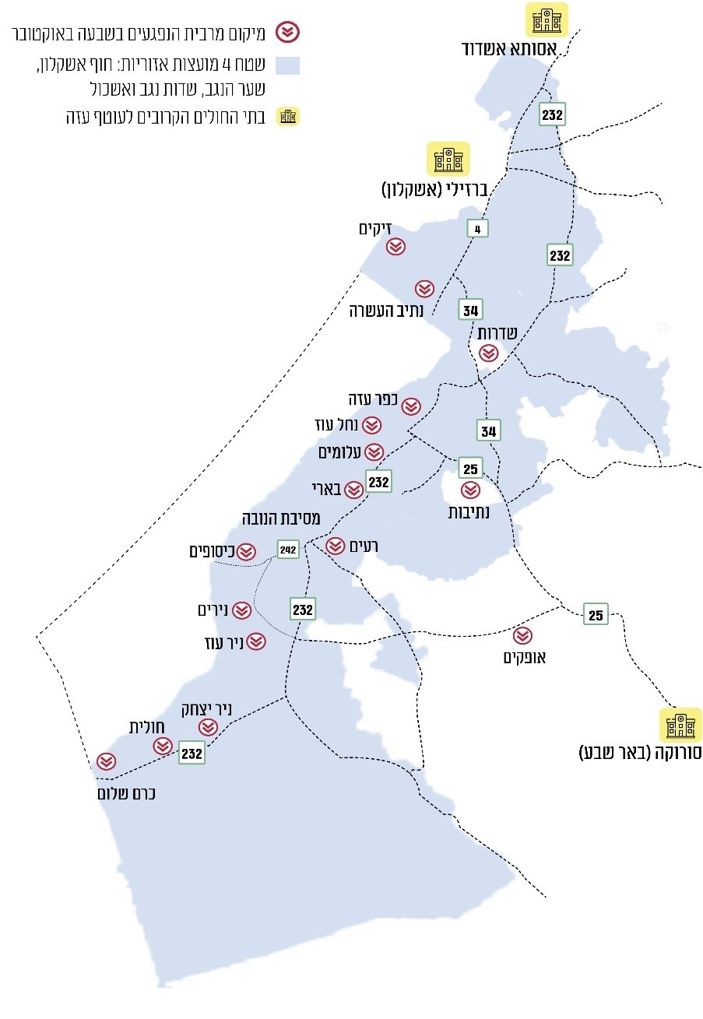
מיקום הנפגעים על פי נתוני מד"א, בעיבוד משרד מבקר המדינה.

תרשים 3: מספר הקריאות המצטבר מאזור העוטף שנפתחו במוקד מד"א, שבעה באוקטובר
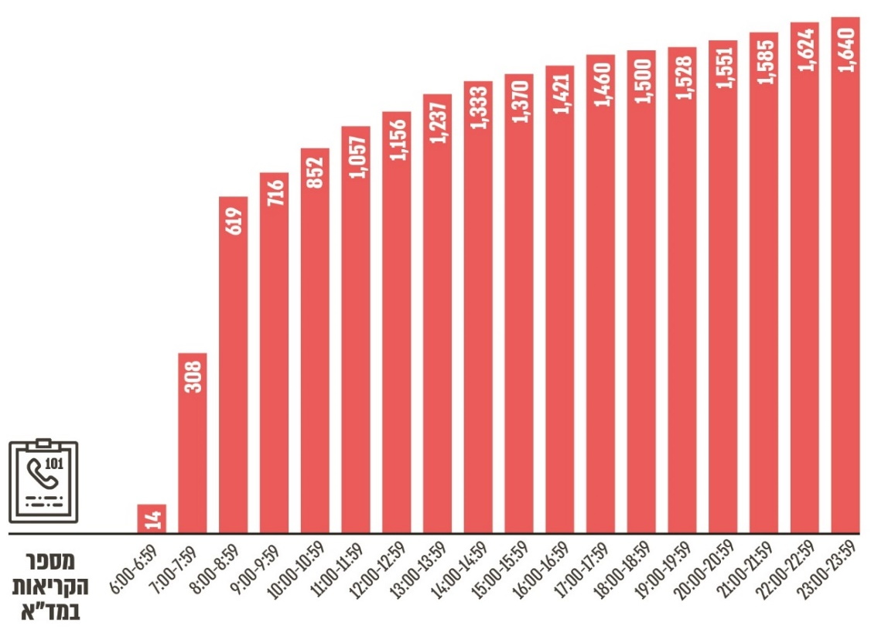
על פי נתוני מד"א, בעיבוד משרד מבקר המדינה.

תרשים 4: בתי החולים ברחבי הארץ שאליהם הגיעו כ-1,340 הפצועים (ויסות ראשוני), שבעה באוקטובר*
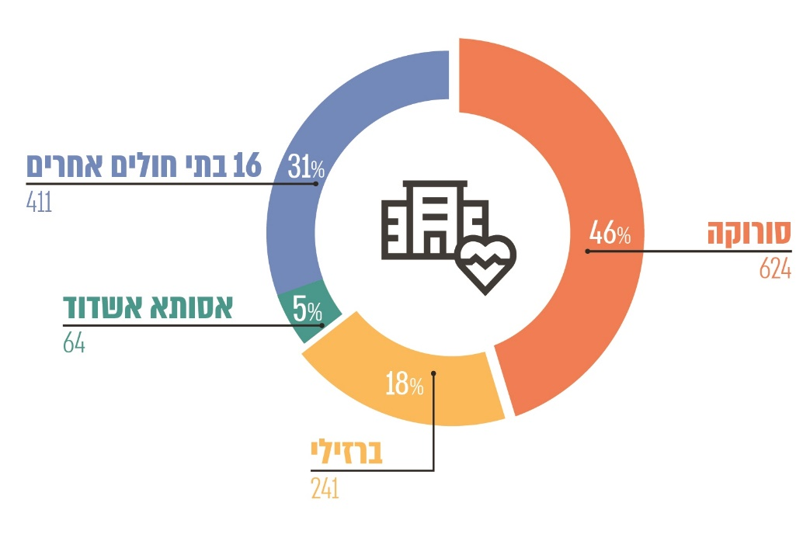
על פי נתוני משרד הבריאות - נתוני מערכת "אדם" (להלן - מערכת אדם) ונתוני סורוקה, ברזילי ואסותא אשדוד, בעיבוד משרד מבקר המדינה.
* בשל פערים בין נתוני מערכת אדם לבין נתוני סורוקה וברזילי נבדקו הנתונים שהתקבלו מבתי החולים. הנתונים של מערכת אדם כוללים גם חולים שהועברו בין בתי חולים. הפצועים הללו הופחתו מהנתונים כך שייספרו רק בבית החולים הראשון שאליו הגיעו.
** בתי חולים שאליהם הגיעו פחות מ-15 פצועים נכללו ב"אחרים".
תרשים 5: חומרת הפציעות של כלל הפצועים מאירועי שבעה באוקטובר (ויסות ראשוני), לפי בתי החולים, שבעה באוקטובר*
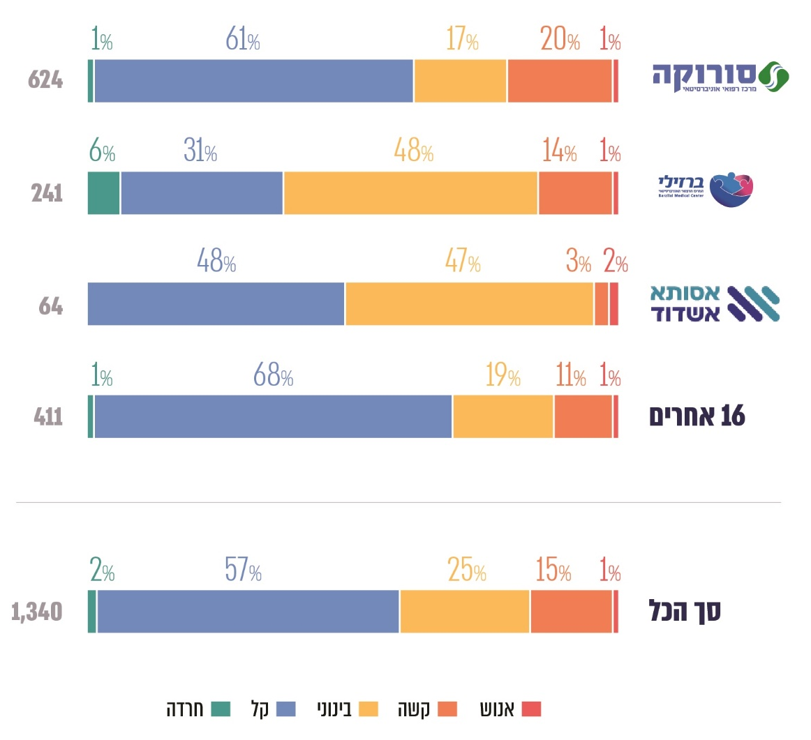
סורוקה, ברזילי ואסותא אשדוד מבוססים על נתונים שמסרו בתי חולים אלה למשרד מבקר המדינה, ונתוני שאר בתי
החולים מבוססים על נתוני מערכת אדם, בעיבוד משרד מבקר המדינה.
* בשל פערים בין נתוני מערכת אדם לבין נתוני סורוקה וברזילי נבדקו הנתונים שהתקבלו מבתי החולים. הנתונים של מערכת אדם כוללים גם חולים שהועברו בין בתי חולים. הפצועים הללו הופחתו מהנתונים כך שייספרו רק בבית החולים הראשון שאליו הגיעו.
** בתי חולים שאליהם הגיעו פחות מ-15 פצועים נכללו ב"אחרים".
*** שני פצועים הוגדרו כבינוני-קשה ונספרו כפצועים קשה. חמישה פצועים שהגיעו לאחד מבתי החולים האחרים ולא צוינה רמת הפציעה שלהם נספרו כפצועים קל. כדי להגדיר את חומרת הפציעה של הפצועים שהגיעו בוויסות ראשוני לבתי החולים בדק צוות הביקורת את מצב הפציעה של כל הפצועים שהגיעו לבתי החולים (כולל ויסות שניוני) והחסיר מהנתונים את מספר הפצועים שווסתו על פי חומרת הפציעה שהגדיר בית החולים הראשון. כך, מבית חולים שקלט פצועים בוויסות שניוני החסיר צוות הביקורת את כמות הפצועים שווסתו אליו לפי רמת הפציעה שהגדיר בית החולים הראשון.

מהתרשימים שלעיל עולה כי רוב הפצועים הגיעו לבתי החולים בדרום הארץ - לסורוקה, לברזילי ולאסותא אשדוד הגיעו יחד כ-930 פצועים, שהם כ-70% מכלל הפצועים באותו יום. מספר הפצועים שהגיעו לסורוקה גבוה בכ-50% ממספר הפצועים שהגיעו ל-16 בתי החולים האחרים (לא כולל ברזילי ואסותא אשדוד הנמצאים גם הם בקרבה ליישובי הנגב המערבי ועוטף עזה) - 624 לעומת 411 פצועים. 41% מכלל הפצועים הגיעו לבתי החולים כשהם במצב בינוני, קשה ואנוש - לסורוקה, ברזילי ואסותא אשדוד הגיעו 38%, 63% ו-52% מהפצועים בדרגות אלה בהתאמה, ולשאר בתי החולים הגיעו 31%. יובהר שהנתונים ביחס לבתי החולים כוללים גם פצועים שלא נפגעו מהמתקפה על יישובי העוטף אלא מירי טילים על שאר אזורי הארץ.

משרד הבריאות מסר למשרד מבקר המדינה כי במחצית הראשונה של שנת 2025 ביצע בדיקה בנוגע לאיכות הטיפול בשבעה באוקטובר. בבדיקה עלה ששיעור הפטירה של מטופלים שהגיעו למחלקות לרפואה דחופה (מלר"דים) של סורוקה ושל ברזילי בשבעה באוקטובר היה 0.9%. עוד העלתה הבדיקה כי שיעורי הפטירה של הפצועים שהתקבלו במלר"דים אלה במצב קשה ומעלה היה 6.5%. בהשוואה שערך משרד הבריאות עם מחקרים בנורבגיה ואוסטרליה עלה כי שיעור הפטירות של פצועים במצב דומה במקרי טראומה שהיו במדינות אלה היה 9.4% - 14.5%. לפי משרד הבריאות, שיעור הפטירות בשבעה באוקטובר היה נמוך במיוחד, וזאת גם בהשוואה של הנתונים לנתוני השגרה של תמותת נפגעי טראומה בארץ ובעולם. זאת אף שאופי אירועי שבעה באוקטובר היה ייחודי וחריג בכל קנה מידה, מקומי ובין-לאומי.

פינוי הפצועים מאזורי הלחימה בידי צה"ל בשבעה באוקטובר

צה"ל, באמצעות הפיקודים המרחביים, מופקד על ביטחונם והגנתם של התושבים המתגוררים ביישובים השוכנים במרחב גבולות הגזרה שלהם. צה"ל גם אחראי לטיפול הראשוני בנפגעים בחזית הלחימה ובמחנות צה"ל ולפינוים לבתי החולים. לפינוי הפצועים משטחי הלחימה בשבעה באוקטובר היה אחראי הפיקוד המרחבי - פיקוד הדרום של צה"ל, באמצעות אוגדת עזה, שכן הוא הגורם הצבאי שאחראי לשטח יישובי העוטף.

יודגש כי מעקרונות הצבא בנושא אחריות וסמכות עולה כי כל בעל תפקיד שהוטלה עליו מטלה על ידי הגורם שהוסמך לכך נושא באחריות המלאה לביצועה. כל סמכות יוצרת אצל מקבלה אחריות למימושה הראוי. בעצם הנשיאה במשרה מסוימת או במילוי של תפקיד מסוים גלומה אחריות קבועה למימוש התפקידים הייעודיים לאותה משרה ולאותו תפקיד, גם אם הם לא הוטלו במפורש על ממלא התפקיד. עוד עולה מעקרונות הצבא האמורים כי טעויות של הדרגים הממונים על ביצוע אותה מטלה או של הדרגים הכפופים להם אינן גורעות מאחריות זו. ככלל, כל ממלא תפקיד נושא באחריות כוללת לכל המעשים והמחדלים בגוף שעליו הוא מופקד, בכל הדרגים הכפופים לו ועל ידי כל ממלאי התפקידים שהם פקודיו.

פינוי הפצועים מאזורי הלחימה קשור באופן ישיר לניהול הלחימה בשבעה באוקטובר - דוח זה לא בחן את שורשי הכשל הכולל הנוגעים להליך הלחימה ולחוסר המוכנות לתרחישים כאירועי שבעה באוקטובר. נוכח חשיבותו של נושא פינוי הפצועים, להלן השתלשלות האירועים הנוגעים בו.

ציר זמן - אירועים מרכזיים

התרשים שלהלן מציג אירועים הקשורים לפעילות מערכת הבריאות והנוגעים לנושא פינוי הפצועים בשבעה באוקטובר כפי שתועדו בעיקר ביומני האירועים של משרד הבריאות, מד"א, סורוקה, ברזילי, צה"ל והמשטרה.

תרשים 6: אירועים הקשורים לפעילות מערכת הבריאות והנוגעים לפינוי הפצועים, שבעה באוקטובר
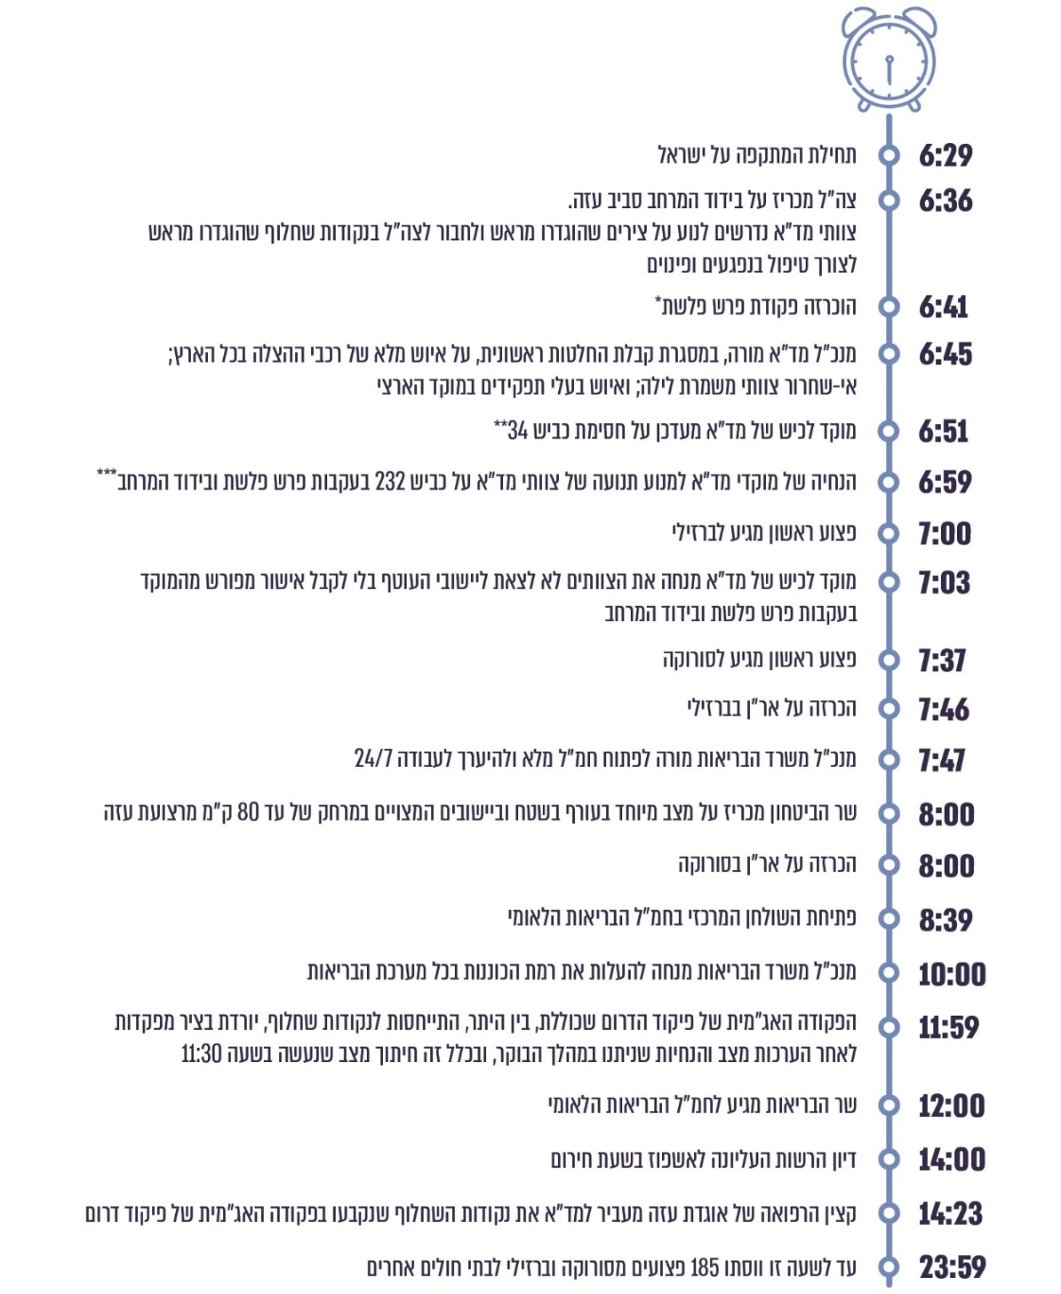
על פי נתוני משרד הבריאות, משרד הביטחון, מד"א, סורוקה, ברזילי, צה"ל והמשטרה, בעיבוד משרד מבקר המדינה.
* פרש פלשת היא פקודת חירום צה"לית ומשטרתית למקרה של חדירה עוינת. ברגע קבלת הפקודה, כוחות משטרה ומשמר הגבול (מג"ב) יוצרים קו בלימה באמצעות חסימות צירים, סיורים, הגעת כוחות לנקודות מפתח ועוד.
** הכביש שבין נתיבות ליד מרדכי.
*** הכביש שבין שדרות לכרם שלום העובר לאורך יישובי העוטף.

ההיערכות לפינוי פצועים אזרחים טרום שבעה באוקטובר

ההיערכות לפינוי פצועים טרום שבעה באוקטובר נגזרה מתרחיש הייחוס שאליו נערכו בצה"ל. מפקד פד"ם לשעבר שכיהן בתפקיד בשבעה באוקטובר (להלן - מפקד פד"ם) מסר לצוות הביקורת שהמצב אליו התאמנו הוא אירוע של חדירת מספר מחבלים ליישוב או ליישובים בודדים בו-זמנית. נעשו תרגילים יחד עם כיתות הכוננות של היישובים. בתרגילים דימו גם מצבים של אזרחים שנפצעו ופעלו לפנות אותם. בתרגיל הכוחות נכנסים ליישוב ובמקביל ללחימה סורקים את השטח לצורך איתור נפגעים ולפינוים. הצבא פועל מול הציר הביטחוני ביישוב - רכז ביטחון שוטף צבאי (להלן - רבש"ץ) וכיתות הכוננות - ומול מד"א והמשטרה. עד לשבעה באוקטובר אם היו נפגעים אזרחים באירועים ביטחוניים לא היה קושי מהותי בפינוים כי האירועים היו ממוקדים וקטנים והשיטות שנקבעו התאימו להם. עוד מסר כי בערב שבעה באוקטובר הוגדר המצב המבצעי כשגרה וכלל כוחות הרפואה בגזרת פיקוד הדרום עמדו בדרישות הכוננות בגזרה.

משמעות הדבר כי התפיסה בצה"ל וההיערכות של הכוחות התאימו לתרחיש הייחוס שהיה ובכלל זה לפינוי פצועים מאזורי הלחימה על ידי צה"ל באירועים קטנים וממוקדים.

במכתב אל משרד מבקר המדינה מיוני 2025 הסביר משרד הבריאות כי תפיסת ההפעלה של מערכת הבריאות במצבי חירום מבוססת על היערכות ותרגול אל מול תרחישי ייחוס הניתנים למערכת הבריאות ועל שיתוף פעולה עם כוחות הביטחון ועבודה תחתם. תפיסת הפעלה זו נובעת מכך שלכוחות הביטחון יש תפקיד קריטי ביכולת של מערכת הבריאות לתרגם את תמונת המצב הביטחונית בשעת חירום לכדי היערכות מיטבית. תפקידם הראשון של כוחות הביטחון בתחום פינוי הפצועים הוא יצירת תמונת המצב באירוע החירום, לרבות על היקף הנפגעים ועל מצבם. התפקיד השני הוא פיקוד ושליטה על אירוע החירום, הכוונת כוחות הפינוי וקביעת נקודות שחלוף שבהן יחברו כוחות הפינוי לכוחות הצבא לשם העברת הפצועים לבתי החולים (הצבא מפנה את הפצועים לנקודות שחלוף הנקבעות על ידו ומנקודות אלה כוחות הפינוי של מד"א מפנים אותם לבתי החולים). התפקיד השלישי הוא סיוע כללי למערכת הבריאות בביצוע משימותיה, לדוגמה סיוע בוויסות שניוני של הפצועים. בלי כל אלה יתקשו משרד הבריאות ומערכת הבריאות לבצע את תפקידם.

יוצא אפוא, כי יכולתה של מערכת הבריאות לבצע את משימותיה בשבעה באוקטובר הייתה מושפעת גם מתפקודו של צה"ל ובפרט מהשליטה המבצעית שלו במרחב הלחימה.

קצין אגף המבצעים לשעבר של פיקוד הדרום שכיהן בתפקיד בשבעה באוקטובר (להלן - קצין האג"ם) מסר לצוות הביקורת שתרחיש הייחוס שאליו נערכו התייחס לפשיטה של 70 מחבלים בשני מוקדים, ובפועל פשטו מעל 6,000 מחבלים בכ-100 נקודות חדירה. לתרחיש זה אין פקודה רלוונטית, אך אוגדת עזה, הפיקוד וכל גורמי הסיוע האזרחי פעלו ככל הניתן להציל חיים. סדר הפעולות בלחימה מחייב השמדה של האויב והשבת המצב לקדמותו בראש סדר העדיפויות ובד בבד, ברגע שהדבר ניתן - הצלת חיים. הפיקוד והאוגדה נקלעו בשבעה באוקטובר לאירוע בסדר גודל אחר שלא דמה לאף אירוע או תרחיש שתורגל. בשל כך התמודדה האוגדה עם אתגר אדיר והפיקוד סייע לה ככל שיכל.

מפקד אוגדת עזה לשעבר שכיהן בתפקיד בשבעה באוקטובר (להלן - מפקד האוגדה) מסר לצוות הביקורת שתרחיש הייחוס שאליו התכוננה האוגדה לא כלל אירועים בסדר גודל כפי שהיה בשבעה באוקטובר, וכתוצאה מכך לא הייתה תמונת מצב מלאה וכבר בשעות הראשונות של המתקפה היו כוחות הרפואה של האוגדה מעטים מכדי לטפל בכל הפצועים. אירועי שבעה באוקטובר לא היו אירוע טקטי אלא אירוע לאומי, אסטרטגי, ובוודאי שאוגדה אינה יודעת לתכלל פינוי של אלפי נפגעים. הוא ציין כי "גם אם היינו ערוכים למצב מלחמה אנחנו לא יודעים להתמודד עם אירוע כל כך גדול לבד, אבל בטח לא במצב שגרה". מפקד האוגדה הדגיש ש"ב-6:29 בבוקר, צה"ל נמצא במצב שגרה, בשונה ממצב חירום שבו מגויסים כוחות רפואה... כך שבגזרה היו כוחות רפואה מועטים. מפקד האוגדה ציין שהמשימה העיקרית, וזו הייתה הפקודה המרכזית שלו מהבוקר עוד לפני 7:00 בבוקר, זה להצליח להביא כוח צה"ל לכל ישוב; שיהיו חיילים בישוב. בסוף האזרחים שאלו איפה צה"ל. המשימה הייתה להצליח להביא לכל עשרות הישובים האלה כוחות, שלא יהיו מחבלים שמסתובבים". מפקד האוגדה ציין כי באוגדה התקבלו קריאות קשות מאוד מהיישובים, בהן: "מחבלים טובחים בנו, איפה הצבא, יש פה פצועים, הרגו את אמא שלי".

מפקד האוגדה ציין גם שההנחיה שנתן הייתה "תביאו את כל צה"ל". לדבריו, "מבינים מהר מאוד שיש פה אירוע קשה מאוד, לא את כל הגודל שלו, לא את המספרים, לא ידענו בזמן אמת כמה מחבלים יש... לא היה דרך לדעת את זה, בכל נקודה ונקודה, אבל הבנו שהוא אירוע אחר לחלוטין, אירוע רחב מאוד, מלחמה, מאוד, מוקדם מאוד. ובעצם, מה שקורה זה שתוך דקות מרגע שהמתקפה הזאת מתחילה, כבר אנחנו בעצם מקבלים דיווחים מכל הכוחות שהם בלחימה, כולם בלחימה, אין כוח שלא בלחימה, אין כוח, אין אחד כזה. זאת אומרת, כל מערך המוצבים, כל הסיורים, כל הטנקים, הכול תחת התקפה. צריך להבין, לאוגדה אין עתודה. אין איזה גדוד שיושב איפשהו. אין, גם לחטיבות. בצה"ל זה מרוכז בגלל ניהול הסד"כ (סדר הכוחות) וכלל המשימות הצה"ליות. זה מנוהל מטכ"לית, לכן הראשונים שיגיעו זה יחידות מיוחדות, אבל זה רק אחרי כמה שעות. ובעצם, כולם בלחימה זה אומר שמה שקורה שהכוחות מרותקים ללחימה קשה מאוד, בעשרות מקומות. זאת אומרת, רק בגזרת גדוד אחד יש לך כבר על הבוקר מעל עשרה מוקדי לחימה. גדוד יודע להתמודד עם אחד או שניים, יש מעל עשרה. ניקח לדוגמה את גדוד נחל עוז. גדוד נחל עוז יש לו בחץ שחור עשרות רבות של מחבלים, בכניסה מגיעים גם לעיקול שם, רוצחים אנשים שחלקם מהנובה וחלקם ממקומות אחרים. מנסים לחדור למפלסים, מאות מחבלים בכפר עזה, מאות מחבלים במחנה נחל עוז, מאות מחבלים בקיבוץ נחל עוז. מחבלים שמגיעים, פלוגה שמגיעה לעלומים, מאות מחבלים בבארי, עשרות רבות של מחבלים במוצב פגה, עוד מחבלים במוצבון שנקרא נחל סחף, מוצב מחלקתי, מחבלים במסיבה, בנובה, קצת אחרי שמונה בבוקר. כל זה רק גדוד אחד, ובשעות הראשונות עוד אין כוחות שמגיעים לתגבר כי זה זמני הכוננות שצה"ל בעצם מחזיק, והגדוד הזה צריך לזכור גם בהיבט הרפואי, יש לו תאג"ד אחד, זה היכולות שיש לו... ובשעות הראשונות, אני מדבר על שש וחצי עד שמונה בבוקר, אפילו עד תשע בבוקר, זה השעות, הייתי אומר עד עשר בבוקר, זה השעות הכי קשות, כי אנחנו בעצם, הכוחות נלחמים בחלק מהמקומות ממש מעטים מול הרבה מאוד אויב ויש יחסי עוצמה לרעת הכוחות שלנו בלא מעט מקומות."

בפועל, לפי מפקד פד"ם, בשבעה באוקטובר חווה צה"ל "הפתעה בסיסית" מכיוון שתרחיש הייחוס לא כלל מתאר של ריבוי מרחבי חדירה של אלפי מחבלים התוקפים בעשרות מוקדים במקביל. כתוצאה מכך, גם בהיבט של פינוי הפצועים היה קושי בגיבוש תמונת המצב, כוחות הרפואה ויכולות פינוי הפצועים שהיו בשטח לא התאימו להיקפי הפצועים ונקודות השחלוף שנקבעו מראש לא היו רלוונטיות. האתגרים העיקריים בשעות הראשונות היו לגבש תמונת מצב ולהביא לשטח עוד יכולות - בהן כוחות, ציוד, אש, מטוסים וגם יכולות רפואיות. לדבריו, בשעות הראשונות הייתה המטרה קודם כל להרוג מחבלים ולעצור את ההרג. כחלק מהמאמצים המשלימים ללחימה עסקו כוחות צה"ל במתן מענה רפואי (טיפול בפצועים ופינויים) והכוחות בשטח פינו את מי שיכלו (ראו להלן).

השלכות הכשל המבצעי על פינוי הפצועים האזרחים

בתרחיש לחימה, כאמור, לפי שיטת ההפעלה שקבע צה"ל למד"א, כאשר המצב המבצעי לא מאפשר הגעת אמבולנס אזרחי למקום האירוע בשל איום על כוחות ההצלה, דרך הפעולה היא קביעת נקודות שחלוף ביניהם או ליווי צבאי לאחר אישור צה"ל - במקרים כאלה פצועים שנפגעו באזורי לחימה אמורים לקבל טיפול ראשוני על ידי כוח רפואה צבאי והוא יפנה אותם להמשך הטיפול הרפואי לנקודת שחלוף עם מד"א או ישירות לבית החולים. נקודות השחלוף יכולות להיקבע מראש בתיאום בין צה"ל למד"א בהתאם לתרחישים שונים או אד-הוק בהתאם לצורך המבצעי.

נמצא כי הקושי בגיבוש תמונת המצב ובהגעה לפצועים הנמצאים בלב אזורי הלחימה השפיעו באופן ישיר גם על פעילות מד"א, שנאלץ לראשונה בתולדותיו להתמודד עם אירוע בסדר גודל כזה וללא יכולת להגיע לפצועים רבים. בשבעה באוקטובר, בשל אופי הלחימה, המחבלים הרבים שהיו בשטח וחסימת צירי התנועה, בהתאם לשיטת ההפעלה שקבע צה"ל למד"א - כוחות של מד"א הונחו "לרכז כוחות בפאתים ובמקומות בטוחים" מחוץ לאזורים בעוטף שבהם הייתה לחימה בשל איום על כוחות ההצלה, וצריך היה לקבוע נקודות שחלוף אד-הוק בהתאם למצב המבצעי בשטח.

להלן בלוח אירועים מרכזיים מיומן האירועים של מד"א הנוגעים לתקשורת בין מד"א לגורמי הרפואה בפד"ם.

לוח 1: אירועים מרכזיים מיומן האירועים של מד"א הנוגעים לתקשורת בין מד"א לגורמי הרפואה בפד"ם
השעה* | מהות ההנחיה או הדיווח
6:59 | המוקד הארצי של מד"א מנחה את מוקד נגב של מד"א למנוע תנועת צוותי מד"א על כביש 232.
7:09 | מוקד לכיש של מד"א מברר מול חמ"ל רפואה באוגדת עזה מה מצב המענה הצבאי בגזרת העוטף.  מד"א מעדכנים על אירועים מורכבים ומשמעותיים עם נפגעים בציר 232 וציר 34.
7:29 | מוקד לכיש של מד"א מעביר ל(חמ"ל) רפואה באוגדת עזה דיווח על כ-50 נפגעים בציר 232 באזור מפלסים, ללא יכולת הגעה של צוותי מד"א בשל האיום.  בדיקה של מצב כוחות אג"מיים (צבאיים) למענה לאירועים.
8:16 | קצין רפואה אוגדת עזה לשעבר שכיהן בתפקידו בשבעה באוקטובר (להלן - קרפ"א עזה) מבקש ממד"א לרכז כוחות בפאתים ובמקומות בטוחים כדי שלאחר השתלטות צה"ל על המוצבים והיישובים יהיו באזור כוחות רפואה. הוא מוסר שגם כוחות הרפואה שלו לא יכולים לנוע על הצירים ולצאת מהבסיסים ושהאוגדה ביקשה סיוע של חיל האוויר ומבקש לקבל מקומות שמד"א יודעים על ריכוז נפגעים בהם.
8:24 | נציגי אוגדה מרחבית (להלן - אוגמ"ר) 80 שואלים את מד"א אם באירוע ברביבים יש ירי פעיל ומוסרים שאם כן הם לא יכולים לשלוח צוותים שלהם.
8:47 | רכז שליטה קרקעית בחיל האוויר (קשל"ט) מעדכנים את מד"א שהם מנחיתים כוחות בבארי, לא למטרת פינוי. למטרת פינוי צריך להוציא פצועים קשה רחוק מהגבול, יש שני מסוקי פינוי צבאיים.
8:51 | שיחת ועידה בין מנהל מרחב לכיש של מד"א וקרפ"א עזה, שמעדכן שיש כוחות ימ"מ (יחידה משטרתית מיוחדת) פצועים בשדרות ומעלה לשיחה את הרופא של הכוח. מעדכנים שנקודת החבירה צריכה להיות בכוכב מיכאל.
9:00 | מוקד מרחב נגב של מד"א מדווח למנהל המרחב כי אין אפשרות להתקרב לבסיס רעים. מנהל המרחב מבקש לקדם כוחות לכיוון אופקים ולפתוח נקודת שחלוף בצומת אורים.
9:06 | אוגדת עזה מדווחת למד"א על פצועים בחניון רעים, מבקשים שצוות מד"א יגיעו לצומת שובה, יש חסימה במקום.
9:15 | קרפ"א עזה מעדכן את מד"א שצה"ל מנסה לבצע מבצעי חילוץ, מבקש לדעת מיקומים של נפגעים אזרחים שניתן להגיע אליהם מהאוויר.
9:27 | בהמשך לבקשת קרפ"א עזה, סמנכ"ל המבצעים של מד"א מעדכן את הקרפ"א שבשובה יש 20 נפגעים שמד"א לא הגיע אליהם, באופקים מספר זירות עם נפגעים, בבארי נפגעים שלא הגיע אליהם ויש גם נפגעים בבסיסי צה"ל, רעים כיסופים ועוד. הקרפ"א מעדכן שהוא מכיר חדירה לכלל הבסיסים ויש נפגעים והוא יעדכן בהמשך.
10:04 | מפקד רפואה (להלן - מר"פ) דרום מעדכן את מנהל מרחב נגב של מד"א כי יש אר"ן במסיבה ברעים וחדירה של מחבלים לבסיס - הוא אינו יודע מה היקף הנפגעים. מנהל המרחב מבהיר כי לא מאפשרים לצוותי מד"א להתקרב וחשוב לו להבין מה מספר הנפגעים באירועים השונים. מנהל המרחב מעדכן את המר"פ על האירועים באופקים ונתיבות ועל פתיחת תחנות מד"א כנקודות טיפול וקליטת נפגעים ומבקש כי ככל שידוע לו על נפגעים שייצור עימו קשר.
12:04 | קרפ"א עזה מעדכן את מד"א שהוא נצור בבסיס אורים ויש אצלו חמישה נפגעים דחופים. מבקש לנסות להגיע מכיוון צאלים, מבקש שיגיעו לש"ג. התנהלה שיחת ועידה לתיאום של קרפ"א עזה עם סמנכ"ל מבצעים במד"א ומנהל מרחב נגב של מד"א.
14:07 | קרפ"א עזה מבקש ממד"א לשגר את האמבולנסים למקומות שיש בהם נקודת פיקוח קדמית (נפ"ק) - הצבא יוציא את הנפגעים לנפ"ק לחבירה עם כוחות מד"א. הוא מוסר כי את מיקומי הנפ"ק יעביר בהמשך.
14:23 | מד"א מעדכנים את קרפ"א עזה שהמשטרה אינה מאפשרת לצוותי מד"א להגיע לצומת מעון ולצומת גבולות.  קרפ"א עזה מעדכן כי בצומת מעון, צומת גבולות, צומת יד מרדכי, צומת סעד, צומת שער הנגב, צומת אורים צומת רעים הצבא מתחיל להוציא נפגעים. יורדת פקודה אג"מית לביצוע בהנחיית מאו"ג (מפקד אוגדה).
14:29 | שיחת תיאום של סמנכ"ל מבצעים של מד"א עם מר"פ דרום - מעדכן שנקבעו נקודת שחלוף עם קרפ"א עזה, אבל כרגע הצירים חסומים מגזרת נתיבות לכיוון 232. מר"פ דרום מנחה שלא לעבור במקומות שהמשטרה אינה מאפשרת לעבור בהם כי זו גזרתם.
17:29 | חמ"ל רפואה עזה שואלים את מד"א על פריסת הכוחות של מד"א מרחב לכיש בדגש על נקודות שחלוף. נמסר לאוגדה שיש כוחות מד"א בזיקים, ברור חיל וכוכב מיכאל.
17:46 | חיתוך מצב של מד"א עם קרפ"א עזה - קרפ"א מעדכן על הימשכות הלחימה עם נפגעים רבים אך מעט מאוד דחופים שממתינים לפינוי. מנהל מרחב נגב מעדכן שיש כוחות פרוסים באורים, גבולות ומעון ובמידת הצורך ישלח כוחות נוספים.
17:50 | מוקד נגב מעדכן בגל מפקדים שהאוגדה מדווחת על כ-20 נפגעים שיוצאים מבארי לצומת שובה. זו נקודת שחלוף מתואמת ולא ניתן להגיע לבארי.
22:59 | מוקד מרחב נגב מעדכן את סגן מנהל המרחב שהצוותים בשובה מעדכנים שצה"ל הפסיק להוציא נפגעים לצומת שובה.
על פי נתוני מד"א, בעיבוד משרד מבקר המדינה.
* נוכח עומס האירועים חלק מהמידע ביומני האירועים לא הוזן בזמן אמת.

עולה מהלוח כי בסמוך לתחילת המתקפה - בשעה 6:59 - הנחה מוקד מד"א, לאחר הכרזת פרש פלשת ובידוד המרחב, את כוחות מד"א שלא להיכנס לכביש 232 (כביש הגישה לרוב אזורי העוטף שהיו בו מחבלים רבים באותה עת), וזאת בהתאם לשיטת ההפעלה שקבע צה"ל למד"א לפיה כוחות של מד"א הונחו "לרכז כוחות בפאתים ובמקומות בטוחים" מחוץ לאזורים בעוטף שבהם הייתה לחימה בשל איום על כוחות ההצלה. לפי יומן האירועים של מד"א - סביב השעה 14:30, כשמונה שעות מתחילת המתקפה, התקבלה אצלם הנחיה מסודרת מהאוגדה לפינוי פצועים לנקודות שחלוף מול מד"א. מנתוני מד"א עולה כי פינוי הפצועים מנקודות שחלוף אלו החל בשעה 14:37. לפי יומן האירועים, עד מועד זה אף שהיו ניסיונות לתיאום נקודות שחלוף, הפיקוד והשליטה (להלן - פו"ש) של פד"ם לפינוי הפצועים משטחי העוטף לא היה סדור שכן לפי יומן האירועים של מד"א, ההנחיה מהאוגדה למד"א הגיעה כשמונה שעות לאחר תחילת המתקפה. בפועל, לאורך כל אותן שעות הגיעו פצועים רבים באופן עצמאי לבתי החולים (בעיקר לסורוקה ולברזילי).

תמונה 1: אלונקות שפרס מד"א, צומת שובה
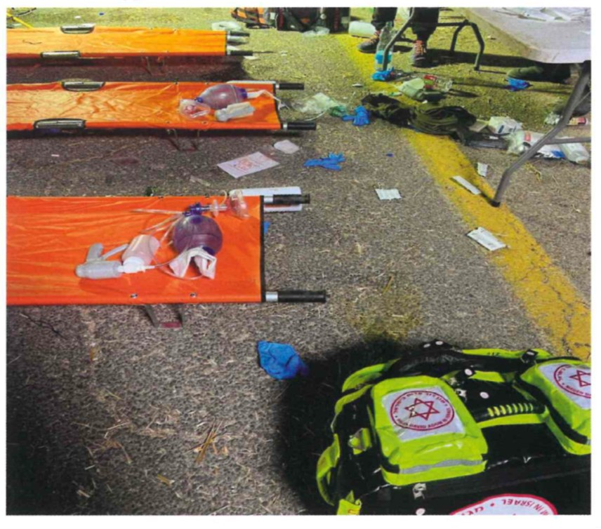
המקור: מד"א.

קרפ"א עזה מסר לצוות הביקורת שמכיוון שקביעת נקודות השחלוף היא פקודה אג"מית, אין לקרפ"א מידע מדוע לא נקבעו נקודות מוקדם יותר. קצין האג"ם מסר לצוות הביקורת כי הפקודה האג"מית של הפיקוד משעה 11:59 (להלן - הפקודה משעה 12:00) ירדה בציר מפקדות לאחר הערכות מצב והנחיות שניתנו במהלך הבוקר, ובכלל זה חיתוך מצב שנעשה בשעה 11:30. בפקודה נקבעו בין היתר נקודות השחלוף.

קצין האג"ם מסר לצוות הביקורת כי הפצת הפקודה בשעה 12:00 היא סבירה לנוכח ההפתעה והלחימה. הוא אינו יודע מדוע לא העבירו למד"א את נקודות השחלוף עד 14:30. הוא ציין שהחמ״ל המבצעי בפיקוד התעסק בשעות הראשונות בלדחוף כוחות לחימה לשטח ולעצור את האיום. נעשו מספר הערכות מצב בפיקוד הדרום (8:30, 13:15 והערכה נוספת בשעות הערב). בכל הערכות המצב בחמ״ל פיקוד הדרום לא עלו בעיות בקשר לפינוי פצועים ולעובדה שמד״א אינו נכנס לפנות פצועים מיישובי העוטף. בחמ״ל הפיקוד הייתה הבנה שיש פצועים במיגוניות ופצועים במוקדים רבים בשטח שניסו לשלוח אליהם כוחות צבאיים, אך לרוב הם נתקלו במחבלים בדרך וחלק ניכר מהם נפגע בדרכו למשימותיו. השולחן המרכזי עזר בלדחוף כוחות רפואה ולהביא כלים ממוגנים צה״ליים לפינוי הפצועים. ההחלטות האלו התקבלו במהלך היום ולקח זמן עד שהכוחות והכלים הגיעו. בשעות הראשונות נותב כל המאמץ לטובת הלחימה.

מפקד פד"ם ציין לפני צוות הביקורת כי הפעולות הראשונות שנעשו בשבעה באוקטובר היו לארגן פו"ש ומרחב לחימה, לרבות הגדרת נקודות שחלוף חדשות מול מד"א מכיוון שהנקודות שנקבעו מראש לא היו רלוונטיות. לדעתו לא ניתן היה לקבוע את נקודות השחלוף מוקדם יותר מהשעה שבה ניתנה הפקודה (12:00 באותו היום) כי לא הייתה תמונת מצב שאפשרה זאת. חלק מהנקודות נועדו כדי שהפצועים שהתפנו עצמאית יפגשו בכוחות הרפואה. הוא ציין שמר"פ דרום היה אחראי במהלך היום לתיאום בין-ארגוני ובין האוגדות לאוגדות אחרות שנכנסו ללחימה בשטח, להבאת עוד יכולות ולוויסות שלהן. לפיקוד אין סל גדול של יכולות רפואיות ולכן היה מאמץ של קרפ"ר ושל חיל האוויר לצד הפיקוד. עוד הוא ציין שסוגיית הנפגעים עלתה בהערכות מצב שקיימו בפיקוד כסוגיה מבצעית שיש לעסוק בה. הפיקוד עסק הרבה בפינויים המוסקים שהתאפשרו גם כאשר הצירים עדיין לא היו בטוחים ואלו נמשכו גם לאחר שמסוק נפל ומפקד הפיקוד הנחה להמשיך ולפנות באופן מוסק למרות זאת. לדברי מפקד פד"ם, גם לצה"ל ולמד"א יש אחריות משימתית לפינוי פצועים. המפגש הוא בין שני סוגי האחריות.

להלן בתרשים דוגמאות לעדויות הממחישות את הפינוי העצמאי של פצועים אזרחים.

תרשים 7: דוגמאות לעדויות בנוגע לפינוי עצמאי של פצועים אזרחים

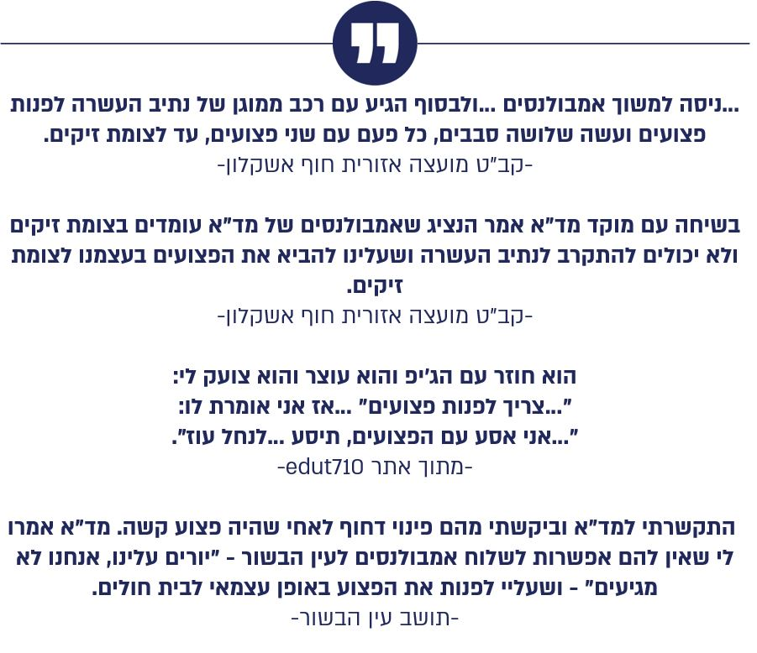
עולה כי בשבעה באוקטובר הכשל המבצעי שנבע מ"ההפתעה הבסיסית" (הפתעה הנובעת מפער תפיסתי ביחס למציאות ומובילה למצב של הלם לנוכח התפתחות החורגת מן המערכת התפיסתית הקיימת) גרם לכך שהתוכנית לפינוי הפצועים שנקבעה לתרחיש לחימה קרסה הלכה למעשה כך שלא היה פינוי סדור על ידי צה"ל. גם מפקד פד"ם ציין לפני צוות הביקורת כי הפינויים העצמאיים היו חשובים ונכונים מכיוון שבשעות הראשונות לא היו מספיק יכולות רפואיות צבאיות כדי לתמוך במספר הנפגעים והפינוי העצמאי סיפק יכולת נוספת והציל חיים.

צה"ל מסר בתשובתו למשרד מבקר המדינה באפריל 2026 (להלן - תשובת צה"ל) כי הוא מייחס חשיבות רבה מאוד לטיפול בפצועים ולפינוים המהיר לבתי חולים לקבלת טיפול רפואי ורואה במשימה זו חשיבות לאומית. עם מתקפת הפתע הנרחבת של ארגון הטרור חמאס, מערך ההגנה של אוגדת עזה הוכרע לכמה שעות. למערכת הפו"ש נדרש זמן עד להתייצבותה. נוסף על כך, שרשרת הפיקוד נפגעה קשות כבר בתחילת המתקפה. מחבלי חמאס חדרו בהפתעה לבסיסים, ליישובים ולמרחבים אזרחיים רבים וגרמו לאלפי פצועים, חללים ומאות חטופים. מציאות מבצעית זו מהווה הפתעה בסיסית, ומשכך לא היו פקודות מתאימות ותוכניות משלימות, שכן מציאות זו לא תורחשה מעולם. באותה העת צה"ל בכלל ופיקוד הדרום בפרט עמדו לפני מתקפה חסרת תקדים בהיקפה ובהשלכותיה, והמשימה המיידית והדחופה ביותר של צה"ל הייתה החזרת השליטה המבצעית, הדיפת המחבלים והצלת חיים, כאשר משימת פינוי הפצועים נוהלה במסגרת סדר עדיפויות בלתי אפשרי. סדר הפעולות בלחימה מחייב תחילה את השמדת האויב והשבת המצב לקדמותו והצבת משימות אלו בראש סדר העדיפויות, ולפעול להצלת חיים ככל שניתן במסגרת סדר עדיפויות זה. צה"ל הוסיף כי חריגות האירועים הובילה לכישלון המבצעי. המצב המבצעי השפיע על כל מערכי צה"ל ועל יכולת המפקדים לאפשר פינוי נפגעים באופן סדור. חוסר הבהירות בתמונת המצב השפיע על היכולת להיערך ולתת מענה מלא. בשבעה באוקטובר צה"ל, ובפרט פיקוד הדרום ואוגדת עזה, ניצבו לפני אתגר אדיר ופעלו לביצוע משימה זו באופן המיטבי, תוך הקצאת כוחות ומשאבים אדירים. המשימה העיקרית שניצבה לפני צה"ל כבר משעות הבוקר המוקדמות הייתה להצליח להביא כוח צה"ל לכל יישוב ואתר שבהם היו מחבלים, וזו הייתה הפקודה המרכזית עם פרוץ האירועים. יובהר כי כלל הכוחות שהיו בגזרה עסקו בלחימה, וכי לאוגדת עזה ולחטיבות המרחביות לא היו כוחות עתודה. כוחות העתודה המטכ"ליים שהופעלו התקשו להתייצב במקומות המיועדים נוכח העובדה כי הכבישים, הצמתים ודרכי הגישה ליישובים ולאתרי הקרבות שרצו מחבלים. על אף זאת, כוחות צה"ל עשו כל שביכולתם, באמצעות הכוחות הזמינים בשטח, לפנות את כלל הפצועים לבתי החולים במהירות האפשרית, תוך מתן טיפול ראשוני מציל חיים. זאת, במקביל למאמצי הבלימה וההגנה.

צה"ל ציין בתשובתו כי בשעה 7:30 הושמדו יכולות הפינוי של אוגדת עזה שכללו ארבעה אמבולנסים ושתי ניידות טיפול נמרץ, כך שיכולת פינוי הפצועים הקרקעית נוטרלה לחלוטין [ההדגשה במקור] סמוך לתחילת המתקפה. מעבר לאמור, נוכח ההתקפות על הבסיסים, כוחות הרפואה החטיבתיים והגדודיים היו נצורים במוצבים ובמחנות לשעות רבות תחת התקפה בלתי פוסקת של עשרות ומאות מחבלים. עד שעות הצוהריים לא היה ניתן להכניס כוחות רפואה לציר 232 ולכן נקבעו נקודות שחלוף "אד-הוק" מול מד"א. לכל אורך היום התקיים שיח רציף עם מד"א; בכל שיח בוצע חיתוך מצב עיתי ובכל מקרה שבו היה ניתן לפנות פצועים נקבעו נקודות שחלוף. בשעות הצוהריים, לאחר הבנה של הגורמים המבצעיים שניתן לעשות כן, נקבעו נקודות שחלוף בנקודות מוגדרות על הציר. צה"ל ציין כי לפד"ם אין סל גדול של יכולות רפואה פיקודית, ולכן מר"פ דרום עבד במהלך האירועים מול חיל הרפואה ומול גופים נוספים כדי להביא יכולות נוספות לזירת הלחימה.

היעדר תיאום בין צה"ל למד"א בעניין פינוי הפצועים האזרחיים

שדכן של מד"א בצה"ל: אחת הדרכים להעברת מידע בין הגורמים המעורבים באירוע חירום היא באמצעות נציגים של הגופים השונים בחמ"לים של גופים אחרים (להלן - שדכנים). כך למשל לפי פק"ל שת"פ רפואה פקע"ר מד"א, בחירום הם שולחים שדכנים לחמ"לים הרלוונטיים. כמו כן בחמ"ל פקע"ר קיימת עמדה של מערכות מד"א שנציג מד"א יכול להפעיל בהגיעו לחמ"ל באירועי חירום. בהתאם בשבעה באוקטובר נשלחה כבר בשעות הבוקר שדכנית מד"א לחמ"ל פקע"ר.

בשבעה באוקטובר שדכן של מד"א נשלח לאוגדת עזה, אולם עקב ירי מחבלים לא הצליח להגיע אליה. מד"א מסר לצוות הביקורת כי שדכן מטעמו הגיע לפיקוד הדרום בשמונה באוקטובר.

מד"א מסר בתשובתו למשרד מבקר המדינה באפריל 2026 (להלן - תשובת מד"א) כי למד"א לא נמסר עדכון על העברת מפקדת האוגדה למקום חלופי וכי הנציג לא נדרש להתייצב בנקודה אחרת שהייתה עשויה לאפשר תיאום פיזי בטוח. עוד מסר כי אף שנציג מד"א לא יכול היה להגיע לחמ"ל האוגדה עקב ירי מחבלים, נשמר קשר רציף לאורך כל יום הלחימה בין דרגי הפיקוד הבכירים בצה"ל לבין מנהלי מד"א.

צה"ל מסר בתשובתו כי בספטמבר 2024 פורסם מסמך המסדיר את תפיסת ההפעלה של קציני קישור למד"א, ולפיו קציני הקישור יוצבו במוקדי מד"א של גזרתם בשעת חירום כחלק מגיוס כוחות המילואים.

שיתוף מידע בין מד"א לצה"ל: במהלך שבעה באוקטובר נפתחו במד"א כ-1,640 קריאות מיישובי העוטף. כך, עד השעה 10:00 קיבל מד"א כ-720 קריאות, עד השעה 14:00 נפתחו עוד כ-520 קריאות ועד חצות נפתחו עוד כ-400 קריאות.

על החשיבות של שימוש במידע הקיים במד"א ניתן ללמוד מדברי מפקד האוגדה שמסר למשרד מבקר המדינה: "אנחנו יודעים בסוף לטפל למול אירוע עכשיו שיש, התקבלה קריאה, זה האמצעים שיש לנו, איתם אנחנו יודעים להתמודד. ברור שלמול אירוע כל כך רחב, גם בהקשר הזה של תיאומים בין ארגונים, יש פה יתרון למי שנמצא בנקודה עורפית. אין מחבלים, אפשר בסוף לקיים הערכת מצב בתנאים יותר טובים. צריכה להיות תוכנית שמסתכלת רחב, צה"לית, לאומית, משטרה, צה"ל, מד"א, על כל הדבר הזה, ובסופו של דבר אומרת למול תרחיש כזה רחב איך נראה ציר הפיקוד והשליטה, מי מדווח למי, מכיוון שזה לא מצב רגיל שבו אפשר לבנות את הכול מלמטה למעלה... מבחינת יצירת תמונת המצב, אתה צריך להביא פה עוד גופים. אתה רוצה להביא את התמונה שמד"א יוצר, התמונה שהמשטרה, המשטרה גם מרכזת הרבה קריאות מאזרחים, גם שמפנים למטה וגם קריאות אחרות."

במהלך שבעה באוקטובר פעלו כאמור גורמי הרפואה של האוגדה לפנות פצועים מגזרת הלחימה לבתי החולים. קרפ"א עזה מסר למשרד מבקר המדינה כי עם תחילת האזעקות הוא יצא מהבית לכיוון הדרום (מרחק של כ-300 ק"מ מביתו). הוא הגיע בסביבות 8:40 למשמר הנגב ושם פגש את קצין האג"ם של האוגדה ואת מפקד הסיוע האווירי (להלן - מס"א). לאורך כל היום הוא היה צמוד אליהם, דבר שתרם רבות לפינוי הפצועים כי הוא ריכז את המידע על הפצועים, המס"א קישר ביניהם לבין חיל האוויר לטובת הפינויים המוסקים וקצין האג"ם האוגדתי הוא הגורם שאישר את ביצוע הפעולות. לפי בדיקה שעשה לאחר האירועים, במהלך שבעה באוקטובר הוא היה מעורב בפינוי של כ-270 פצועים (177 מוסקים ו-92 רכובים) - חיילים ואזרחים שהגיעו באמצעות הכוחות הלוחמים לנקודות השחלוף ומשם פונו באמבולנסים צבאיים ואף על ידי מד"א. עוד מסר קרפ"א עזה שהקשר מול מד"א מבוצע טלפונית דרך חמ"ל רפואה שמעדכן בדברים הרלוונטיים את חמ"ל האוגדה. מד"א צריך לקבוע את הנקודות שבהן הוא מתפרס בתיאום עם המשטרה או עם צה"ל ותחת אבטחה שלהם (בהתאם לגורם האחראי לשטח). בשבעה באוקטובר האוגדה לא יכלה לקבוע עבור מד"א היכן להתמקם כדי לחבור לפצועים באזורים שמחוץ לשטח אחריותה. מידע על פצועים בשטח הגיע אליו דרך גורמים אג"מיים ורפואיים באוגדה, ולגבי פצועים אזרחים הוא קיבל גם מידע מהרבש"צים של היישובים ומאזרחים שיצרו איתם או עם הצבא קשר. עבור כל פצוע צריך היה להעביר נקודת ציון (להלן - נ"צ), איש קשר ופרטים על הפציעה כדי שידעו לתעדף ולנהל את הפינויים המוסקים. בשעות הראשונות הפינוי היה בעיקר אווירי. רוב הפניות לקרפ"א היו מחיילים, כי הם "ידעו כיצד ליצור קשר עם גורמים צבאיים". קרפ"א עזה הוסיף כי "במהלך היום הם לא קיבלו ממד"א מידע ספציפי (נ"צ ואיש קשר) על פצועים שניתן היה לשלוח אליהם כוחות רפואה".

מד"א מסר למשרד מבקר המדינה באפריל 2026 כחלק מתשובתו כי הוא הקים מערכת ייעודית לאוגדה הנקראת "חמ"ל רפואה דיגיטלי". המערכת הוטמעה במהלך שנת 2022 והופעלה באופן מלא בעמדת השליטה בחמ"ל הרפואה של אוגדת עזה. מד"א הוסיף כי המערכת משקפת בזמן אמת את כלל האירועים המתקבלים במוקדי מד"א בגזרת האוגדה וכן אירועים שבהם משולבים כוחות רפואה צבאיים, כך המערכת מאפשרת לצפות בזמן אמת בכל קריאת חירום המתקבלת במד"א, לרבות מיקומם המדויק של הפצועים ופריסת האמבולנסים בשטח. עוד מסר מד"א כי ב-2.10.23, ימים ספורים לפני פרוץ הלחימה, נכח נציג מד"א באוגדה ווידא עימם שהמערכת פועלת. לפיכך, ציין מד"א, כי בשבעה באוקטובר 2023 עמדה לרשות אוגדת עזה מערכת המשקפת תמונת מצב מלאה, מפורטת ודינמית של כלל הדיווחים שהתקבלו במוקדי מד"א. מד"א מסר עוד כי לאורך כל יום הלחימה נשמר קשר רציף ושוטף בין דרגי הפיקוד הבכירים בצה"ל לבין מנהלי מד"א, והתקיימו שיחות בין חמ"ל הרפואה של האוגדה לבין מוקדי המבצעים של מד"א (כפי שעולה גם מיומן האירועים של מד"א) לשם העברת מידע חיוני בדבר מיקומי פצועים ולשם תיאום פעולות הפינוי תחת ערפל הקרב. עוד הוסיף מד"א ביוני 2026 כי בחמ"ל פקע"ר מותקנת ומופעלת מערכת השליטה והבקרה (שו"ב) של מד"א באמצעות נציג מטעמו. עם זאת, ובמנותק מהפעלת מערכת זו, מועבר לפקע"ר מלוא המידע הגולמי המצוי בידי מד"א באופן שוטף ובזמן אמת באמצעות מערכת השוע"ל הצבאית. משכך, המידע המצוי בידי פקע"ר אינו תלוי בהפעלת מערכת השו"ב של מד"א בחמ"ל ואינו מושפע ממנה, שכן הוא מתקבל במלואו באמצעות ערוץ מידע מבצעי, עצמאי וישיר.

עם זאת, קרפ"א עזה מסר למשרד מבקר המדינה במאי 2026 כי הוא נכנס לתפקידו בסוף אוגוסט 2023, ובמהלך החפיפה לתפקיד הוא לא נחשף לקיומה של מערכת "חמ"ל רפואה דיגיטלי" באוגדה, וגם גורמי מד"א שאיתם נפגש במהלך החפיפה לא העלו לפניו את קיומה של המערכת. לדבריו, גם בעלי התפקידים ששירתו עימו באוגדה לא הכירו את קיומה של המערכת. קרפ"א עזה הוסיף כי בבוקר שבעה באוקטובר ולאורך היום קיימו הקרפ"א ונציגיו שיחות רבות עם נציגים שונים במד"א. בשיחות אלו, אשר עסקו בפינוי פצועים, לא עלה קיומה של המערכת ונציגי מד"א לא הפנו את הקרפ"א ואת נציגיו לשימוש במערכת.

בהמשך לתשובת צה"ל על טיוטת הדוח ולתשובתו האמורה של קרפ"א עזה, הועברה להתייחסות צה"ל עמדת מד"א כי מערכת "חמ"ל רפואה דיגיטלי" פעלה בתחילת חודש אוקטובר 2023. צה"ל השיב ביוני 2026 כי הוא אינו מקבל את הקביעה של מד"א שלפיה בשבעה באוקטובר 2023 עמדה לרשות אוגדת עזה תמונת מצב מלאה, מפורטת ודינמית של כלל הדיווחים שהתקבלו במוקדי מד"א.

יוצא אפוא שבשבעה באוקטובר, בעוד שהמידע על חיילים פצועים ומצבם ועל דרכי הגישה אליהם עבר ישירות לקרפ"א עזה באמצעות גורמי הצבא, הרי שבנוגע לפצועים אזרחים - אף שמד"א הציב בחמ"ל הרפואה של אוגדת עזה עוד ב-2022 את מערכת "חמ"ל רפואה דיגיטלי", אשר משקפת בזמן אמת את כלל האירועים המתקבלים במוקדי מד"א בגזרת האוגדה לרבות מיקומם המדויק של פצועים, לא השתמשו גורמי הרפואה הצבאיים במערכת. תוצאת הדבר הייתה, שהמידע בדבר הפצועים שהיה ברשות מד"א ושיכול היה לסייע לכוחות הצבא בהגעה אל הפצועים האזרחיים ובהענקת מענה רפואי, לא הגיע לכוחות הצבא בשטח הלחימה. בפרט שכאמור, כפי שציין קצין האג"ם של פיקוד הדרום לפני צוות הביקורת - "במספר הערכות מצב בפיקוד הדרום (8:30, 13:15 והערכה נוספת בשעות הערב) לא עלו בעיות בקשר לפינוי פצועים ולעובדה שמד״א אינו נכנס לפנות פצועים מיישובי העוטף".

זאת ועוד, שימוש במידע של מד"א יכול לסייע אף בבניית תמונת המצב, כפי שניתן ללמוד גם מדברים שמסר מפקד פד"ם בשבעה באוקטובר למשרד מבקר המדינה ולפיהם מידע ממד"א על מיקום הפצועים ועל מספרם היה מקדם אותו בשבעה באוקטובר ועוזר לו לבנות תמונת מצב.

ממסקנות מתחקור המענה הרפואי באירועי השבעה באוקטובר שפרסם מנכ"ל משרד הבריאות עולה שאירועי שבעה באוקטובר לא נכללו בתרחישי הייחוס שניתנו למערכת הבריאות והיו חריגים ושונים באופיים מתרחישי אירועים רבי נפגעים (אר"נים) המתורגלים באופן קבוע במערכת הבריאות. שונות זו באה לידי ביטוי בכך שתמונת המצב בזמן אמת על היקף הנפגעים הייתה חסרה - הן בשל אופי האירוע והן בשל מחסור במידע, בכך שלא היה באפשרות כוחות החילוץ להגיע לזירות האירוע ולפנות את מרבית הפצועים ובכך שהאזור הוגדר שטח צבאי סגור. כפועל יוצא מרבית הפצועים הגיעו באופן עצמאי לטיפול, ללא שליטה מרכזית וללא קבלת תמונת מצב של הנעשה באזורי הקטל. למעשה - כפי שעולה גם מניתוח אירועי היום ומתחקורים שעשו גורמים שונים - יכולת גיבוש תמונת המצב הצבאית והאזרחית ברמה הלאומית הייתה מוגבלת, מה שהביא לקשיים בשליטה בכוחות הרפואה בשטח וניהולם ובניהול כוחות הפינוי.

לנוכח החשיבות שבגיבוש תמונת מצב מיטבית שתבטיח שכלל הגופים המטפלים בפינוי ובטיפול בפצועים אזרחים במרחב לחימה מממשים את אחריותם להציל חיים, על צה"ל ומד"א לפעול לכך שהעברת המידע הדו-צדדית בין מד"א וצה"ל תהיה ברורה ותכלול את כל המידע הרלוונטי בנוגע לפצועים אזרחים המתקבל באירועי חירום. מומלץ כי העברת מידע זו תתבצע באמצעות הטמעת מערכות המחשוב של מד"א בכל החמ"לים הרלוונטיים בצה"ל, לרבות שיקוף בזמן אמת בפני גורמי צה"ל של מיקומי הקריאות המופנות למד"א, מיקום האמבולנסים של מד"א וסטטוס הטיפול בקריאות; ובאמצעות הסדרת פעילות השדכנים. כך יוכל צה"ל לפעול בזמן אמת למתן מענה רפואי מיידי לפצועים המצויים בשטחי לחימה וכשיש איום על כוחות ההצלה (ראו פירוט בפרק על העברת מידע מהמערכות הממוחשבות של מד"א לחמ"ל הבריאות הלאומי). מוצע לצה"ל לתרגל מבעוד מועד את השימוש במידע שמד"א מעביר לו באירועי חירום.

צה"ל מסר בתשובתו כי כחלק מהפקות הלקחים שעלו מהלחימה, החל ממבצע "עם כלביא" כלל אמצעי השליטה של מד"א מוצגים בחמ"לי הרפואה הצה"ליים, ושינוי זה קידם משמעותית את היכולת של צה"ל ליצור תמונת מצב. עוד הוסיף כי צה"ל רואה בחיוב את ההחלטה להטמיע עמדות שו"ב של מד"א בכלל החמ"לים הצה"ליים הרלוונטיים.

היעדר תחקור מלא של פעילות צה"ל בנושא פינוי הפצועים באירועי שבעה באוקטובר

התחקיר בצה"ל הוא כלי מרכזי - מנהיגותי ומקצועי - ללמידה ולהשתפרות. במהלך עריכת התחקיר מתבררים הנסיבות ואופן הביצוע של פעילות צבאית בהקשר של מטרתה ויעדיה. תכלית התחקיר ויישום הלקחים היא לשפר את המועילות המבצעית ולמנוע הישנות של אירועים בלתי רצויים. כפי שאירועים שהתרחשו ביחידות מתוחקרים על ידי המפקדים, כך גם ברמה המטכ"לית עולה הצורך כי הרמטכ"ל יתחקר אירועים חריגים.

במרץ 2024 הפיץ צה"ל את פקודת התחקירים הפנימיים שמטרתה ללמוד ולהפיק לקחים בצה"ל כדי לשפר את האפקטיביות בלחימה הנוכחית - מלחמת חרבות ברזל, להיערך למערכה הבאה, לחזק את מאמץ החזרה ליישובים והגנתם וכן לבנות את כשירות צה"ל ולפתח את בניין הכוח שלו.

בלב התחקיר ארבע תקופות לתחקור, ובכללן פרק הזמן שבין שבעה באוקטובר לעשרה באוקטובר (מועד השגת השליטה ביישובי הדרום). מוקד זה כולל תחקור של הפעלת הכוח בכלל הגופים בצה"ל, בחינה של הכוננויות, סדר הכוחות, הפקודות והפיקוד והשליטה.

התחקיר בצה"ל הוא כלי מרכזי ללמידה אשר תכליתו לשפר את המועילות המבצעית ולמנוע הישנות של אירועים בלתי רצויים. מטרת פקודת התחקירים הפנימיים שהפיץ צה"ל לאחר אירועי שבעה באוקטובר, כפי שהגדיר הרמטכ"ל דאז, הייתה: "ללמוד ולהפיק לקחים בצה"ל כדי לשפר את האפקטיביות בלחימה הנוכחית, להיערך למערכה הבאה, לחזק את מאמץ חזרת היישובים והגנתם, וכן לבנות את כשירות צה"ל ולפתח את בניין הכוח שלו". עם זאת, בביקורת עלה כי פקודת התחקירים שהפיץ צה"ל לאחר אירועי שבעה באוקטובר לא כללה תחקיר בנושא פינוי הפצועים בשבעה באוקטובר, ומאז שבעה באוקטובר ועד למועד סיום הביקורת - למעט תחקיר של חיל האוויר על הפינוי המוסק - לא ערך צה"ל תחקיר שעסק בפינוי הפצועים מהשטח במהלך שבעה באוקטובר ובפרט בפינוי הפצועים האזרחים.

כמו כן, ממסקנות התחקור הרפואי שביצע משרד הבריאות עלה כי הסוגיות של אחריות ושליטה בפינוי הראשוני בסביבה אזרחית שמתרחשת בה לחימה או שהיא מוגדרת שטח צבאי סגור יחייבו המשך מחשבה ודיון - לא רק לגבי מנגנוני השליטה, אלא גם לגבי אופן ביצוע הפינוי מאזור אזרחי הנמצא תחת אש. בהתאם לכך - מינה מנכ"ל משרד הבריאות במרץ 2025 צוות עבודה שיעמיק בדברים וייתן המלצות ברורות ומדויקות בשאלת האחריות, השליטה והממשקים בין הגופים השונים כך שכל פצוע בשטח יקבל מענה מיטבי.

צה"ל מסר בתשובתו כי הוא החל לתחקר במהלך חודש מרץ 2024, עת צה"ל היה במלחמה עצימה בכמה זירות במקביל והמשאבים לתחקור היו מוגבלים מאוד, כמו גם קשב המפקדים. על כן היה נדרש להתמקד בנושאים שנחשבו לנושאים המשמעותיים ביותר ללמידה ולשיפור של צה"ל קודם כול למהלך המלחמה ובכלל. מוקדי התחקור והנושאים שהוחלט לתחקר במסגרת פקודת התחקיר נבחרו בקפידה לאחר תהליך סדור עם הזרועות ועם המפקדות הראשיות ואושרו על ידי הרמטכ"ל דאז. בסיומם הוצגו התחקירים באופן פרטני ובוצע תהליך לסיכום הלקחים. במהלך שנת 2025, עם כניסתו של הרמטכ"ל הנוכחי לתפקיד, הוקם צוות מומחים שבחן את איכות התחקירים ובסיומו נכתב דו"ח הכולל חוות דעת, המלצות וכיווני פעולה. עוד ציין צה"ל כי במסגרת מסקנות צוות המומחים לא עלו פער וצורך בביצוע תחקיר נוסף בנושא פינוי פצועים לבתי חולים, וכן כי צה"ל לא סיים את תהליכי התחקור של המלחמה ואלו יימשכו עוד זמן רב. עוד הוסיף כי התחקיר הצה"לי שבוצע הוא תחקיר פנימי ואינו תחקיר בין-ארגוני או בין-משרדי. יחד עם זאת, צה"ל נכון לקיים תהליכי למידה ותחקור עם גופים נוספים מחוץ לצה"ל וערוך לשיתוף פעולה עם ארגונים ומשרדים אשר יהיו מעוניינים בקיום תחקור משותף של אירועים אשר התרחשו במלחמה.

משרד מבקר המדינה רואה בחומרה רבה את העובדה שצה"ל לא ביצע תחקיר ייעודי וכולל על פינוי הפצועים מהשטח בשבעה באוקטובר.

על צה"ל בשיתוף משרד הבריאות ומד"א לבצע תחקיר מבצעי מלא בנוגע לפינוי הפצועים באירועי שבעה באוקטובר, וזאת כדי להפיק לקחים הנוגעים לפינוי פצועים אזרחים מאזורי לחימה. בין היתר על צה"ל להסדיר את שיטת ההפעלה של מד"א בתרחישי קיצון שבהם יש פצועים המצויים בשטחי לחימה ויש איום על כוחות ההצלה, ואין אפשרות להפעיל את נקודות השחלוף שנקבעו מראש. כך שגם במקרי קיצון מעין אלו יובטח פינוי מהיר ומסודר של פצועים לבתי החולים.

✰

האחריות לפינוי הפצועים משטחי הלחימה בשבעה באוקטובר הייתה של פד"ם ושל אוגדת עזה מכיוון שהם הגורמים הצבאיים האחראים לשטח יישובי העוטף. בלי לגרוע ממאמצי כוחות צה"ל והביטחון, מד"א, חברי כיתות הכוננות, צוותי החירום היישוביים (צח"י), המתנדבים, האזרחים וכלל הנוכחים בשטח שפעלו באומץ לב לפנות פצועים ושחלקם גם שילמו בחייהם - שורש הכשל בפינוי הפצועים נבע מהכישלון של צה"ל בהגנה על יישובי הדרום בשבעה באוקטובר.

אירועי שבעה באוקטובר היו אירועים בקנה מידה שחרג באופן קיצוני מתרחישי הייחוס המדינתיים, והמצב המבצעי בבוקר שבעה באוקטובר טרם תחילת המתקפה הוגדר כשגרה. בצל הכשל של צה"ל בהגנה על יישובי הדרום עלו גם ליקויים משמעותיים במערך הפינוי של הפצועים: פינוי הפצועים התאפיין בהיעדר מענה סדור לפינוי הפצועים על ידי צה"ל, בהיעדר פו"ש סדור בין צה"ל למד"א ובתיאום מאוחר של נקודות השחלוף מול מד"א - קרוב לשמונה שעות לאחר תחילת מתקפת הטרור. פינוי הפצועים באמצעות גורמי הצבא היה חלקי, בין היתר, בשל היעדר מידע מלא על מיקום הפצועים האזרחים ועל מצבם. כמו כן, כפי שציין קצין האג"ם של פיקוד הדרום לפני צוות הביקורת: "במספר הערכות מצב בפיקוד הדרום (8:30, 13:15 והערכה נוספת בשעות הערב), לא עלו בעיות בקשר לפינוי פצועים ולעובדה שמד״א לא נכנס לפנות פצועים מיישובי העוטף". מכל האמור עולה כי הפינוי של פצועים שנזקקו לטיפול רפואי בבתי החולים התעכב במשך השעות הקריטיות בשבעה באוקטובר. הכשלים הנוגעים לפינוי הרפואי מתעצמים נוכח מספר הפצועים והנרצחים באירועי שבעה באוקטובר.

על צה"ל, בשיתוף משרד הבריאות ומד"א, לגבש תחקיר מבצעי מקיף של אירועי פינוי הפצועים בשבעה באוקטובר וזאת בין היתר כדי להפיק לקחים הנוגעים לפינוי פצועים אזרחים מאזורי לחימה. בכלל זה על צה"ל לבחון בהקדם את תהליכי הפיקוד והשליטה באירועי קיצון שבהם הוא אחראי ושמעורבים בהם גופים אזרחיים כדוגמת מד"א ומשרד הבריאות כדי להבטיח מענה רפואי מהיר ויעיל. בין היתר על צה"ל להסדיר את שיטת ההפעלה של מד"א בתרחישי קיצון שבהם יש פצועים המצויים בשטחי לחימה ויש איום על כוחות ההצלה, ואין אפשרות להפעיל את נקודות השחלוף שנקבעו מראש. עליהם לתרגל מצבים כאלו. זאת בין היתר באמצעות תרגול של הקמת נקודות שחלוף במקומות הבטוחים והקרובים ביותר שנקבעים אד-הוק לפי תרחישים שונים.

לנוכח החשיבות שבגיבוש תמונת מצב מיטבית שתבטיח שכלל הגופים המטפלים בפינוי פצועים אזרחים ובטיפול בהם במרחב לחימה מממשים את אחריותם להציל חיים, על צה"ל ומד"א להסדיר את העברת המידע הרלוונטי בנוגע לפצועים אזרחים המתקבל באירועי חירום. מומלץ כי העברת מידע זו תתבצע באמצעות הטמעת המידע המתקבל במד"א בחמ"לים הרלוונטיים בצה"ל, לרבות שיקוף בזמן אמת של מיקומי הקריאות המופנות למד"א, מיקום רכבי האמבולנסים של מד"א וסטטוס הטיפול בקריאות בפני גורמי צה"ל, וכי השימוש במידע המועבר יתורגל באופן שוטף. כך יוכל צה"ל לפעול בזמן אמת למתן מענה רפואי מיידי לפצועים המצויים בשטחי לחימה וכשיש איום על כוחות ההצלה. (ראו גם בפרק על העברת מידע מהמערכות הממוחשבות של מד"א לחמ"ל הבריאות הלאומי).

פקודת המשטרה כאמור קובעת כי היא אחראית לפיקוד ולשליטה בטיפול באירוע חירום אזרחי, למעט אירוע שעבר לאחריות צה"ל. לפי נוהלי המשטרה, מד"א הוא הגורם המוביל בטיפול רפואי ראשוני בשטח ובפינוי נפגעים מהזירה. מוצע למשטרת ישראל להפיק לקחים מדוח זה למקרים שבהם האחריות לטיפול באירועי קיצון כדוגמת אירועי "שומר החומות" תהיה מוטלת עליה. בייחוד נוכח העובדה שבשונה מצה"ל, למשטרת ישראל אין כוחות רפואה משלה שיכולים לתת מענה במקומות שאליהם מד"א לא ייכנס עקב המצב המבצעי והסיכון לכוחות הרפואה שלו.

מתשובתה של משטרת ישראל למשרד מבקר המדינה בינואר 2026 ומחומרים שצירפה במענה על טיוטת הדוח (להלן - תשובת המשטרה) עולה כי במסגרת הפקת הלקחים מאירועי שבעה באוקטובר התברר כי מערך הרפואה המשטרתי אינו מספק להתמודדות עם האיומים ונדרש לשדרגו. על רקע אירועי שבעה באוקטובר הוקם צוות במטרה לבחון את המענה הרפואי המשטרתי. המלצות הצוות עסקו בהדרכה, בהכשרה ובתקינה כדי לשדרג את המענה הרפואי במשטרה. המשטרה הוסיפה בתשובתה כי הנחת היסוד כי נדרש לתת מענה רפואי למקומות שמד"א לא נכנס אליהם עקב זירות ירי קיימת בשגרה, וכפועל יוצא מוקצים צוותי רפואה לכוחות הפועלים בשטח. אירועי שבעה באוקטובר "תיקפו" הנחה זו, והיא חלק מתפיסת ההפעלה כיום.

משרד מבקר המדינה ממליץ למשטרת ישראל, למשרד הבריאות ולמד"א לתרגל את המענה הרפואי המשטרתי לפצועים אזרחיים בתרחישי ייחוס שונים שבהם מד"א לא ייכנס עקב המצב המבצעי והאיום לצוותי הרפואה שלו.

פעילות גופי ההצלה בשבעה באוקטובר

בהתרחשות אר"ן כוחות ההצלה נדרשים לפעול במהירות, ביעילות ובתיאום בין כלל הגורמים לפינוי הפצועים ולחתור למגע עם הפצועים לצד שמירה על בטיחות הצוותים. אם אין באפשרות הכוחות להגיע לפנות את הפצועים יש לשאוף להקמת נקודות טיפול או איסוף שבהן יקלטו את הפצועים ומשם יפנו לבתי החולים את מי שזקוק לכך. הפינוי צריך להתבצע בניצול מיטבי של המשאבים הקיימים - הן רכבי ההצלה ובהם אמבולנסים ממוגני ירי ומסוקים והן צוותי הרפואה שאף הם משאב מוגבל.

היקף הפעילות של גופי ההצלה בשבעה באוקטובר באזור העוטף היה חריג ביחס לאירועי חירום אחרים. יצוין כי צוותי ההצלה פעלו במסירות, פעמים תחת אש ומתוך סיכון חיים, לפינוי פצועים. במהלך שבעה באוקטובר אף נרצחו עובדים ומתנדבים בזמן הטיפול בפצועים ופינוים.

פינוי הפצועים על ידי מד"א בשבעה באוקטובר

בבוקרו של שבעה באוקטובר, עם תחילת המתקפה, החליט מנכ"ל מד"א בשעה 6:45 על השארת צוותי הלילה במוקדי החירום ובתחנות יחד עם משמרת הבוקר, ובכך איפשר איוש מלא של כלל רכבי ההצלה התחנות ומוקדי החירום. לדבריו, החלטה זו אפשרה את מקסום היכולת של מד"א לטיפול בנפגעים ופינויים.

בנוגע לגזרת עוטף עזה, נוסף על האמבולנסים שהיו פרוסים באזור תגבר מד"א את כוחותיו ושלח אמבולנסים נוספים מאזורים אחרים בארץ. כמו כן, במוקד הארצי התקבלו באותו היום כ-24,000 שיחות (פי חמישה מיום שבת שבשגרה), מתוכן שיחות על מקרי שגרה (מחלה, יולדות וכו') ושיחות על פצועים בעקבות אירועי שבעה באוקטובר, ונפתחו כ-7,400 קריאות, כ-1,640 מהן (22%) היו מאירועים באזור העוטף. בשעות אותו הבוקר מד"א אייש כ-1,000 אמבולנסים ברחבי הארץ מהם כ-300 פעלו באזור העוטף. בעקבות אירועי שבעה באוקטובר פינה מד"א באמבולנסים כ-525 פצועים מאזור העוטף ומיישובי הדרום לבתי החולים ברחבי הארץ, ו-21 פצועים באמצעות שלושה מסוקים של מד"א, כתוצאה מפציעות שנגרמו מירי, מפעילות חבלנית עוינת, מרקטות שנורו לאזור הדרום ומפציעות נלוות נוספות. נוסף על כך, מד"א פינה גם כ-110 מטופלי שגרה מאזור העוטף ויישובי הדרום.

באר"ן מד"א פועל לפי תו"ל של מד"א, אשר מגדירה את תפיסת ההפעלה באר"ן ובמגה אר"ן, מתווה את העקרונות הכלליים להתמודדות עם אר"ן ונותנת למפקדים ולאנשי הצוות של מד"א את הכלים להתמודד עם אירועים אלו (להלן - תו"ל אר"ן של מד"א).

לפי תו"ל אר"ן של מד"א, עם ההודעה על האירוע נשלחים אליו צוותי מד"א. למפקד מד"א באירוע שני צירי פעולה עיקריים: דיווח, צבירת כוחות וארגון השטח; ובמקביל טיפול רפואי בנפגעים ופינויים לבתי החולים. שיטת הפעולה של מד"א באר"ן או במגה אר"ן מושתתת על הנחת העבודה שלפיה הטיפול הראשוני ניתן באזור האירוע ומשם מפנים את הפצועים להמשך טיפול. תו"ל אר"ן של מד"א מגדיר כי בעת אר"ן יתאם מד"א עם הגורם הפוקד (המשטרה או צה"ל) צירי הגעה אל האירוע ופינוי ממנו.

חבירה של מד"א לפצועים המתפנים עצמאית

ממסקנות תחקור המענה הרפואי באירועי שבעה באוקטובר שפרסם מנכ"ל משרד הבריאות עלה כי בשל אופי האירוע, בשל מחסור במידע, כיוון שלא היה באפשרות כוחות החילוץ להגיע לזירות האירוע ולפנות את מרבית הפצועים ובשל כך שהאזור הוגדר שטח צבאי סגור - מרבית הפצועים הגיעו באופן עצמאי לטיפול, ללא שליטה מרכזית וללא קבלת תמונת מצב של הנעשה באזורי הקטל.

נוסף על נקודות שחלוף שמהותן העברת הפצוע מכוח רפואי אחד לאחר, ייתכן מצב בו מד"א יפגוש פצוע שהחל להתפנות בעצמו. אחד המאפיינים המוכרים באר"ן ובמגה אר"ן הוא פינוי פצועים שלא באמצעות רכבי הצלה ומסוקי פינוי (להלן - פינוי עצמאי). כך, באירועים קודמים עם מספר נפגעים גדול שהתרחשו במרכזי ערים (חדרה, נתניה ותל אביב), הגיעו כשליש מהפצועים לבתי החולים באופן עצמאי ולא באמצעות רכבי הצלה. גם בהנחות העבודה של משרד הבריאות שנקבעו במסמך בנושא "עקרונות התמודדות מערכת הבריאות עם מגה אר"ן" משנת 2015 (להלן - נוהל מגה אר"ן של משרד הבריאות) - ההערכה היא שחלק מהפצועים יגיעו באופן עצמאי.

להלן תרשים המפרט את אופן הגעת הפצועים לסורוקה, לברזילי ולאסותא אשדוד בשבעה באוקטובר.

תרשים 8: אופן הגעת הפצועים לסורוקה, לברזילי ולאסותא אשדוד, שבעה באוקטובר
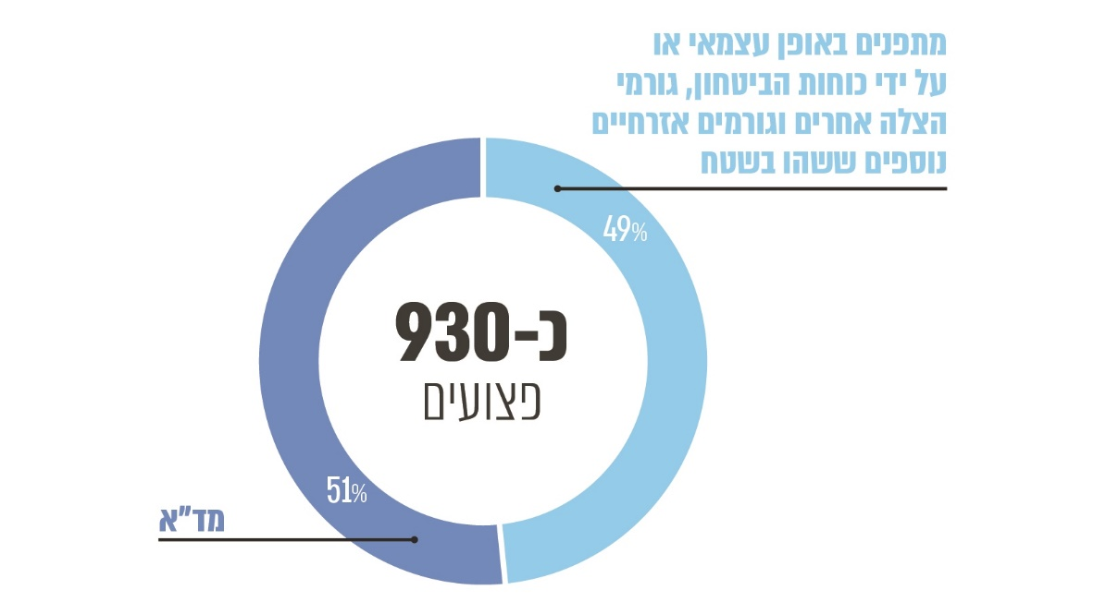
על פי נתוני משרד הבריאות, בתי החולים, מד"א ומידע מאיחוד הצלה, בעיבוד משרד מבקר המדינה.
⁽¹⁾ יצוין כי נוסף על פצועים אלה פינו מד"א ואיחוד הצלה פצועים מאזור העוטף לבתי חולים נוספים ולנקודות חבירה עם גורמים אחרים - מד"א פינה כעשרה פצועים נוספים לנקודות חבירה עם מסוק צבאי, ואיחוד הצלה פינה כשמונה פצועים לחבירה עם מסוק צבאי וכתשעה פצועים לחבירה עם ניידת טיפול נמרץ של מד"א.
⁽²⁾ יצוין כי מתנדבי מד"א פינו פצועים נוספים ברכבים פרטיים, אך אלה לא נספרו כיוון שאינם כוללים ציוד רפואי הקיים באמבולנס.
⁽³⁾ לפי מידע שנמסר מאיחוד הצלה הוא פינה כ-80 פצועים מאזור העוטף לבתי חולים אלו באמצעות אמבולנסים.
⁽⁴⁾ לפי נתוני רשם הטראומה הלאומי שישה פצועים פונו לסורוקה במסוק (והם נכללים בתוך "מתפנים באופן עצמאי או על ידי גורמים צבאיים ואחרים ששהו בשטח"). יצוין כי אין לצוות הביקורת נתונים על כלל הפינויים המוסקים שביצע צה"ל, וייתכן כי אלה נכללים גם הם ב"מתפנים באופן עצמאי וצה"ל".

מהתרשים עולה כי מתוך כ-930 פצועים שהגיעו לסורוקה, לברזילי ולאסותא אשדוד, כ-470 פצועים
(כ-51%) הגיעו באמצעות מד"א. כ-460 הפצועים (כ-49%) הנותרים הגיעו לבתי החולים באופן עצמאי או על ידי כוחות הביטחון, גורמי הצלה אחרים וגורמים אזרחיים נוספים ששהו בשטח שלא ידוע כמה מהם כללו צוותי רפואה ייעודיים ומיעוטם אף באמצעות מסוקים של צה"ל (רוב הפינויים המוסקים בוצעו לבתי החולים במרכז הארץ על מנת לווסת את העומסים).

החשיבות של חבירה מוקדמת ככל שניתן לפצועים המתפנים עצמאית לכוחות רפואה, עליה ניתן כאמור ללמוד גם מעדויות בנוגע לפינוי עצמאי של פצועים (ראו לעיל בפרק על השלכות הכשל המבצעי על פינוי הפצועים האזרחים), גדלה ככל שבתי החולים מרוחקים יותר, וזאת כדי שהפצועים יקבלו מענה רפואי מיטבי מוקדם. בשבעה באוקטובר החבירה לפצועים קיבלה משנה חשיבות, בייחוד נוכח העובדה שבשל אופי הלחימה, המחבלים הרבים שהיו בשטח וחסימת צירי התנועה, בהתאם לשיטת ההפעלה שקבע צה"ל למד"א - כוחות של מד"א הונחו "לרכז כוחות בפאתים ובמקומות בטוחים" מחוץ לאזורים בעוטף שבהם הייתה לחימה בשל איום על כוחות ההצלה. העברת הפצוע מרכב שאינו מותאם לטיפול בפצועים לאמבולנס או למסוק מאפשרת לצוותי ההצלה אשר יודעים לזהות מצב מסכן חיים להעניק לו טיפול ראשוני עוד בטרם הגעתו לבית החולים ולבצע פעולות מצילות חיים בדרך לבית החולים במטרה למנוע את הידרדרות מצבו, לשפר את מצבו במידת האפשר, ולמנוע נזק נוסף עד להגעתו לבית החולים המתאים ביותר ולטיפול על ידי דרג רפואי בכיר יותר.

הנסיעה הארוכה של פצועים שהתפנו עצמאית ללא מפגש עם צוותי רפואה שיכלו להעריך האם נדרש כי יתפנו באמצעות רכבי הצלה עלולה הייתה לעכב מתן מענה רפואי לאותם פצועים.

תורת לחימה (תו"ל) במד"א לחבירה לפצועים המתפנים עצמאית

"עקרונות הפעלת מד"א במתארי תקיפת העורף" קובעים כי מד"א ישלח כוחות לאירוע על פי קריאות שיתקבלו מאזרחים ומגורמי חירום אחרים או על בסיס מידע המתקבל מנציגי מד"א בפקע"ר, כאשר מדווח על נפגעים באירוע. עוד קובעים עקרונות מד"א כי בהפעלת מד"א באירוע רב-נפגעים בעת שגרה, יוודא המוקד המפעיל כי בתחנת מד"א הסמוכה למקום האירוע ייערכו לקליטת נפגעים שיובאו לתחנה בידי מזדמנים.

עם זאת, ואף על פי שידוע כי באר"ן יהיו פצועים שיגיעו באופן עצמאי לבתי החולים, עד לשבעה באוקטובר לא קבע מד"א בעקרונות ההפעלה שלו את דרך הפעולה לחבירה לפצועים שהחלו להתפנות באופן עצמאי לבתי החולים לרבות במצבים המצריכים הקמת נקודות חבירה למתפנים עצמאית. לא נקבעו קריטריונים למיקום נקודות החבירה ולהתאמתן לכל גזרת האירוע, להקצאת המשאבים הנדרשת לקיום נקודות החבירה ועוד.

נקודות חבירה של מד"א לפצועים שהתפנו עצמאית מהשטח בשבעה באוקטובר

במקרה של פינוי עצמאי של פצועים, הימצאות מד"א בנקודות אסטרטגיות על צירי תנועה מרכזיים (להלן - נקודות חבירה) חיונית כדי שיוכל לקלוט את מרב המתפנים עצמאית על מנת להעריך את מצבם הרפואי ולפנותם לבתי החולים באמצעות רכבי הצלה אם נדרש. על חשיבות נקודות החבירה ניתן ללמוד גם מהפקת לקחים שביצע מד"א במאי 2021 לאחר מבצע "שומר החומות" שבה נקבע כי על מד"א לתאם את ההגעה לנקודות חבירה שבהן ימתינו צוותיו לקליטת נפגעים המחולצים בידי המשטרה או באופן עצמאי.

לפי יומן האירועים של מד"א בשעות 6:45 - 7:00 בשבעה באוקטובר העבירו מוקדי לכיש ונגב הנחיה לצוותים שלא לנוע על ציר 34, ציר 232, וצירים נוספים (כגון ציר 242 ממערב לכיסופים ועד לאזור רעים) בעקבות פקודה שהכריז צה"ל. בשעה 7:00 עדכן מוקד לכיש את הצוות בתחנת שדרות שבשל ירי פעיל בעיר אין לצאת מהתחנה. כמו כן, בשל הלחימה שהתנהלה באזור העוטף הנחה המוקד את כלל הצוותים במחוז לא לצאת ליישובי העוטף בלי לקבל אישור מפורש ממנו. בשעה 9:04 הנחה מוקד נגב את הצוותים שהתבקשו להתקדם לצומת רעים להגיע לתחנת אופקים ולא להתקדם לצומת בגלל ירי פעיל בגזרה, וציין שאין לצאת מתחנת אופקים ללא אישור מפורש.

כבר עם תחילת המתקפה החל להצטבר במוקד מד"א מידע על מספר הפצועים ברחבי העוטף, מידע שיכול היה לשמש תשתית לקבלת ההחלטה היכן להציב את נקודות החבירה והטיפול. להלן במפה דוגמה לפיזור קריאות שנפתחו במוקד מד"א במספר יישובים בעוטף עד השעה 8:00 בבוקר בשבעה באוקטובר. בכל קריאה היה דיווח על פצוע אחד לפחות.

מפה 2: קריאות שנפתחו במוקד מד"א ממספר יישובים בעוטף עד השעה 8:00 בבוקר, שבעה באוקטובר
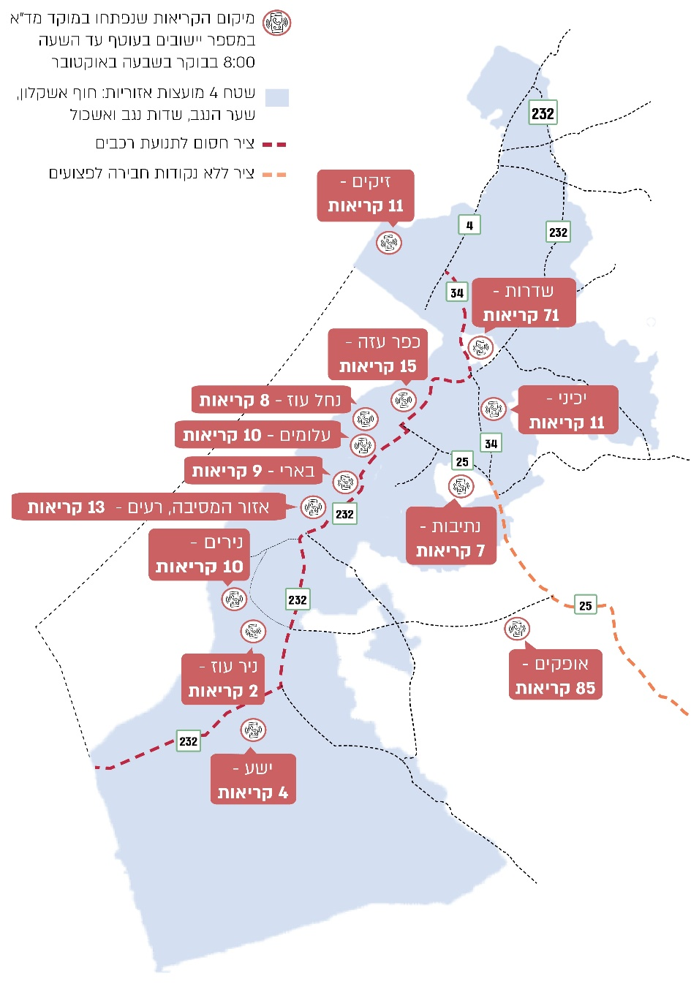
על פי נתוני מד"א, בעיבוד משרד מבקר המדינה.

מהמפה עולה כי עד השעה 8:00 בבוקר פתח מד"א מאות קריאות על פצועים ברחבי העוטף. מנתוני מד"א עולה כי בסך הכול נפתחו עד שעה זו ביישובי העוטף כ-310 קריאות.

עם התקדמות היום מספר הקריאות שנפתחו במוקד מד"א הלך וגדל. כך למשל, עד השעה 10:00 קיבל מד"א כ-720 קריאות מיישובי העוטף, עד השעה 14:00 נפתחו עוד כ-520 קריאות כך שמספרן הכולל עמד על כ-1,240 קריאות ועד חצות נפתחו עוד כ-400 קריאות ובסך הכול כ-1,640 קריאות מתחילת יום שבעה באוקטובר ועד חצות.

ראו להלן בלוח ובמפה את מספר הפצועים שפינה מד"א מנקודות החבירה, ומתחנות מד"א והמשטרה אליהן הגיעו פצועים מאזורי העוטף לאורך היום (להלן - נקודות טיפול). יצוין כי נתונים אלה אינם כוללים פצועים שקיבלו טיפול רפואי בנקודות אך לא פונו מהן באמבולנסים.

לוח 2: נקודות חבירה וטיפול שפרס מד"א לקליטת הפצועים ולפינויים בצירי היציאה מאזור העוטף, שבעה באוקטובר
נקודות חבירה וטיפול | מספר הפצועים שפונו באמבולנסים | מספר סבבי הפינוי | שעת הפינוי הראשון | שעת הפינוי האחרון | הערות
צומת זיקים | 61 | 27 | 08:58 | 22:34 | בשעה 8:30 הגיעה לצומת קבוצה של אמבולנסים מהצפון, במקום נפתחו נקודת חבירה לפצועים ואתר טיפול.
צומת כוכב מיכאל וצומת ברור חיל | 42 | 29 | 07:29 | 22:46 | כוכב מיכאל ממוקם כעשרה ק"מ צפונית לברור חיל על ציר 232. בתחילה מוקמה הנקודה בכוכב מיכאל ובהמשך היום הועברה לברור חיל.
אופקים - תחנת מד"א | 36 | 18 | 07:26 | 16:08
נתיבות - צומת נתיבות מערב (פינת רחוב אחת עשרה הנקודות) | 14 | 6 | 07:39 | 08:17 | מד"א העניק טיפול רפואי בנקודה לאורך היום.
נתיבות - צומת נתיבות מערב (פינת רחוב אחת עשרה הנקודות) | 3 | 2 | 14:58 | 15:30 | מד"א העניק טיפול רפואי בנקודה לאורך היום.
אופקים - תחנת משטרה | 27 | 15 | 11:07 | 20:15 | במקום התנהלה לחימה והיו פצועים כתוצאה ממנה.
שדרות - תחנת מד"א | 5 | 3 | 8:04 | 18:26
נתיבות - תחנת מד"א | 5 | 4 | 10:35 | 17:20 | שלושה סבבים עד 11:00 ואחד אחר הצוהריים.
על פי נתוני מד"א, בעיבוד משרד מבקר המדינה.
* הלוח אינו כולל נקודות שחלוף שיזם צה"ל כגון צומת שובה, צומת מעון, צומת גבולות וצומת אורים.
מפה 3: נקודות חבירה וטיפול של מד"א לקליטת הפצועים בצירי היציאה מאזור העוטף, שבעה באוקטובר
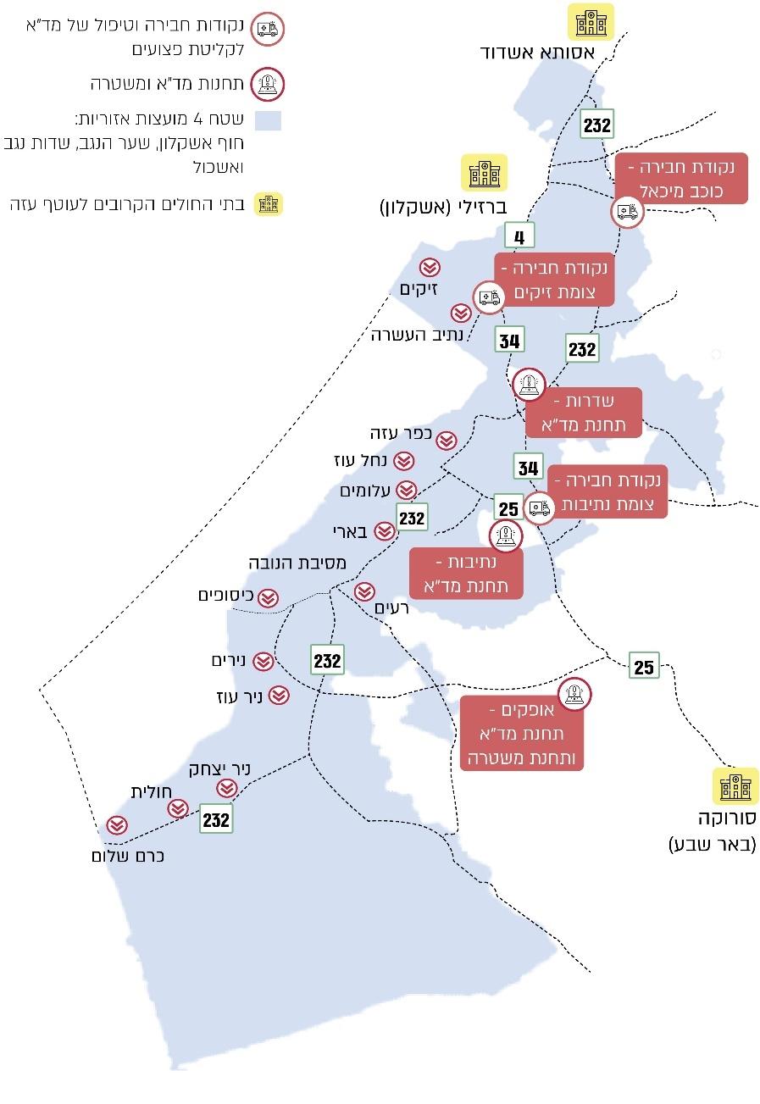
על פי נתוני מד"א, בעיבוד משרד מבקר המדינה.

מהלוח ומהמפה עולה כי שתי נקודות חבירה - בזיקים ובכוכב מיכאל - מוקמו בצירים המובילים לברזילי והן פעלו לאורך היום. האמבולנס הראשון הגיע בשעה 8:30 לנקודת החבירה בצומת זיקים והפינוי הראשון משם יצא לקראת השעה 9:00, כשעתיים וחצי מתחילת המתקפה. בצירים המובילים לסורוקה פעלו נקודות טיפול בתחנות מד"א באופקים ובנתיבות ובתחנת משטרת אופקים, אשר אינן נמצאות על הצירים הראשיים המובילים לסורוקה, וכן הייתה נקודת טיפול וחבירה בצומת נתיבות, וממנה פינה מד"א פצועים באמצעות אמבולנסים בעיקר בשעות הבוקר. יצוין כי נוסף על נקודות החבירה שפתח מד"א בשבעה באוקטובר באזורים שבמפה לעיל, היו עוד נקודות טיפול בתוך יישובי העוטף בהם עובדי ומתנדבי מד"א טיפלו בפצועים תחת אש וחלקם שילמו בחייהם.

עם זאת מד"א לא הפעיל נקודות חבירה לאורך כביש 25 המוביל לסורוקה מדרום לצומת נתיבות, דרך של כ-30 ק"מ.

תמונה 2: אתר טיפול של מד"א בנתיבות
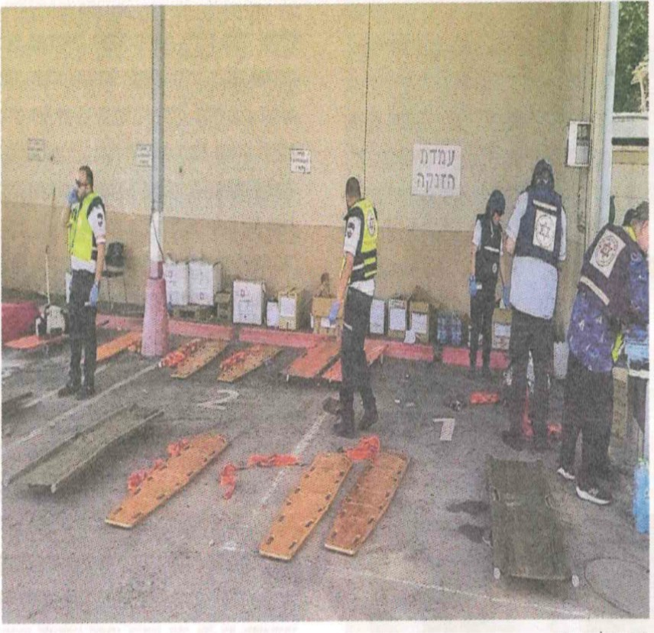
המקור: מד"א.
להלן בתרשים שיעור הפצועים שפינה מד"א לבתי החולים באזור האירוע בשבעה באוקטובר.

תרשים 9: שיעור הפצועים שפינה מד"א לסורוקה, לברזילי ולאסותא אשדוד בשבעה באוקטובר
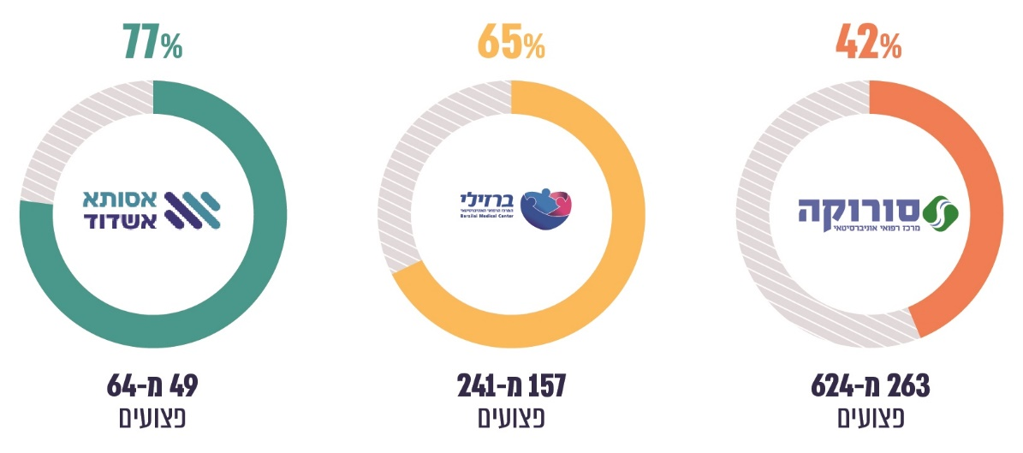
על פי נתוני משרד הבריאות, בתי החולים ומד"א ומידע מאיחוד הצלה, בעיבוד משרד מבקר המדינה.
* יצוין כי נוסף על פצועים אלה פינה מד"א כעשרה פצועים לנקודות חבירה עם מסוק צבאי.

מהתרשים עולה כי לבתי החולים בצפון העוטף (ברזילי ואסותא אשדוד) פינה מד"א שיעור גבוה יותר מהפצועים ולסורוקה שיעור נמוך יותר - 65% לברזילי (157 פצועים מתוך 241) ו-77% לאסותא אשדוד (49 פצועים מתוך 64) לעומת 42% לסורוקה (263 פצועים מתוך 624). נתונים אלו עולים בקנה אחד עם מיקומן של נקודות החבירה בצירים המובילים לברזילי ולאסותא אשדוד מול נקודה אחת בצומת נתיבות ועם היעדרן של נקודות נוספות דומות בצירים המובילים לסורוקה.

מד"א מסר לצוות הביקורת כי שיטת העבודה במד"א היא להגיע לכל מקום שרלוונטי לטיפול או לפינוי נפגעים, לרבות לנקודות שחלוף עם הצבא ולנקודות חבירה עם אזרחים לפי קריאה. עם זאת, בשבעה באוקטובר נעו מחבלים על צירים ושוגרו מטחי רקטות בלתי פוסקים, ומשכך הם לא ראו לנכון לשלוח צוותים ללא מידע על פצועים. עוד מסר מד"א כי על רכבי ההצלה וצוותי ההצלה להיות זמינים לאירועים רלוונטיים, ואם יופנו למקומות שאין מידע ספציפי על פצועים הנמצאים בהם עלול להיווצר מחסור במקומות נדרשים. נוכח כך, ובהתאם לתפיסתם המבצעית, לא היה טעם למקם בשבעה באוקטובר אמבולנסים בנקודות חבירה בצירים המובילים לסורוקה בלי שנפתחה קריאה ספציפית. מד"א הוסיף כי צוותיו היו ערוכים להגיע לכל נקודה שייקראו אליה בכפוף לשיקולי ביטחון וכך גם פעלו.

מד"א מסר בתשובתו כי אירועי שבעה באוקטובר היו אירוע קיצון חסר תקדים אשר חרג באופן מהותי מתרחישי הייחוס של צה"ל ושל רח"ל. על תרחישים אלו מתבססים בניין הכוח והתו"לים של מד"א. המציאות המבצעית בשטח כפתה התמודדות עם מתארים שלא התכתבו בשום צורה עם התוכניות המבצעיות ועם ההיערכויות הארגוניות המוקדמות, אשר התגבשו על בסיס הנחיות צה"ל ופקודותיו. מד"א מסר בתשובתו כי החל משעות הבוקר המוקדמות של שבעה באוקטובר, כאשר החל שטף הדיווחים הראשונים מן הדרום ובכלל זה מן היישובים הנצורים, הונחו ופעלו מתנדבי מד"א המקומיים לחבור מיידית לרבש״ץ היישובי ולתת מענה רפואי לפצועים על בסיס הציוד שברשותם. מד"א הוסיף כי בבוקר שבעה באוקטובר הוא היה פרוס בצורה נרחבת ביישובי עוטף עזה, וכי על פי תפיסת ההפעלה שלו, האמבולנסים הכוננים ביישובים מיועדים למענה ראשוני לקהילה או לסביבתה. מד"א ציין כי כלל ההחלטות והפעולות הנוגעות לקביעת נקודות חבירה לפצועים, לבחירת צירים חלופיים ולשינויים בפריסת הכוחות התקבלו בדרגי הניהול הבכירים ביותר. מד"א ציין כי בבחינה לאחור, כאשר ממדי הפלישה ידועים וחוסר הוודאות הוסר, אולי ניתן לטעון כי היה מקום למקם אתר טיפול נוסף לאורך כביש 25, אולם לעמדת מד"א לא היה מקום להקים נקודת טיפול במקום זה נוכח המצב הביטחוני ששרר באזור ובניגוד לצמתים אחרים כמו זיקים וכוכב מיכאל. עוד מסר מד"א כי במקומות שבהם נחסמו הצוותים על ידי כוחות המשטרה דוגמת צומת זיקים, צומת כוכב מיכאל וצומת נתיבות, הוקמו אתרי טיפול וריכוז נפגעים בתיאום עם גורמי הביטחון. במקביל לאתרים שהוקמו בדרכים החלו להיפרס אתרי הטיפול גם בתוך תחנות מד"א בהתאם להנחיות המוקדמות שנתנה הנהלת מד"א.

יצוין שלאחר שבעה באוקטובר, כחלק מהיערכות פיקוד צפון לאירוע של חדירת מחבלים לצפון הארץ, קבע הפיקוד נקודות שחלוף וחבירה מוגדרות להוצאת נפגעים מאזורי לחימה אל צוותי מד"א, הן כאלה שיפונו על ידי גורמי הביטחון והן כאלה שיחלצו עצמם באופן עצמאי.

בהתחשב בכך שפצועים רבים הגיעו לסורוקה ולברזילי באופן עצמאי בשבעה באוקטובר, על משרד הבריאות ומד"א לבחון את מיקום נקודות החבירה שנפתחו ואת יעילותן ולבדוק אם והיכן ראוי היה לפתוח נקודות נוספות. על פי הלקחים להגדיר את העקרונות בעניין מיקום נקודות חבירה ואופן הפעלת נקודות כאלה באירועי קיצון.

על משרד הבריאות ומד"א, יחד עם צה"ל והמשטרה, לגבש תוכנית פעולה מיטבית לחבירה אל פצועים המתפנים עצמאית בעת התרחשות אירוע חירום ולשלב דרך פעולה זו בתו"ל של מד"א בין היתר על צירי תנועה מרכזיים. נכון שהתוכנית שתגובש תאפשר גמישות והתאמה בהתאם להתפתחות האירועים ולמיקום הפצועים, בייחוד במקרים שבהם יש סיכון לכוחות ההצלה.

משרד הבריאות מסר בתשובתו למשרד מבקר המדינה באפריל 2026 (להלן - תשובת משרד הבריאות) כי הוא מקדם בשיתוף מד"א גיבוש נוהל לחבירה לפצועים המתפנים עצמאית באירועי אר"ן ומגה אר"ן. זאת כשהעיקרון הבסיסי שצריך להוביל הוא יצירת גמישות ויתירות אשר יאפשרו לקבל החלטות בשטח בהתאם להתפתחות האירוע, מתוך הבנה כי באירועים רבי נפגעים יהיו לא מעט פצועים אשר יתפנו ויגיעו עצמאית לבתי החולים.

צה"ל מסר בתשובתו כי אם משרד הבריאות יגבש תוכנית פעולה, צה"ל ייקח חלק פעיל בגיבושה.

פעילות של אמבולנסים ממוגני ירי לפינוי הפצועים

במטרה לשמור על ביטחון הצוותים והמטופלים בעת נסיעה בצירים מאוימים ובזמן מענה על אירועי חירום המתרחשים באזורים מאוימים, מד"א מפעיל אמבולנסים ממוגני ירי אשר נועדו להגן על הצוותים ועל המטופלים מפני ירי מנשק קל, מרסיסים ומיידוי אבנים או בקבוקי תבערה. מדובר ברכבים שהם משאב יקר - עלותם גבוהה פי 1.6 מאמבולנס רגיל - אמבולנס לבן או אמבולנס טיפול נמרץ (כ-1.3 מיליון ש"ח לעומת כ-0.8 מיליון ש"ח) ומספרם מוגבל. ניצול יעיל של מערך האמבולנסים ממוגני הירי יכול לאפשר פינוי פצועים ממקומות מאוימים לצד מתן הגנה טובה יותר לצוותים הרפואיים.

הצורך באמבולנסים ממוגני ירי והערכת מספר האמבולנסים הנדרש עלה בפורומים שונים לאורך השנים. בשנת 2016 המליץ הצוות לבחינת הסוגיה של פריסת האמבולנסים ביהודה ושומרון (ועדת אלבוקרק) למשרד הבריאות כי לרשות מד"א יעמדו 50 אמבולנסים ממוגני ירי שמהם יוצבו ארבעה באזור העוטף (אשקלון, שדרות, נתיבות וצוחר). באותה עת היו ברשות מד"א 42 אמבולנסים ממוגני ירי. משרד הבריאות לא יישם את המלצות הוועדה ולא הקצה תקציב ייעודי לנושא. לאורך השנים שלאחר מכן התריע מד"א מספר פעמים לפני ראשי הממשלה, משרד הבריאות, משרד האוצר ומשרד הביטחון על כך שנושא האמבולנסים ממוגני הירי אינו מתוקצב וכי מערך זה הולך ונשחק. בשנים 2001 - 2009 הקצה משרד הביטחון למד"א תקציב ייעודי לרכישת אמבולנסים ממוגני ירי (תוספת המיגון לאמבולנס ממוגן ירי היא כחצי מיליון ש"ח). משנת 2009 הופסקה הקצאת התקציב, ומאז ועד 2021 רכש מד"א באמצעות תרומות שגייס 18 אמבולנסים ממוגני ירי, ללא קבלת תקציב ממשרד הביטחון.

הצורך בתקצוב מד"א להבטחת מוכנותו לעיתות חירום בכלל ולצורך רכש אמבולנסים ממוגני ירי בפרט עלה בדוח קודם של מבקר המדינה משנת 2019. לפי הדוח, בדצמבר 2018 החליטו משרד הבריאות, משרד האוצר ורשות החירום הלאומית (רח"ל) על עבודת מטה משותפת לבחינת כלל הצרכים הנדרשים לעיתות חירום ותיעדופם. מבקר המדינה המליץ באותו הדוח כי במסגרת עבודה זו יש לקבוע את המרכיבים הקריטיים של מוכנות מד"א לעיתות חירום והמקורות למימונם - מתקציב המדינה או מתקציב מד"א.

בביקורת עלה כי למרות המלצות הצוות לבחינת הסוגיה של פריסת האמבולנסים ביהודה ושומרון משנת 2016, שלפיהן מצבת האמבולנסים ממוגני הירי צריכה לכלול 50 רכבים, ולמרות דוח מבקר המדינה משנת 2019 שהמליץ כי יש לקבוע את המקורות התקציביים למימון המרכיבים הקריטיים של מוכנות מד"א לעיתות חירום, עד שבעה באוקטובר לא הגדירו משרדי הבריאות, האוצר והביטחון את מקורות המימון לטובת מיגון האמבולנסים של מד"א. כך, ערב שבעה באוקטובר היו למד"א רק 24 אמבולנסים ממוגני ירי בכל הארץ מתוך 50 שנדרשו לפי ההמלצות (כ-48% מהנדרש), ורק אחד מהם היה מוצב בגזרת העוטף - בשדרות. פריסת האמבולנסים ממוגני הירי לפני שבעה באוקטובר הביאה לכך שבשעות הבוקר של שבעה באוקטובר הוריד מד"א לאזור העוטף שבעה אמבולנסים ממוגני ירי נוספים (ראו להלן).
פעילות האמבולנסים ממוגני הירי בשבעה באוקטובר: לפי יומן האירועים של מד"א, בשבעה באוקטובר החליטה הנהלת מד"א לתגבר את מצבת האמבולנסים ממוגני הירי בעוטף. בשעה 7:05 החליטה הנהלת מד"א להעביר לאזור שלושה אמבולנסים ממוגני ירי ראשונים, בשעה 8:40 ירדו לדרום שלושה אמבולנסים ממוגני ירי נוספים, ואמבולנס נוסף הגיע גם הוא לאזור בשעות הבוקר - האמבולנסים הגיעו לעוטף בין השעות 8:30 ל-11:15. מכאן כי במהלך שבעה באוקטובר היו באזור העוטף שמונה אמבולנסים ממוגני ירי. לאחר שהנהלת מד"א הקצתה את הרכבים, הגורם האחראי להפעלתם הוא המרחב שבו הם פועלים.

בעת נסיעה בצירים מאוימים ובזמן מענה לאירועי חירום המתרחשים באזורים מאוימים, כפי שאירע באזור העוטף בשבעה באוקטובר, אמבולנס ממוגן ירי מבטיח כאמור את ביטחון הצוותים והמטופלים יותר מאמבולנס שאינו כזה. מאידך גיסא, אמבולנסים ממוגני ירי מוגבלים בניידותם עקב הגבלת המהירות שלהם, וכדי למקסם את פעילותם יש לשאוף להשאירם בגזרת האירוע לביצוע סבבים קצרים לחילוץ הנפגעים מהגזרות המאוימות, בהתחשב במצב הנפגע ובדחיפות הפינוי.

להלן פירוט של פעילות האמבולנסים ממוגני הירי בשבעה באוקטובר.

לוח 3: פעילות האמבולנסים ממוגני הירי שפעלו לפינוי פצועים מאזור העוטף, שבעה באוקטובר
 | 1 | 2 | 3 | 4 | 5 | 6 | 7 | 8 | סך הכול
פינוי ראשון | - | 11:00 | 10:00 | 8:55 | 9:20 | 11:15 | 7:40 | 9:05
פינוי אחרון | - | 21:20 | 22:50 | 19:00 | 21:30 | 18:30 | 18:40 | 20:55
אזור הפעילות | צומת זיקים | שדרות והסביבה | שדרות וכרמיה⁽²⁾ | אשקלון, זיקים (מחנה יפתח⁽³⁾), שדרות | שדרות והסביבה | אופקים והסביבה⁽⁴⁾ | שדרות והסביבה | אשקלון, ברור חיל, שדרות, אופקים
סך הפצועים שפונו⁽¹⁾ | - | 11 | 8 | 6 | 16 | 10 | 21 | 12 | 84
מספר סבבים  (נסיעות) | - | 8 | 7 | 6 | 12 | 6 | 14 | 8 | 61
מהם סבבים לנקודות חבירה | - | 7 | 7 | 1 | 12 | 2 | 12 | 6 | 47
מהם סבבים לבית חולים | - | 1  לברזילי | - | 5  לברזילי | - | 4  לסורוקה | 2  לברזילי | 2  לברזילי | 14
על פי נתוני מד"א, בעיבוד משרד מבקר המדינה.
⁽¹⁾ נוסף על כך לפי נתוני מד"א הוזנקו האמבולנסים ממוגני הירי לעוד 58 קריאות ללא פינוי פצועים בשל מספר סיבות, בהן אי יכולת הגעה לזירה, הגעה של האמבולנסים למקום האירוע כאשר אין בו נפגעים, סירוב הנפגעים להתפנות או כאשר הצוותים הגיעו למקום האירוע אך נאלצו לקבוע את מות הנפגעים.
⁽²⁾ פינוי בשעה 13:40 מכרמיה.
⁽³⁾ פינוי בשעה 9:40 ממחנה יפתח (זיקים).
⁽⁴⁾ מהשעה 16:30 הגיע לנקודות שחלוף פצועים מול צה"ל בצומת אורים, גבולות ומעון.

מהלוח עולה כי במהלך שבעה באוקטובר, מתוך שמונה אמבולנסים ממוגני ירי שהיו באזור עוטף עזה, שבעה אמבולנסים ממוגני ירי שפעלו באזור העוטף פינו 84 פצועים ואמבולנס אחד שהה באזור ולא ביצע פינויים. עוד עולה, כי שישה אמבולנסים מתוך השמונה פעלו באזור שדרות וצפון העוטף, אמבולנס אחד פינה לאורך היום עשרה פצועים מאזור אופקים (מזרח ומרכז העוטף), אחד האמבולנסים עבר במהלך היום מאזור שדרות לאופקים.

ארבעה אמבולנסים ממוגני ירי ביצעו 10 מתוך 36 סבבי פינוי מעוטף עזה ישירות לברזילי ולא לחבירה עם אמבולנסים שאינם ממוגני ירי.

האמבולנס ממוגן הירי שפעל לאורך היום באזור אופקים ביצע ארבעה מתוך שישה סבבי פינוי לסורוקה (כחצי שעה נסיעה), ולא לנקודת חבירה עם אמבולנס שאינו ממוגן. הדבר האריך את הסבב של האמבולנס ממוגן הירי והפחית את מספר הסבבים שיכול היה לבצע.

מד"א מסר בתשובתו שאמבולנסים ממוגני ירי נועדו בראש ובראשונה לאפשר לצוותים לנוע בבטחה בכבישים שבהם סיכון ביטחוני, לאפשר הגעה בטוחה יחסית לזירות בעלות רגישות ביטחונית גבוהה, אולם זאת רק לאחר שכוחות הביטחון ביצעו השתלטות מבצעית מספקת על "הזירה החמה". גם בתנאים אלה כניסתם מתבצעת אך ורק לנקודות חבירה מתואמות מראש עם צה״ל או עם משטרת ישראל, ובהתאם להנחיות הביטחון בכל גזרה ואירוע. בהתאם לכך, גם במהלך אירועי שבעה באוקטובר מעבר אמבולנסים ממוגני ירי חייב קבלת אישור צה״ל או משטרת ישראל. עוד ציין מד"א כי אמבולנסים ממוגני ירי אינם מיועדים ואינם מסוגלים לעמוד בירי RPG שבו השתמשו, בין היתר, המחבלים בשבעה באוקטובר. עוד מסר מד"א כי מטרת האמבולנס ממוגן הירי שהוצב בצומת זיקים הייתה להיות הכלי הראשון שייכנס לגזרת זיקים, נתיב העשרה וארז כאשר תתאפשר כניסה כזו, כיוון שהנחת העבודה הייתה שלאורך היום תושג שליטה של צה"ל על האירוע ולאחריה יוכלו צוותי מד"א להיכנס לשטח. לעניין פינויים לבתי החולים ציין מד"א שכל 14 הפינויים הישירים שביצעו אמבולנסים ממוגני ירי לבתי החולים היו בהתאם לעקרונות ההפעלה של מד"א, ועיכוב או המתנה לחבירה עם אמבולנס אחר עלול לסכן את הנפגע.

תשובת מד"א ואירועי שבעה באוקטובר מחדדים את החשיבות כי מד"א יבחן בשיתוף צה"ל את פעילות האמבולנסים ממוגני הירי, יגבשו תו"ל משותף בהתאם ויתרגלו אותו.

ועדה לבדיקת הצורך באמבולנסים ממוגני ירי אחרי שבעה באוקטובר: בעקבות אירועי שבעה באוקטובר ומלחמת חרבות ברזל שהוכרזה מיד לאחר מכן מינה משרד הבריאות בנובמבר 2023 ועדה, במטרה להגדיר את מספר האמבולנסים ממוגני הירי הנדרשים במד"א אל מול תרחיש הייחוס ואת דרך הפעלתם וחלוקתם בעת שיגרה ובשעת חירום (להלן - ועדת מיגון אמבולנסים). הוועדה הגישה את המלצותיה בדצמבר 2023 למנכ"ל משרד הבריאות והציגה אותן לפני יו"ר ועדת הבריאות של הכנסת. הוועדה המליצה כי לרשות מד"א יעמדו 75 אמבולנסים ממוגני ירי והמליצה על אופן פריסתם ועל הגדלת מספר האמבולנסים ממוגני הירי באזור העוטף. עוד המליצה הוועדה כי הרכישה של האמבולנסים החסרים, המוערכת בכ-82 מיליון ש"ח, תושלם בתוך שלוש שנים. הוועדה לא הגדירה את מקורות המימון לרכש האמבולנסים.

לאחר הגשת המלצות הוועדה בתחילת דצמבר 2023 התקיימה ישיבה של "ועדת המשנה למיגון ומוכנות מערכת הבריאות בישראל במלחמת חרבות ברזל" של כנסת ישראל בדצמבר 2023, ובסיכומה ביקשה הוועדה לקבל את התייחסות משרד האוצר לדרישות התקציביות הכרוכות ביישום המלצות ועדת מיגון אמבולנסים.

גם מפקד פד"ם בשבעה באוקטובר מסר לצוות הביקורת כי אחד הלקחים שלו בנוגע לפינוי הפצועים משטחי הלחימה הוא שיש להגדיל את מספר האמבולנסים הממוגנים של מד"א ולקבוע אמות מידה למספר הנדרש.

נמצא כי בינואר 2025 היו למד"א רק 40 אמבולנסים ממוגני ירי מתוך 75 הנדרשים לפי הוועדה למיגון אמבולנסים - כ-53% בלבד מהנדרש.

מד"א מסר בתשובתו כי באפריל 2026 הודות לתרומות שגייס, כלל צי האמבולנסים ממוגני הירי שלו כ-80 אמבולנסים.

משרד האוצר מסר בתשובתו למשרד מבקר המדינה בינואר 2026 כי סוגיית הרכש ארוך הטווח, כפי שהוצגה בהמלצות הוועדה [רכישת אמבולנסים ממוגני ירי נוספים], היא סוגיה שיש לבחון בראייה רחבה של תקציב המדינה ושל סדרי העדיפויות של מערכת הבריאות כולה בעת מלחמה. משרד האוצר מקיים שיח שוטף עם משרד הבריאות בנושא זה כחלק מדיוני התקציב השוטפים, וההחלטה אם להסיט מקורות לטובת רכש זה מתקציבי הפיתוח והמיגון הקיימים נתונה לפתחם של גורמי המקצוע במשרד הבריאות. עוד מסר כי הוא פעל באופן מיידי עם פרוץ המלחמה למתן מענה על הצרכים הדחופים של מד"א. כבר בדצמבר 2023 הוקצו למד"א סכומים משמעותיים אשר יועדו לכיסוי הוצאות המלחמה ולהצטיידות, לרבות רכש אמבולנסים ממוגני ירי. תקצוב זה ניתן נוסף על התקציב השוטף, במטרה לאפשר לארגון לסגור פערים דחופים בציוד ובמיגון, כפי שעלה מהצרכים המבצעיים בשטח.

על משרדי הבריאות, האוצר והביטחון ועל מד"א לוודא, בתכנון ארוך טווח, כי מספר האמבולנסים ממוגני הירי תואם את המענה הרפואי הנדרש באזורים מאוימים ואת ההיערכות לאירועי חירום, כך שיישמר הביטחון של הצוותים ושל המטופלים בעת נסיעה בהם. עליהם גם להגדיר את מקורות המימון להשלמת המענה.

הפינוי המוסק של מד"א בשבעה באוקטובר

פינוי מוסק של פצועים מאזורים מרוחקים לבתי החולים מהיר יותר מפינוי באמבולנס. בשנת 2005 החליטה הממשלה לפעול להבטחת פינוי באמצעות מסוקים מאזורים מרוחקים בארץ. עד לשנת 2007 הגוף היחיד בישראל שביצע פינוי וחילוץ בהיטס היה צה"ל באמצעות חיל האוויר. מסוף שנת 2007 החל מד"א להפעיל בנוסף עבור נפגעי טראומה במקומות מרוחקים, לחולים קשים במצבי חירום רפואיים וכאשר יש צורך בפעולות חילוץ בנוסף לטיפול ופינוי, פינוי רפואי אזרחי מוסק באמצעות חברה פרטית שהתקשר איתה (להלן - חברה א') ובאמצעות צוותים רפואיים של מד"א.

בשנת 2009 הקים משרד הבריאות "ועדה לפינוי בהיטס על ידי גורם אזרחי". הוועדה המליצה על הקמת מערך פינוי בהיטס אזרחי על פי קריטריונים גיאוגרפיים ורפואיים. במסגרת המלצותיה אימצה הוועדה את נוהלי העבודה שהיו נהוגים במד"א ובכלל זה את הנוהל להכשרת הצוות הרפואי המוטס שפירט את ההכשרות הייעודיות שעל הפרמדיקים המוסקים לעבור. הוועדה‏ המליצה ‏לבצע‏ הליך ‏רישוי למסוקי פינוי באמצעות רת"א ‏ומשרד הבריאות, בדומה להליך הרישוי לאמבולנס. ‏הליך הרישוי‏ יתייחס ‏לפרמטרים ‏האלה: סוג‏ המסוק - ‏יכולות ‏טיפול‏ ומאפיינים ‏טכניים, הציוד‏ הרפואי‏ במסוק וכוח האדם‏ המקצועי - צוות‏ האוויר ‏והצוות הרפואי. לפי מסמך העקרונות משנת 2011, תיאום ויסות נפגעים ראשוני ושניוני על בסיס הפעלת רכבי הצלה ומסוקי פינוי של צה"ל ושל מד"א יתבצע בהתאם למדיניות הרשות העליונה לאשפוז.

בשנת 2015 מינה משרד הבריאות ועדה נוספת לקביעת אמות מידה לפינוי בהיטס אזרחי (להלן -הוועדה לפינוי בהיטס). בנובמבר 2017 הסדיר משרד הבריאות את נושא הפעלת הפינוי בהיטס באמצעות חוזר שפרסם (להלן - חוזר פינוי בהיטס). החוזר מבוסס על המלצות הוועדה ומטרתו לקבוע קווים מנחים להפעלת פינוי בהיטס. בהתאם לחוזר, פינוי בהיטס נועד לקצר את משך זמן ההגעה לבית חולים של מטופלים הסובלים מבעיה רפואית דחופה, כמו גם לסייע בוויסות ראשוני ושניוני של נפגעים ושל מטופלים אל בתי החולים וביניהם. יעד הפינוי המועדף במקרים של פינוי מוטס הוא מרכז-על, למעט מקרים שבהם מצבו של הנפגע מחייב להגיע לבית החולים הקרוב ביותר לצורך הצלת חיים.

בהתאם להסכם בין משרד הבריאות ומד"א המתייחס להפעלת מערך המסוקים על ידי מד"א, מד"א נדרש להציב בעת שגרה שני מסוקי פינוי - אחד בצפון הארץ ואחד בדרומה. נוסף עליהם החזיק מד"א בשבעה באוקטובר במסוק עתודה נוסף (מסוק זמין לגיבוי).
נוכח מספר הפצועים הקשים בשבעה באוקטובר, מספר הפצועים הגדול שהגיע לסורוקה (שמוגדר כמרכז-על) ולברזילי והצורך לפנות את הפצועים במהרה לבתי חולים המתאימים להם, נדרש פינוי של פצועים מהשטח גם באמצעות פינוי רפואי מוסק לבתי חולים מרוחקים. במהלך שבעה באוקטובר מסוקים צבאיים פינו עשרות רבות של פצועים. בנוגע למסוקים אזרחיים, כבר בשעה 6:57 ביקש צוות מד"א להזניק מסוק לטובת פינוי של פצועים ובהמשך היום עלה במוקד מד"א הצורך בביצוע פינויים מוסקים נוספים.

מבדיקה מול גורמים מומחים בתחום עלה כי בממוצע, סבב פינוי של מסוק מהדרום לבית חולים במרכז הארץ או בירושלים, כולל העלאת הפצועים למסוק, זמן הטיסה, ניקוי המסוק, תדלוקו, זיוודו והכנתו לפינוי נוסף, אורך בין שעה וחצי לשעתיים. מכאן שכל מסוק היה יכול לבצע במהלך היום כשמונה פינויים.

במהלך שבעה באוקטובר הפעיל מד"א שלושה מסוקים אזרחיים לפינוי פצועים. נוסף עליהם פעלו שני מסוקים שהפעיל איחוד הצלה באמצעות חברה א'.

תמונה 3: פינוי פצועים במסוק של מד"א
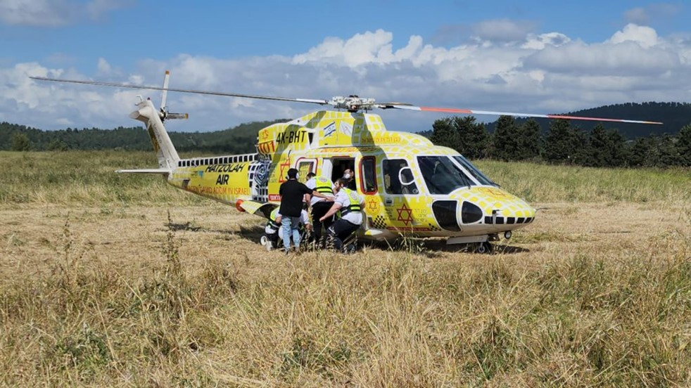
המקור: דוברות מד"א.

בשבעה באוקטובר חל איסור על מסוקים אזרחיים להיכנס לאזורים שבהם מתנהלת לחימה.

להלן בלוח פירוט הפינויים המוסקים שביצע מד"א ביום זה.

לוח 4: פינויים מוסקים אזרחיים שביצע מד"א, שבעה באוקטובר
מספר המסוק | שעת הפינוי * | מקום הפינוי | יעד הפינוי | מספר הפצועים
ויסות ראשוני
מד"א 1 | 10:47 | רביבים | הדסה עין כרם | 2
מד"א 1 | 14:18 | מבועים | תל השומר | 2
מד"א 2 | 14:13 | שדה תימן | בלינסון | 3
מד"א 3 | 15:12 | צומת מעון | בלינסון | 2
מד"א 2 | 15:27 | אופקים | שערי צדק | 3
מד"א 1 | 16:32 | נווה | תל השומר | 2
מד"א 3 | 18:03 | צומת גבולות | שערי צדק | 2
מד"א 3 | 20:45 | צומת אורים | איכילוב | 2
מד"א 1 | 23:23 | שובה | הדסה עין כרם | 1
מד"א 3 | 23:29 | שובה | אסף הרופא | 2
 | סה"כ |  |  | 21
ויסות שניוני
מד"א 2 | 17:15 | ברזילי | בלינסון | 3
 | סה"כ |  |  | 3
על פי נתוני מד"א, בעיבוד משרד מבקר המדינה.
* יצוין כי יש שוני בשעות הפעילות של המסוקים בין מסדי הנתונים שהתקבלו ממד"א, ועל כן מוצגת שעת הפינוי מאחד ממסדי הנתונים בלבד.

מהלוח עולה שמד"א החל לפנות פצועים באופן מוסק לראשונה בשעה 10:47 (מד"א 1), כארבע שעות לאחר תחילת המתקפה על יישובי עוטף עזה והדרום, ומסוקים נוספים (מד"א 2 ומד"א 3) פינו ב-14:13 וב-15:12 בהתאמה. כל אחד משלושת המסוקים של מד"א ביצע שלושה עד ארבעה סבבים של פינוי פצועים. ובסך הכול בוצעו 11 סבבי פינוי בלבד לבתי חולים במרכז הארץ (אחד מתוכם במסגרת ויסות שניוני). יצוין כי במהלך שבעה באוקטובר היו הזנקות נוספות של המסוקים שהפעיל מד"א לפינוי פצועים אך הן בוטלו בעיקר עקב פינוי אותם פצועים באמצעים אחרים ובכלל זה באמצעות מסוקים צבאיים.

מד"א מסר בתשובתו למבקר המדינה כי פעילות מערך המסוקים בשבעה באוקטובר התנהלה בתנאי
אי-ודאות קיצוניים, על פי הנחיות צה"ל ונוכח מגבלות מבצעיות וביטחוניות, וכי הפעלת המסוקים בוצעה תוך גמישות מבצעית ותיעדוף רפואי קפדני ומתן מענה בנקודות שבהן המערך הצבאי לא היה זמין.

היעדר הסדרה של שיתוף הפעולה בין מד"א לאיחוד הצלה

היעדר הסדרה של הפעלת איחוד הצלה לפני שבעה באוקטובר

מד"א כאמור הוא ארגון ההצלה הלאומי של ישראל מכוח חוק מד"א. על פי חוק הג"א מד"א הוא ארגון עזר המופעל על ידי פקע"ר בעת התקפה ובמצב מיוחד בעורף. מד"א אף פועל באירוע חירום אזרחי כגוף הצלה בהתאם לפקודת המשטרה. בשנת 2017 הכריז השר לביטחון הפנים דאז גם על איחוד הצלה כגוף הצלה, יצוין שהוא אינו ארגון עזר בהתאם לחוק הג"א.

במהלך השנים התגלעו מחלוקות בין מד"א ובין איחוד הצלה על רקע חוסר שיתוף פעולה ואי-העברת מידע ביניהם על קריאות לשירותי חירום רפואיים. כבר בשנת 2012 העיר מבקר המדינה למשרד הבריאות כי לא הסדיר את סוגיית הקשר בין מד"א ובין גופי ההצלה הנוספים.

בשנת 2011 מינה משרד הבריאות את הוועדה לבחינת דרכי ההפעלה והשליטה למענה ראשוני לשירותי עזרה ראשונה טרום בית חולים במערך שירותי הרפואה הדחופה (להלן - ועדת תדמור). בדוח שפרסמה ועדת תדמור בשנת 2014 שעסק בין היתר בסכסוך בין מד"א לאיחוד הצלה המליצה הוועדה כי מנכ"ל משרד הבריאות יטפל ללא שיהוי בהמלצותיה הנוגעות להסדרת הפעילות היום-יומית והסכסוך המתמשך והמחמיר בין מד"א לאיחוד הצלה.

בשנת 2014 חתמו מד"א ואיחוד הצלה במעמד שר הבריאות על מזכר הבנות שבמסגרתו הוסכם על שיתוף הפעולה ביניהם במטרה להבטיח מתן טיפול מקצועי ולפעול לרווחת הציבור בכל רחבי הארץ. באותה השנה פרסם משרד הבריאות חוזר שמטרתו להסדיר את המענה הראשוני הניתן בהגשת עזרה ראשונה בידי כונני רפואת חירום של מד"א ושל ארגונים אחרים (להלן - חוזר כוננים). נוסף על כך, בחוזר הכוננים נקבע שהזנקת כונן של איחוד הצלה תתבצע על ידי מוקד מד"א. לפי החוזר ניהול האירוע יועבר למד"א עם הגעתו לאירוע.

כדי שבעיתות חירום ניתן יהיה להפעיל את כלל כוחות ההצלה באופן היעיל ביותר יש לייצר מנגנון עבודה משותפת של מד"א ואיחוד הצלה אשר יתורגל בעת שגרה ויפעל בשעת חירום תחת הגוף הפוקד.

דוח נוסף של מבקר המדינה משנת 2019 הצביע על כך שהצעדים שנקט משרד הבריאות לא הביאו לפתרון הבעיה, וציין כי יש להבטיח שיתוף פעולה פורה בין מד"א לאיחוד הצלה. זאת מתוך שאיפה משותפת לסייע לציבור בשעת הצורך. מבקר המדינה הדגיש באותו דוח כי על משרד הבריאות לפעול לאלתר להסדרת היחסים בין מד"א לאיחוד הצלה ולארגונים אחרים כדי להבטיח שעזרה ראשונה טרום-אשפוזית תינתן בצורה יעילה ומקצועית במטרה להציל חיים.

הצורך בהסדרת ההפעלה של איחוד הצלה בעיתות חירום עלה במהלך השנים בדיונים ובאירועים שונים. כך למשל, לאחר אירוע מירון שהתרחש בשנת 2021 עלה מסיכום של האגף לשע"ח במשרד הבריאות כי בתרגיל שהתקיים לקראת האירוע לא השתתפו גופי הצלה נוספים פרט למד"א, וכי אף שמד"א הוא הכוח הרפואי הפוקד באר"ן על כלל מסגרות הרפואה, לא היה שיתוף פעולה בין גופי ההצלה בפינוי הפצועים. גם באירוע שהתרחש כחודש לאחר מכן (קריסת הטריבונה בגבעת זאב) לא היה תיאום בין גופי ההצלה עצמם וגם בין פקע"ר (שניהל את האירוע) לאיחוד הצלה.

לפי חומרים שהעביר מד"א למשרד מבקר המדינה עולה כי מד"א נתקל בקשיים להפעיל את איחוד הצלה בשטח ובהיערכות לאירועים.
במסגרת פגישת עבודה של איחוד הצלה עם מנכ"ל משרד הבריאות דאז ועם בכירים נוספים במשרד הבריאות באוגוסט 2022, איחוד הצלה העלה קשיים בעבודה מול מד"א, ובין היתר גם התלונן על כך שמשרד הבריאות לא שיתף אותו בפינוי הפצועים מאירוע לחימה שהתרחש בגזרת הדרום (מבצע "עלות השחר"). המנכ"ל סיכם כי באחריות מנהל האגף לשע"ח במשרד להסדיר את נושא ההיערכות ואת הפעלת איחוד הצלה בשעת חירום ולהכין בתוך חודש נוהל בנושא.

בדיון שהתקיים בספטמבר 2023, כחודש לפני שבעה באוקטובר עם רח"ל, משרד הבריאות ואיחוד הצלה הבהיר ראש האגף לשע"ח במשרד הבריאות כי מד"א הוא הגוף שצריך לבצע את הניהול בזירות אר"ן, וכל גורמי הרפואה (האזרחיים) בזירה צריכים לפעול תחתיו. בדיון סיכמו הנציגים כי ראש האגף לשע"ח במשרד הבריאות יקיים דיון עם נציגי מד"א ואיחוד הצלה כדי להסדיר את הנושא של הפעלת איחוד הצלה בחירום תחת פיקודו של מד"א (יצוין כי מד"א לא היה שותף לדיון).

עלה כי משרד הבריאות לא הכין נוהל להפעלת איחוד הצלה בשעת חירום וכי עד למועד סיום הביקורת משרד הבריאות לא הסדיר את הפעלת איחוד הצלה בשעת חירום.

תרגול של איחוד הצלה כהיערכות לאירוע חירום: פקודת המשטרה קובעת כי שוטר רשאי להורות לגוף הצלה לפעול במסגרת תפקידו וסמכויותיו ולהפעיל את הציוד שברשותו לצורך מילוי תפקידו.

בשנת 2022 קבעה המשטרה כי בעת טיפול באירוע חירום אזרחי היא רואה במד"א את הגוף המקצועי הנושא באחריות לפיקוד ולשליטה בתחום הרפואי, לצד הפעלת איחוד הצלה כגורם המסייע למד"א והכפוף לו. המשטרה אף קבעה כי כלל התיאומים והזימונים להשתתפות באימונים, תרגילים ופעולות נוספות יעשו מול מד"א בלבד.

שילובו של איחוד הצלה בתרגילים הכרחי כדי שישתלב באופן מיטבי גם באירועי חירום. המשנה למנכ"ל משרד הבריאות דאז הצביע במכתב מדצמבר 2019 על בעיה שהעלתה לפניו משטרת ישראל בנוגע להיעדר שיתוף פעולה בין מד"א ואיחוד הצלה בתרגילים שערכה המשטרה. הוא ציין שהוא רואה בחומרה רבה את היעדר שיתוף הפעולה בין גופי ההצלה בתרגילים, דבר שחיבל באופן ממשי ביכולתה של המשטרה לנהל תרגילים בכל המחוזות והיה עלול לגרום לפגיעה במוכנות לאירוע אמת ובטיפול בו. במכתבו מ-2019 הוא הנחה כי תיאום האימונים וההכנות המקדימות לאירועי חירום ירוכז על ידי מד"א תוך השתתפות כונני איחוד הצלה בתרגיל לשם תרומתם להצלחתו.

משרד מבקר המדינה מעיר למשרד הבריאות כי לא וידא שמתקיים תיאום של האימונים ושל ההכנות המקדימות לאירועי חירום בין מד"א לאיחוד הצלה.

שיתוף הפעולה בין מד"א לאיחוד הצלה בשבעה באוקטובר

נכון לתחילת 2024 היו לאיחוד הצלה אלפי מתנדבים (בהם חובשים, פרמדיקים ורופאים המשמשים ככוננים), מאות אופנועים וכ-50 אמבולנסים. לפי חוזר הכוננים מד"א מפעיל את כונני איחוד הצלה באמצעות יישומון (אפליקציה) שמשגר את הכוננים הקרובים ביותר למתן מענה ראשוני לאירוע חירום רפואי. עם זאת, מד"א אינו יכול לזהות את מיקומם של האמבולנסים של איחוד הצלה שכן לא הוסדר מנגנון שמאכן את מיקומם.

לפי המידע שהעביר איחוד הצלה למשרד מבקר המדינה הוא פינה באמבולנסים בשבעה באוקטובר מאזורי העוטף כמאה פצועים לבתי החולים, נוסף על פעילות בגזרה לפינוי פצועים לנקודות חבירה. נוסף על כך, לפי המידע שהעביר, המסוקים שהפעיל איחוד הצלה ביצעו שלושה פינויים מוסקים מהשטח מצומת חלץ (כשמונה ק"מ צפונית לשדרות - שם הם פתחו נקודת טיפול) בין השעות 16:00 - 18:30, ובהם פונו שישה פצועים. נוסף על כך העבירו המסוקים שני פצועים מסורוקה לבית החולים הדסה עין כרם.

עלה כי משרד הבריאות לא הסדיר במשך שנים רבות את אופן ההפעלה של איחוד הצלה בשעת חירום ואת איכון האמבולנסים שלהם במערכות מד"א, דבר שפגם בהפעלתם באירועי שבעה באוקטובר. כך, למוקד מד"א לא הייתה תמונת מצב של האמבולנסים של איחוד הצלה, על מיקומם ועל הפצועים שבהם טיפלו, והוא לא יכול היה להפעיל את כלל הכוחות שהיו בשטח לפינוי הפצועים.

דוגמה שממחישה את התוצאה של היעדר ההסדרה היא שבפועל בשבעה באוקטובר מד"א ואיחוד הצלה הקימו נקודות חבירה וטיפול סמוכות זו לזו, ללא שיתוף פעולה ביניהם - מד"א הקים נקודת חבירה בכוכב מיכאל על ציר 232 ואיחוד הצלה הקים נקודה בצומת חלץ הממוקמת כמה קילומטרים מדרום לכוכב מיכאל.

דוגמה נוספת היא בנוגע לפינוי המוסק - בשבעה באוקטובר, בעת שנדרש שילוב כוחות כדי להציל חיים, משרד הבריאות לא פעל למצות את הפוטנציאל של פעילות המסוקים של מד"א ושל איחוד הצלה בפינוי הפצועים מהשטח.

בשבעה באוקטובר, בעת שנדרש שילוב כוחות כדי להציל חיים, בפועל לא התקיים שיתוף הפעולה בין מד"א לבין איחוד הצלה, שיתוף המתחייב בעת כה קשה למדינת ישראל. היעדר שיתוף פעולה יכול לגרום לכך שפינוי הפצועים מתבצע על ידי כמה גופים במקביל וללא גורם מנהל אחד, היקף כוחות הפינוי לא ידוע ולכן אין ניצול מיטבי שלהם, ייתכן שייווצרו מצבים בהם יהיו מקומות עם עודף של כוחות בעוד שלמקומות אחרים לא יגיעו כוחות מספקים, וכמו כן יכולה להיווצר מתיחות בין הצוותים הפועלים בשטח - אלה עלולים להביא לפגיעה בחיי אדם.

בנובמבר 2023 שלח משרד הבריאות מכתב לכל ארגוני ההצלה, בהם גם מד"א ואיחוד הצלה, במטרה להסדיר את הפעלת שירותי החירום וההצלה במהלך מלחמת חרבות ברזל ובאירועי חירום בכללם. לפי המכתב על ארגוני הצלה וחברות אמבולנס המעוניינות לקחת חלק במאמץ החירום הלאומי להתקין מערכת איכון על כלי ההצלה ולהעביר למד"א נתונים הנדרשים לצורך הפעלתם בשעת חירום. משרד הבריאות מסר למשרד מבקר המדינה כי מספר חברות פרטיות הביעו הסכמה עקרונית לאיכון של מד"א, אך הנושא לא קודם.

הסדרה של הפעלת מערך הפינוי המוסק של איחוד הצלה: במהלך שבעה באוקטובר פעלו בסך הכול חמישה מסוקים אזרחיים לפינוי פצועים - שלושה שהפעיל מד"א ושניים שהפעיל איחוד הצלה. לאחר החלטת משרד הבריאות ממרץ 2023 כי מד"א הוא הגורם היחיד שיכול להזניק מסוק לפינוי נפגעים ובשל הבג"ץ שהגישו איחוד הצלה וחברה א' (המפעילה מסוקים עבור איחוד הצלה) באפריל 2023, נכון לשבעה באוקטובר לא השלים משרד הבריאות את ההסדרה של הפעלת המסוקים של איחוד הצלה.

אף על פי שכבר בינואר 2024 התקבלה החלטה בבג"ץ שלפיה על משרד הבריאות להסדיר את נושא הפעלת הפינוי המוסק בתוך שלושה חודשים, בפועל רק בפברואר 2025 (לאחר כשנה) הסדיר משרד הבריאות את נושא הפעלת הפינוי המוסק האזרחי ופרסם חוזר מעודכן כפי שהנחה אותו בג"ץ.

משרד מבקר המדינה רואה בחומרה את היעדר ההסדרה של משרד הבריאות את שיתוף הפעולה בין מד"א לאיחוד הצלה בעיתות חירום וזאת אף שידוע כבר שנים רבות - ולכל הפחות משנת 2019 - על היעדר שיתוף פעולה באירועי חירום ועל ההשלכות האפשריות כתוצאה ממנו.

על משרד הבריאות בשיתוף מד"א, צה"ל והמשטרה להסדיר לאלתר את נושא שיתוף הפעולה בין מד"א וארגוני ההצלה האחרים בעיתות חירום, את הגורם המפעיל את ארגוני ההצלה בעת התרחשות אירוע, לרבות בנוגע לפינוי המוסק, ואת התרגול המשותף שלהם לשם היערכות לעיתות חירום, כדי שיופעלו באופן אפקטיבי בעיתות חירום.

מד"א מסר בתשובתו כי הוא מסכים לחלוטין להמלצת מבקר המדינה ומברך עליה. לתפיסתו, הוא אמור להיות הגוף הפוקד והמפעיל ולשם כך נדרשת רגולציה מחייבת המעגנת כפיפות זו.

איחוד הצלה מסר בתשובתו למבקר המדינה מינואר 2026 כי הוא מברך על מסקנות דוח הביקורת וקורא לשיתוף פעולה מיטבי ולתיאום בין כלל גופי החירום וההצלה במדינת ישראל.

המשטרה מסרה בתשובתה כי היא רואה חשיבות עליונה בשיתופי פעולה בין-ארגוניים במוכנות ובמענה לאירועי חירום, וזאת באמצעות הגורם המתכלל את המענה הרפואי באירוע חירום - מד"א - ובשיתוף יתר הארגונים שהוגדרו לכך.

משרד הבריאות מסר בתשובתו כי הוא מכיר בחובתו להסדיר את הממשק בין מד"א לאיחוד הצלה בשגרה ובחירום, והדגיש כי פעולה תחת פיקוד ושליטה אחידים הם תנאי להפעלת הכוחות בשגרה ובחירום. יש לוודא כי כלל הכוחות יפעלו תחת פיקוד ושליטה אחידים של מד"א כגוף ההצלה הלאומי וכארגון עזר לפי חוק הג"א, וכי יהיה איכון מלא של הכוחות במערכת אחודה לצורך יצירת תמונת מצב של כלל הכוחות, ולכך פועל המשרד מול הנהלת איחוד הצלה. עוד ציין המשרד שיש לתרגלם בהתאם נוסף על מה שנעשה עד כה. המשרד הוסיף כי הדבר קריטי הן לשם ניצול מרבי של כוחות הפינוי והן כדי לוודא שכלל הכוחות מצייתים להנחיות הצבא ולוודא את מוגנות הצוותים בגזרות לחימה פעילות, וכי בשעת חירום לא ניתן לקבל פעולה של גופים שאינם פועלים תחת פיקוד ושליטה אחידים בשל סיכון החיים שמצב זה מייצר.

ניהול פינוי הפצועים ברמה הלאומית

הגדרת הסמכות של הרשות העליונה לאשפוז ותפקידיה

הרשות העליונה לאשפוז אחראית כאמור לקביעת מדיניות ההפעלה של מערכת הבריאות למול האיומים והאירועים ומנחה את מוסדות הבריאות לשם הבטחת היערכותם ולתפקודם בכלל מתארי החירום. הרשות פועלת כאמור לפי נספח לחמ"ל הבריאות הלאומי (להלן - נוהל הפעלת הרשות). לפי הנוהל התחולה היא על בעלי תפקידים במשרד הבריאות.

דוח מבקר המדינה בנושא היערכות שירותי הבריאות לחירום עסק, בין היתר, בצורך בהסדרת הסמכות והאחריות של הרשות העליונה לאשפוז. בדוח עלה כי לרשות העליונה לאשפוז לא היו כלים מספיקים ויכולת להפעיל את מלוא סמכויותיה על כל מוסדות מערכת הבריאות, ועלה הצורך שמערכת הבריאות, בראשות שר הבריאות, יחד עם יתר משרדי הממשלה, יסדירו את הסמכות החוקית של הרשות העליונה לאשפוז, בין אם כהצעת חוק נפרדת ובין אם כחלק מהסדרת פעילות של רשויות ייעודיות נוספות.

בהמשך לדוח מבקר המדינה האמור, בשנת 2011 חתמו משרד הבריאות וצה"ל על מסמך העקרונות, ובו מפורטים תפקידי הרשות העליונה לאשפוז. בדוח נוסף של מבקר המדינה משנת 2014 צוין כי טרם גובש סופית חוק המסדיר את סמכויות הרשות העליונה לאשפוז והדבר עלול לפגוע בהיערכות מוסדות הבריאות לעיתות חירום ובתפקודם בשעת חירום. הדוח המליץ כי משרד הבריאות והגורמים הנוגעים בדבר יסדירו את סמכויות הרשות, בחקיקה או בדרך אחרת.

בביקורת עלה כי נכון לפברואר 2025, מלבד נוהל חמ"ל הבריאות הלאומי המגדיר את הרכב הרשות העליונה לאשפוז ואת משימותיה בעת שגרה ובשעת חירום, סמכויות הרשות העליונה לאשפוז עדיין אינן מוסדרות בחוק או בדרך אחרת שתחייב את כלל הגורמים הרלוונטיים לפעול לפיה.

הדוח הנוכחי (ראו להלן), שמצביע על ליקויים בהיבטים של ניהול מערכת הבריאות בשעת חירום, בשליטה עליה בשעת חירום ובהכנתה לכך, מחדד את הצורך שמשרד הבריאות והגורמים הנוגעים בדבר יסדירו את סמכויות הרשות העליונה לאשפוז בחקיקה או בדרך אחרת כפי שכבר עלה בדוחות קודמים של מבקר המדינה שעסקו בנושא.

נוהל להפעלת הרשות העליונה לאשפוז: הרשות פועלת כאמור בתיאום ושיתוף עם גורמים אחרים, ובעיתות חירום היא מפעילה את מערכת הבריאות. עליה לתכנן את מערך האשפוז וכן את שירותי הבריאות בקהילה לקראת חירום, לארגנם, להפעילם ולשלוט בהם כדי לאפשר רציפות תפקודית ומתן שירות רפואי לאוכלוסייה ולנפגעים.

כדי שהרשות תפעל באופן מקצועי בשעת חירום דרוש נוהל הפעלה סדור שיגדיר את מתכונת הפעלתה, כגון דרכי פעולה, זמני התכנסות בתרחישים שונים ובפרט באירוע מתפרץ, הליך קבלת ההחלטות ברשות, סמכויות חבריה, תרגולים שבהם היא צריכה להשתתף ואירועים שעליה לתחקר.

נמצא כי היעדרו של נוהל כאמור לעיל, מוביל, בין השאר, לאי-בהירות לגבי תפקידם של כל אחד מחברי הרשות והאחריות הנגזרת מכך כפי שעולה מתפיסת התפקיד של חברי הרשות בעת שבעה באוקטובר ובמועד הביקורת כמפורט להלן.

קרפ"ר מסר לצוות הביקורת כי יו"ר הרשות העליונה לאשפוז - מנכ"ל משרד הבריאות - הוא זה שמקבל את ההחלטות בנוגע למערכת הבריאות, ומשרד הבריאות הוא האחראי למערכת האשפוז בשעת חירום. לתפיסתו של קרפ"ר, הוא נמצא ברשות כחבר מייעץ אשר מספק לה את הפרספקטיבה הצבאית. הוא יכול לתת ליו"ר הרשות המלצות בנושאים השונים אבל הוא אינו מקבל החלטות ואינו נותן הנחיות למערכת הבריאות. כך למשל, אין לו סמכות להחליט על קיום ויסות שניוני.

קרפ"ר הקודם, ששימש בתפקיד זה בשבעה באוקטובר, מסר לצוות הביקורת כי תפקיד קרפ"ר ברשות העליונה לאשפוז הוא לייעץ ולהמליץ על פעולות שונות הקשורות לתחומי הידע שלו ולצה"ל. מנכ"ל משרד הבריאות העומד בראש הרשות הוא בעל הסמכות לקבל את ההחלטות.

מנכ"ל הכללית לשעבר שכיהן בתפקידו בשבעה באוקטובר (להלן - מנכ"ל הכללית) מסר לצוות הביקורת שהוא חלק מהרשות העליונה לאשפוז מכיוון שהכללית מהווה כשליש ממערכת האשפוז הציבורית, ותפקידו כחבר ברשות הוא להביא את הנתונים של בתי החולים של הכללית ושל הקהילה בכללית ואת הבעיות שעולות בהם.

מנכ"ל משרד הבריאות מסר לצוות הביקורת כי נציג הצבא (קרפ"ר) חבר ברשות העליונה לאשפוז משום שבסיטואציות מסוימות הוא נותן מידע או מציע דרכי עבודה ומכיוון שיש אירועים שבהם הצבא הוא הגורם הרלוונטי. הוא לא משמש בתקן יועץ. חברי הרשות יושבים בדרך כלל יחד ומגיעים להסכמה ומעולם לא התקיימה הצבעה.

מהאמור עולה כי תפיסת התפקיד של חברי הרשות העליונה לאשפוז שונה ביחס להיקף אחריותם כחברים ברשות, כך מנכ"ל משרד הבריאות רואה את החברים כחלק בלתי נפרד ממקבלי ההחלטות אולם קרפ"ר ומנכ"ל הכללית רואים את עצמם כתומכי החלטה.

משרד מבקר המדינה מדגיש כי קביעה של קרפ"ר ושל מנכ"ל הכללית כתומכי החלטה ולא כמקבלי החלטות מצריכה קביעה מפורשת בנוהל או במסמך הקמה. ככל שאין קביעה כאמור, כל אחד מהם הוא חלק בלתי נפרד ממקבלי ההחלטות.

בביקורת עלה שבנוהל הפעלת הרשות חסרים מרכיבים מהותיים כגון דרכי פעולה, זמני התכנסות בתרחישים שונים ובפרט באירוע מתפרץ, הליך קבלת ההחלטות ברשות, סמכות חבריה, התרגולים שבהם עליה להשתתף והאירועים שעליה לתחקר.

מוצע לשלושת חברי הרשות העליונה לאשפוז (מנכ"ל משרד הבריאות, מנכ"ל הכללית וקרפ"ר) לעדכן את נוהל הפעלת הרשות ולתרגל אותו.

משרד הבריאות מסר בתשובתו כי הוא מקבל את ההמלצה לעדכן את נוהל הפעלת הרשות העליונה לאשפוז ולעגן את תפקידה.

ויסות נפגעים וחלוקת העומס בין בתי החולים

כדי להבטיח כאמור שכל פצוע יקבל טיפול רפואי מיטבי יש צורך לבצע ויסות נפגעים בצורה מושכלת ומקצועית. קיימים שני סוגים של ויסות נפגעים: ויסות ראשוני - פינוי של נפגעים משטח האירוע לבית החולים הראשון, ויסות שניוני - העברת נפגעים לאחר מיון או טיפול ראשוני בבית חולים לבתי חולים אחרים. הוויסות השניוני ייעשה במקרים מסוימים כדוגמת צורך בחלוקת העומס או במומחיות רפואית. במקרי קיצון של אי-ספיקה של בית חולים ניתן להגדירו כבית חולים ממיין - כך שיגיש טיפול רפואי הכרחי לצורך ייצוב המטופל והצלת חיים ויכין את שאר הנפגעים לפינוי לבתי חולים אחרים.

להלן בתרשים השלבים של פינוי פצוע מהשטח אל בית חולים.

תרשים 10: שלבי פינוי פצוע מהשטח אל בית החולים
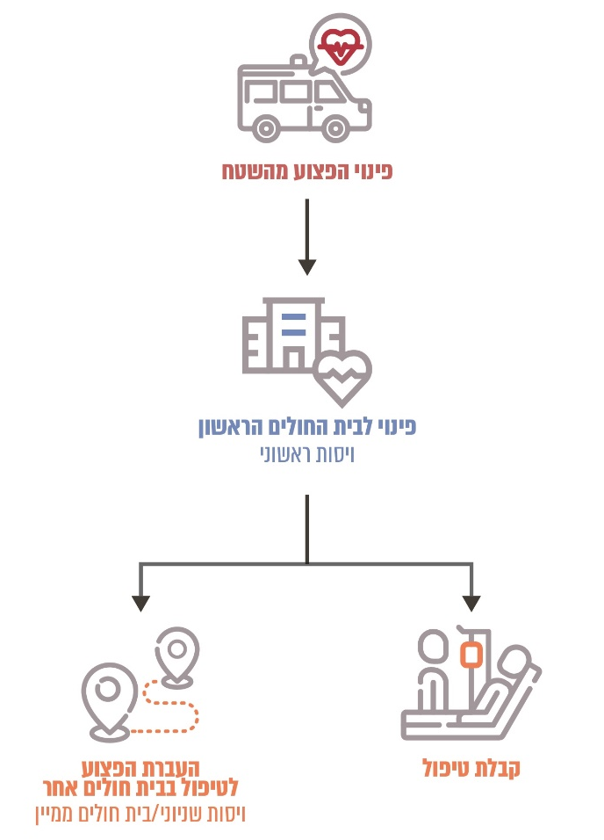

הטיפול היעיל ביותר בפצועים באר"ן הוא באמצעות ויסות ראשוני נכון שמבוצע בשטח האירוע. ויסות ראשוני הוא פינוי נפגעים משטח האירוע ישירות למספר בתי חולים ופיזורם ביניהם על פי חומרת פציעתם ובהתאם ליעדי פינוי שונים. ויסות ראשוני הוא החלופה המועדפת בזמן אר"ן ויש לבצעו ביעילות, באמצעות קביעת מדדים להערכת יכולתם של בתי החולים לתפקד בזמן אירוע חירום, כגון מספר המיטות הפנויות, כשירות המנתחים, זמינות כוח האדם, חדרי הניתוח הזמינים ועוד.

החשיבות בוויסות פצועים עלתה עוד בדוח קודם של מבקר המדינה, שבו צוין כי במהלך מלחמת לבנון השנייה ולאחריה העלו רופאים בכירים במערכת הבריאות תהיות בנוגע להעברת פצועים במצב קשה ובינוני לבתי חולים בצפון, ובמיוחד לבית החולים רמב"ם, כאשר באותה עת היו בתי החולים במרכז הארץ פנויים יחסית. כך נוצר לדעתם עומס גדול על חדרי הניתוח, על מחלקות הטיפול הנמרץ, על המעבדות ועל מחלקות האשפוז. עוד עלה באותו הדוח כי באין יד מכוונת המקיימת ויסות נכון עבד בית החולים רמב"ם בעומס עצום, שיכול היה להצטמצם אילו גורם כלשהו היה נותן על כך את הדעת ומעביר חלק מהחולים לבתי חולים אחרים.

במחקר שבחן השפעה של עומס פצועים על רמת "טיפול הטראומה" שהם צפויים לקבל בבית החולים באמצעות מודל ממוחשב הוגדרה רמת הטיפול האופטימלי, ונמצא כי רמת הטיפול מתחילה לרדת מתחת לרף זה כשמספר הפצועים שנזקקים לטיפול נמרץ גבוה מ-7.1 פצועים לשעה. יצוין כי יש הבדל כאמור בהגדרות בתי החולים בישראל וביכולות הטיפול שלהם בחולים ופצועים. יש בתי חולים גדולים שמשמשים כמרכז טראומה על-אזורי - לדוגמה סורוקה, שנכון לשנת 2023 היו בו 1,175 מיטות - ויש בתי חולים שמשמשים כמרכז טראומה אזורי, לדוגמה ברזילי, שהיו בו 615 מיטות אשפוז בשנה זו.

סממנים המעידים על צורך בוויסות פצועים

ההחלטה על ויסות נפגעים צריכה להיות מקצועית ומושכלת ולהתקבל על פי תמונת מצב מדויקת ועדכנית המציגה לפני מקבלי ההחלטות את כלל הנתונים הרלוונטיים לאירוע. משעות הבוקר בשבעה באוקטובר החלו להצטבר סממנים המעידים על צורך בוויסות פצועים כמתואר להלן.

לבתי החולים בדרום הארץ - סורוקה, ברזילי ואסותא אשדוד - הגיעו בשבעה באוקטובר כ-930 פצועים, 70% מכלל הפצועים באותו יום (כ-1,340 פצועים). כ-59% מכלל כ-1,340 הפצועים (785 פצועים) שהגיעו לבתי החולים הוגדרו כפצועים קל או כנפגעי חרדה, כ-25% (331 פצועים) הוגדרו כפצועים בינוני, כ-15% (208 פצועים) הוגדרו כפצועים קשה ו-1% (16 פצועים) הוגדרו כפצועים אנוש.

יצוין כי לפי הערכות של מומחים בתחום הדם, לפצוע בדרגת פציעה בינונית ומעלה דרושות בממוצע שבע מנות דם. לפיכך, מלאי הדם בסורוקה ובברזילי בשבעה באוקטובר יכול היה להיות אחד מהגורמים אותם נדרש היה לקחת בחשבון בהחלטה על ויסות ראשוני ושניוני של פצועים לבתי חולים אחרים.

התרשימים שלהלן מציגים את התפלגות קליטת הפצועים במצב בינוני, קשה ואנוש בסורוקה ובברזילי במצטבר לאורך שעות היום - שני בתי החולים שקיבלו את מספר הפצועים הגדול ביותר בשבעה באוקטובר, אל מול קליטת הפצועים באסותא אשדוד ובחמישה בתי החולים במרכז הארץ ובירושלים אשר קלטו את מספר הפצועים הגדול ביותר מבין בתי החולים במרכז הארץ ובירושלים.

תרשים 11: התפלגות קליטת הפצועים במצב בינוני, קשה ואנוש בסורוקה, בברזילי, באסותא אשדוד ובחמישה בתי חולים במרכז הארץ ובירושלים במצטבר לאורך שעות היום, שבעה באוקטובר
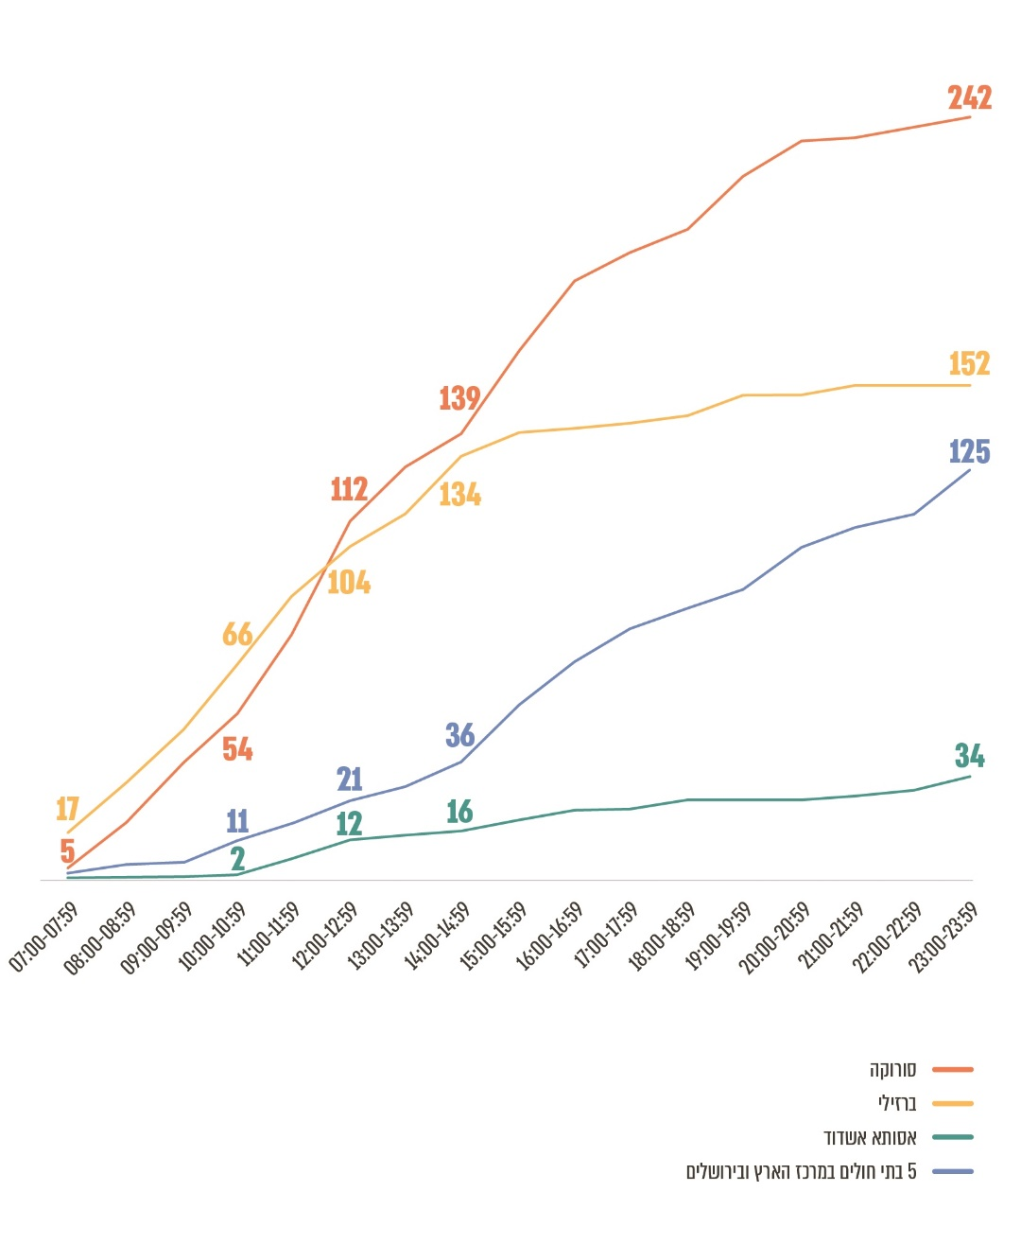
על פי נתוני מערכת אדם, סורוקה, ברזילי ואסותא אשדוד, בעיבוד משרד מבקר המדינה.

מהתרשימים עולה כי בסורוקה ובברזילי מספר הפצועים במצב בינוני, קשה ואנוש הלך וגדל בקצב מהיר במהלך שבעה באוקטובר - עד השעה 15:00 בברזילי ועד חצות בסורוקה. עובדה שמצביעה על העומס שהלך וגדל בבתי חולים אלה. עוד עולה כי מספר הפצועים במצב בינוני ומעלה שהגיעו במהלך אותו יום לסורוקה ולברזילי (394 פצועים) גבוה פי יותר משלושה ממספר הפצועים במצב בינוני או חמור מכך שהגיעו לחמישה בתי חולים אחרים במרכז הארץ ובירושלים (125 פצועים).

עוד עולה כי בשעות הבוקר של שבעה באוקטובר - עד 12:00 בצהריים - לבתי החולים האחרים הגיע בוויסות ראשוני מספר נמוך של פצועים במצב בינוני או קשה (אפס פצועים הגיעו לשיבא, אחד לאיכילוב, שניים לבילינסון, שלושה לשמיר ושבעה להדסה עין כרם).

מהנתונים עולה גם כי כבר בתחילת אירועי שבעה באוקטובר, עד השעה 10:00 בבוקר, קלטו הן סורוקה והן ברזילי 20 פצועים במצב קשה או אנוש. משעה עשר ואילך, כשלוש שעות וחצי לאחר תחילת האירוע ולאחר שהחמ"לים של משרד הבריאות ופקע"ר כבר היו מאוישים, הגיעו עוד 111 פצועים קשה ואנוש לסורוקה ו-17 נוספים לברזילי. דבר שהביא לעומס רב על שני בתי חולים אלו.

התרשים שלהלן מציג את התפלגות קליטת הפצועים במצב קל ונפגעי החרדה בסורוקה, בברזילי, באסותא אשדוד ובחמישה בתי חולים במרכז הארץ ובירושלים, במצטבר לאורך שעות היום בשבעה באוקטובר.

תרשים 12: התפלגות קליטת הפצועים במצב קל או חרדה בסורוקה, בברזילי, באסותא אשדוד ובחמישה בתי חולים במרכז הארץ ובירושלים במצטבר לאורך שעות היום, שבעה באוקטובר
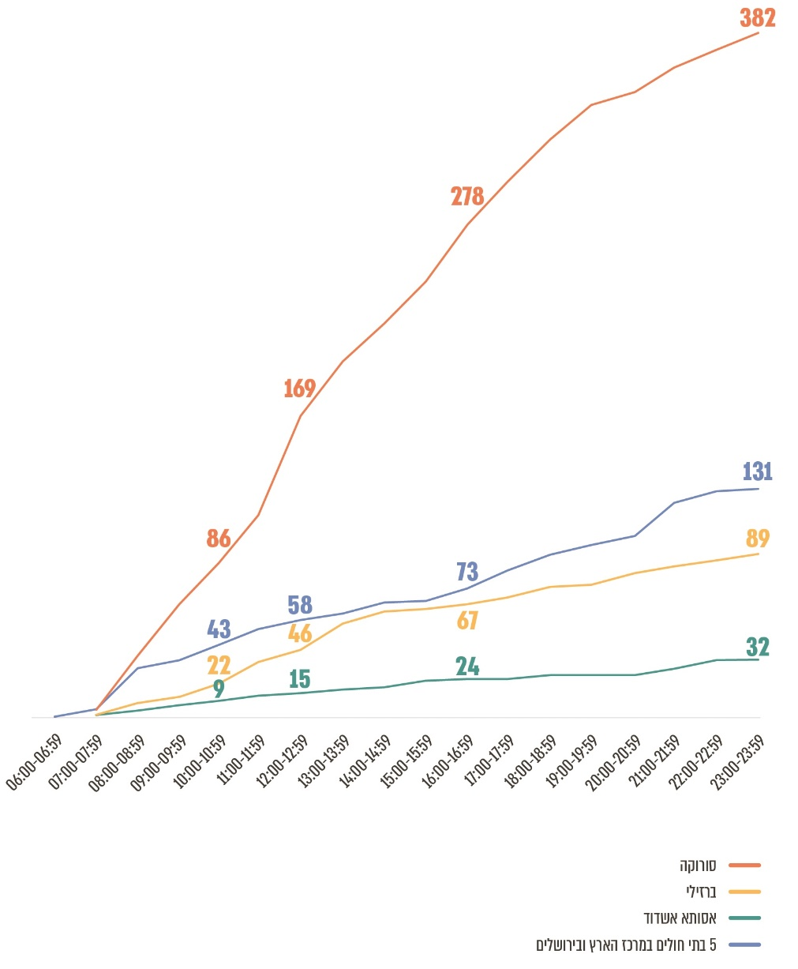
על פי נתוני מערכת אדם, סורוקה, ברזילי ואסותא אשדוד, בעיבוד משרד מבקר המדינה.

מהתרשים עולה כי פצועים במצב קל או כאלה שסבלו מחרדה הגיעו לברזילי עד שעות הצוהריים המאוחרות ולסורוקה עד שעות הערב במספרים גדולים. עוד עולה כי עד סוף היום מספר הפצועים במצב קל ואלה שסבלו מחרדה שהגיעו לסורוקה וברזילי (471) היה גבוה פי כ-3.6 ממספר הפצועים במצב זה (131) שהגיעו לחמשת בתי החולים במרכז.

להלן בתרשים הסממנים העיקריים שהעידו על צורך בוויסות פצועים בשבעה באוקטובר.

תרשים 13: הסממנים העיקריים שהעידו על צורך בוויסות פצועים, שבעה באוקטובר
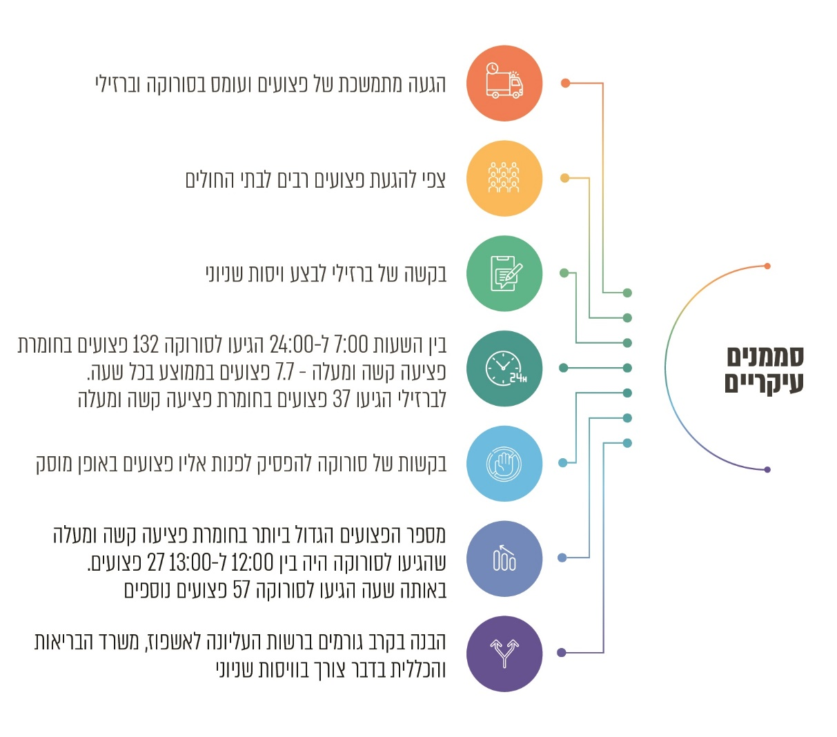
על פי נתוני משרד הבריאות, סורוקה וברזילי, בעיבוד משרד מבקר המדינה.
- בשעה 12:00 ציין סורוקה בהערכת המצב שלו כי בית החולים ממתין לגל של פצועים שאמור להגיע מהמסיבה ברעים.
- בשעה 8:45 ביקש ברזילי מחמ"ל הבריאות הלאומי להתחיל ויסות שניוני.
- בשעה 10:00 ביקש סורוקה מחמ"ל הבריאות הלאומי לא להפנות מסוקים לבית החולים.
- בשעה 8:51 התריע מנכ"ל הכללית לפני מנכ"ל משרד הבריאות על עומס פצועים בסורוקה וציין כי צריך להכין תוכנית לפינוי שניוני; בשעה 11:15 כתב מנכ"ל משרד הבריאות למנכ"ל הכללית שסורוקה צריך לבצע פינוי שניוני גם אם הוא מתמודד עם עומס פצועים וכי נראה שצפוי לו עומס עתידי רב.

מהתרשימים עולה כי בשבעה באוקטובר התמודדו סורוקה וברזילי עם עומס פצועים רב - במהלך שבעה באוקטובר הגיעו לסורוקה 624 פצועים, מתוכם 132 בחומרת פציעה קשה ומעלה ולברזילי הגיעו 241 פצועים, מתוכם 37 בחומרת פציעה קשה ומעלה. כמו כן, היה צפי להגעת פצועים רבים נוספים לבתי החולים. זאת ועוד, סורוקה ביקש ממשרד הבריאות בשעה 10:00 להפסיק לפנות אליו פצועים באופן מוסק, וברזילי ביקש בשעה 8:45 ממשרד הבריאות להתחיל ויסות שניוני. מצב אשר הצריך דיון מוקדם ככל הניתן של הרשות העליונה לאשפוז ושל הגורמים הרלוונטיים לוויסות הפצועים.

פעולות הרשות העליונה לאשפוז לוויסות נפגעים

על פי מסמך העקרונות מ-2011, במצבי חירום, במלחמה ובאירוע אסון המוני הרשות העליונה לאשפוז אחראית לקבוע מדיניות להפעלת מערכת הבריאות ומדיניות לוויסות נפגעים. גם לפי נוהלי משרד הבריאות, האחריות לגיבוש העקרונות לוויסות נפגעים בתקופת רגיעה ולקביעת מדיניות ויסות הנפגעים והמשאבים (כגון כוח אדם וציוד) במצב חירום היא של הרשות העליונה לאשפוז. אחת ממשימותיו של חמ"ל הבריאות הלאומי היא להמליץ לרשות העליונה לאשפוז בנושא קביעת מדיניות ויסות חולים ונפגעים וכן לקבוע את יעדי הוויסות הראשוני. האפשרויות שעומדות לפני הרשות העליונה לאשפוז הן ויסות ראשוני, ויסות שניוני והכרזה על בית חולים כממיין.

התערבות מהירה דורשת התכנסות מהירה ככל שניתן של הרשות העליונה לאשפוז ושל הגורמים הרלוונטיים כדי לדון במדיניות ויסות הנפגעים, לגבש תוכנית סדורה הכוללת את אמצעי הפינוי ודרכי הפעולה ולהוציאה לפועל. אירוע קיצוני ומפתיע כמו שבעה באוקטובר מחייב התכנסות מהירה ככל שניתן כדי לגבש מדיניות זו.

בביקורת עלה שאף על פי שמנכ"ל משרד הבריאות - יו"ר הרשות העליונה לאשפוז, מנכ"ל הכללית וחמ"ל הבריאות הלאומי, היו מודעים משעות הבוקר המוקדמות לעומסים בסורוקה וברזילי (כך למשל, ביומן האירועים של משרד הבריאות צוין כי עד השעה 9:00 כבר הגיעו כ-100 פצועים לסורוקה ולברזילי יחד), ואף יצרו ממשקים רבים בנושא ועקבו אחר הנעשה בשטח ובבתי החולים, ועל אף בקשת ברזילי בשעה 8:45 להתחיל ויסות שניוני ובקשת סורוקה שלא להפנות אליו פינויים מוסקים בשעה 10:00 - הרשות העליונה לאשפוז התכנסה לראשונה רק בשעה 14:00 (עד לשעה זו הגיעו לבתי החולים ברזילי וסורוקה 501 פצועים). הדיון התקיים בפורום מורחב של נציגים נוספים ובנוכחות שר הבריאות דאז והשתתפו בו מנכ"ל משרד הבריאות העומד בראש הרשות, מנכ"ל הכללית דאז, קרפ"ר דאז, הנהלת מערכת הבריאות, מנהלי בתי חולים ומנהלי קופות חולים.

מנכ"ל משרד הבריאות מסר לצוות הביקורת כי הוא וגורמי המקצוע האחרים במשרד היו בקשר רצוף משעות הבוקר המוקדמות (8:00 - 8:30) עם חברי הרשות לצורך תיאום מדיניות הוויסות בהתאם למצב. לדעתו, העובדה כי היה שיח רצוף בין שלושת ראשי הרשות הייתה הדרך היעילה והנכונה לנהל את המערכה בהינתן הנסיבות והלכה למעשה היווה דיון רשות שממנו נגזרו הנחיות למערכת.

משרד מבקר המדינה מעיר לרשות העליונה לאשפוז שתפקידה לגבש מדיניות ויסות נפגעים, כי נוכח אירועי הקיצון של שבעה באוקטובר ולצד פעילותם משעות הבוקר המוקדמות, היה על חברי הרשות להתכנס מוקדם ככל שניתן בדרך כזו או אחרת, זאת כדי לגבש מדיניות ותוכנית סדורה שתאפשר ניהול מושכל של משאבי מערכת הבריאות וכדי להנחות את מערכת הבריאות בהתאם.

במהלך שבעה באוקטובר ולאחריו מסרו בתי חולים במרכז הארץ שהם נערכו והיו פנויים לקלוט פצועים במהלך היום, אולם על אף זאת לא ווסתו אליהם מספיק פצועים.

משרד הבריאות מסר בתשובתו כי הרשות העליונה לאשפוז איננה גוף אופרטיבי המנהל אירועים רבי-נפגעים אלא גוף לקביעת האסטרטגיה בהיבטי חירום שונים ולתיאום מדיניות בין כלל הגורמים הנוגעים למערכת האשפוז. המשרד הוסיף כי במועד תשובתו, גם בשעת חירום יש דגש על תפקידה של הרשות בקביעת מדיניות הוויסות של חולים ונפגעים, ויסות המשאבים, הפעלת מדיניות האשפוז וטיפול בנפגעים ובחולי שגרה במהלך תקופת החירום, תיאום הפעלת מוסדות בריאות במהלך תקופת החירום ועוד. משרד הבריאות הוסיף כי הרשות העליונה היא גוף אשר עוסק יותר בתכנון ובקביעת מדיניות וכן בסנכרון בתוך מערכת הבריאות, אך אינו מחליף את המנהלים באורגנים השונים ובראשם במשרד הבריאות, אשר מקבלים החלטות בשיח עם השטח ואת קבלת ההחלטות של המנהלים השונים בשטח עצמו - בבתי החולים, בקופות החולים ובארגוני ההצלה. הוא הוסיף כי בשבעה באוקטובר התקיימו הערכות מצב במשרד הבריאות ונערכו שיחות בין המנהלים בתוך המשרד ומחוץ לו לרבות עם בעלי התפקידים ברשות העליונה לאשפוז. המשרד ציין כי לעמדתו, רק לאחר התייצבות מסוימת במצב וקבלת תמונת מצב היה מקום להערכת מצב כוללנית של הרשות העליונה לאשפוז, אשר עיגנה שורה של החלטות וקיבלה החלטות מדיניות להמשך לבוא.

משרד הבריאות הוסיף כי כינוס מוקדם יותר של הפורום שהתכנס בשבעה באוקטובר, בטרם התבהרה תמונת המצב הבסיסית ובזמן שמנהלי בתי החולים נאבקים על חיי הפצועים במלר"דים, לא רק שהיה חסר ערך אופרטיבי, אלא אף עשוי היה להכניס את בתי החולים לסחרור, לפגוע במנהיגותם של מנהלי בתי החולים ולהסיט קשב ניהולי וקליני קריטי באותן שעות. התכנסות הרשות בשעה 14:00 לא הייתה איחור בתגובה, אלא המועד המתאים שבו הבשילו התנאים לעבור מ"ניהול קרב" לייצוב ולשליטה אסטרטגית. וכך הדיון בשעה 14:00 עיגן ואשרר באופן רשמי את מדיניות הוויסות שכבר נקבעה קודם לכן. משרד הבריאות מסר בתשובתו כי בתי החולים נדרשים באירוע כמו שבעה באוקטובר להיערך לקליטה המונית של פצועים, בין שהם מגיעים אליהם פצועים ובין שלא, וכי ההחלטות על פינוי פצועים ועל ויסותם מתקבלות לפי שיקול דעת קליני מקצועי ולא כדי לייצר שוויון בין בתי החולים.

משרד מבקר המדינה מדגיש כי תשובת משרד הבריאות מחדדת את הצורך בהסדרת תפקידה של הרשות העליונה לאשפוז. הרשות הוקמה מתוקף החלטת ממשלה משנת 1986 כרשות ייעודית למערכת הבריאות במסגרת תכנון המשק החיוני לשעת חירום והפעלתו בשעת חירום והיא חלק ממערך מל"ח. בהתאם לכך גם גורמים אחרים במערכת הבריאות מחכים למוצא פיה בעת חירום. ראו למשל בהמשך את דברי מנהל סורוקה, כי אומנם בשעות הראשונות של האירוע פנו לבית החולים גורמים ממשרד הבריאות ומהנהלת הכללית וביקשו לשקול ויסות שניוני, אך בפועל לא ניתנה לסורוקה כל הנחיה של הרשות העליונה לאשפוז בעניין עד לדיון הרשות שהחל בשעה 14:00, ומרגע שקיבל את ההנחיה היא בוצעה במלואה.
הדוח הנוכחי, שכאמור מצביע על ליקויים בהיבטים של ניהול מערכת הבריאות בשעת חירום, בשליטה עליה בשעת חירום ובהכנתה לכך, מחדד את הצורך שמשרד הבריאות והגורמים הנוגעים בדבר יסדירו את סמכויות הרשות העליונה לאשפוז בחקיקה או בדרך אחרת כפי שכבר עלה בדוחות קודמים של מבקר המדינה שעסקו בנושא.

ויסות ראשוני של פצועים

היעדר נוהל ייעודי לוויסות ראשוני של נפגעים

אירועי שבעה באוקטובר כמו גם מלחמת לבנון השנייה, ואירועי חירום קודמים בעולם מצביעים על האתגרים בוויסות נפגעים במקרי אר"ן, נוסף על הצורך של הצלת חיים והבאה של הפצוע במהירות האפשרית לבית חולים המתאים לו ובחינה של יכולות הטיפול של מערכת הבריאות.

העקרונות לוויסות הראשוני במגה אר"ן שנקבעו בנוהלי מגה אר"ן של משרד הבריאות קובעים שבמגה אר"ן יפונו הפצועים הדחופים לבתי החולים הקרובים בפינוי רכוב ולבתי חולים מרוחקים יותר בפינוי מוסק. פצועים שאינם דחופים יפונו באוטובוסים לבתי חולים מרוחקים שאינם מרכזי טראומה, או לחלופין יפונו לבתי החולים הקרובים בשלב מאוחר יותר לאחר שהעומס בהם פחת. בנוהל חמ"ל הבריאות הלאומי מצוינות משימות מטה הרשות העליונה לאשפוז - חמ"ל הבריאות הלאומי, חמ"ל מקרפ"ר ומכלול רפואה פקע"ר - ובכלל זה נקבע כי הנחיות אודות יעדי ויסות ראשוני יינתנו בתיאום בין חמ"ל משרד הבריאות וחמ"ל פקע"ר בשותפות מכלול רפואה פקע"ר.

מעבר לשיקולים רפואיים גרידא ולאמור בנוהלי מגה אר"ן, יש לבחון את מדיניות ויסות הנפגעים הראשוני באירוע לפי קריטריונים נוספים. בין היתר מספר הנפגעים (אר"ן או מגה אר"ן), סוג האירוע (קונבנציונלי או לא), פיזור האירוע ומיקומו הגיאוגרפי, אופי האירוע (אר"ן אזרחי או תרחיש מלחמה); האם ניתן להגיע לפצועים או שנדרשים אתרי שחלוף וחבירה, מצב האירוע (אירוע שהסתיים או אירוע מתמשך), מאפייני בתי החולים (זמינות, קרבה לאירוע, סיווג כמרכזי-על, קיום מנחת מסוקים כשיר), פניות צירי הגישה לרכבי הצלה, זמינות אמצעי פינוי ומאפייניהם (לרבות מסוקים ואמבולנסים ממוגני ירי), זמינות צוותים רפואיים מבתי חולים אחרים וכיוצא בזה. גם מחקרים בעולם מצביעים על כך שתגובה לאסונות צריכה להביא בחשבון, לצד השיקולים הרפואיים, גם נקודת מבט ושיקולים שאינם רפואיים.

בדוח קודם של מבקר המדינה ציין משרד הבריאות כי ההחלטה על ויסות ראשוני לבית חולים זה או אחר אינה יכולה להיות מבוססת על נוסחה מתמטית אחת. בראש ובראשונה יש להתחשב בצורכי הנפגעים, בחומרת פציעתם ובמשמעות הוויסות הראשוני ליעדים מרוחקים יותר.

בביקורת עלה שלמשרד הבריאות אין נוהל ייעודי לוויסות ראשוני במקרה של אר"ן או מגה אר"ן. כתוצאה מכך הליך הוויסות הראשוני אינו מוסדר.

נוכח האחריות שהוטלה על הרשות העליונה לאשפוז בתחום קביעת מדיניות ויסות הנפגעים, היה עליה לקבוע את הקריטריונים לביצוע ויסות ראשוני, לבחור כיצד לתכלל את הוויסות הראשוני על כלל מרכיביו לפי המתארים השונים ולעגן זאת בנוהל בדומה לנוהל הקיים בנוגע לוויסות שניוני שקובע בין השאר את המטרות של הוויסות השניוני, את השותפים לביצוע משימת הוויסות השניוני ואת תחומי האחריות של כל גוף והפעולות הנדרשות ממנו לצורך ביצוע הוויסות השניוני.

על הרשות העליונה לאשפוז לקבוע את הליך ויסות הנפגעים הראשוני בנוהל שיבטיח הליך סדור של קביעת המדיניות בהתאם לאופי האירוע, את הגורמים האחראים לביצוע הוויסות, את הסמכויות של כל אחד מהגורמים השותפים לוויסות ואת הקריטריונים שיש להביא בחשבון. לאחר אישור הנוהל יש לתרגל יחד עם חמ"ל הבריאות הלאומי, בשיתוף בתי החולים, ארגוני ההצלה, צה"ל ומשטרת ישראל, ויסות נפגעים ראשוני במתארים גיאוגרפיים ובתרחישי ייחוס שונים.

משרד הבריאות מסר בתשובתו כי הוא מקבל את הצורך לעדכן את כללי ההפעלה לוויסות הראשוני ולעגנם בנוהל. לדבריו, נוהל כזה צריך לקבוע עקרונות כלליים לוויסות ולאפשר גמישות בהתאם למתאר האירוע, תוך שמירה על כמה עקרונות ובהם הבאת פצועים במצב קשה מהר ככל הניתן לבית החולים הקרוב; פינוי בסבבים קצרים ככל הניתן בעת אר"ן מתמשך; אם יש סיכון לכוחות הפינוי (ירי או טילים), יש לקצר את זמן החשיפה הפוטנציאלי לפינוי. זאת במקביל לשיפור התיאום והסנכרון בין הגופים השונים - צה"ל, המשטרה, מד"א וארגוני ההצלה, משרד הבריאות ומערכת הבריאות. המשרד הוסיף כי מבדיקה שערך, יעדי הפינוי הראשוני לא השפיעו בשבעה באוקטובר על היקף התמותה או על איכות הטיפול הרפואי שניתן לפצועים הקשים ובכלל.

המשטרה מסרה בתשובתה כי לאחר אישור הנוהל על ידי הרשות העליונה לאשפוז, היא תשתף פעולה בביצוע תרגילים משותפים. המשטרה הוסיפה כי היא מובילה תרגילים לרבות אירועים עם נפגעים רבים שבהם שותף גם מד"א.

היעדר דיון של הרשות העליונה לאשפוז בנוגע לוויסות ראשוני בשבעה באוקטובר

אף שהרשות העליונה לאשפוז לא קבעה כאמור הליך סדור לוויסות ראשוני, אירוע קיצוני וחריג כפי שקרה בשבעה באוקטובר הוא מורכב ומחייב להביא בחשבון משתנים רבים המשפיעים על קבלת ההחלטה על ביצוע ויסות ועל קביעת יעדי הפינוי. בין היתר מכיוון שמדובר באירוע שגודלו וחומרתו עשויים להתברר אחרי זמן ממושך. על כן, עלה הצורך שבזמן אמת יישקלו כל המשתנים לקבלת החלטה. בייחוד נוכח הנתונים בדבר העומסים בבתי החולים כבר עם תחילת אירועי שבעה באוקטובר, היה על הרשות העליונה לאשפוז לדון באפשרות של ויסות ראשוני של הפצועים גם לבתי חולים מרוחקים יותר.

על אף אחריותה של הרשות העליונה לאשפוז לקבוע את מדיניות ויסות הנפגעים, על אף המספר הגבוה של הפצועים שהגיעו כבר בשעות הבוקר המוקדמות לסורוקה ולברזילי ועל אף פניות סורוקה וברזילי המצביעות על עומס זה, עלה כי הרשות העליונה לאשפוז לא קיימה במהלך שבעה באוקטובר דיון בדבר הצורך בהרחבת יעדי הוויסות הראשוני, וממילא לא הנחתה את הגורמים הרלוונטיים (חמ"ל הבריאות הלאומי, צה"ל ומד"א) בנושא. גם בדיון הראשוני של הרשות ב-14:00, שבו הנחתה לבצע ויסות שניוני (ראו בהמשך) היא לא דנה בוויסות הראשוני. דיון של הרשות העליונה לאשפוז בנוגע לוויסות ראשוני בשבעה באוקטובר וקביעת מדיניות בנושא היו עשויים להוביל לכך שמספר הפצועים שהגיעו לסורוקה ולברזילי יהיה קטן יותר, מה שהיה מפחית את העומס שבו היו נתונים בתי חולים אלה ובידו היה לשפר את זמן ההמתנה של הפצועים לטיפול, שכן הוויסות היעיל ביותר בפצועים באר"ן הוא כאמור על ידי ויסות ראשוני נכון שמבוצע בשטח האירוע.

מד"א מסר לצוות הביקורת שלפי הנהלים, כל עוד לא התקבלה הנחיה אחרת ממשרד הבריאות מד"א מחויב לפנות את הפצועים לבתי החולים הקרובים בגזרה - בעת שגרה ובשעת חירום. עם זאת, באירועי שבעה באוקטובר פינה מד"א פצועים גם לבתי החולים אסותא אשדוד וקפלן, הכול בהתחשב בחומרת הפציעה, בזמן הנסיעה, במרחק מבית החולים ובתכנון המשאבים של הארגון. לדברי מד"א, כדי שיפנה פצועים לבתי חולים מרוחקים יותר בשבעה באוקטובר היה על משרד הבריאות להכריז על סגירת בתי החולים הקרובים לקליטת פצועים ועל בתי חולים אחרים כיעדים לפינוי הפצועים.

מנהל בית החולים סורוקה מסר לצוות הביקורת שהסיבה המרכזית לעומס בסורוקה הייתה היעדר הליך ויסות ראשוני סדור, ובמקרים רבים גם היעדר טיפול ראשוני בשטח. פצועים רבים הגיעו לסורוקה, חלקם באופן עצמאי, למרות שמבחינה רפואית היה נכון יותר לפנותם מראש לבתי חולים במרכז הארץ. לפי נתוני סורוקה, לאחר השעה 15:00, קרי לאחר הנחיית הרשות העליונה לאשפוז בעניין ויסות שניוני, ועד לחצות הלילה, התקבלו בסורוקה 262 פצועים, מהם כ-20% נזקקו לטיפול בחדר הטראומה וכ-60% היו במצב קל וניתן היה לפנות את חלקם מראש לבתי חולים מרוחקים יותר (ראו בהמשך בפרק על הוויסות השניוני). מכאן שבמקביל להנחיה לביצוע ויסות שניוני בהיקף נרחב, המשיכו להגיע לסורוקה פצועים רבים שניתן היה להעבירם לבתי חולים אחרים מראש. מנהל סורוקה מסר לצוות הביקורת כי הנהלת המרכז הרפואי התריעה כבר בשעות הראשונות של האירוע לפני משרד הבריאות (בשעה 10:00) כי בית החולים עמוס וביקשה לפנות מראש פצועים לבתי חולים אחרים. לתפיסתו, גם ממקרה קיצון כמו שבעה באוקטובר, ניתן להפיק לקחים לעתיד ולתכנן ויסות ראשוני טוב יותר ממה שקרה בפועל (כמו למשל הקמת נקודת חבירה בצומת אשל הנשיא).

אחראי שעת חירום בברזילי מסר לצוות הביקורת שהוא סבור כי בשל סדר הגודל של אירועי שבעה באוקטובר היה צריך לווסת פצועים בוויסות ראשוני לבתי חולים אחרים. לדבריו, אם לפי פק"ל מגה אר"ן יש להעביר את כל הפצועים לבית החולים הקרוב, צריך לשקול לשנותו.

סמנכ"לית הכללית לשעבר, שבשבעה באוקטובר הייתה, מתוקף תפקידה, אשת הקשר העיקרית של הכללית מול נציגי משרד הבריאות וגם ליוותה את מנכ"ל הקופה בדיוני הרשות העליונה לאשפוז (להלן - סמנכ"לית הכללית), מסרה לצוות הביקורת שלראייתה, בדיעבד, הקושי המרכזי היה בוויסות הראשוני של הפצועים אל בית החולים וכן בהגעה של פצועים רבים באופן עצמאי בכלי רכב פרטיים. כתוצאה מכך נוצר עומס רב בסורוקה. רצוי היה שהגורמים הממונים על נושא הוויסות הראשוני יסיטו חלק מהפצועים לבתי חולים אחרים. מנהל בית החולים סורוקה אף ביקש, בשעה עשר בבוקר לערך, להפסיק להנחית בבית החולים מסוקים. למיטב זיכרונה, ויסות נפגעים ראשוני לא עלה לדיון במסגרת דיוני הרשות העליונה לאשפוז בשבעה באוקטובר.

מנכ"ל משרד הבריאות מסר לצוות הביקורת כי בהינתן אי-הוודאות ואירוע שאינו חלק מתרחישי הייחוס שנקבעו למשרד הבריאות, בשבעה באוקטובר פעלו במשרד הבריאות בהתאם למדיניות פינוי פצועים שהייתה מקובלת במתאר אר"ן, לפיה פינוי רכוב צריך להיות לבית חולים הקרוב. זאת בהתאם למימוש המדיניות שנקבעה מראש ותורגלה על ידי בתי החולים. לא היה צורך לשנות ממדיניות זו בוודאי בהינתן הנסיבות הספציפיות - ובראשן הצורך לבצע סבבי פינוי מהירים - הן כדי להביא פצועים נוספים לפי הצורך והן כי האזור כולו היה נתון למתקפת טילים, אשר שיבשה את הפינוי והאריכה מאוד את זמן הפינוי.

מנהלת אגף רפואה כללית במשרד הבריאות, שעמדה בראש מכלול אשפוז בחמ"ל הבריאות הלאומי בשבעה באוקטובר, מסרה לצוות הביקורת שבתנאי הכאוס, היעדר המידע ואי-הוודאות שהתקיימו באותו היום - בין השאר בשאלה מתי צה"ל יאפשר למד"א להיכנס לחלץ פצועים וכמה פצועים יש - הוויסות הראשוני הרכוב היה צריך להיעשות לבתי החולים הקרובים ביותר (סורוקה וברזילי). גם אם יש עומס על בתי החולים עדיף שהפצועים יגיעו אליהם, יקבלו טיפול ראשוני ומשם יווסתו שניונית, על פי הנחיות מכלול אשפוז. נושא הוויסות הראשוני לא עלה לדיון למול הרשות העליונה לאשפוז, מול מכלול אשפוז או מול כל גורם אחר, זאת לטענתה מכיוון שהיה ברור לכולם שבתנאי אי-ודאות יש לבצע סבבים קצרים בגזרת האירוע. האמור אינו מופיע בהנחיה או בתיעוד מאותו היום, וגם אין נוהל בנושא.

אסותא אשדוד מסר בתשובתו למשרד מבקר המדינה בדצמבר 2025 כי בית החולים, הסמוך לעוטף, היה ערוך ומוכן לקבל פצועים נוספים בוויסות הראשוני. מספר הנפגעים שהגיעו היה נמוך מיכולות הקליטה של בית החולים נוכח המתקנים והתייצבות הצוותים.

ממסמך מסקנות מתחקור המענה הרפואי בשבעה באוקטובר עולה כי לא הייתה שליטה מרכזית בפינוי הפצועים מהשטח. זאת בשל חוסר בתמונת המצב ברמה הלאומית הכוללת וחוסר הבהירות בעניין הסמכות והאחריות לניהול האירוע והפינוי הראשוני ברמה הלאומית במתאר שבו חלק מהשטח מוגדר שטח צבאי סגור. במסמך עלה כי בשל כך ובשל העובדה כי רוב הפצועים פונו באופן עצמאי בכלי רכב אזרחיים, היה קושי מובנה ברור להשפיע על הוויסות הראשוני מהשטח לבתי החולים. פינוי הנפגעים בכל נקודה נוהל באופן עצמאי ומנותק מכוחות אחרים וללא תיאום, ולא היה ניסיון ממשי להנחות על ביצוע ויסות ראשוני לבתי חולים מרוחקים.

משרד מבקר המדינה מעיר לרשות העליונה לאשפוז, כי אם תפיסת ההפעלה שנבחרה בשבעה באוקטובר הייתה ויסות ראשוני רכוב לבתי החולים הקרובים (סורוקה, ברזילי ואסותא אשדוד) והתמקדות בוויסות שניוני מהם לבתי חולים אחרים, נדרש היה להודיע על כך בשעות הבוקר המוקדמות לבתי החולים שאליהם הגיעו הפצועים ולהיערך באופן מערכתי לוויסות שניוני - דבר שלא בוצע כנדרש (ראו להלן).

משרד הבריאות מסר בתשובתו כי הוויסות הראשוני נעשה בהתאם לתורה המקובלת שלפיה הפינוי צריך להתבצע לבית החולים הקרוב ביותר בסבבים קצרים ככל הניתן, בוודאי בנסיבות שבהן היקף הנפגעים הסופי אינו ידוע. המיקום הגיאוגרפי של המוקדים, נפילת הטילים ופיזור בתי החולים בסביבה הוסיפו קושי להכלת האירוע ולניהולו. כאמור, משרד הבריאות מסר בתשובתו כי הוא מקבל את הצורך לעדכן את כללי ההפעלה לוויסות הראשוני ולעגנם בנוהל.

לדעת משרד מבקר המדינה דווקא באירועי קיצון כמו בשבעה אוקטובר שחורג מתרחישי הייחוס חשוב היה לקיים דיון על מנת לבחון את תורת ההפעלה למול האירוע בפועל ולו רק על מנת לתקף כי תורת ההפעלה הנהוגה מתאימה לאירוע מסדר גודל כזה - דבר שכאמור לא בוצע בשבעה באוקטובר בהיבט של ויסות ראשוני.

הכרזה על בית חולים כממיין

במצבי קיצון כדוגמת אירועי שבעה באוקטובר שבהם הגיעו לסורוקה וברזילי כמעט 900 פצועים, דרך פעולה אפשרית לוויסות נפגעים היא בהתאם לנוהל בית חולים ממיין, גם אם פועלים על פיו לזמן מוגבל. הכרזה על בית חולים כממיין יכולה לנבוע ממצב שבו בית חולים הגיע בשל אר"ן לדרגה חמורה של אי-ספיקה או אם הוא קולט בפועל או מקבל התראה על קליטה צפויה של מספר פצועים גדול או של פצועים בחומרת פציעות גבוהה שתביא אותו למצב שבו לא יוכל לתת טיפול אופטימלי או שלא יוכל לטפל כלל בסוגים מסוימים של פציעות (כגון פגיעות ראש). במצב כזה, הכרזה על בית החולים כממיין תאפשר לו להגיש טיפול רפואי הכרחי במקרים של צורך בייצוב והצלת חיים ולהכין את מרב הנפגעים להמשך פינוי לבתי חולים אחרים. רק נפגעים שפינוים עלול לסכן את חייהם באופן מיידי או נפגעים קלים אשר לא ייפגעו אם הטיפול בהם יידחה לזמן מה יאושפזו בבית החולים.

על פי נוהל ההפעלה של בית חולים כממיין שהיה בתוקף בשבעה באוקטובר, הגורמים המחליטים להפוך בית חולים לממיין או המאשרים את הבקשה היו מפקד הרפואה של פקע"ר (מר"פ העורף) או הרשות העליונה לאשפוז.

יצוין כי בפברואר 2024 עדכן משרד הבריאות את נוהל ההפעלה של בית חולים כממיין וקבע כי רק הרשות העליונה לאשפוז היא הגוף המוסמך להחליט על בית חולים ממיין.

אף שעל פי נוהל ההפעלה של בית חולים כממיין אחד הגורמים המחליטים להפוך בית חולים לממיין או המאשרים את הבקשה היא הרשות העליונה לאשפוז, בביקורת עלה כי הרשות לא דנה באפשרות להגדיר את אחד מבתי החולים בדרום או את שניהם כבתי חולים ממיינים, גם אם לזמן קצוב.

בהקשר זה יצוין שמהמכתב שהפיץ מנכ"ל משרד הבריאות בנושא מסקנות מתחקור המענה הרפואי באירועי השבעה באוקטובר עולה שאין מתודולוגיה שלפיה בית חולים מסוים יוכרז כבית חולים ממיין, בוודאי לא בתי החולים הגדולים המתפקדים כמרכזי-על לטראומה.

על הרשות העליונה לאשפוז (הגורם המוסמך להחליט על הפיכת בית חולים לממיין) להגדיר את המצבים ואת הקריטריונים שיש לשקול בנוגע למימוש אפשרות זאת, תוך הבחנה בין בתי חולים שהם מרכזי-על לטראומה לבתי חולים שאינם כאלו, לאור ההבדלים בהיבטים כגון ההיקף והמומחיות של הצוותים הרפואיים ותשתיות בתי החולים.

משרד הבריאות מסר בתשובתו כי בשבעה באוקטובר הרשות העליונה לאשפוז לא דנה בהגדרת בתי החולים כממיינים כיוון שלא עלה צורך כזה בשיח שהתקיים בזמן אמת; מאות הפצועים שהיו בבתי החולים נבדקו על ידי רופא ומי שנדרש לטיפול דחוף טופל. עם זאת מסר המשרד כי נוכח לקחי שבעה באוקטובר הוא מקבל את ההמלצה שלפיה על הרשות העליונה לאשפוז ועל משרד הבריאות להגדיר באופן מדויק יותר את הנסיבות שבהן יש לצמצם את היקף הטיפול והקליטה של בית חולים ספציפי באירוע רב-נפגעים ולקבוע מתי יש לבצע ויסות שניוני, החלטה שיכולה להיות דינמית ומשתנה על ציר הזמן, תוך התייחסות, בין היתר, לסוג בית החולים, לגודלו, ליכולת הטיפול שלו בטראומה ולצוותי כוח האדם שבו.

ויסות שניוני של פצועים

על פי חוק זכויות החולה, במצב שבו למטפל או למוסד הרפואי אין יכולת לטפל במטופל, עליהם לפנותו במידת יכולתם למקום שבו יוכל לקבל את הטיפול המתאים. לפי מסמך העקרונות מ-2011, תיאום ויסות נפגעים ראשוני ושניוני של נפגעים על בסיס הפעלת רכבי הצלה ומסוקי פינוי של צה"ל ושל מד"א יתבצע בהתאם למדיניות הרשות העליונה לאשפוז. מסמך העקרונות מתכתב עם נוהל חמ"ל הבריאות הלאומי, שלפיו האחריות לגיבוש העקרונות לוויסות נפגעים בתקופת רגיעה ולקביעת מדיניות ויסות הנפגעים במצב חירום היא של הרשות העליונה לאשפוז. את ההחלטות העקרוניות על אודות ויסות שניוני מקבלת הרשות העליונה לאשפוז, אלא אם האצילה את סמכותה בנסיבות כלשהן.

בנובמבר 2022 הכין פקע"ר פק"ל ויסות שניוני בשיתוף משרד הבריאות ומד"א (להלן - פק"ל ויסות שניוני). הפק"ל מגדיר את העקרונות, האחריות, התהליכים, הממשקים והאמצעים הנדרשים עבור כלל הגורמים לביצוע משימת ויסות שניוני בין בתי חולים באירוע מלחמתי או אירוע חירום אזרחי. לפי הפק"ל, ההחלטה לביצוע ויסות שניוני בחירום תתקבל על ידי הרשות העליונה לאשפוז; האחריות לביצוע של ויסות שניוני היא של פקע"ר בהתאם להנחיית הרשות העליונה לאשפוז, והוא האחראי, בין היתר, להקצאת אמצעי הפינוי - הרכוב והמוסק. על פי הפק"ל, היוזמה לביצוע הוויסות עשויה לבוא ממספר גורמים עיקריים: הרשות העליונה לאשפוז; מכלול אשפוז בחמ"ל הבריאות הלאומי; מכלול היערכות בתי חולים בפקע"ר; ובתי החולים עצמם.

העברת פצועים בין בתי החולים צריכה להתבצע עם אמצעי פינוי מתאימים ועם ליווי רפואי מותאם. כך למשל, נפגעים מונשמים וכאלה הדורשים טיפול אינטנסיבי יועברו בכלי פינוי המכיל ציוד טיפולי נרחב כגון אמבולנס טיפול נמרץ, אמבולנס לבן עם ציוד וצוות מתוגברים או מסוק עם כוח רפואי מתאים. לפי פק"ל ויסות שניוני, מד"א ממלא תפקיד מרכזי בהליך. בין השאר הוא שותף בתכנון הפינוי ובהקצאת משאבי פינוי מהאמצעים העומדים לרשותו בהתאם לתוכנית שנקבעה לשם כך במשרד הבריאות.

לפי נוהל ויסות שניוני למצב חירום בשגרה (מגה אר"ן), משנת 2009 שכתבו משרד הבריאות, פקע"ר ומד"א (להלן - נוהל ויסות שניוני מ-2009), במגה אר"ן יוקצו נציגי מד"א לבתי החולים במעגל האזורי ובמעגל התומך, ואלו ינהלו את ויסות הנפגעים ויעקבו אחריו. תפקידי נציגי מד"א בבתי החולים המשגרים הם לעמוד בקשר הדוק עם מנהל אתר ההשהיה לקראת ויסות שניוני, לעדכן אותו בזמן אמת אילו אמצעי פינוי וצוותים מגיעים אליו ולפנות את הפצועים בהתאם לסדרי העדיפויות של מנהל האתר ותוכנית הוויסות.

על הגופים האחראים לניהול אירועי חירום להקפיד על ביצוע הערכת מצב משותפת של הגורמים המעורבים באירוע וזאת מוקדם ככל הניתן. הדבר נדרש לצורך ניהול נכון של האירוע וליצירת תיאום מיטבי בין כל הגופים הפועלים.

לצד ויסות שניוני מתמשך, ייתכן מצב של "ויסות שניוני מתפרץ" המתייחס לפעילות נקודתית של ויסות נפגעים בין בתי חולים בשל עומס או היעדר משאבים למתן טיפול רפואי מיטבי. ויסות מסוג זה מבוצע בריכוז משאבים ומאמץ נקודתי נוכח אירוע חריג המצריך התערבות מהירה של כלל הגורמים.

תמונת המצב של ויסות הפצועים השניוני בשבעה באוקטובר

במהלך שבעה באוקטובר סורוקה וברזילי ביצעו ויסות שניוני של 185 פצועים מתוך 865 (121 פצועים מתוך 624 שנקלטו בסורוקה ו-64 פצועים מתוך 241 שנקלטו בברזילי). נוסף על כך, ביצעו סורוקה וברזילי הליך של רידוד מטופלים - שחרור של אוכלוסיית המטופלים ששהתה בבית החולים לשירותי הקהילה או לבתי חולים אחרים על מנת לפנות מקום בבית החולים ולאפשר לקלוט פצועים. כך למשל, בית החולים סורוקה רידד עד השעה 12:00 42 מאושפזים (עד שעה זו נקלטו בבית החולים 197 פצועים) ובמהלך היום כולו רידד 313 מאושפזים.

התרשימים שלהלן מציגים את התפלגות הוויסותים מבתי החולים סורוקה וברזילי לפי שעות אל מול מספר הפצועים שנקלטו בהם בשבעה באוקטובר.

תרשים 14: התפלגות הוויסותים השניוניים מסורוקה לפי שעות אל מול מספר הפצועים שנקלטו (והיחס בין שיעור הוויסותים לשיעור הקליטות), שבעה באוקטובר
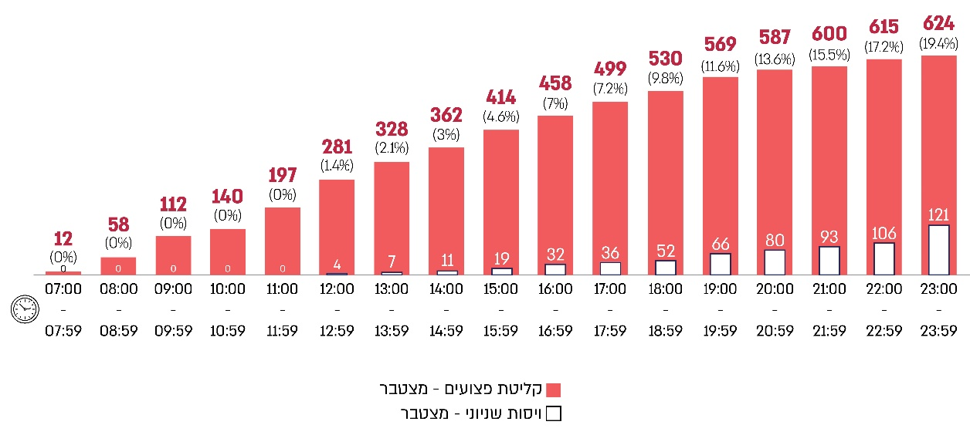
על פי נתוני סורוקה, בעיבוד משרד מבקר המדינה.

מהתרשים עולה כי עד השעה 14:00 ווסתו שבעה פצועים (2.1% מתוך 328 הפצועים שבית החולים קלט עד אותו זמן), ועד השעה 16:00 ווסתו בסך הכול 19 פצועים, מתוך 414 פצועים שנקלטו עד אותו זמן בבית החולים (4.6%).

תרשים 15: התפלגות הוויסותים השניוניים מברזילי לפי שעות אל מול מספר הפצועים שנקלטו (והיחס בין שיעור הוויסותים לשיעור הקליטות), שבעה באוקטובר
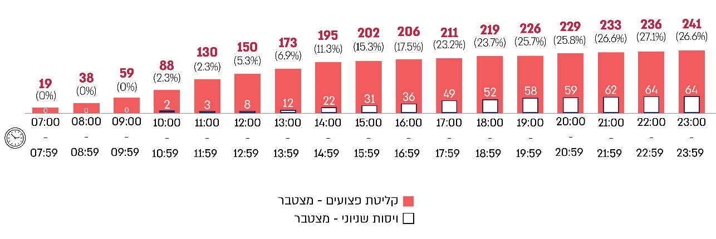
על פי יומן אירועים ברזילי ונתוני ברזילי, בעיבוד משרד מבקר המדינה.
* על פי נתוני ברזילי, רכב צבאי נשלח לבצע ויסות בשעה 9:50.

מהתרשים עולה כי עד השעה 14:00 ווסתו בסך הכול 12 פצועים מתוך 173 פצועים שקלט בית החולים עד אז (6.9%).
הלוחות שלהלן מציגים את הזמן שעבר מהקליטה של הפצועים בבית החולים הראשון ועד הוויסות השניוני שלהם. יצוין כי כל הפצועים שווסתו בשבעה באוקטובר (עד חצות) לא נותחו לפני העברתם לבית חולים אחר.

לוח 5: המספר והשיעור של הפצועים שווסתו שניונית, שבעה באוקטובר
 |  | סורוקה |  |  | ברזילי
משך הזמן מהקליטה עד הוויסות |  | מספר פצועים | שיעור |  | מספר פצועים | שיעור
עד שעה |  | 4 | 3.3% |  | 1 | 1.6%
שעה עד שעתיים |  | 10 | 8.3% |  | 3 | 4.7%
שעתיים עד שלוש |  | 26 | 21.5% |  | 18 | 28.1%
שלוש עד ארבע |  | 17 | 14% |  | 7 | 10.9%
ארבע עד חמש |  | 12 | 9.9% |  | 8 | 12.5%
חמש ומעלה |  | 52 | 43% |  | 27 | 42.2%
סך הכול |  | 121 | 100% |  | 64 | 100%
על פי נתוני סורוקה וברזילי, בעיבוד משרד מבקר המדינה.

בחינת משך הזמן העלתה כי כשליש מהפצועים שסורוקה וברזילי ויסתו שניונית בשבעה באוקטובר (62 מתוך 185) הועברו לבתי חולים אחרים בתוך שלוש שעות מזמן קליטתם - 33% בסורוקה (40 מתוך 121) ו-34% בברזילי (22 מתוך 64). עוד עולה כי מעל 40% מהפצועים שסורוקה וברזילי ויסתו שניונית (52 פצועים בסורוקה ו-27 פצועים בברזילי) שהו יותר מחמש שעות בטרם ויסתו אותם לבתי חולים אחרים.

לוח 6: הזמן הממוצע מקליטת הפצוע בסורוקה ובברזילי ועד הוויסות השניוני שלו, שבעה באוקטובר (בשעות)
 |  | סורוקה |  |  | ברזילי
 |  | הזמן הממוצע מהקליטה עד הוויסות | מספר פצועים |  | הזמן הממוצע מהקליטה עד הוויסות | מספר פצועים
פצועים שנקלטו עד 12:00 |  | 8:08 | 35 |  | 5:32 | 39
פצועים שנקלטו אחרי 12:00 |  | 4:17 | 86 |  | 3:29 | 25
על פי נתוני סורוקה וברזילי, בעיבוד משרד מבקר המדינה.

מהלוח עולה כי פצועים שהגיעו לסורוקה ולברזילי בשעות הבוקר המוקדמות שהו זמן רב יותר בבית החולים הראשון לפני שהועברו לבית חולים אחר.

יצוין כי מחקרים שבחנו עומס בחדר מיון (מחלקה לרפואה דחופה) העלו השפעות מזיקות שיש למצב זה וביניהן עיכוב בזמן ההערכה ובמתן הטיפול כמו גם סבירות גבוהה לאשפוזים חוזרים עקב עזיבות של מאושפזים שאינם רוצים להמתין עד שייגשו אליהם או בשל סיכון גובר לביצוע טעויות בידי הצוות הרפואי. כמו כן, עומס בחדרי מיון מוביל לעיכוב בטיפול לכל המאושפזים בבית החולים. גם איכות הטיפול נפגעת עקב העומס הרב המוטל על צוות הרפואי.

משרד הבריאות מסר למשרד מבקר המדינה ביוני 2025 כי בחינה שערך בנוגע לזמני ההמתנה במיון של מי שווסת לבתי חולים אחרים מצביעה על התאמה בין רמת הפציעה לבין זמן ההמתנה במיון, כלומר - ככל שרמת הפציעה הייתה קשה יותר, כך זמן השהייה במיון היה קצר יותר. באשר לאפשרות אי הספיקה של חדרי המיון בשבעה באוקטובר, מבחינה כוללת של זמני ההמתנה והיקף הפניות במיון בשבעה באוקטובר עולה כי הם לא היו חריגים ביחס למקובל בימים רבים בשנה.

משרד הבריאות מסר בתשובתו כי החלטה בדבר ויסות מטופלים ועיתוי הוויסות הם בבסיס ובליבה של שיקול הדעת הקליני של מנהל ושל הנהלת בית חולים באירוע רב-נפגעים, ובכלל זה שבעה באוקטובר. הנהלת בית החולים צריכה לקבל את ההחלטות בשיח עם הרופאים המטפלים הנמצאים ליד מיטות המטופלים ועם גורמי המטה במשרד הבריאות. על פי בדיקה שערך, בתי החולים סורוקה וברזילי לא היו בסכנת אי-ספיקה על אף מספר הפצועים שטופלו בהם, וכי בשום נקודת זמן בתי החולים לא עברו את התפוסה המלאה במחלקות השונות, כולל במחלקת טיפול נמרץ, וזאת הודות לפעולות ניהוליות נכונות.

ויסות שניוני מבתי החולים סורוקה וברזילי

- ההיערכות לוויסות השניוני מסורוקה: פק"ל ויסות שניוני קובע כי ההחלטה לביצוע ויסות שניוני בחירום תתקבל על ידי הרשות העליונה לאשפוז, מכאן שכדי לממש את הליך הוויסות השניוני מסורוקה היה צורך כי הרשות העליונה לאשפוז, קובעת מדיניות הוויסות, תנחה את בית החולים לבצע ויסות בין אם לאחר קיום דיון של הרשות העליונה לאשפוז או לחלופין לאחר קבלת החלטת רשות בנושא. מכיוון שוויסות שניוני הוא תהליך המערב גורמים רבים ומצריך היערכות מראש, יש להיערך אליו במהירות האפשרית. להלן השתלשלות האירועים שנגעו לוויסות השניוני מסורוקה.

לוח 7: השתלשלות האירועים שנגעו לוויסות השניוני מסורוקה
השעה
8:51 | מנכ"ל הכללית התריע לפני מנכ"ל משרד הבריאות על עומס פצועים בסורוקה וציין כי צריך להכין תוכנית לפינוי שניוני.
9:37 | התקיימה התכתבות בין ראש מכלול אשפוז לסגן מנהל סורוקה: "מבקשת כמויות לוויסות שניוני, כמה בישיבה וכמה בשכיבה".
10:00 | סורוקה ביקש מחמ"ל הבריאות הלאומי לא להפנות מסוקים לבית החולים.
11:14 | ראש מכלול אשפוז כתבה לסמנכ"לית הכללית שהנהלת סורוקה אינה מווסתת פצועים וביקשה את התערבותה.
11:15 | מנכ"ל משרד הבריאות כתב למנכ"ל הכללית כי על סורוקה לבצע פינוי שניוני גם אם הוא מתמודד עם עומס פצועים וכי כנראה צפוי לו עומס עתידי רב.
11:20 | ביומן האירועים של חמ"ל הבריאות הלאומי נכתב כי בסורוקה לא מווסתים פצועים ולא מרדדים מטופלים מסיבות רפואיות.
11:26 | סמנכ"לית הכללית שאלה את מנהל סורוקה אם בית החולים התחיל לווסת.
11:45 | סמנכ"לית הכללית עדכנה את מנהל סורוקה שראש מכלול אשפוז מתחילה לארגן שליחת אמבולנסים אליו.
12:00 | סורוקה ציין בהערכת המצב שלו כי בית החולים ממתין לגל של פצועים שאמור להגיע מהמסיבה ברעים, עוד ציין: רידוד חולים - מטופלים רבים שזקוקים לניתוח לא דחוף מאושפזים במחלקות. באחריות נציג בית החולים לטפל בוויסות שלהם.
12:23 - 12:28 | ראש מכלול אשפוז כתבה לסמנכ"לית הכללית: "זה מטורף שהם [סורוקה] לא מעבירים חולים". סמנכ"לית הכללית השיבה: "אמר שמעביר". ראש מכלול אשפוז השיבה: "איך מעביר... הוא לא משוחח איתנו...".
12:30 | נציג משרד הבריאות נשלח לסורוקה.
12:30 לערך | מנכ"ל משרד הבריאות החליט בשיחה עם ראש מכלול אשפוז וסמנכ"לית הכללית כי יש להיערך לפינוי 100 נפגעים שיפונו מסורוקה בשעות הקרובות.
13:09 | סגן מנהל סורוקה העביר לראש אשפוז רשימה ראשונה של שבעה פצועים להעברה בוויסות שניוני.
13:43 | מנכ"ל הכללית כתב למנכ"ל משרד הבריאות כי רשימה עם 34 שמות של מטופלים המיועדים להעברה מסורוקה נשלחה למשרד הבריאות. מנכ"ל משרד הבריאות השיב: "מצוין. לדעתי צריך הרבה יותר. יש מספרים מבהילים".
13:44 -13:45 | סגן מנהל סורוקה עדכן את סמנכ"לית הכללית ואת ראש מכלול אשפוז כי למעשה יש בסורוקה 11 פצועים המיועדים להעברה (ולא 34 כפי שמסר מוקדם יותר). בתגובה, ראש מכלול אשפוז כתבה: "ומה עם האחרים[?]... תפנו את בית החולים... זה לא נגמר".
14:00 | בדיון הרשות העליונה לאשפוז סיכם מנכ"ל משרד הבריאות ויו"ר הרשות העליונה לאשפוז כי יש להיערך לפינוי 100 נפגעים מסורוקה בשעות הקרובות.
14:16 | ביומן חמ"ל הבריאות הלאומי צוין כי בית חולים סורוקה מקבל יעדי פינוי לאחר התערבות מנכ"ל משרד הבריאות, 100 מטופלים להעברה למרכז הארץ באישור סמנכ"לית הכללית.
* לפי סיכום אר"ן של סורוקה לאירועי שבעה באוקטובר עולה כי הוא ביקש מפקע"ר בשעה 11:00 לתעדף פינוי לבתי חולים אחרים. צה"ל מסר בתשובתו באפריל 2026 כי לא מצא אצלו תיעוד לבקשה זו של סורוקה.

מהלוח עולה שגורמים ברשות העליונה לאשפוז ובחמ"ל הבריאות הלאומי ניסו לפעול לכך שבית החולים יתחיל בוויסות שניוני החל משעות הבוקר.

משרד הבריאות מסר למשרד מבקר המדינה ביוני 2025 כי הנחה בשבעה באוקטובר את סורוקה לרדד מטופלים בהיקף חסר תקדים והנחה את כוחות הפינוי להימנע מלהגיע לבית החולים ללא צורך. היקף הרידוד המוקדם של המטופלים שטופלו בסורוקה טרום האירוע עמד באותו היום על כ-41%, מה שאפשר היערכות מהירה לקליטה מסיבית של הפצועים וניצול מרבי של הצוותים הרפואיים בבית החולים.

מנכ"ל משרד הבריאות מסר למשרד מבקר המדינה בפברואר 2025 כי משעות הבוקר נציגי המשרד דנו עם הנהלת סורוקה על ויסות שניוני אולם הם קיבלו את עמדת מנהל בית החולים שטען לאורך שעות רבות כי יש ביכולתו לטפל בפצועים המגיעים, בשל מיעוט בפצועים הקשים באופן יחסי ואין צורך להתחיל בוויסות מיידי, והחליטו לקבל את שיקול הדעת שלו, שכן הוא הגורם שנמצא פיזית בבית החולים ועל כן עמדתו המקצועית תואמת את המצב בשטח, וזאת נוסף על הרצון של מנכ"ל משרד הבריאות לא לפעול באופן שיסתור את החלטות מנהל בית החולים ויפגע במנהיגות שלו בשעת האירוע.

משרד הבריאות הוסיף ביוני 2025 כי הוויסות השניוני שבוצע בשבעה באוקטובר היה הנרחב ביותר אשר בוצע אי פעם בישראל, וכפי שנבחן על ידי ועדת בקרה ואיכות בנושא המענה הרפואי באירועי שבעה באוקטובר, בה היו חברים מומחים ספציפית לעניין זה, לרבות לעניין טראומה וטיפול נמרץ, הגיע לכ-60% מכלל הנפגעים שתיאורטית נכון היה לשקול את העברתם. 40% מהפצועים הנותרים שניתן היה לשקול את העברתם ולא הועברו לבתי חולים אחרים, שוחררו תוך שעות ספורות עד מעט יותר מיממה ממועד הגעתם לבית החולים כך שהן מהבחינה הקלינית והן מבחינה רמת השירות ומבחינת דרך ניהול המערכת בחירום, לא נכון היה להעבירם לבית חולים אחר אלא לשחררם ישירות, ולמנוע מהם את הטרטור הכרוך בהעברתם לבית חולים אחר ואת העומס המערכתי הכרוך בכך. עוד הוסיף המשרד כי החלטה בדבר ויסות מטופלים ועיתוי הוויסות הם בבסיס שיקול הדעת הקליני של הרופא המטפל ושל הנהלת בית החולים באירוע רב-נפגעים, דוגמת שבעה באוקטובר, בשיח עם המשרד. לפיכך, בחינה מקיפה ומעמיקה של הנתונים מלמדת שהיקף הוויסות שבוצע היה המרבי האפשרי, ובוודאי שלא הייתה לכך כל השפעה על איכות הטיפול הרפואי או על שיעורי התמותה.

לפי הערכת המצב של סורוקה משעה 12:00 ובחינה של יומן האירועים של סורוקה, גם מנכ"ל הכללית - שהיא הבעלים של סורוקה - לא הנחה את הנהלת סורוקה להכין תוכנית לוויסות שניוני, אף שהוא העלה צורך זה לפני מנכ"ל משרד הבריאות כבר ב-8:51 בבוקר.

מנהל סורוקה מסר לצוות הביקורת כי אומנם בשעות הראשונות של האירוע פנו לבית החולים גורמים ממשרד הבריאות ומהנהלת הכללית וביקשו לשקול ויסות שניוני, אך בפועל לא ניתנה לסורוקה כל הנחיה של הרשות העליונה לאשפוז בעניין עד לדיון הרשות שהחל בשעה 14:00. מרגע שקיבל את ההנחיה היא בוצעה במלואה, ובפועל בוצע ויסות שניוני של מעל 100 פצועים עד חצות של שבעה באוקטובר. עוד מסר שמוקד ויסות שניוני נפתח בסורוקה בסביבות השעה 15:00. עוד ציין מנהל סורוקה כאמור שבמקביל להנחיה לביצוע ויסות שניוני, היה צורך להנחות את גורמי הפינוי בשטח לפנות לסורוקה רק נפגעים במצב המחייב טיפול מיידי ומציל חיים במרכז-על סמוך.

סמנכ"לית הכללית מסרה בתשובתה למבקר המדינה בינואר 2026 כי ההיקף העצום של הפצועים, בהיקף שלא נחזה או תורגל מעולם, והמשמעות של הדבר על בית החולים סורוקה, בעיקר בשעות הראשונות, הקשתה על יישום ההליכים הרגילים של ויסות שניוני בשעות הראשונות של האירוע ולמרות זאת בית החולים הצליח לווסת כמות גדולה מאוד של מטופלים.

משרד מבקר המדינה מציין לחיוב את הטיפול המסור של סורוקה בפצועים שהגיעו לאורך היום. עם זאת, לצד האחריות של הרשות העליונה לאשפוז לקיים דיון מוקדם בנוגע לקביעת מדיניות ויסות נפגעים ולהנחות את סורוקה, נוכח מספר הפצועים הגדול שהגיע לשם כבר משעות אלה, בקשותיו של סורוקה שלא להפנות אליו מסוקים, הצפי בבית החולים להגעה של פצועים נוספים אליו והפניות של גורמים שונים כגון חמ"ל הבריאות הלאומי והנהלת הכללית לסורוקה, היערכות מוקדמת יכולה הייתה לזרז את הוויסות השניוני של הפצועים שווסתו מסורוקה לבתי חולים במרכז שהיו ערוכים לקבלם.

משרד הבריאות מסר בתשובתו כי גם אם בראייה לאחור, ניתן היה להתחיל את הוויסות השניוני מעט מוקדם יותר, התרומה של קבלת החלטה מוקדמת יותר, לדבריו, לא הייתה משפיעה על תוצאות הטיפול. המשרד הוסיף כי התובנה שלו היא שבאירוע זה היה מקום לסמוך על שיקול דעתו של מנהל בית החולים היות שהוא הגורם הבכיר הנמצא בשטח, ולכן יש מקום לקיים עימו שיח - אך לא לקבל החלטות בניגוד לדעתו באופן שיסתור אותו ויפגע במנהיגותו, בשיקול הדעת המקצועי שלו בעת אירוע חירום ובניהול האירוע.

סורוקה מסר בתשובתו כי עמדת בית החולים כבר משעות הבוקר המוקדמות הייתה שנדרשים רידוד וויסות שניוני - שתי משימות המצריכות קשב ומשאבים רבים ושבוצעו במקביל לקליטת האר״ן. כמו כן, לבית החולים לא הייתה תמונת מצב לאומית על המתרחש. המידע שהיה לבית החולים התבסס על אמצעי התקשורת, על הפצועים שהגיעו אליהם ועל מידע חלקי מגורמי ממשלה. כמו כן, באזור בית החולים נשמעו במהלך שעות הבוקר עשרות אזעקות, ובדיון של הרשות העליונה לאשפוז בשעה 14:00 שבו השתתף גם מנהל בית החולים, אמר קרפ"ר ש"כשהדרכים ייפתחו פינוי נפגעים יבוצע מבתי החולים בדרום לבתי חולים במרכז". כלומר, הייתה לבית החולים אי-ודאות ביחס ליכולת לבצע ויסות שניוני ולאפשרות לפגיעה רפואית או פיזית בפצועים במהלך הנסיעה, והדבר השפיע על קבלת החלטות. עוד הוסיף בית החולים כי 264 מתוך הפצועים שהגיעו אליו בשבעה באוקטובר שוחררו עד חצות לביתם ו-64 נוספים שוחררו למחרת, מכאן שההחלטה שלא להעביר פצועים אלה לבתי חולים אחרים הייתה נכונה מבחינה רפואית ובדיעבד התבררה כמועילה. סורוקה הוסיף כי בית החולים התפנה לבצע את הוויסות השניוני לאחר שנתן קדימות הכרחית לעיסוק האינטנסיבי בהצלת חיים - טיפול בפצועים בכלל ובפצועים קשה בפרט, כפי שאכן מצופה מבית חולים לנהוג בסיטואציה כזאת, וכי במבחן התוצאה הטיפולי החלטותיו הוכיחו את עצמן.

כלל האמור מחזק את הצורך בדיון מוקדם של הרשות העליונה לאשפוז בנוגע לקביעת מדיניות ויסות נפגעים.

- ההיערכות לוויסות השניוני מברזילי: לפי יומן האירועים של חמ"ל הבריאות הלאומי, בשעה 8:45 ביקש ברזילי מחמ"ל הבריאות הלאומי להתחיל ויסות שניוני. לפי יומן האירועים של ברזילי, בשעה 9:10 הפעיל ברזילי את נוהל ויסות שניוני ועדכן את פקע"ר. לדברי אחראי שעת חירום בברזילי, משמעות הפעלת הנוהל היא שהפצועים הראשונים בברזילי היו מוכנים להעברה כשברזילי הכריז עליו, בשעה 9:10. מרגע שהפצוע מוכן להעברה, עקרונית לא צריך לעבור זמן רב עד להעלאתו לאמבולנס ושינועו לבית החולים הקולט.

לפי נתוני מד"א, ב-8:43 הנחה מד"א נציג מטעמו לרדת לכיוון הדרום ולתאם ויסות שניוני, ובשעה 9:30 הגדיר אותו כמי שיהיה אחראי מטעמו על האמבולנסים שהוקצו לטובת ויסות שניוני מברזילי. בשעה 11:00 הגיע נציג מד"א לברזילי.

מנכ"ל משרד הבריאות מסר לצוות הביקורת כי המשרד ציפה שפקע"ר יפעיל את אמצעי הפינוי (בהתאם לנוהל [פק"ל] ויסות שניוני 2022 וכפי שתורגל במהלך שנת 2022), וכשראה שפקע"ר לא פועל בעניין הוויסות השניוני ושהזמינות של הצבא נמוכה, המנכ"ל נתן אישור לאנשי משרדו להפעיל אמבולנסים פרטיים. לפי יומן האירועים של חמ"ל הבריאות הלאומי, בשעה 10:25, כשעה וחצי לאחר שברזילי פנה לחמ"ל הבריאות הלאומי בבקשה להתחיל בוויסות שניוני, אישר מנכ"ל משרד הבריאות להפעיל אמבולנסים פרטיים, ובהתאם נשלחו 15 אמבולנסים פרטיים לברזילי לצורך ויסות שניוני.

עלה שעל אף הניסיונות של משרד הבריאות ושל מד"א לפעול לאספקת אמצעי פינוי מברזילי בשבעה באוקטובר, לפי בית החולים ברזילי הייתה בעיה בזמינות של אמבולנסים לוויסות שניוני. גם בפורום למידה "חרבות ברזל" של רכזי שע"ח שקיים פקע"ר ציין נציג ברזילי כי הפער העיקרי בוויסות השניוני שבוצע היה הגעת האמבולנסים. בסופו של דבר החל הוויסות השניוני מברזילי רק משעה 12:20, כשלוש וחצי שעות לאחר שברזילי ביקש ממשרד הבריאות להתחיל בוויסות שניוני.

בפועל את מרבית הוויסותים השניוניים (כ-60 פצועים) מברזילי ביצע מד"א בסיוע נציג מטעמו אשר קיבל הנחיה מהנהלת מד"א לתאם את הוויסות השניוני ושהגיע באופן יזום לברזילי במיוחד מצפון הארץ. האמבולנסים הפרטיים העבירו שני פצועים (ראו להלן בפרק על הפעלת אמבולנסים פרטיים לצורך ויסות שניוני בשבעה באוקטובר).

מד"א מסר למשרד מבקר המדינה כי היו אמבולנסים של מד"א בבית החולים וניתן היה לבקש ממד"א לאורך כל שעות הבוקר לווסת פצועים באמצעותם.

אחראי שעת חירום בברזילי מסר למשרד מבקר המדינה שלהבנתו לפי הנוהל האחריות לאספקת אמצעי פינוי היא של פקע"ר. למיטב ידיעתו, פקע"ר לא היה מעורב בוויסות השניוני בשבעה באוקטובר. על פי הוראה מפורשת של פקע"ר, באר"ן בית החולים אינו מגייס אמבולנסים באופן עצמאי ואינו פונה ישירות למד"א לבקש אמבולנסים לוויסות שניוני. נהג מד"א מקבל הוראות רק ממוקד מד"א שמקבל אותם מפקע"ר (או מחמ"ל הבריאות הלאומי).

ברזילי אף מסר בתשובתו למשרד מבקר המדינה בינואר 2026 כי העיכוב בביצוע הוויסות השניוני אכן נבע מחוסר באמבולנסים בתחילת האירוע, אך לאחר הגעתם היה צורך גם ברישום ובקבלת החלטות רפואיות ולוגיסטיות משותפות למד"א ולצוות הרפואי בברזילי, וזאת כדי להפנות את הפצועים לבתי החולים המתאימים ביותר לטפל בסוג פציעתם.

מר"פ העורף מסר למשרד מבקר המדינה שבתי החולים לא העלו פערים במשאבים לצורך ביצוע הוויסות השניוני. ככל שהייתה עולה בקשה לקבלת סיוע מפקע"ר היא הייתה מקבלת התייחסות בזמן אמת.

משרד הבריאות מסר למשרד מבקר המדינה כי אחד מתפקידיהם של כוחות הביטחון בשעת חירום ולחימה הוא כאמור סיוע כללי למערכת הבריאות בביצוע משימותיה (לדוגמה - סיוע בוויסות שניוני של הפצועים). בשבעה באוקטובר מערכת הבריאות ומשרד הבריאות נהגו באחריות מרחיבה, נכנסו לוואקום שנוצר וניהלו את האירועים כמיטב יכולתם במציאות התפקודית שנוצרה.

משרד מבקר המדינה מציין לחיוב את ברזילי שפנה כבר בבוקר בבקשה לוויסות שניוני ואת הטיפול המסור שלו בפצועים שהגיעו לאורך היום. עם זאת, העיכוב בהקצאת אמצעי פינוי (אמבולנסים) לוויסות השניוני בשבעה באוקטובר נבע מתיאום לקוי בין משרד הבריאות ופקע"ר, למול מד"א וברזילי, ובהפעלת חברות האמבולנסים הפרטיות, שהוביל לשימוש לא יעיל באמצעי הפינוי שהיו זמינים לצורך ויסות שניוני, בין היתר, כתוצאה מחוסר בהירות לגבי מי הגוף האחראי להקצאת אמצעי פינוי.

משרד מבקר המדינה מעיר כי היה על משרד הבריאות לוודא כבר בשעות הבוקר של שבעה באוקטובר כי יש בידי ברזילי כל האמצעים הנדרשים, לרבות אמבולנסים, כדי לבצע את הוויסות השניוני באופן מיטבי.

- הגדרת הגורם האחראי לביצוע ויסות שניוני: נוהל ויסות שניוני מ-2009 קבע כי באחריות פקע"ר, בין היתר, לאסוף נתונים על אודות הנפגעים הזקוקים לוויסות שניוני מבתי החולים, לדרוש אמצעי פינוי וציוד נלווה, לעדכן את מטה בתי החולים המשגרים על מכסת הנפגעים שאושרה לוויסות ויעדי הפינוי שלהם ולעדכן אותם על אמצעי הפינוי - הרכוב והמוסק - המתוכננים להגיע אליהם והזמן המשוער להגעתם.

גם בתו"ל אר"ן קונבנציונלי של משרד הבריאות משנת 2016 מצוין בנוגע לוויסות שניוני כי אם בית החולים מוצא לנכון להעביר פצוע לבית חולים אחר, מטה החירום יפנה בבקשה לחמ"ל רפואה פקע"ר. חמ"ל רפואה פקע"ר יתאם את העברת הנפגע לבית חולים אחר, לרבות הקצאת הצוות, הציוד ואמצעי ההעברה.

לפי פק"ל ויסות שניוני, האחריות לביצוע ויסות שניוני היא כאמור של פקע"ר בהתאם להנחיית הרשות העליונה לאשפוז.

לפי הפק"ל, לאחר קבלת הנחייה מהרשות העליונה לאשפוז, פקע"ר אחראי, בין היתר, לגיבוש פקודת ויסות שניוני ומעקב אחר מימושה. כמו כן אחראי פקע"ר להקצאת אמצעי הפינוי - הרכוב והמוסק - ולריכוז פוטנציאל המועברים. בהתאם, בפק"ל אר"ן של סורוקה נכתב כי העברת הבקשה לפינוי פצועים ותיאום בית החולים הקולט תועבר ממטה החירום של בית החולים אל חמ"ל רפואה פקע"ר אשר יתאם גם את הקצאת הצוות המלווה, הציוד ואמצעי ההעברה. בנוהל של ברזילי מצוין כי מטה החירום יפנה דרישה לוויסות שניוני לחמ"ל מר"פ העורף. עוד נכתב בנוהל של ברזילי כי האחריות לתיאום הלוגיסטי מול מד"א, חיל האוויר ובתי החולים הקולטים חלה על חמ"ל מר"פ העורף.

מנכ"ל משרד הבריאות מסר לצוות הביקורת כי המשרד ציפה שפקע"ר יפעיל את אמצעי הפינוי וכשראה שפקע"ר לא פועל בעניין הוויסות השניוני ושהזמינות של הצבא נמוכה, נתן אישור להפעיל אמבולנסים פרטיים.

מר"פ העורף מסר לצוות הביקורת כי פק"ל ויסות שניוני מפרט את ההיערכות הנדרשת לביצוע הוויסות השניוני ברגע שהוחלט כי הצבא נדרש לבצע את המשימה. עוד הוסיף כי הפעלת הפק"ל תלויה בהגשת בקשה מטעם הרשות העליונה לאשפוז לקבלת הסיוע מצה"ל - בקשה שלא הוגשה.

בדצמבר 2023, לאחר אירועי שבעה באוקטובר, עדכן משרד הבריאות את נוהל ויסות שניוני למצב חירום בשגרה (מגה אר"ן) משנת 2009 והעביר את האחריות לגיבוש ולתיאום הוויסות השניוני מפקע"ר למשרד הבריאות.

מנכ"ל משרד הבריאות מסר לצוות הביקורת כי כחלק מהפקת לקחים מהירה והצורך לתת מענה רלוונטי הבינו במשרד הבריאות שעד להסדרה בנושא, ובכדי לא לייצר נוהל שלא ימומש בפועל, כפי שקרה בשבעה באוקטובר, המשרד יבצע את המשימה בעצמו ולכן הם עדכנו את נוהל ויסות שניוני והגבירו את מעורבותם בעניין באופן שיאפשר ביצוע הוויסות בפועל.

משרד מבקר המדינה מעיר לרשות העליונה לאשפוז, למשרד הבריאות ולפקע"ר כי יש עדיין נהלים כדוגמת נוהל מגה אר"ן של משרד הבריאות מ-2015, נוהל אר"ן קונבנציונלי מ-2016 ופק"ל ויסות שניוני מ-2022 שלפיהם האחריות לביצוע של ויסות שניוני היא של צה"ל - דבר שלא תואם את הכתוב בנוהל ויסות שניוני המעודכן מדצמבר 2023 שלפיו תחומי האחריות בביצוע ויסות שניוני עברו מצה"ל למשרד הבריאות. כך גם לגבי נהלים שעודכנו לאחר שבעה באוקטובר, לדוגמה נוהל אר"ן של ברזילי מינואר 2024 שבו נכתב כי בעת ויסות שניוני על בית החולים לפנות לפקע"ר לצורך תיאום העברת הנפגעים.

על הרשות העליונה לאשפוז, משרד הבריאות ופקע"ר לעדכן את הנהלים העוסקים באחריות לביצוע של הוויסות השניוני בכלל תרחישי החירום בעורף ולוודא שכל הגורמים לרבות בתי החולים מכירים את הנהלים ויודעים מי אחראי לספק את אמצעי הפינוי ולנהל את התיאום של הוויסות השניוני.

נוכח עדכון נוהל ויסות שניוני בדצמבר 2023 בו הובהר כי האחריות לביצוע ויסות שניוני באר"ן או מגה אר"ן היא של משרד הבריאות ולא של פקע"ר, על משרד הבריאות להיערך בהתאם, לרבות בהקצאת כוח אדם מתאים, הכשרתו ותרגולו מול בתי החולים ושאר הגורמים הרלוונטיים.

משרד הבריאות מסר בתשובתו כי בעקבות עדכון נוהל ויסות שניוני בשיתוף צה"ל, כחלק מנוהל מגה אר"ן, הוא פועל להתאים את שאר נהליו לנוהל זה. המשרד הוסיף כי נוהל הוויסות השניוני המעודכן מתורגל בפועל בתרגילי המשרד לבתי החולים ואף תורגל בתרגיל החירום הלאומי הרב-מערכתי באפריל 2025.

- הפעלת אמבולנסים פרטיים לצורך ויסות שניוני בשבעה באוקטובר: נוסף על האמבולנסים של מד"א, במועד סיום הביקורת פעלו בישראל כ-140 עמותות, חברות בע"מ וחברות פרטיות אשר ברשותן קרוב ל-600 אמבולנסים (להלן - חברות אמבולנסים פרטיות). בעיתות שגרה, אמבולנסים של חברות אלה מבצעים, בין היתר, העברות של חולים בין מוסדות רפואיים שונים. משרד הבריאות אחראי בעת שגרה, באמצעות האגף לרפואה כללית שבחטיבת הרפואה, לפיקוח על חברות האמבולנסים הפרטיות, לבקרה עליהן ולאסדרתן.

הצורך בהסדרה של הפעלת אמבולנסים פרטיים בעיתות חירום עלה במהלך השנים במשרד הבריאות. כך, ועדה שמינה משרד הבריאות בשנת 2011 העלתה כי בעיתות חירום, לצד רכבי ההצלה שבידי מד"א וחיל הרפואה, יש לפעול למיצוי מיטבי של צי האמבולנסים הפרטיים ורכבי הצלה אחרים בשעת חירום. האמבולנסים הפרטיים יכולים לסייע בין היתר גם בוויסות שניוני, לצד משימות נוספות כגון פינוי מטופלים ממוסדות רפואיים, ממוסדות סיעודיים או מבתי אבות ועוד. בשנת 2015 המליצה הוועדה לבחינת הצורך באמבולנסים בעיתות חירום שהקים משרד הבריאות בשנה זו לעבוד על בסיס חוזה נצור עם חברות אמבולנסים פרטיות. גם נוהל מגה אר"ן של משרד הבריאות קובע כי לטובת ויסות שניוני ייעשה שימוש באמבולנסים של מד"א ושל חברות אמבולנסים פרטיות.

הנושא עלה כבר בדוחות קודמים של מבקר המדינה מהשנים 2007 ו-2019 בהם הוער כי שיתוף הפעולה בין מד"א ובין חברות האמבולנסים הפרטיות אינו מוסדר, זאת אף שבעת חירום ניתן להשתמש באמבולנסים שברשותן לפעילויות שונות, וכי לא הוסדר עניין החברות הפרטיות בכל הקשור להגדרת אחריותן, כפיפותן, משימותיהן ומתכונת הפעלתן.

מבקר המדינה העיר בדוח מ-2019 כי משרד הבריאות לא קידם את הצעות החוק שנועדו להסדיר את נושא הפעלת האמבולנסים הפרטיים בעת שגרה ובשעת חירום, והמליץ למנכ"ל משרד הבריאות להסדיר את פעילות חברות האמבולנסים הפרטיות, שהכלים הרבים שברשותן יכולים לסייע מאוד בעיתות חירום.

עלה כי למרות מסקנות הוועדות שמינה משרד הבריאות ב-2011 וב-2015 ועל אף דוחות מבקר המדינה מ-2007 ומ-2019 שעסקו בצורך בהסדרה של הפעלת אמבולנסים פרטיים בעיתות חירום, עד לשבעה באוקטובר לא הסדיר משרד הבריאות את נושא הפעלת האמבולנסים הפרטיים בשעת חירום. המשרד גם לא נערך מראש להתקשרות עם חברות אמבולנסים פרטיות לצורך ויסות שניוני בשעת חירום, ולפיכך חברות האמבולנסים הפרטיות לא הוכשרו ולא תורגלו להפעלה בעיתות חירום ובכלל זה לוויסות שניוני.

בשבעה באוקטובר נדרש אישור מיוחד של מנכ"ל משרד הבריאות להפעלת חברות האמבולנסים הפרטיות. לפי יומן האירועים של משרד הבריאות, בשעה 10:25 - בזמן שבו כבר היו פצועים רבים בבתי החולים - אישר מנכ"ל משרד הבריאות להפעיל אמבולנסים פרטיים. לדברי משרד הבריאות, בשבעה באוקטובר גייס משרד הבריאות לראשונה את חברות האמבולנסים הפרטיות עבור פעילות באירוע חירום.

לאחר אישור מנכ"ל משרד הבריאות החל המשרד להפעיל את האמבולנסים הפרטיים. כך ב-10:30 שלח המשרד דבוקות של 15 אמבולנסים פרטיים לברזילי ולסורוקה ופנה בבקשה לכל חברות האמבולנסים הפרטיות שיכולות לסייע לעדכן אותו על כך. לדברי משרד הבריאות, הוא ביקש מהאמבולנסים להגיע לבתי החולים ולבצע ויסות שניוני בהתאם להחלטת צוות בית החולים. המשרד גם הגדיר לחברות האמבולנסים לבצע כל העברה אשר בית החולים מבקש.

התרשים שלהלן מציג את התפלגות הוויסותים השניוניים מסורוקה ומברזילי בשבעה באוקטובר לפי הגוף שביצע אותם - מד"א או ארגון אחר (חברות אמבולנסים פרטיות או כלים צבאיים).

תרשים 16: התפלגות הוויסותים מסורוקה ומברזילי, לפי הגוף שוויסת אותם, שבעה באוקטובר
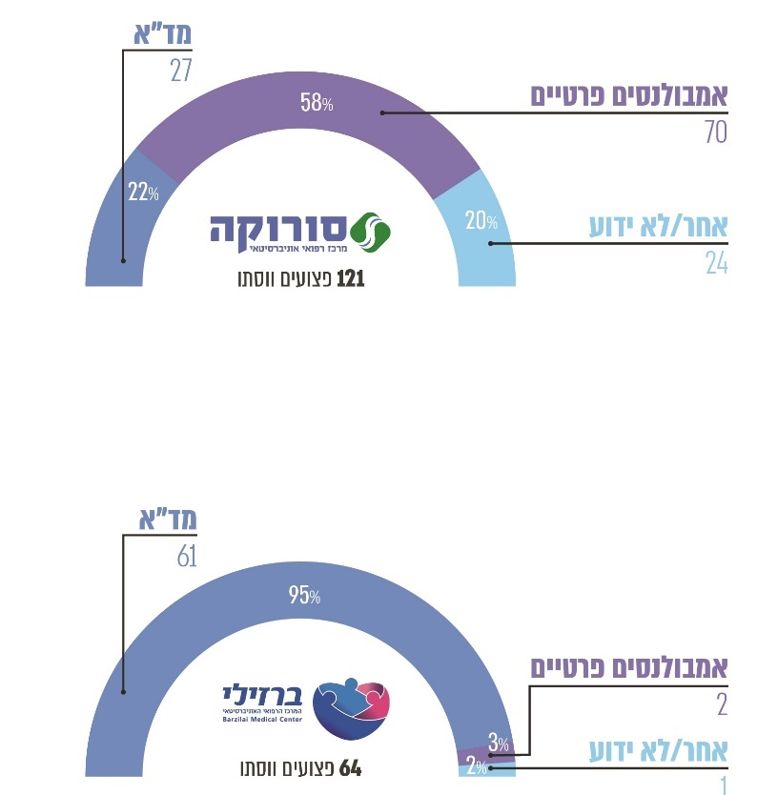
על פי נתוני משרד הבריאות ונתוני מד"א, בעיבוד משרד מבקר המדינה (יצוין כי בשל השוני בנתונים ממאגרי המידע השונים, הצליב משרד מבקר המדינה בין הנתונים מכלל המקורות ועיבד אותם).

מהתרשים עולה שאמבולנסים פרטיים ויסתו 70 מתוך 121 הפצועים שווסתו מסורוקה (58%). לעומת זאת, הרוב המכריע של פצועים שווסתו מברזילי - 95% - הועברו באמצעי פינוי של מד"א. מתוך 64 פצועים שווסתו מברזילי בשבעה באוקטובר, שני פצועים בסך הכול (3%) ווסתו באמצעות אמבולנסים פרטיים.

כאמור, לפי בית החולים ברזילי הייתה בעיה בזמינות של אמבולנסים לוויסות שניוני, וכפי שצוין, הוויסות השניוני החל רק שלוש שעות וחצי לאחר בקשתו מחמ"ל הבריאות הלאומי, וזאת באמצעות אמבולנסים של מד"א אשר היו זמינים לבית החולים.

כדי למצות את פוטנציאל השימוש באמבולנסים פרטיים במקרי אר"ן אחרים ולאפשר למד"א להתפנות לפינוי הפצועים מהשטח מומלץ כי משרד הבריאות ימפה את הסיבות לניצול המועט של האמבולנסים הפרטיים ששלח לברזילי לוויסות שניוני.

יצוין כי מיד לאחר אירועי שבעה באוקטובר פרסם משרד הבריאות מכרז לשירותי פינוי מטופלים, פצועים ונפטרים ברחבי הארץ באמבולנסים לתקופה מוגבלת של שלושה חודשים. באוגוסט 2024 פורסמה הארכה שנייה של המכרז למתן שירותי פינוי באמבולנסים פרטיים בחירום, אף היא לתקופה מוגבלת, עד ינואר 2025.

משרד הבריאות מסר בתשובתו כי נכון לתחילת שנת 2026 יש בידיו הסכמים נצורים ופעילים עם חברות אמבולנסים פרטיות המאפשרים את הפעלתם בחירום, והם ישמשו את מערכת הבריאות בכל אירוע מתפרץ. זאת כדי לייצר כלים לגמישות וליתירות בהתמודדות עם אירועי חירום.

כמו כן, בנובמבר 2023 שלח משרד הבריאות כאמור, מכתב לכל ארגוני ההצלה הרפואיים ולחברות האמבולנסים הפרטיות בו צוין כי חברות המעוניינות לקחת חלק במאמץ החירום הלאומי נדרשות להתקין מערכת איכון על כלי ההצלה שברשותן ולהעביר את הנתונים הרלוונטיים למד"א לטובת הפעלה מרכזית יעילה.

עלה כי על אף המכתב של משרד הבריאות מנובמבר 2023 לכל ארגוני ההצלה הרפואיים ולחברות האמבולנסים הפרטיות בו צוין כי חברות המעוניינות לקחת חלק במאמץ החירום הלאומי נדרשות להתקין מערכת איכון על כלי ההצלה שברשותן ולהעביר את הנתונים הרלוונטיים למד"א לטובת הפעלה מרכזית יעילה, הנושא לא קודם.

לנוכח החשיבות של מיצוי הפוטנציאל של האמבולנסים הפרטיים, כפי שגם עלה באירועי שבעה באוקטובר, מומלץ בראייה צופה פני עתיד שמשרד הבריאות יסדיר בשיתוף צה"ל את הפעלת חברות האמבולנסים הפרטיות בעיתות חירום, ובין היתר את תפקידיהם ומשימותיהם, הגורם האחראי לתרגולן, להפעלתן ולקביעת סדרי העדיפויות של משימותיהן ואת ההכשרות הנדרשות לאנשי הצוות.

משרד הבריאות מסר בתשובתו כי הוא מכיר בכך שיש להסדיר את פעילותן של חברות האמבולנסים הפרטיות בעיתות חירום.

✰

משעות הבוקר בשבעה באוקטובר החלו להצטבר סממנים המעידים על צורך בוויסות פצועים - סורוקה וברזילי התמודדו עם עומס פצועים רב. כמו כן, היה צפי להגעת פצועים רבים נוספים לבתי החולים. כבר בשעות הבוקר המוקדמות, סורוקה ביקש ממשרד הבריאות ומפקע"ר להפסיק לפנות אליו פצועים באופן מוסק, וברזילי ביקש ממשרד הבריאות להתחיל ויסות שניוני. אירוע קיצוני ומפתיע כמו שבעה באוקטובר מחייב התערבות מהירה ומכאן התכנסות מהירה ככל שניתן של הרשות העליונה לאשפוז ושל הגורמים הרלוונטיים כדי לדון במדיניות ויסות הנפגעים. בביקורת עלה שהרשות התכנסה לראשונה רק בשעה 14:00. משרד מבקר המדינה מעיר לרשות העליונה לאשפוז שתפקידה לגבש מדיניות ויסות נפגעים, כי נוכח אירועי הקיצון של שבעה באוקטובר ולצד פעילותה משעות הבוקר המוקדמות, היה על הרשות להתכנס מוקדם ככל שניתן, זאת כדי לגבש מדיניות ותוכנית סדורה שתאפשר ניהול מושכל של משאבי מערכת הבריאות.

מדבריו של מנכ"ל משרד הבריאות למשרד מבקר המדינה מובן כי בשבעה באוקטובר הרשות העליונה לאשפוז לא הנחתה את פקע"ר לבצע ויסות שניוני עקב ההבנה של מנכ"ל משרד הבריאות שהזמינות של הצבא נמוכה. מנגד, מדבריו של מר"פ העורף למשרד מבקר המדינה עולה כי פקע"ר לא ראה עצמו כאחראי לביצוע המשימה בהיעדר הנחיה מפורשת ומשכך לא פעל לבצע את הוויסות השניוני.

נוכח הבעיות שעלו בוויסות פצועים ומכיוון שמדובר בנושא קריטי לטיפול מיטבי בכל אירוע עתידי של אר"ן, על הרשות העליונה לאשפוז לקבוע את הליך קביעת המדיניות לוויסות הנפגעים הראשוני בנוהל שיבטיח הליך סדור של קביעת מדיניות זו, את הגורמים האחראים לביצוע הוויסות, את הסמכויות של כל אחד מהגורמים השותפים לוויסות ואת הקריטריונים אותם היא צריכה להביא בחשבון. כמו כן, לנוכח החשיבות של מיצוי הפוטנציאל של כלל אמצעי הפינוי באירועי חירום, מומלץ למשרד הבריאות להסדיר את הפעלת חברות האמבולנסים הפרטיות בעיתות חירום, ובין היתר את הגורם האחראי לתרגולן, להפעלתן ולקביעת סדרי העדיפויות של משימותיהן. נוסף על כך, על הרשות העליונה לאשפוז, משרד הבריאות וצה"ל לעדכן את הנהלים העוסקים באחריות לביצוע ויסות שניוני בכלל תרחישי החירום בעורף, לתקן את חוסר הבהירות בין הנהלים השונים בנוגע לאחריות לביצוע ויסות שניוני ולוודא כי כלל הגורמים, לרבות צה"ל ובתי החולים, יודעים מי אחראי לספק את אמצעי הפינוי ולנהל את התיאום של הוויסות השניוני. כמו כן, נוכח עדכון נוהל ויסות שניוני בדצמבר 2023 בו הובהר כי האחריות לביצוע ויסות שניוני באר"ן או מגה אר"ן היא של משרד הבריאות ולא של פקע"ר, על משרד הבריאות להיערך בהתאם בהקצאת כוח אדם מתאים, בהכשרתו ובתרגולו מול בתי החולים ושאר הגורמים הרלוונטיים.

הפיקוד והשליטה של משרד הבריאות על פינוי הפצועים

פיקוד ושליטה בניהול אירוע נדרשים כדי לממש את סמכות מנהל האירוע על היחידות שבאחריותו ועל המשאבים הקיימים ברשותו לשם הוצאה לפועל של המשימה העומדת לפניו. לשם השוואה, בתורה הצה"לית לפיקוד ושליטה הוגדר כי פיקוד כולל את הסמכות ואת האחריות להשתמש באופן אפקטיבי במשאבים וכן לארגן, לנהל, לתאם ולתכנן את ההפעלה של הכוחות. שליטה היא התהליך שבאמצעותו המפקד מארגן, מכוון ומתאם את פעילות הכוחות וכן מבצע בקרה על פעילותם.

מרכז המבצעים של מערכת הבריאות באירועי חירום אזרחיים ובאירועים ביטחוניים המשמש כגוף שליטה מטעם הרשות העליונה לאשפוז (האחראית להפעלת מערכת הבריאות בחירום) הוא חמ"ל הבריאות הלאומי. החמ"ל מתכנן ומתאם את הפעלת מערכת הבריאות ואת מתן שירותי הבריאות בתחום האשפוז, את ויסות הנפגעים (מיון נפגעים לפי חומרת הפגיעה, קביעת יעד לביצוע הפינוי וויסות קצב זרימת הנפגעים), את הבריאות בקהילה וכל תחום רלוונטי אחר. החמ"ל מתאם את פעילות גורמי מערכת הבריאות במשרד הבריאות וגורמים מחוץ לו (כגון מד"א, המשטרה וצה"ל). מנהל החמ"ל הוא המשנה למנכ"ל משרד הבריאות (וממלא מקומו הוא מנהל האגף לשע"ח). כדי לקבל החלטות מושכלות באירועי חירום ולנהל את האירוע עם פיקוד ושליטה מרכזיים, יש לנצל את המשאבים העומדים לרשות מקבלי ההחלטות ובכלל זה לגבש תמונת מצב מהימנה ככל הניתן, בין היתר באמצעות מערכות ממוחשבות, וכן להפעיל את הכוחות הרפואיים ובהם בתי החולים וארגוני ההצלה (מד"א, עמותות כמו איחוד הצלה ואמבולנסים פרטיים) ולתאם בין כלל הגופים.

הרשות העליונה לאשפוז אחראית כאמור בעת שגרה ובשעת חירום לקביעת מדיניות ההפעלה של מערכת הבריאות למול האיומים והאירועים ומנחה את מוסדות הבריאות להבטחת היערכותם ולתפקודם בכלל מתארי החירום.

האגף לשע"ח במשרד הבריאות אחראי להפעלת חמ"ל הבריאות הלאומי, שמשמש גוף שליטה מטעם הרשות העליונה לאשפוז ומטה שלה ופועל באירועי חירום אזרחיים ובאירועים ביטחוניים.

בתרשים שלהלן הגורמים העיקריים המרכיבים את חמ"ל הבריאות הלאומי.

תרשים 17: הגורמים העיקריים המרכיבים את חמ"ל הבריאות הלאומי
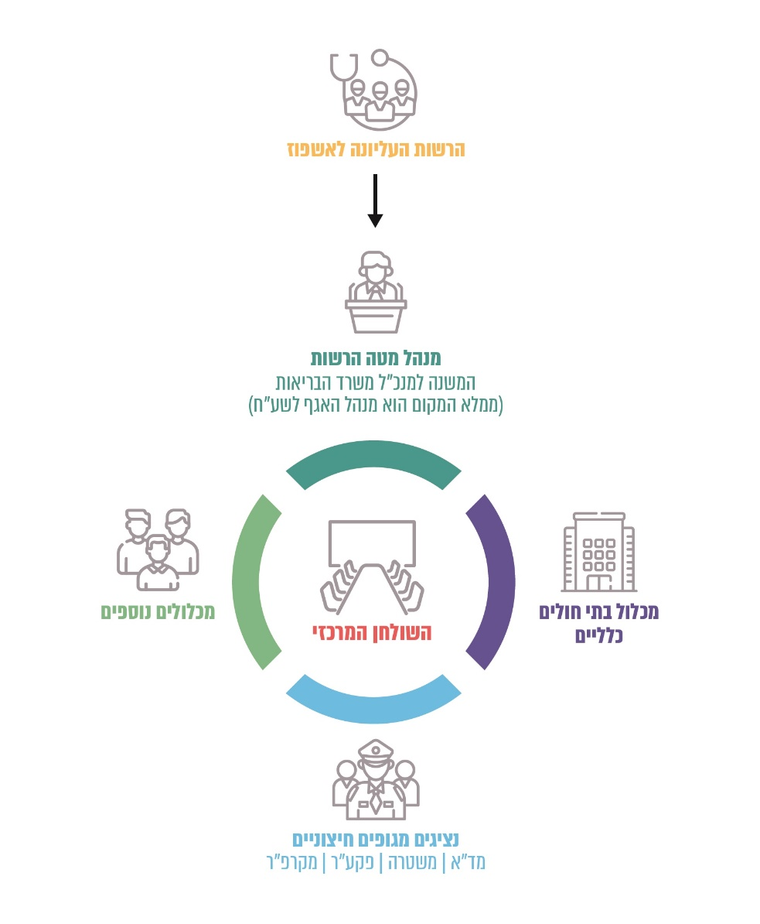
על פי נוהל חמ"ל הבריאות הלאומי (אוקטובר 2021), בעיבוד משרד מבקר המדינה.

בחמ"ל הבריאות הלאומי פועלים מכלולים שעוסקים כל אחד בתחומו ומספקים את הנתונים הרלוונטיים ל"שולחן המרכזי" לצורך ריכוז המידע הנדרש לשם לקבלת החלטות. מכלול אשפוז אחראי לרכז את כלל הנתונים מבתי החולים הכלליים ולגבש תמונת מצב של מערך האשפוז הכללי, לרבות עומסים ומיטות קריטיות במערכת (כגון מיטות טיפול נמרץ), במטרה לגבש ממנה משמעויות ותובנות, בין השאר בנוגע לתפוסות בתי חולים, ויסות שניוני עתידי וריכוז דרישות פינוי בהיטס.

גיבוש תמונת המצב של מערכת הבריאות

במצב חירום ובפרט במתקפת הפתע של שבעה באוקטובר, גיבוש תמונת מצב מהימנה ומהירה, בין היתר של מצב הפצועים ושל מיקומם, של זמינות רכבי ההצלה ושל העומסים בבתי החולים שתופץ בקרב כל הגורמים המעורבים, הוא תנאי הכרחי להתמודדות עם האירוע. זאת בין השאר לשם קבלת החלטות ולמתן הנחיות בנוגע לפינוי הפצועים מהשטח ולוויסותם אל בתי החולים וביניהם.

תמונת המצב שמגבש "השולחן המרכזי" מוצגת לפני מנהל מטה הרשות העליונה לאשפוז במסגרת דיון ייעודי. בדיון מובא מידע הכרחי לצורך קביעת מדיניות ולקבלת החלטות בידי הרשות בנושאים שונים ובהם מדיניות ויסות הנפגעים, יעדי פינוי הנפגעים ב-24 השעות הבאות, ויסות המשאבים והנחיה להקצאת משאבים.

כדי לבצע את תפקידו על חמ"ל הבריאות הלאומי לקבל מידע מגורמים בתוכו, כגון מכלול אשפוז, כמו גם מגופים רלוונטיים נוספים לשעת חירום, ובכלל זה מד"א, צה"ל וחמ"ל פקע"ר, מרכז השליטה (המשל"ט) הארצי במשטרת ישראל, רשות כבאות והצלה (להלן - כב"ה), ומטות חירום של משרדי ממשלה רלוונטיים. גיבוש מוצלח של תמונת המצב מותנה בבנייה מראש של תשתית הדרכים להעברת המידע ובתיאום בין הגורמים המרכזיים המעורבים באירוע. להלן דוגמאות למידע רלוונטי הנדרש לחמ"ל הבריאות הלאומי לצורך קבלת החלטות הנוגעות לפינוי פצועים.

תרשים 18: דוגמאות למידע רלוונטי הנדרש לצורך קבלת החלטות והגורמים האחראים לדיווח
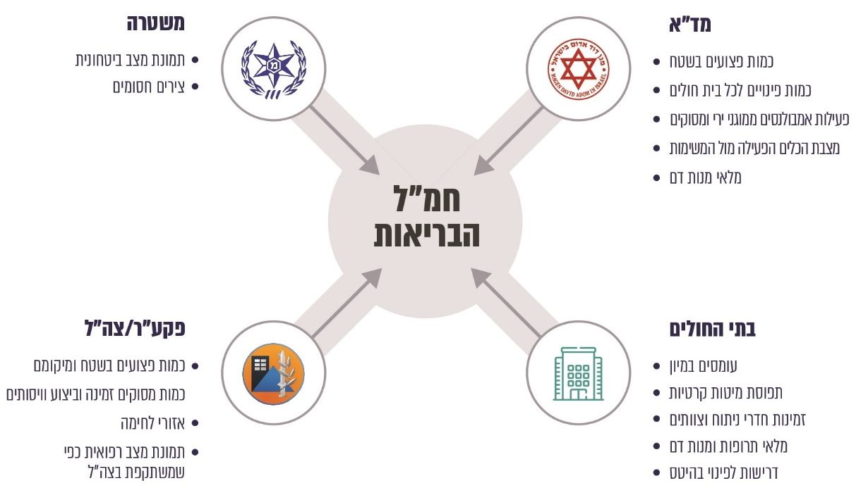
ישנן כמה דרכים מרכזיות להעברת מידע בין הגורמים המעורבים באירוע, בהן העברת מידע באמצעות תשתית של מערכות מידע שנבנו והותאמו מראש והעברת מידע על ידי נציגים של הגופים השונים בחמ"לים של גופים אחרים. בשיטה זו הדרך המיטבית היא גישה של הנציג למערכות המידע של הארגון שהוא מייצג. דרך נוספת היא העברת מידע טלפוני בין מוקד אחד למוקדים אחרים או בין בעלי תפקידים רלוונטיים בגופים מקבילים.

שיטת העבודה של כלל הגופים שמנהלים אירועי חירום היא הפעלת חמ"לים ומוקדים שמרכזים את המידע שזורם אליהם. כך לדוגמה, בשבעה באוקטובר, פעל צה"ל, בין היתר, באמצעות חמ"ל אוגדת עזה, חמ"ל פיקוד הדרום וחמ"ל פקע"ר; המשטרה פעלה באמצעות מוקדי השליטה השונים שלה; מד"א פעל באמצעות מוקד מד"א הארצי ומוקדים מרחביים (לכיש ונגב) ומשרד הבריאות והרשות העליונה לאשפוז באמצעות חמ"ל הבריאות הלאומי.

לפי המסקנות מתחקור המענה הרפואי בשבעה באוקטובר, תמונת המצב בזמן אמת על היקף הנפגעים הייתה חסרה, הן בשל אופי האירוע והן בשל מחסור במידע, בכך שלא היה באפשרות כוחות החילוץ להגיע לזירות האירוע ולפנות את מרבית הפצועים ובכך שהאזור הוגדר שטח צבאי סגור. כפועל יוצא, מרבית הפצועים הגיעו באופן עצמאי לטיפול, ללא שליטה מרכזית וללא קבלת תמונת מצב על אודות הנעשה בשטח. למעשה - כפי שעולה גם מניתוח אירועי היום ומתחקורים שערכו גורמים שונים, יכולת גיבוש תמונת המצב הצבאית והאזרחית ברמה הלאומית על המתרחש בשטח הייתה מוגבלת, מה שהביא לקשיים בשליטה, בניהול כוחות הרפואה בשטח ובניהול כוחות הפינוי.

תשתיות מידע ממוחשבות לגיבוש תמונת מצב הפצועים

המידע הממוחשב הרלוונטי לגיבוש תמונת מצב מהימנה של הטיפול בפצועים נחלק בשגרה באופן כללי לשניים: טרום ההגעה לבית החולים ולאחריה. המידע העיקרי שנאסף טרום ההגעה לבית החולים מרוכז אצל מד"א ואילו המידע לאחר ההגעה נמצא בידי בתי החולים. נוסף על הצורך לרכז את המידע באופן ממוחשב כדי לאפשר למד"א ולבתי החולים לפעול ביעילות, יש צורך לפתח ממשק כדי להעביר את המידע הרלוונטי שנצבר בגופים אלו לחמ"ל הבריאות הלאומי.

העברת מידע מהמערכות הממוחשבות של מד"א לחמ"ל הבריאות הלאומי

מד"א מפעיל מוקדי חירום רפואיים שאליהם מגיעות שיחות על אודות חולים או פצועים (מוקד 101) הזקוקים לסיוע רפואי. בעת יצירת הקשר עם המוקד, תורן המוקד שואל את המתקשר מספר שאלות על מיקום האירוע ומקבל ממנו פרטים על המקרה. עבור כל שיחה המגיעה למוקד ומדווח בה על אדם אחד או יותר הזקוק לטיפול רפואי ולפינוי פותח התורן קריאה במערכת הממוחשבת של המוקד. כל קריאה כוללת, בין היתר, מידע על זמן פתיחת הקריאה, על מיקום האירוע ועל מצבו הרפואי של הנפגע. על סמך הפרטים שמתקבלים מוצב על מסך המפה דגל המציין את מיקומו המדויק של האירוע. מערכת השו"ב מאתרת את אמצעי התגובה המיידית (למשל אופנוע עם כונן) הזמינים ואת רכב ההצלה הקרוב ביותר והרלוונטי ביותר לאירוע - אמבולנס או מסוק - ומשגרת אותם לאירוע.

עם תחילת המתקפה בשבעה באוקטובר, החל בשעה 6:30 בבוקר, החלו להגיע למד"א אלפי שיחות של אזרחים מרחבי הארץ. על בסיס כלל השיחות שהתקבלו בשבעה באוקטובר נפתחו במוקד כ-7,400 קריאות מכל הארץ, בהן גם קריאות שגרה. מתוכן נפתחו כ-1,640 קריאות שדרשו פינוי באמבולנס של נפגעים מחדירת המחבלים לשטחי העוטף ומירי הרקטות. כפי שצוין, בשבעה באוקטובר, בגלל אופי הלחימה, המחבלים הרבים שהיו בשטח וחסימת צירי התנועה, בהתאם לשיטת ההפעלה שקבע צה"ל למד"א - כוחות מד"א הונחו "לרכז כוחות בפאתים ובמקומות בטוחים" מחוץ לאזורים בעוטף שבהם הייתה לחימה בשל איום על כוחות ההצלה, ולכן לא נשלחו אמבולנסים לקריאות באזורים אלה.

תו"ל מד"א קובע כי בעת אר"ן על מטה מד"א לאסוף מידע על המתרחש באירוע, לבנות תמונת מצב ולהפיץ אותה לגורמים בתוך מד"א ולגורמי חוץ כגון צה"ל, המשטרה, משרד הבריאות והרשות העליונה לאשפוז.

כדי להמחיש את תמונת המצב שהתגבשה במוקד מד"א בעקבות פתיחת הקריאות במוקד, מוצג בתרשים שלהלן מספר הקריאות שנפתחו במספר יישובים בעוטף מתחילת המתקפה ועד השעה 8:00 בבוקר. בכל קריאה היה דיווח על פצוע אחד לפחות.

תרשים 19: מספר הקריאות שנפתחו במוקד מד"א במספר יישובים בעוטף עד השעה 8:00 בבוקר, שבעה באוקטובר
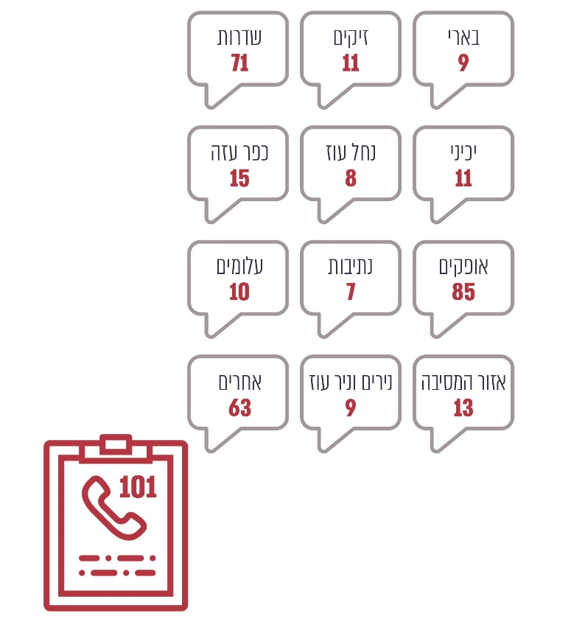
על פי נתוני מד"א, בעיבוד משרד מבקר המדינה.

מהתרשים עולה כי עד השעה 8:00 בבוקר פתח מד"א כ-310 קריאות מרחבי העוטף.

עם התקדמות היום הלך וגדל מספר הקריאות שנפתחו במוקד מד"א וכך גם מספר הפצועים שפינה מד"א לבתי החולים. כך למשל, עד השעה 10:00 פתח מד"א כ-720 קריאות מיישובי העוטף.

הקריאות שנפתחות במוקד מד"א מועברות בצורה אוטומטית למערכות המידע במוקד המשטרה ובמוקד כב"ה כשהן רלוונטיות למוקדים אלה. יצוין שלמד"א אין קשר ישיר דומה עם חמ"ל הבריאות הלאומי, והם אינם מקבלים באופן אוטומטי את הקריאות שנפתחות. עם זאת, מד"א שולח באמצעות אפליקציה הודעות נקודתיות על אירועים חריגים לרשימת תפוצה סגורה שכוללת גורמים חיצוניים בין היתר במשרד הבריאות.

יתרה מכך, מערכות המידע של מד"א מאפשרות להציג בעת אר"ן את הנתונים שהתקבלו בקריאות באופן מרוכז לפי אזורים, כך שעבור כל אזור מוצגת פריסת הפצועים אשר כוללת בין השאר את שם היישוב, הגזרה שבה הוא נמצא ומספר הפצועים. כך משתקפת במוקד תמונת המצב בנוגע למספר הפצועים (להלן - מסך זירות). להלן דוגמה למסך זירות במערכות מד"א.

תרשים 20: דוגמה של נתונים המשתקפים ממסך הזירות הקיים במערכות מד"א
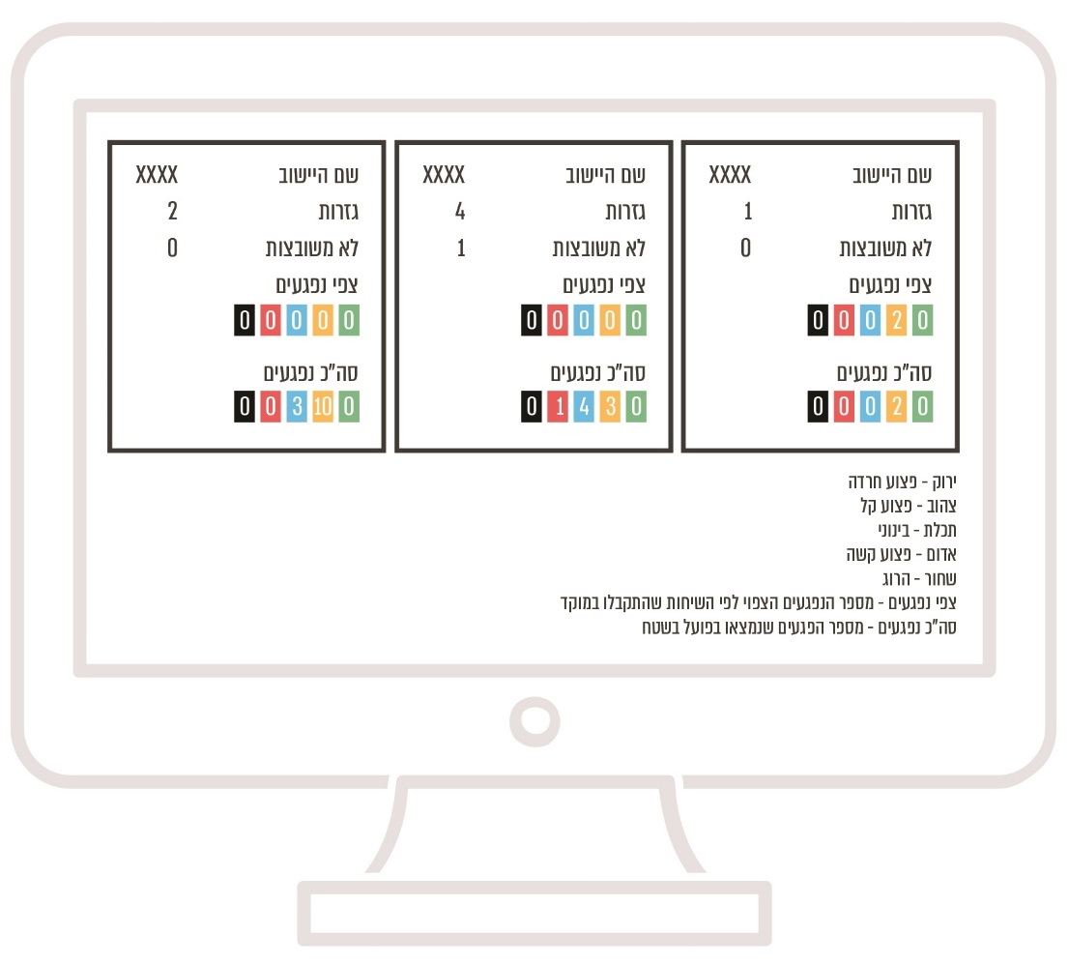
על פי נתוני מד"א, בעיבוד משרד מבקר המדינה.
מידע ממוחשב חיוני נוסף נמצא ביומני האירועים של מד"א. ראו למשל מידע רלוונטי מיומני האירועים של מוקדי מד"א בלוח שלהלן.

לוח 8: מידע רלוונטי מיומני האירועים של מד"א, שבעה באוקטובר
השעה* | מהות ההנחיה או הדיווח
6:52 | מוקד לכיש של מד"א מעדכן את המוקד הארצי של מד"א שלא ניתן להגיע לאירועים בנתיב העשרה ויד מרדכי.
6:59 | הנחיה של המוקד הארצי של מד"א למוקד נגב של מד"א למנוע תנועת צוותי מד"א על כביש 232 (לאחר הכרזת צה"ל על בידוד המרחב סביב עזה והכרזה על פקודת פרש פלשת*).
7:00 | המוקד הארצי של מד"א מעודכן על ידי מוקד לכיש של מד"א על אירוע ירי בצומת אורים - חמישה נפגעים.
7:01 | מוקד לכיש של מד"א מעדכן את המוקד הארצי של מד"א שאמבולנס מד"א... נפגע מירי בעיר שדרות מחדירת מחבלים.
7:01 | מוקד נגב של מד"א מעדכן את מנהל המרחב על כחמישה נפגעי ירי בסעד ובכפר עזה.
7:02 | מד"א מטפל בעשרות רבות של אירועים בגזרת הדרום.
7:03 | מוקד לכיש של מד"א מנחה את הצוותים שלא לצאת ליישובי העוטף בלי לקבל אישור מפורש מהמוקד (לאחר הכרזת צה"ל על בידוד המרחב סביב עזה והכרזה על פקודת פרש פלשת).
7:03 | מוקד לכיש של מד"א מעדכן את המוקד הארצי של מד"א על חדירת מחבלים בשדרות ועל איסור יציאה מהתחנה.
7:09 | מוקד לכיש של מד"א מברר מול חמ"ל רפואה של אוגדת עזה על המענה הצבאי בגזרת העוטף, מד"א מעדכנים על אירועים מורכבים ומשמעותיים עם נפגעים בציר 232 וציר 34.
7:12 | מוקד לכיש של מד"א מעביר דיווח לחמ"ל רפואה של אוגדת עזה, ש[גורם מסוים] מדווח שבנתיב העשרה מחבלים נכנסים לבתים ויורים באנשים, יש צפי קטסטרופלי.
7:12 | מוקד לכיש של מד"א מעדכן את אוגדת עזה שיש דיווח על מחבלים שנכנסים לבתים ויורים באנשים.
7:17 | אוגמ"ר 80 מבררים על אירוע בבני נצרים, מד"א מעדכן על קושי בהגעה למקום.
7:25 | מוקד נגב של מד"א מדווח לסורוקה על נפגעים נוספים שמפונים אליו ועל זה שהם צריכים להיות ערוכים לקבלת נפגעים רבים, הולכים להעמיס אותם בפצועים לאור אירועי ירי, נפילות טילים, ואירועים חריגים.
7:29 | מועבר דיווח לחמ"ל רפואה של אוגדת עזה על כ-50 נפגעים בציר 232 באזור מפלסים, ללא יכולת הגעה של צוותי מד"א.
7:36 | מוקד לכיש של מד"א מעדכן את ברזילי על אירועים חריגים ושעליהם להיות ערוכים לתת מענה לאירוע רב-נפגעים.
7:44 | מוקד לכיש של מד"א מעדכן את המוקד הארצי של מד"א בדבר הדיווח מחמ"ל רפואה של אוגדת עזה שכוחות הרפואה של הצבא נפגעו ולא עונים לחמ"ל ואין מענה לציר 232.
8:21 | מוקד נגב של מד"א מבקש מסגן מנהל המרחב הרפואי לעדכן את בית החולים סורוקה על כמות נפגעים גדולה ועל זה שלא יועבר מעתה דיווח על כל נפגע.
8:30 | מנהל תחנת אופקים של מד"א מבקש ממוקד נגב של מד"א לשלוח תגבור של אמבולנסים למד"א אופקים כי נפגעים מגיעים לתחנה.
9:04 | מוקד נגב של מד"א מנחה את הצוותים שהתבקשו להתקדם לצומת רעים להגיע לתחנת אופקים ולא להתקדם לצומת רעים בגלל ירי פעיל בגזרה ואין לצאת מתחנת אופקים ללא אישור מפורש.
9:56 | המוקד הארצי של מד"א מעדכן שיש עומס בסורוקה ולכן יש לבצע פינויים מוסקים למרכז.
10:04 | [גורם מסוים] מדווח מהנקודה בכוכב מיכאל שככל שיתאפשר פצועים יפונו לבתי חולים מרחוקים יותר.
10:06 | עולה דרישה למסוק צה"ל לאירוע בין צאלים לרביבים. המוקד הארצי של מד"א מעדכן שלא רלוונטי לפנות לסורוקה כי סורוקה כבר לא יכולים לקבל אותם.
11:55 | מוקד לכיש של מד"א משגר צוותים נוספים לנקודת הריכוז בצומת זיקים.
12:12 | שיחה מנתיב העשרה, מבקש חבירה במיגונית, לא ניתן לחבור שם, מבקשים להתקדם לצומת זיקים.
על פי נתוני מד"א בעיבוד משרד מבקר המדינה.
* ראו גם תרשים 6.
** נוכח עומס האירועים חלק מהמידע ביומני האירועים לא הוזן בזמן אמת.

הלוח מדגים את חשיבות שיתוף המידע שעולה מיומני האירועים של מד"א לגיבוש תמונת המצב. כך למשל, יומן המבצעים של מד"א מלמד על תמונת המצב שהשתקפה במד"א - מספר הפצועים, הפיזור שלהם, הצירים החסומים, הצורך בתגבור אמבולנסים ובהיערכות לאר"ן בבתי החולים וצפי הגעת הפצועים לבתי החולים. מידע זה יכול היה לסייע לרשות העליונה לאשפוז באמצעות חמ"ל הבריאות הלאומי בגיבוש תמונת מצב ברורה יותר בנוגע למתרחש באזור העוטף ובקביעת מדיניות מתאימה החל בשעות הבוקר.

בביקורת עלה שלמשרד הבריאות ולרשות העליונה לאשפוז לא השתקפה תמונת המצב המלאה שהייתה במד"א ושכללה מידע רלוונטי הקיים ברשותו. מד"א לא העביר תמונת מצב באופן יזום למשרד הבריאות, כגון מספר הקריאות, מסך הזירות, יומן האירועים, מיקום האמבולנסים וזמינותם. בחמ"ל הבריאות הלאומי לא הייתה בשבעה באוקטובר עמדה של מד"א שיכלה לשקף את תמונת המצב במד"א. עלה שגם המידע שהעביר מד"א באמצעות הודעות נקודתיות באפליקציה היה חסר ולא כלל אירועים רבים בעוטף שביחס אליהם קיבל שיחות ופתח קריאות על אודות פצועים, למשל בבארי ובאזור המסיבה ברעים.

שיקוף תמונת המצב יכול היה לסייע להם בקבלת החלטות על אופן ביצוע הוויסות הראשוני והשניוני, על תגבור כוחות הרפואה בבתי החולים בדרום ועוד.

מד"א מסר למשרד מבקר המדינה כי משטרת ישראל וכב"ה עושים אגרגציה (תכלול) לקריאות המועברות אליהם על פי הבנתם. נוסף על כך, מד"א מאפשר לגופים השונים (כגון צה"ל, משרד הבריאות ועוד) לשלוח אליו נציגים למוקד כדי שיוכלו ללמוד על המתרחש. מד"א מסר למשרד מבקר המדינה כי כך פעל משרד הבריאות - ששלח נציג למוקד מד"א כבר בשעות הבוקר.

מד"א הוסיף בתשובתו מאפריל 2026 כי בשבעה באוקטובר, שוקפה תמונת המצב שהתגבשה אצלו במלואה לכלל גופי החירום דרך הממשקים המשותפים. המידע הוזרם למערכות המשטרה כבכל אירוע משטרתי רגיל, כך שהגורמים הפוקדים החזיקו בתמונת נתונים הזהה לזו של מד"א.

על חשיבות שיתוף המידע ניתן ללמוד גם מדברים שמסר מפקד פד"ם בשבעה באוקטובר למשרד מבקר המדינה ולפיהם מסך של מד"א עם מיקום הפצועים והכמות שלהם היה מקדם אותו בשבעה באוקטובר ועוזר לו לבנות תמונת מצב.

משרד מבקר המדינה מעיר למשרד הבריאות כי שליחתו של נציג משרד הבריאות למד"א אינה מוסדרת בנוהל וממילא גם לא תורגלה העברת המידע בין שני הגופים במקרה של אר"ן (ראו להלן בפרק על העברת מידע על ידי נציגי גופים - "שדכנים").

משרד הבריאות מסר בתשובתו כי לדעתו מערכת שליטה ובקרה לא הייתה משנה ככל הנראה את ההתנהלות של המשרד באותו יום לנוכח אירועי שבעה באוקטובר, אולם כלקח מאירועי שבעה באוקטובר הוצבה מערכת שליטה ובקרה של מד"א בחמ"ל הבריאות הלאומי. את המערכת מפעיל בחירום נציג מד"א 24 שעות ביממה, שבעה ימים בשבוע, לשם בניית תמונת מצב של נפגעים בחמ"ל הבריאות הלאומי ולשם הצגת הקריאות שנפתחו במד"א. המערכת פעלה בהצלחה במהלך מבצע "עם כלביא" ובמבצע "שאגת הארי".

יש חשיבות רבה לבניית תמונת מצב מרוכזת ומתכללת על אודות המידע שמצטבר במד"א בעיתות חירום או באר"ן ובהעברתה לכל הגורמים השותפים לקבלת החלטות בכלל ולהחלטות בנוגע לטיפול בפצועים בפרט. מוצע למשרד הבריאות, מד"א, צה"ל והמשטרה להגדיר את סוג המידע שעל מד"א להעביר ולהסדיר את העברתו והטמעתו באופן ממוחשב ובזמן אמת.

מערכות מידע שמרכזות את המידע מבתי החולים

דוח מבקר המדינה משנת 2007 שנכתב בעקבות מלחמת לבנון השנייה כבר הצביע על כך שכדי לקבל החלטות מושכלות על ויסות נפגעים ראשוני ושניוני, נדרש לדעת את תמונת המצב בכל רגע נתון בבתי החולים. לפיכך, צריך שיהיה בידי הגורמים הקובעים את יעדי הפינוי של הנפגעים כלי אמין ומדויק שיאפשר לדעת מהי רמת העומס ביחידות הקריטיות בבתי החולים בכל רגע נתון. באותו דוח עלה כי קבלת תמונת מצב של הנעשה בחדרי הניתוח, לרבות הממתינים לניתוח, חשובה לצורך קביעת יעדי פינוי לנפגעים צפויים בוויסות ראשוני ולקבלת החלטות בדבר העברת נפגעים בוויסות שניוני. עלה גם כי במהלך השנים נעשו מאמצים לגיבוש עזרי דיווח בנושא חדרי הניתוח, אך לא גובשה מתכונת מוסכמת לעזר ישים ויעיל. מבקר המדינה ציין שיש להשלים את התהליך בתחום ניהול המידע.

מערכת המידע שבה משתמש חמ"ל הבריאות הלאומי במקרה של אר"ן היא מערכת אדם. מערכת זו מספקת מידע בסיסי על אודות מספר המאושפזים בבית החולים, מצבם, זמן קליטתם ויעד עזיבתם (שחרור או מעבר לבית חולים אחר). המערכת אינה כוללת נתונים קליניים, כך שלחמ"ל הבריאות הלאומי אין יכולת לדעת מה המדדים הבסיסיים של הנפגע, למשל סטטוס הנשמה, מצב הכרה, סוגי הפציעות השונות ופעולות רפואיות שנעשו. כמו כן, הנתונים המוגבלים על נפגעים מאושפזים מקשים לדעת מהי מחלקת האשפוז המדויקת שבה נמצא המטופל בכל רגע נתון. נוסף על כך, המערכת אינה מספקת מידע על ניצול חדרי ניתוח (כמה ניתן להפעיל וכמה פעילים), הצוות הרפואי והעומס במיון. עוד לפני שבעה באוקטובר, במסגרת סיכום לקחי מבצע "עלות השחר" מספטמבר 2022, התריעו גורמים במשרד הבריאות שמערכת אדם אינה ידידותית ואינה מספקת מידע מלא על אודות פצועים בזמן אמת ובהתאם לדרישה. גם בסיכום לקחי מבצע "מגן וחץ" מיולי 2023 עלה נושא הסדרתה של מערכת לניהול תמונת מצב הנפגעים בזמן אמת כנושא לשיפור. בסיכום צוין כי נצפו פערי מידע בין הדיווחים שהתקבלו ממערכת אדם לנתונים שנאספו מבתי החולים וכי שדרוג מערכת זו חייב לקבל תיעדוף עליון שכן באירועים שבהם מעורב מספר רב של פצועים לא יהיה ניתן לאסוף נתונים בצורה ידנית.

עם זאת, בביקורת עלה כי אף שדוח מבקר המדינה משנת 2007 כבר הצביע על כך שצריך שיהיה בידי הגורמים הקובעים את יעדי הפינוי של הנפגעים כלי אמין ומדויק שיאפשר לדעת מהי רמת העומס ביחידות הקריטיות בבתי החולים, ואף שגם בסיכום הפעילות ובלקחים ממבצע "מגן וחץ" מ-2023 עלה הנושא של הסדרת מערכת לניהול תמונת המצב של הנפגעים בזמן אמת כנושא לשיפור, מאז מלחמת לבנון השנייה לא פיתחו משרד הבריאות והרשות העליונה לאשפוז מערכת מידע ממוחשבת שתספק תמונת מצב מלאה ומהימנה של מצב בתי החולים באירועי חירום ובכלל זה את המידע הנדרש לניהול האירוע, כמו העומס ביחידות הקריטיות כגון טיפול נמרץ וחדרי הניתוח, מצב הפצועים ביחידות אלה, תפוסת מכשירי הדימות, כוח האדם הנמצא בבית החולים ומלאי מנות הדם בבתי החולים.

משרד הבריאות מסר בתשובתו כי הוא שיפר את מערכת אדם במהלך שנת 2025, כי יבצע שדרוג מלא שלה בשנת 2026 וכי בשבעה באוקטובר היה לו מידע מספק על הנעשה בבתי החולים משילוב של מידע ממערכת אדם ושל שיח ישיר עם בתי החולים.

משרד מבקר המדינה מעיר למשרד הבריאות ולרשות העליונה לאשפוז כי אף שידעו שלא יצליחו לגבש תמונת מצב על אודות המתרחש בבתי החולים באירועי חירום, הם לא פיתחו מערכת שמתממשקת עם המערכות המרכזות את הפעילות ביחידות הקריטיות בבתי החולים. כתוצאה מכך בשבעה באוקטובר לחמ"ל הבריאות הלאומי (מטה הרשות) לא הייתה תמונת מצב מלאה ועדכנית על המתרחש בסורוקה ובברזילי, שאליהם הגיעו מרבית הפצועים.

העברת מידע על ידי נציגי גופים - "שדכנים"

העברת מידע על ידי "שדכנים" בחמ"לים של גופים אחרים מוגדרת בנהלים ובמסמכי שיתוף פעולה בין הגופים.

שדכן של מד"א בצה"ל: כפי שצוין בשבעה באוקטובר נשלח שדכן של מד"א לאוגדת עזה אולם בשל ירי מחבלים הוא לא יכול היה להגיע אליה (ראו לעיל בפרק על תיאום בין צה"ל למד"א בעניין פינוי הפצועים האזרחיים).

שדכן של מד"א בחמ"ל הבריאות הלאומי: לפי נוהל חמ"ל הבריאות הלאומי החל על בעלי תפקידים במשרד הבריאות, נציג מד"א נדרש להגיע לחמ"ל הבריאות הלאומי כחלק ממטה הרשות העליונה לאשפוז.

אף שלפי נוהל חמ"ל הבריאות הלאומי, נציג מד"א נדרש להגיע לחמ"ל הבריאות הלאומי כחלק ממטה הרשות העליונה לאשפוז בביקורת עלה שנוהל חמ"ל הבריאות הלאומי אינו חל על מד"א וכי תפקידו של נציג מד"א בחמ"ל לא הוגדר. בפועל נציג מד"א לא הגיע לחמ"ל הבריאות הלאומי בשבעה באוקטובר.

מד"א מסר למשרד מבקר המדינה כי הדרישה שנציג מד"א יגיע לחמ"ל הבריאות הלאומי לא הוגדרה על ידי משרד הבריאות ולא הייתה מעוגנת בנהלים המוכרים למד"א לפני שבעה באוקטובר. עם הקמת חמ"ל הבריאות הלאומי החדש והחל ממבצע "עם כלביא" מגיע נציג מד"א לחמ"ל.

שדכן של משרד הבריאות במוקד מד"א: לפי נוהל חמ"ל הבריאות הלאומי, משרד הבריאות אינו נדרש לשלוח נציג למוקד מד"א ותפקידו אינו מוגדר. עם זאת יצוין כי גם באירועים מתמשכים קודמים שלח משרד הבריאות, על פי החלטה של ראש מכלול אשפוז, נציג לחמ"ל מד"א. משרד הבריאות מסר למשרד מבקר המדינה כי שליחת הנציג נועדה להעביר את המידע שמגיע מהשטח וממוקד מד"א אל חמ"ל הבריאות הלאומי, לוודא כי מד"א מנהל את האירוע כראוי ולבדוק אם מד"א זקוק להשלמת משאבים ולמידע נוסף מבתי החולים.

בשבעה באוקטובר שלח המשרד נציג שהגיע בשעה 7:50 בבוקר למוקד מד"א.

הנציג מסר לצוות הביקורת כי העביר בתחילת היום מידע על עשרות פצועים לחמ"ל הבריאות הלאומי. הוא לא הכיר את המסך של מוקד מד"א המציג תמונת מצב של מספר הפצועים ביישובים השונים לפי האירועים שנפתחו (מסך הזירות), ולא היה לו מידע על מספר הפצועים בפיזור לפי יישובים. מנהלת אגף רפואה במשרד הבריאות שניהלה את מכלול אשפוז בחמ"ל הבריאות הלאומי מסרה למשרד מבקר המדינה שלא הייתה לה תמונת מצב בנוגע למספר הפצועים הצפויים להגיע לבתי החולים וכי שררה אי-ודאות בנושא.

עלה כי משרד הבריאות לא הסדיר את תפקידו של נציג משרד הבריאות במד"א.

משרד מבקר המדינה מעיר למשרד הבריאות כי היה עליו להסדיר את התפקיד של נציג זה באירועי אר"ן ואת המידע שעליו להעביר. כתוצאה מכך לא הייתה בידיו תמונת המצב המלאה שהשתקפה במד"א בזמן אמת.

על משרד הבריאות, מד"א וצה"ל להסדיר ולתאם את פעילות השדכנים הנדרשים לגיבוש תמונת המצב באירועי חירום, כל אחד בחמ"ל הרלוונטי לפעילותו.

צה"ל מסר בתשובתו כי גיבש מסמך המסדיר את פעולת השדכנים (לאחר שבעה באוקטובר).

✰

בשבעה באוקטובר המידע על אודות מספר הפצועים, מיקומם, אמצעי הפינוי הזמינים והעומסים בבתי החולים בכלל ובסורוקה ובברזילי בפרט היה הכרחי לשם גיבוש תמונת מצב שתאפשר טיפול מיטבי בפצועים. מהאמור לעיל עולה שכתוצאה מהיעדר מוכנות של הרשות העליונה לאשפוז בנוגע לתשתיות העברת המידע ממד"א ומבתי החולים לחמ"ל הבריאות הלאומי באירוע חירום, לא היה לרשות מידע הן על המתרחש במד"א - מספר הפצועים כפי שהשתקף במערכות מד"א ומידע בנוגע למיקום אמצעי הפינוי ולזמינותם, והן על המתרחש בבתי החולים - מצב הפצועים, העומסים ביחידות הקריטיות (כגון חדרי ניתוח ומיטות טיפול נמרץ) וכוח האדם בהם (למשל, מנתחים, רופאי טראומה ואחיות). הדבר פגע ביכולתם של הרשות העליונה לאשפוז ושל חמ"ל הבריאות הלאומי כזרוע הביצועית של הרשות לקבל החלטות ולנהל את אירוע החירום על בסיס כלל המידע שהיה במד"א ובבתי החולים, מידע שהיה ביכולתו לסייע בגיבוש תמונת מצב טובה יותר.

בשבעה באוקטובר פתח מד"א כ-1,640 קריאות של פצועים ביישובי העוטף (כל קריאה כוללת לכל הפחות אדם אחד הזקוק לטיפול ולפינוי רפואי ובה מצוין, בין היתר, מידע על זמן פתיחת הקריאה, מיקום האירוע ופירוט על מצבו הרפואי של הפונה), ותמונת מצב זו לא הייתה בידי חמ"ל הבריאות הלאומי (בעניין תיאום בהעברת המידע לצה"ל ראו לעיל).

על משרד הבריאות, צה"ל והמשטרה להגדיר בשיתוף מד"א ובתי החולים את כל המידע הנדרש להם לצורך ניהול אירועי חירום ולצורך קבלת החלטות מושכלת, לקדם בהתאם פיתוח של מערכות מידע שיתמכו ביצירת תמונת מצב מלאה ועדכנית באירועי חירום, לפתח את הממשקים למערכות המידע של גופים חיצוניים שמהם נדרש להם מידע ולהגדיר את תפקידיהם של השדכנים מכל הגופים הצפויים לקיים קשרי גומלין בעת ניהול אירוע חירום.

ניהול חמ"ל הבריאות הלאומי

בשנת 2021 ביצע האגף לשע"ח במשרד הבריאות תהליך אסטרטגי מקיף שכלל פגישות וראיונות עם גורמים רבים במערכת הבריאות ובפקע"ר. סופו של התהליך כלל המלצות ובניית מודל הפעלה התומך בייעוד האגף ובמטרותיו (להלן - התהליך האסטרטגי שביצע האגף לשע"ח בשנת 2021).

במסגרת התהליך עלו פערים בנוגע להפעלת חמ"ל הבריאות הלאומי, ובהם פערים בתשתיות ניהול, שליטה, בקרה ותחקור העלולים להקשות על מימוש תפקידיו של החמ"ל בעת חירום. עוד עלה כי אין בעל תפקיד שתפקידו המלא והייחודי בעת שגרה הוא הבטחת המוכנות והדריכות להפעלה של החמ"ל וכי החמ"ל אינו מאויש בעת שגרה ונפתח רק בשעת חירום או אירוע חירום ועל פי שיקול דעת אד-הוק.

פתיחת "השולחן המרכזי" בחמ"ל הבריאות הלאומי: "השולחן המרכזי" הוא מרכז השליטה של מטה הרשות העליונה לאשפוז ואחראי בין היתר לניהול האירועים המרכזיים בחמ"ל הבריאות הלאומי, ובכלל זה לריכוז המידע מכל המכלולים בחמ"ל ולגיבוש תמונת מצב עדכנית ושוטפת עבור ראש מטה הרשות העליונה לאשפוז ובריאות לשע"ח - המשנה למנכ"ל משרד הבריאות או מנהל האגף לשע"ח אשר משמש ממלא מקומו - ועבור צוותו. מנהל "השולחן המרכזי" אחראי, בין היתר, לניהול כלל מכלולי חמ"ל הבריאות הלאומי, לתיאום עבודתם ולווידוא הזנה ופעולה תקינה של מערכת השו"ב שבה הוא משתמש (ראו להלן). כמו כן, עליו לבחון את כלל המידע שזורם בחמ"ל ולהפיץ אותו למקבלי ההחלטות, לרבות המלצות מנהלי המכלולים.

בשבעה באוקטובר בשעה 7:21 הנחה לראשונה מנהל האגף לשע"ח לפתוח את "השולחן המרכזי" (ואת מכלול אשפוז) בחמ"ל הבריאות הלאומי. בשעה 7:47 הורה מנכ"ל משרד הבריאות לפתוח חמ"ל מלא ולהיערך לעבודה 24/7.

בביקורת עלה שבשבעה באוקטובר נפתח "השולחן המרכזי" רק בשעה 8:39 - כשעתיים אחרי תחילת המתקפה.

על משרד הבריאות להגדיר בסדר הפעולות בחירום פתיחה מיידית של "השולחן המרכזי" בקרות אירוע חירום - או באמצעות הפעלת החמ"ל המרכזי בכל שעות היממה שבעה ימים בשבוע או בדרך אחרת.

אי-העברת מידע לשולחן המרכזי: על פי נוהל חמ"ל הבריאות הלאומי, מכלולי החמ"ל צריכים לרכז את תוצרי תמונת המצב שהתקבלו מגורמי השטח ולגבש את המידע לכדי תמונת מצב משולבת שנועדה להצביע גם על הפערים המהותיים, על משמעותם ועל ההמלצות לגיבוש בנוגע אליהם. "השולחן המרכזי" מרכז את עבודת המכלולים באמצעות מערכת שו"ב, אשר כוללת יומן אירועים שבו נרשמים ומתועדים אירועים, הודעות שמתקבלות ועדכונים לגבי האירוע, ומגבש תמונת מצב כוללת המוצגת לפני הרשות העליונה לאשפוז לצורך קבלת החלטות בנושאים שונים.

בביקורת עלה כי בשבעה באוקטובר "השולחן המרכזי" לא הצליח לייצר תמונת מצב שלמה של הפעולות שבוצעו בחמ"ל הבריאות הלאומי ושל המידע שהגיע לחמ"ל, מכיוון שמכלול אשפוז לא הזין למערכת השו"ב את המידע שהתגבש אצלו. זאת אף על פי שנוהל חמ"ל הבריאות הלאומי קובע כי על כל אחד מהמכלולים לספק את הנתונים הרלוונטיים ל"שולחן המרכזי" לשם קבלת החלטות. כך, לדוגמה, הבקשה לוויסות שניוני של בית חולים ברזילי בשעה 8:45 מופיעה ביומן האירועים של מכלול אשפוז אך לא ביומן "השולחן המרכזי".

על משרד הבריאות להסדיר את אופן הפעולה של כל המכלולים אל מול "השולחן המרכזי" ולוודא תיעוד מלא בזמן אמת של כלל האירועים.
מכלול מד"א ומגיבים ראשונים: במסגרת התהליך האסטרטגי שביצע האגף לשע"ח בשנת 2021 אישר מנכ"ל משרד הבריאות דאז תקן לאגף לשע"ח שיעסוק במוכנות מד"א לחירום. תפקידו יכלול, בין היתר, אחריות למוכנות המענה הרפואי בשעת חירום של מד"א ושל גורמי תגובה ראשונים נוספים בתחום הרפואה הפועלים בשטח האירוע (כגון חברות אמבולנס אחרות), שילוב של מד"א ומגיבים ראשונים נוספים בתחום הרפואה בתרגילים, הקמת מכלול מד"א ומגיבים ראשונים באירוע חירום בחמ"ל הבריאות הלאומי וניהולו וניהול תחקירים והפקת לקחים מאירועי חירום, בתיאום עם מד"א וגורמי רפואה. מכלול מגיבים ראשונים שבחמ"ל הלאומי של משרד הבריאות, אמור לרכז את הפעילות של מד"א ושל גופי ההצלה האחרים בשעת חירום.

בפועל, בשבעה באוקטובר לא היה בחמ"ל הבריאות הלאומי מכלול מגיבים ראשונים שעסק בנושא מד"א ובשאר המגיבים הראשונים.

מומלץ שמשרד הבריאות יפעל להסדיר את שיטת ההפעלה של מד"א, המגיבים הראשונים והאמבולנסים הפרטיים בחירום, בין אם באמצעות הקמת מכלול מד"א ומגיבים ראשונים בחמ"ל הבריאות הלאומי בהתאם לתהליך האסטרטגי שאישר לאגף לשעת חירום בשנת 2021, או בדרך אחרת.

משרד הבריאות מסר בתשובתו כי ריכוז הפעילות מול מד"א בחירום מתבצע על ידי מי שמרכז פעולות אלה בשגרה. המאסדר של גופי ההצלה הם גורמי מקצוע מאגף האשפוז הכללי הפועלים כחלק ממכלול האשפוז. המשרד הוסיף כי הוא בוחן כיצד נכון לחזק ולטייב את האסדרה של מד"א וגופי ההצלה בכלל, לרבות אמבולנסים פרטיים והפעלתם, ויקבע בהתאם לכך את המיקום הארגוני של תחום זה.

מעקב אחר החלטות שהתקבלו בהערכות המצב: דיון "הערכת המצב" בחמ"ל הבריאות הלאומי אמור להתקיים כמופע קבוע בשעון הפעילות של החמ"ל והוא רכיב קריטי בהתמודדות עם האתגרים שמולם הוא ניצב. במסגרת הערכת המצב אמורה להתבצע בחינה של הנתונים שהצטברו (תמונת המצב), של סך הצרכים של המערכת ושל האילוצים, המגבלות והמשמעויות העולות מכך. בהערכת המצב מנהל מטה הרשות העליונה לאשפוז מקבל החלטות בנוגע לדרך המתאימה ביותר לעמידה במשימה ומציג את המלצותיו לרשות העליונה לאשפוז.

בשבעה באוקטובר נוסף על הדיון של הרשות העליונה לאשפוז בשעה 14:00 ודיון מצומצם שכלל חיתוך מצב בשעה 19:30, ביצע חמ"ל הבריאות הלאומי הערכת מצב ראשונית בשעה 9:00, חיתוך מצב מנכ"ל
ב-12:00 ועדכון מצב עם שר הבריאות ב-13:00.

עלה כי חמ"ל הבריאות הלאומי לא גיבש סיכומים כתובים להערכות המצב שביצע בשבעה באוקטובר בשעה 9:00, בשעה 12:00 ולעדכון המצב עם שר הבריאות בשעה 13:00 ולא תיעד אותם.

היעדר התיעוד של הערכות המצב פוגם בניהול החמ"ל שכן לא ניתן לעקוב אחר ההחלטות שהתקבלו והנושאים לטיפול. הדבר פוגם אף באפשרות לבצע תחקיר מקיף על אודות אירועי שבעה באוקטובר לשם הפקת לקחים בנוגע להתנהלות חמ"ל הבריאות הלאומי ולהחלטות שהתקבלו בו באותו היום.

על חמ"ל הבריאות הלאומי לוודא תיעוד מלא בזמן אמת של כלל האירועים המתנהלים בחמ"ל הבריאות הלאומי בעיתות חירום.

באירועים כדוגמת אירועי שבעה באוקטובר, שבהם ממילא עלו קשיים ניכרים בקבלת מידע מהשטח, יש צורך שלגוף האחראי - הרשות העליונה לאשפוז - יהיה את מרב המידע הנדרש לצורך קבלת החלטות. אי-הזנת כלל המידע ביומן "השולחן המרכזי", אי-הקמתו של מכלול מגיבים ראשונים וחוסר תיעוד של הערכות מצב שנערכו בחמ"ל הבריאות הלאומי בשעות הבוקר פגעו ביכולתו של חמ"ל הבריאות הלאומי לגבש תמונת מצב ובהתאם גם ביכולת הפיקוד והשליטה באירוע של הרשות העליונה לאשפוז, של חמ"ל הבריאות הלאומי ושל משרד הבריאות ובפרט במגה אר"ן.

משרד מבקר המדינה מעיר למשרד הבריאות על שלא הכין כראוי את האגף לשע"ח בכל הנוגע להפעלת החמ"ל באירועי חירום ובפרט במגה אר"ן, מה שהוביל בסופו של דבר לתפקוד לקוי של החמ"ל בפועל באירועי שבעה באוקטובר. יש לראות זאת בחומרה נוכח העובדה שהפערים בנוגע ליכולת תפקודו של חמ"ל הבריאות הלאומי היו ידועים כבר משנת 2021 לפחות, כשהם עלו במסגרת התהליך האסטרטגי שביצע האגף לשע"ח.

על משרד הבריאות לוודא שלחמ"ל הבריאות הלאומי יש את היכולת לגבש תמונת מצב ושהוא ערוך ומתורגל למצבי חירום, בדגש על אירועים שאינם צפויים כדוגמת אירועי שבעה באוקטובר.

משרד הבריאות מסר בתשובתו כי מסוף שנת 2023 חמ"ל הבריאות הלאומי נמצא בתהליכי התעצמות ובכלל זה עבר למיקום קבע מוגן. בשל מצב החירום המתמשך פועל בחמ"ל הבריאות הלאומי מוקד לאירועי חירום וביטחון מתפרצים 24 שעות ביממה, שבעה ימים בשבוע. פעילות חמ"ל הבריאות הלאומי כוללת את עבודת המכלולים; דיוני הרשות העליונה לאשפוז ויומן האירועים מנוהלים במערכת השוע"ל (מערכת השו"ב המרכזית של פקע"ר), שהופעלה גם במבצעים "עם כלביא" ו"שאגת הארי". המערכת אף נותנת מענה לנושא של תיעוד וסנכרון בין המכלולים לשולחן המרכזי.

הפעלת מד"א באירוע חירום מלחמתי

בעת שגרה, מד"א פועל כאמור מתוקף חוק מד"א, ושר הבריאות הוא הממונה על ביצוע החוק. כאמור, לפי חוק מד"א, על מד"א להיות שירות עזר לשירות הרפואי של צה"ל בזמן מלחמה וכן ארגון עזר לפקע"ר בשעת התקפה ובעת מצב מיוחד בעורף, כהגדרתם בחוק הג"א, ולהתכונן לכך בזמן שלום. בהתאמה, גם לפי חוק הג"א על פקע"ר להדריך ולכוון את ארגוני העזר במילוי תפקידם בתחום ההתגוננות האזרחית ולהפעיל אותם ואת הציוד שברשותם בעת מצב מיוחד בעורף, בשעת התקפה או לצורך אימונים.

מבקר המדינה עסק כבר בדוח על פעילות מד"א במלחמת לבנון השנייה מ-2007 בנושא כפיפות מד"א בעתות חירום לרשות העליונה לאשפוז ולפקע"ר. הדוח הצביע על כך שסוגיית הכפיפות של מד"א בעת חירום בכל תחומי פעילותו ויחסי הגומלין בין הגופים המפעילים אותו אינה מוסדרת לחלוטין. משרד מבקר המדינה העיר בדוח כי יש להסדיר את הסוגיה באופן ברור וכי ראוי לקבוע כי בעת חירום יפעיל גוף אחד את מד"א בכל ההיבטים - התגוננות אזרחית, צרכים מיוחדים של צה"ל ופעילות שגרתית - ויקבע את סדרי העדיפות של כוחות מד"א במצב כזה.

- בעקבות דוח מבקר המדינה מ-2007 נערכו בדצמבר 2008 ובשנת 2009 פגישות עבודה בין רח"ל לאגף לשע"ח במשרד הבריאות. פגישות העבודה נסובו על סוגיית האחריות הגוברת להפעלת מד״א - מי מנחה את מד״א בעניין היקפי פעילות ותיעדוף משימותיו בעת שגרה ובשעת חירום. כמו כן נבדק הצורך בהגשת "הצעת מחליטים" בנושא.

בדיון שהתקיים באוגוסט 2009 בהשתתפות רח"ל, משרד הבריאות, צה"ל ומד"א סוכם כי אין צורך בהגשת ״הצעת מחליטים״, וכי האחריות הכוללת להפעלת מד״א ותיעדוף משימותיו בעת שגרה ובשעת חירום מוטלת על משרד הבריאות.

בשל העובדה שמד"א פועל למטרות שונות בשעת חירום, ובכלל זה לצורך סיוע רפואי לצה"ל ופעילות כארגון עזר לפקע"ר מתוקף חוק הג"א, ובשל אחריות הרשות העליונה לאשפוז לתאם את פעולות מערכת הבריאות לרבות מד"א בשעת חירום, התבקש פקע"ר בשנת 2009 לגבש חוות דעת בסוגיה של כפיפות מד"א בשעת חירום ויחסי הגומלין בין הגופים המפעילים אותו. בחוות הדעת צוין כי משרד הבריאות, באמצעות הרשות העליונה לאשפוז, הוא הגורם המאגד את צורכי מד"א ומקבל החלטות בעניינו והומלץ להסדיר את יחסי הגומלין בין פקע"ר למשרד הבריאות בנוגע להפעלת מד"א בצורה מפורשת, ובכלל זה את הנהלים הקיימים.

בשנת 2011 נחתם כאמור הסכם העקרונות שנועד להבהיר את הסמכות ואת האחריות של משרד הבריאות וצה"ל להכנה ולהפעלה של מערך הרפואה בשעת חירום. במסמך סוכם כי האחריות הכוללת להפעלת מד״א ותיעדוף משימותיו בעת שגרה ובשעת חירום היא של משרד הבריאות.

הסדרה מעין זו ראוי שתעוגן בחקיקה או בהחלטת ממשלה וזאת לאחר בחינה מעמיקה של הגופים המעורבים והיתרון היחסי של כל אחד מהם בהתאם לתרחישי הייחוס השונים.

נמצא כי ההחלטה שנקבעה במסמך העקרונות ולפיה האחריות הכוללת להפעלת מד"א במצב חירום ובכלל זה בעת מצב מיוחד בעורף היא של משרד הבריאות לא עוגנה במסגרת החוקית הנדרשת.

- עוד סוכם באוגוסט 2009 כי באחריות משרד הבריאות לסיים את התיאום בין מד״א וצה"ל (מקרפ"ר ופקע"ר) ולפרסם סיכום להפעלת מד״א בידי מנכ"ל משרד הבריאות כראש הרשות העליונה לאשפוז.

בביקורת עלה כי ב-2018 נכתב נוהל שת"פ בין מד"א לפקע"ר, אולם משרד הבריאות לא גיבש נוהל שיתאם בין מד"א, שלפי חוק מד"א נדרש כאמור לסייע לצה"ל, לבין מקרפ"ר שאחראי לכלל מערך הרפואה בצה"ל. עוד עלה שהרשות העליונה לאשפוז לא פרסמה סיכום להפעלת מד"א.
משמעות הדבר שעל אף לקחי מלחמת לבנון השנייה שהצביעו על כך שסוגיית הכפיפות של מד"א בעיתות חירום בכל תחומי פעילותו ויחסי הגומלין בין הגופים המפעילים אותו אינה מוסדרת לחלוטין, במועד סיום הביקורת נותרה בעינה אי-הבהירות בדבר האחריות להפעלה של מד"א בעיתות חירום ולהכנתו אליהן.

משרד הבריאות מסר בתשובתו כי על פי חוק ההתגוננות האזרחית (הג"א), מד"א פועל כשירות הצלה לאומי וכארגון עזר לחירום. בזמן שגרה וחירום הוא מחויב להעניק שירותי הצלה ורפואה לכלל הציבור, ובעת מלחמה משתלב במערך הפינוי וההצלה, כפוף לראש הג"א (מפקד פקע"ר), אך שומר על תפקודו הרציף במקביל לפעילות הצבא, תוך קביעת סדרי עדיפויות בין שגרה לחירום. לצד זאת, המשרד יבחן מהו העיגון הפורמלי הדרוש כדי להסדיר את פעילותו של מד"א בחירום.

על הרשות העליונה לאשפוז, משרד הבריאות, צה"ל ומד"א לבחון באופן מעמיק את סוגיית הכפיפות של מד"א בשעת חירום והיתרון היחסי של כל אחד מהם בהתאם לתרחישי הייחוס השונים, לקבוע במשותף את הסמכות ואת האחריות של כל אחד מהם. מומלץ לעגן את הכפיפות בחירום של מד"א במסגרת החוקית הנדרשת.

הכנת מד"א לאירועי חירום ובפרט למגה אר"ן על ידי האגף לשעת חירום במשרד הבריאות

לפי משרד הבריאות, האגף לשע"ח במשרד הבריאות הוא האחראי להיערכות מערכת הבריאות לאירועים רבי-נפגעים בעת שגרה ובעיתות מלחמה ובכלל זה למד"א. לפי חוק הג"א, על פקע"ר גם להדריך את ארגוני העזר בתחום ההתגוננות האזרחית לצורך אימונים.

כאמור, בנובמבר 2021 אישר מנכ"ל משרד הבריאות דאז את עיקרי התהליך האסטרטגי שביצע האגף לשע"ח ואת המבנה הארגוני המוצע וכן אישר לאייש תפקיד באגף שיעסוק בתחום המענה הרפואי בשעת חירום של מד"א ושל גורמי תגובה ראשוניים. עוד ציין המנכ"ל דאז כי זהו אתגר לגייס תקנים חדשים אך עם זאת, חשוב לחזק את האגף ויכולותיו, ולכן תינתן עדיפות לגיוס התקנים, לרבות בחינת תיעדוף תוך-משרדי.

מנהל האגף לשע"ח מסר למשרד מבקר המדינה שהוא דרש כאמור להקים מדור באגף שיעסוק בתחום מד"א בשעת חירום - בבקרות, בתרגילים ובשילוב אופרטיבי בתוכניות. הוא הוסיף כי נכון למאי 2024 (וממילא נכון לשבעה באוקטובר 2023), האגף לשע"ח לא קיבל את התקן שיעסוק במד"א ובמגיבים הראשונים בעיתות חירום וממילא הוא לא אויש. עוד הוסיף כי האגף אינו עורך בקרות על היערכות מד"א לעיתות חירום בהיעדר בעל תפקיד בנושא.

יוצא אפוא שעד לשבעה באוקטובר לא פעל משרד הבריאות לוודא את מוכנות מד"א לחירום ובפרט למגה אר"ן.

משרד הבריאות מסר בתשובתו כי הוא משתף את מד"א באופן פעיל בתרגילי מערכת הבריאות, כי מד"א שותף לתרגילים העצמאיים של בתי החולים השונים, וכי הוא פועל להשלמת היערכות מד"א לחירום. המשרד הוסיף כי הוא בוחן כיצד נכון לחזק ולטייב את הרגולציה (אסדרה) ואת ההפעלה של מד"א ושל גופי ההצלה בשגרה ובחירום, ובהתאם לכך ייקבע המיקום הארגוני של תחום זה, אך מדובר בעשייה רגולטורית ותקציבית שהיא מעבר להקצאת תקן לאגף לשע"ח.

על פקע"ר ומשרד הבריאות להבטיח את מוכנות מד"א לאירועי חירום ובפרט למגה אר"ן. לשם כך על משרד הבריאות להבטיח כי לאגף לשע"ח יש את המשאבים הנדרשים להכנת מד"א לשעת חירום בהתאם לתרחיש הייחוס העדכני של המערכת ולעקוב אחר מימוש משימתו זו.

✰

באירועי שבעה באוקטובר ניכרה התגייסות של כלל מערכת הבריאות לטיפול בפצועים. בביקורת עלה פער בתחום הפיקוד והשליטה של הרשות העליונה לאשפוז, של משרד הבריאות ושל חמ"ל הבריאות הלאומי, שהוא הזרוע הביצועית של הרשות. הדבר בא לידי ביטוי בכך שנוהל הפעלת הרשות חסר מרכיבים מהותיים; בהיעדר תשתיות להעברת המידע ממד"א ומבתי החולים לחמ"ל הבריאות הלאומי באירוע חירום לצורך גיבוש תמונת מצב; בהיעדרו של מכלול מגיבים ראשונים; ובעבודה לא סדורה של חמ"ל הבריאות הלאומי.

על הרשות העליונה לאשפוז ומשרד הבריאות לפעול להתאים את מערכת הפיקוד ושליטה שלהם לאירועי חירום בסדר גודל ניכר בהתאם לתרחישי ייחוס שונים כדי להגיע לניצול יעיל של כלל משאבי מערכת הבריאות. בין היתר עליהם לוודא את יכולת גיבוש תמונת המצב של חמ"ל הבריאות הלאומי; ניהול החמ"ל; נוהלי ההפעלה שלהם; האחריות להפעלת כלל המגיבים הראשונים לאירוע ולהכנתם בשגרה. פעולות אלו בידן לשפר את יכולתם של הרשות העליונה לאשפוז ומשרד הבריאות לנהל באופן מיטבי אירוע חירום עתידי.

תחקור פינוי הפצועים באירועי שבעה באוקטובר

תחקור פינוי הפצועים באירועי שבעה באוקטובר בידי משרד הבריאות

תחקיר הוא תהליך שיטתי לבירור הנסיבות ופרטי ההתרחשות של אירוע ולמיצוי מרב המידע והנתונים במטרה לייצר תשתית ראויה ומהימנה להסקת מסקנות ולהפקת לקחים. חשוב לבצע את התחקיר בסמיכות למועד האירוע, כל עוד האירועים עדיין "טריים" בזיכרון. תחקור של פינוי הפצועים בשבעה באוקטובר דורש הן תחקור פנימי של כל גוף לעצמו והן תחקור מערכתי שבו ייבחן התיאום בין כלל הגופים שעסקו בתחום.

יתרה מכך, מצופה שבאירועי קיצון כמו אירועי שבעה באוקטובר יפורסמו התחקירים לציבור, וזאת כדי לתת דין וחשבון לציבור ולאפשר תהליכי בקרה על יישום ההמלצות כדי שלא יישנו מקרים דומים בעתיד. לשם השוואה ראו תחקיר צה"ל שפורסם לציבור.

חוק זכויות החולה מאפשר למנכ"ל משרד הבריאות להקים ועדת בקרה ואיכות לשם שיפור איכות שירותי הבריאות (להלן - וב"א). לפי החוק, תוכן הדיונים שהתקיימו בווב"א, הפרוטוקולים, כל חומר שהוכן לשם הדיון ושנמסר לוועדה, סיכומיה ומסקנותיה יהיו חסויים בפני כל אדם לרבות המטופל הנוגע בדבר ולא ישמשו ראיה בכל הליך משפטי. נוסף על הקמת וב"א משרד הבריאות יכול לתחקר אירועים בדרכים נוספות.

ב-19.11.23 הקים כאמור מנכ"ל משרד הבריאות וב"א בנושא המענה הרפואי באירועי שבעה באוקטובר.

לפי כתב המינוי, נושאי הבדיקה של הוועדה הם הפעלת כוחות הרפואה, המוכנות, התיאום בין הכוחות, הפיקוד, השליטה והדיווח; המענה הרפואי הראשוני בשטח; הוויסות הראשוני של הנפגעים לאתרי טיפול; הדרכים והאמצעים לפינוי הנפגעים; בטיחות הצוותים וביטחונם; והוויסות השניוני של הנפגעים. מנכ"ל משרד הבריאות ציין בכתב המינוי כי נוכח הנסיבות החריגות, המלצות אופרטיביות שיאומצו והנחיות חדשות לביצוע שיגובשו בעקבותיהן יפורסמו, במגבלות החיסיון החל על הוועדה. הוועדה הגישה את מסקנותיה למנכ"ל משרד הבריאות ביוני 2024.

ניתן היה לצפות כי בטרם הקמת וב"א יתקיים דיון מתועד של הנהלת משרד הבריאות אשר ילווה בחוות דעת משפטית מפורטת ויבחן אם השימוש במנגנון זה עולה בקנה אחד עם האינטרס הציבורי לבחינה של תפקוד מערכת הבריאות ולהטמעת הלקחים במערכת הבריאות. שכן, לפי החוק תוכן הדיונים שהתקיימו בוועדת בקרה ואיכות, הפרוטוקולים, כל חומר שהוכן לשם הדיון ושנמסר לה, סיכומיה ומסקנותיה, יהיו חסויים בפני כל אדם לרבות המטופל הנוגע בדבר ולא ישמשו ראיה בכל הליך משפטי.

משרד הבריאות מסר בתשובתו כי בחר במתכונת של וב"א כיוון שסבר שנוכח חומרת אירועי שבעה באוקטובר ורגישותם הציבורית נכון היה לאפשר לגורמים השונים (לרבות צה"ל, מד"א, איחוד הצלה, המועצה הלאומית לטראומה ואנשי משרד הבריאות) אשר הופיעו בפני הוועדה להתבטא באופן חופשי, וכי בחירה זו אפשרה לוועדה לבחון תיקים רפואיים מבתי החולים וללמוד ממקרים פרטניים.

בביקורת עלה כי אין בנמצא תיעוד כתוב של דיון בעניין, ובכלל זה לא נמצא כי הוכנה חוות דעת משפטית מפורטת בנושא.

בספטמבר 2024 הפיץ מנכ"ל משרד הבריאות למנהלי בתי חולים כלליים, למנהלי קופות חולים ולהנהלת משרד הבריאות "מסקנות מתחקור המענה הרפואי באירועי השבעה באוקטובר".

משרד מבקר המדינה מעיר למשרד הבריאות כי ה"מסקנות מתחקור המענה הרפואי באירועי השבעה באוקטובר" שהפיץ למנהלי בתי החולים בספטמבר 2024 אינן כוללות את כל המסקנות שהעלתה הווב"א.
בחינת אירועי שבעה באוקטובר באמצעות וב"א מחד ופרסום רק חלק ממסקנותיה במכתב שהפיץ מנכ"ל משרד הבריאות בספטמבר 2024 מונעים מהגורמים שנבדקו לדעת מה מצאה הוועדה בנוגע לפעילותם ומהן מסקנותיה והמלצותיה, וכך אין ביכולתם לפעול לשיפור פעילותם בהתאם למסקנות. אי-הפרסום גם מונע מגורמים נוספים ללמוד ממסקנות הוועדה ולהיערך טוב יותר למצבי חירום בעתיד ואינו מאפשר להציג את הממצאים לציבור.

נוכח הנסיבות החריגות, שמנכ"ל משרד הבריאות עצמו ציין בכתב המינוי של הווב"א, מוצע למנכ"ל משרד הבריאות לבחון בשנית את האפשרות לפרסם את מרב הפרטים והמסקנות של הווב"א במגבלות החיסיון, וזאת כדי לשקף לציבור את ממצאי תחקיר מערכת הבריאות בשבעה באוקטובר.

משרד הבריאות מסר בתשובתו כי המסמך שהפיץ מנכ"ל משרד הבריאות בספטמבר 2024 הוא מסמך משמעותי, אשר שיתף את השטח בתפיסת המנכ"ל את מסקנות הווב"א והצעדים להמשך לבוא. יחד עם זאת, במהלך הזמן שחלף פרסם המשרד נתונים נוספים מדו"ח הווב"א וכך התמונה כעת מלאה יותר אך עדיין שומרת על תכליות הווב"א.

מומלץ כי משרד הבריאות יבחן את המנגנונים שבאמצעותם הוא מתחקר אירועים משמעותיים במערכת הבריאות, ויתחקר נושאים מערכתיים דומים שלא באמצעות וב"א, זאת כדי שהתחקירים ייצרו את התשתית המיטבית להפקת לקחים, לשיפור תהליכי העבודה, וליצירת שקיפות לציבור.

מנכ"ל המשרד ציין במסקנות מתחקור המענה הרפואי באירועי שבעה באוקטובר כי הוא והנהלת המשרד מחויבים ללמוד את הדוח, לגזור ממנו צעדים אופרטיביים ולהמשיך להעמיק ולדייק את הדברים, בעבודת מטה ובאמצעות צוות עבודה יישומי, כדי לשפר את מוכנות המערכת לכל תרחיש אפשרי.

באפריל 2025 משרד הבריאות מסר למשרד מבקר המדינה כי כחלק מיישום המלצות הווב"א משרד הבריאות החל בעדכון נוהל מגה אר"ן, בתרגולו של האגף לשע"ח כגורם האחראי לניהול אירועי חירום במשרד וביצירת תשתית מחשובית לשליטה מרכזית של האגף. נוסף על כך, במרץ 2025 המשרד הקים צוותי עבודה העוסקים, בין היתר, בגיבוש המלצות לטיוב תפיסת הניהול והשליטה של המשרד באירועי חירום ובאופן פינוי חיילים פצועים.

ממועד סיום עבודת הווב"א ביוני 2024 עד נובמבר 2025 טרם השלימו צוותי העבודה את גיבוש המלצותיהם ומשרד הבריאות לא השלים תוכנית עבודה ליישום המלצות הווב"א.

משרד הבריאות מסר בתשובתו כי צוותי העבודה סיימו את עבודתם (למעט השלמות) וכי ימנה צוות שיעסוק ביישום הלקחים, זאת לצד פעולות רבות שהמשרד כבר עשה בפועל, ובין היתר, מעבר לחמ"ל בריאות מוגן הפועל 24 שעות ביממה ושבעה ימים בשבוע; שימוש במערכת שו"ב אחודה; עדכון נהלים והנחיות כדוגמת תו"ל מגה אר"ן; ביצוע תרגילי אר"ן ותרגילי מלחמה במהלך 2025 - 2026.

על מנכ"ל משרד הבריאות להשלים גיבוש של תוכנית עבודה מפורטת הכוללת לוחות זמנים ליישום ההמלצות של הווב"א בכלל מערכת הבריאות ובדרכי העבודה שלה עם צה"ל ועם פקע"ר בפרט. כמו כן, על מנכ"ל משרד הבריאות להמשיך לתחקר את פעילות מערכת הבריאות בשבעה באוקטובר נוכח ממצאי דוח מבקר המדינה בנוגע לפינוי הפצועים בשבעה באוקטובר.

מינוי חברי הווב"א: ככלל, חשוב שאדם הממונה לתפקיד ציבורי יבצע אותו באופן אובייקטיבי ונטול פניות. בהתאם לכך, לדוגמה, נקבע בהנחיות היועץ המשפטי לממשלה ביחס לעובדי ציבור, כי עובד ציבור עלול להימצא במצב שיש בו חשש לניגוד עניינים בעבודתו הציבורית, כאשר עניין שעליו הוא מופקד בתפקידו הציבורי מתנגש עם עניין אחר שיש לו או עם תפקיד אחר שלו. האיסור החל על עובד ציבור להימצא במצב כזה מבוסס על כמה מקורות, ובהם כללי הצדק הטבעי - האוסרים על עובד הציבור להימצא במצב שבו קיימת אפשרות למשוא פנים או לדעה משוחדת, וכן יחסי האמון השוררים בין עובד הציבור לבין הציבור - שמהם נובע כי לעובד יש חובות מסוימות כלפי הציבור. מקורות נוספים שעליהם מבוססים הכללים הם כללי המינהל התקין וחובת ההגינות ותום הלב. על פי פסיקת בית המשפט העליון, מטרת הכלל האוסר על עובד ציבור להימצא במצב של ניגוד עניינים היא למנוע את האפשרות שיושפע בעת מילוי תפקידו הציבורי מאינטרסים זרים שלו או של גורם הקשור אליו המנוגדים לאינטרסים שהוא מופקד על שמירתם במסגרת תפקידו הציבורי. אין צורך להוכיח שקיים ניגוד עניינים, אלא די אף בחשש לניגוד עניינים. הפרת הכלל תיתכן גם כאשר העובד הנמצא במצב של ניגוד עניינים ממלא את תפקידו בתום לב ואינו מושפע מהאינטרס הזר.

יודגש, כי כאמור לפי חוק זכויות החולה תוכן הדיונים שהתקיימו, הפרוטוקולים, כל חומר שהוכן לשם הדיון ושנמסר לווב"א, סיכומיה ומסקנותיה, יהיו חסויים בפני כל אדם לרבות המטופל הנוגע בדבר. מכאן שראוי כי הליך בחירת חברי ועדה כאמור ילווה בחוות דעת משפטית ביחס לכל חברי הוועדה תוך בחינת החשש לניגוד עניינים והסדרים אפשריים למניעת ניגוד עניינים כזה ככל שקיים.

עלה בביקורת שתהליך מינוים של חברי הווב"א לא לווה בחוות דעת משפטית שתבחן הסדרים אפשריים למניעת ניגוד עניינים.

מומלץ כי מנכ"ל משרד הבריאות יקבל חוות דעת משפטית טרם מינוי גורמי מפתח לביצוע תחקירים הנוגעים לפעילות מערכת הבריאות ושיש בהם חשש לניגוד עניינים.

היעדר תחקור של פעילות מד"א באירועי שבעה באוקטובר

שר הבריאות אחראי כאמור לביצוע חוק מד"א, ולכן היה עליו לדרוש ממד"א לבצע תחקיר מבצעי מקיף ויסודי של תפקודו בשבעה באוקטובר. זאת בייחוד נוכח העובדה שמדובר באירוע קיצון בקנה מידה שלא נכלל בתרחישי הייחוס של מערכת הבריאות ושל מד"א, וחייב את מד"א לפעול באופן שאינו מורגל בו מכיוון שרוב הפצועים היו באזורי לחימה.
בביקורת עלה ששר הבריאות לא הנחה את מד"א לבצע תחקיר מבצעי של פינוי הפצועים באירועי שבעה באוקטובר.

משרד הבריאות מסר למשרד מבקר המדינה כי מנכ"ל המשרד שוחח בנושא עם מנכ"ל מד"א. עוד הוסיף שאופי העבודה במשרד הבריאות אינו מאפשר תיעוד מלא של כל שיחה.
תו"ל מד"א קובע כי בסיום פינוי הנפגעים מהאירוע על מנהל המרחב לבצע תחקיר ראשוני, ובסיום האירוע אחראי מטה מד"א על ביצוע תחקירים, פרסום הלקחים והטמעתם.

באירועים קודמים שאירעו באזור הדרום בשנים 2018 - 2021 ערך אגף מבצעים של מד"א סיכום והפקות לקחים בסמוך למועד האירוע, והצביע בהם על לקחים לשימור ולשיפור. לאחר מכן תרגם את הלקחים למשימות לביצוע והגדיר אחראים לביצוע כל משימה. כך למשל בוצעו תחקירים לאחר מבצע "חגורה שחורה" בנובמבר 2021, לאחר מבצע "שומר החומות" במאי 2021, ולאחר מבצע "עלות השחר" באוגוסט 2022.

בשל אירועי שבעה באוקטובר נדרש ממד"א לבצע תחקיר מבצעי של אירועי שבעה באוקטובר, לנתח את הנתונים שהיו ברשותו בנוגע לאותו היום ולהסיק מהם מסקנות, הן בתחום ניהול האירוע והן בתחום הפעילות המבצעית בשטח. בכלל זה היה על מד"א לתחקר את אופן הפעלת הכוחות בשטח באותו היום, את העברת תמונת המצב כפי שהתגבשה אצלו לגורמי חוץ וכיצד התנהל שיתוף הפעולה של מד"א עם גורמים חיצוניים.

בביקורת עלה כי מאז שבעה באוקטובר ועד למועד סיום הביקורת טרם השלים מד"א תחקיר מבצעי בנושא התנהלות הארגון במהלך שבעה באוקטובר.

יצוין כי מד"א העביר למשרד מבקר המדינה מסמך שעיקרו היערכות מד"א למערכה צפונית או רב-זירתית, אולם לא מדובר בתחקיר מבצעי לאירועי שבעה באוקטובר.

תקנון מגן דוד אדום, התשנ"ב-1992 (להלן - תקנון מד"א) קובע את תפקידי הוועד הפועל, ובהם לנהל את האגודה ולקבוע את הדרכים להפעלתה ולמימוש מטרותיה, לפקח על המנכ"ל ועל ההנהלה וכן להגדיר, לאחר התייעצות עם ראש הג"א וקצין הרפואה הראשי בצה"ל, את שירותי העזר שיינתנו בידי האגודה בשעת חירום ואת דרך שיתוף הפעולה עם הגופים השונים בזמן חירום ובזמן רגיעה ולהתוות את הדרכים לגיבוש הרמה הרפואית והמקצועית של האגודה, את צורת הפעולה ואת תוכניות ההכשרה וההדרכה. לפי התקנון על המנכ"ל לפעול בהתאם להחלטות הוועד הפועל ולהעביר לו מידע שוטף בתחומי הפעילות העיקריים של ההנהלה.

כדי לממש את תפקידו, על הוועד הפועל לוודא כי מד"א פועל למימוש מטרותיו. הוא יכול לעשות זאת בין היתר באמצעות תחקור של פעולות ואירועים והפקת לקחים מהם. לפיכך, כדי לבצע את התפקיד שיועד לו בתקנון מד"א, על הוועד הפועל לבחון את פעילות מד"א בשבעה באוקטובר ולדרוש מהנהלת מד"א להשלים תחקיר מבצעי של אירועי שבעה באוקטובר.

מאז שבעה באוקטובר ועד דצמבר 2024 קיים הוועד הפועל 17 דיונים. בדיון ב-24.10.23 הציגה הנהלת מד"א לפני הוועד הפועל סקירה של פעילות מד"א בשבעה באוקטובר. גם בדיון סיכום שנה ממרץ 2024 הוצגו לפני הוועד הפועל תהליכי עבודה של אגף מבצעים שכללו סקירת לקחים, "משחקי מלחמה" ותרגילים משולבים תוך דגש על אירועי שבעה באוקטובר, אשר נערכו במסגרת ביצוע נוהל קרב להרחבת המערכה בצפון.

עם זאת, עד דצמבר 2024, לא דרש הוועד הפועל מהנהלת מד"א לבצע תחקיר מבצעי של אירועי שבעה באוקטובר. גם ועדת הביקורת של הוועד הפועל לא הפעילה ביקורת פנימית לבדיקה של תפקוד מד"א בשבעה באוקטובר.

היעדר תחקיר מבצעי פוגע ביכולת של מד"א להסיק מסקנות ולהפיק לקחים כדי ללמוד ולשפר את ביצועיו באירועים עתידיים. משרד מבקר המדינה רואה בחומרה את העובדה שהתחקיר המבצעי של מד"א בנושא שבעה באוקטובר - אירוע הטרור החמור ביותר מאז הקמת המדינה - טרם הושלם, יותר משנתיים לאחר פרוץ הלחימה.

על הוועד הפועל של מד"א לדרוש מהנהלת מד"א להשלים תחקיר מבצעי לאלתר ולדון בממצאיו כדי להפיק לקחים ולתחקר את פעילות הארגון באירועי שבעה באוקטובר, לטובת שיפור פעילות הארגון בעיתות חירום. על שר הבריאות הממונה על ביצוע חוק מד"א בשיתוף צה"ל (פקע"ר) - הגוף המוסמך להפעיל את מד"א בחירום לפי חוק הג"א - לוודא שמד"א ישלים את ביצועו של תחקיר מבצעי. נדרש שבתחקיר ישתתפו גם מומחי רפואת חירום שאינם עובדי מד"א, ושהוא יעסוק בין היתר בממצאים שעלו בדוח זה.

משרד הבריאות מסר בתשובתו כי הוא פנה למד"א בנוגע לקידום התחקיר של מד"א וכי יעמוד מולו בקשר בנוגע ליישום המסקנות ולטיוב פעילותו בחירום.

מד"א מסר בתשובתו כי הוא רואה חשיבות בקיומם של תחקירים ארגוניים מקיפים, המאפשרים הפקת לקחים יישומיים וייעול מתמיד של תהליכי העבודה בארגון וכך בסמוך לאחר האירועים מונה על ידי מנכ"ל מד"א צוות בדיקה ייעודי לבחינת התנהלות הארגון ולהפקת לקחים. לצד ההנחיה של המנכ"ל, מד"א מסר כי הוא ביצע למידה ארגונית באמצעות ביצוע תחקירים גמישים ומהירים, בין היתר בנוגע להגדלת מספר רכבי ההצלה ובהם האמבולנסים ממוגני-הירי, הקמה ושדרוג מוקדים מבצעיים, היערכות לתרחישי עלטה ושדרוג הטכנולוגיה.

על מד"א להשלים את התחקיר אותו הוא מבצע ולתחקר יחד עם צה"ל ומשרד הבריאות את פעילות הארגון ואת שיתוף הפעולה מול צה"ל ומשרד הבריאות באירועי שבעה באוקטובר, להפיק את הלקחים הנדרשים לטובת שיפור פעילות הארגון בעיתות חירום ולפעול ליישומם.

ריבוי תפקידים - תפקודו של שר הבריאות גם כשר הפנים

בשעת מלחמה לפעילותם של שרי הבריאות והפנים חשיבות רבה, שכן משרדים אלה נדרשים להתמודד עם נושאים רבים ומורכבים שלהם השלכות רבות ברמה הלאומית. לדוגמה, בתחום פעילות משרד הבריאות - ויסות ראשוני ושניוני של פצועים, מוכנות מערך האשפוז לקליטת הפצועים ולוויסות המשאבים הנדרשים (בהם כוח אדם, ציוד ומנות דם), הבטחת המשך הטיפול הרפואי לאוכלוסייה האזרחית ומתן מענה לאוכלוסיות מיוחדות; בתחום פעילות משרד הפנים - היערכות לפינוי אוכלוסייה, טיפול בתושבים שפונו מביתם וקליטתם, מתן מענה לרשויות המקומיות והפעלת מערך פס"ח (פינוי, סעד, חללים).

בפרוץ מתקפת שבעה באוקטובר כיהן ח"כ משה ארבל גם כשר הבריאות וגם כשר הפנים. לאחר כחמישה ימים, בתאריך 12 באוקטובר 2023, החליפו בתפקיד שר הבריאות ח"כ אוריאל בוסו.

מצופה היה מראש הממשלה, ח"כ בנימין נתניהו, כי בעת מינוי שרי הממשלה יביא בחשבון את המורכבות של כהונת שר הממונה על יותר ממשרד אחד, ובפרט על משרדים בעלי השפעה לאומית כדוגמת משרד הבריאות ומשרד הפנים. מורכבות זו באה לידי ביטוי בפרוץ אירועי שבעה באוקטובר. כהונתו של ח"כ משה ארבל גם כשר הבריאות וגם כשר הפנים במשך חמשת הימים הראשונים הצריכה חלוקת קשב וזמן בין הנושאים הרבים שלהם נדרשים משרדי הבריאות והפנים - משרדים משמעותיים בשעת מלחמה, בייחוד בימיה הראשונים. לדוגמה, בתחום פעילות משרד הבריאות - ויסות ראשוני ושניוני של פצועים, מוכנות מערך האשפוז לקליטת הפצועים ולוויסות המשאבים הנדרשים (בהם כוח אדם, ציוד ומנות דם), הבטחת המשך הטיפול הרפואי לאוכלוסייה האזרחית ומתן מענה לאוכלוסיות מיוחדות; בתחום פעילות משרד הפנים - היערכות לפינוי אוכלוסייה, טיפול בתושבים שפונו מביתם וקליטתם, מתן מענה לרשויות המקומיות והפעלת מערך פס"ח (פינוי, סעד, חללים).

בשל ריבוי הנושאים שעמדו לפתחו של שר הבריאות ושר הפנים בפרוץ אירועי שבעה באוקטובר ועקב הצורך לתת מענה יעיל יותר לאתגרי השעה, הופסקה לבקשתו של ח"כ משה ארבל כהונתו כשר הבריאות והוא המשיך לכהן כשר הפנים. את תפקיד שר הבריאות מילא החל מ-12.10.23 ח"כ אוריאל בוסו שכיהן עד לאותו המועד כיו"ר ועדת הבריאות בכנסת והיה בעל היכרות מוקדמת עם מערכת הבריאות. תחילת כהונתו של ח"כ אוריאל בוסו כשר הבריאות במועד זה הצריכה השתלבות מידית בפעילותו של המשרד בעיצומה של שעת חירום.

מומלץ לראש הממשלה לבחון את המורכבות הנלווית לכהונת שר הממונה על יותר ממשרד ממשלתי אחד, ובפרט על משרדים מרכזיים בעלי השפעה לאומית בעת שגרה ובשעת חירום, ולנקוט בפעולות המתאימות כדי לאפשר לשרים לפעול בצורה יעילה ומיטבית המותאמת להיקף פעילותם של המשרדים שעליהם הם ממונים ולתכולתם - הן בעת שגרה והן בשעת חירום.

סיכום

מתקפת הטרור שאירעה בשבעה באוקטובר תפסה את מדינת ישראל בהפתעה רבתי. הדוח מצביע על התגייסות יוצאת דופן של אנשי מערכת הבריאות - צוותי מד"א ומגיבים ראשונים וצוותי בתי החולים - שפעלו להצלת פצועים, התגייסות שפעמים הייתה כרוכה אף בסיכון עצמי. מערכת הבריאות טיפלה בשבעה באוקטובר בכ-1,340 פצועים אשר פונו במהלך היום אל בתי החולים. כ-930 פצועים מהם (כ-70%) הגיעו לבתי חולים בדרום הארץ: 624 לסורוקה - מהם 132 במצב קשה ואנוש (כ-21%); 241 לברזילי - מהם 37 במצב קשה ואנוש (כ-15%) ו-64 לאסותא אשדוד - מהם 4 במצב קשה ואנוש (כ-5%).

האחריות לפינוי הפצועים משטחי הלחימה בשבעה באוקטובר הייתה של פיקוד הדרום (פד"ם) ושל אוגדת עזה מכיוון שהם הגורמים הצבאיים האחראים לשטח יישובי העוטף. בלי לגרוע ממאמצי כוחות צה"ל והביטחון, מד"א, חברי כיתות הכוננות, צוותי החירום היישוביים (צח"י), המתנדבים, האזרחים וכלל הנוכחים בשטח שפעלו באומץ לב לפנות פצועים ושחלקם גם שילמו בחייהם - שורש הכשל בפינוי הפצועים נבע מהכישלון של צה"ל בהגנה על יישובי הדרום בשבעה באוקטובר.

אירועי שבעה באוקטובר היו אירועים בקנה מידה שחרג באופן קיצוני מתרחישי הייחוס המדינתיים, והמצב המבצעי בבוקר שבעה באוקטובר טרם תחילת המתקפה הוגדר כשגרה. בצל הכשל של צה"ל בהגנה על יישובי הדרום, עלו גם ליקויים משמעותיים במערך הפינוי של הפצועים: פינוי הפצועים התאפיין בהיעדר מענה סדור לפינוי הפצועים על ידי צה"ל, בהיעדר פו"ש סדור בין צה"ל למד"א ובתיאום מאוחר של נקודות שחלוף מול מד"א - קרוב לשמונה שעות לאחר תחילת מתקפת הטרור. פינוי הפצועים באמצעות גורמי הצבא היה חלקי, בין היתר בשל היעדר מידע מלא על מיקום הפצועים האזרחים ועל מצבם. כמו כן, כפי שציין קצין האג"ם של פיקוד הדרום לפני צוות הביקורת, "במספר הערכות מצב בפיקוד הדרום (8:30, 13:15 והערכה נוספת בשעות הערב) לא עלו בעיות בקשר לפינוי פצועים ולעובדה שמד״א לא נכנס לפנות פצועים מיישובי העוטף".

במהלך היום פינה מד"א לבתי החולים באמבולנסים כ-525 פצועים מאזורי העוטף ומיישובי הדרום, מהם 84 פצועים פונו באמצעות שמונה אמבולנסים ממוגני ירי. נוסף על כך, 21 פצועים פונו באמצעות שלושה מסוקים של מד"א. על אף מספר הקריאות שהתקבלו במוקד מד"א, פיזורן ביישובים, חסימות הצירים עקב הלחימה וההנחיות לצוותי מד"א שלא לנוע בצירים המאוימים, למשל בכביש 34 וכביש 232 מד"א לא הפעיל נקודות חבירה לאורך כביש 25 המוביל לסורוקה מדרום לצומת נתיבות, דרך של כ-30 ק"מ, בעוד שבצירים המובילים לברזילי הפעיל שתי נקודות חבירה - בזיקים ובכוכב מיכאל. עוד עלה כי משרדי הבריאות, האוצר והביטחון לא הגדירו את מקורות המימון לטובת מיגון האמבולנסים של מד"א, וכך, ערב שבעה באוקטובר היו למד"א רק 24 אמבולנסים ממוגני ירי בכל הארץ מתוך 50 שנדרשו בהתאם להמלצות (כ-48% מהנדרש) ורק אחד מהם היה מוצב בגזרת העוטף - בשדרות.

משרד מבקר המדינה רואה בחומרה את העובדה שמשרד הבריאות לא הסדיר את שיתוף הפעולה בין מד"א לאיחוד הצלה בעיתות חירום וזאת אף שידוע כבר שנים רבות, ולכל הפחות משנת 2019, על היעדר שיתוף פעולה באירועי חירום ועל ההשלכות האפשריות כתוצאה ממנו. הדבר פגם בהפעלת איחוד הצלה באירועי שבעה באוקטובר. כך, בעת שנדרש שילוב כוחות כדי להציל חיים, לא התקיים שיתוף הפעולה בין מד"א לאיחוד הצלה כנדרש בעת כה קשה למדינת ישראל.

משעות הבוקר של שבעה באוקטובר החלו להצטבר סממנים המעידים על צורך בוויסות פצועים. אירוע קיצוני ומפתיע כמו שבעה באוקטובר מחייב התערבות מהירה ומכאן התכנסות מהירה ככל שניתן של הרשות העליונה לאשפוז ושל הגורמים הרלוונטיים כדי לדון במדיניות ויסות הנפגעים. בביקורת עלה שהרשות העליונה לאשפוז התכנסה לראשונה רק בשעה 14:00. עד לשעה זו הגיעו לסורוקה 328 פצועים ולברזילי 173 פצועים (מתוך 624 ו-241 פצועים שהגיעו אליהם לאורך היום כולו, בהתאמה), ובמהלך היום ווסתו 185 פצועים מבתי חולים אלה. משרד מבקר המדינה מעיר לרשות העליונה לאשפוז, שתפקידה לגבש מדיניות ויסות נפגעים, כי נוכח אירועי הקיצון של שבעה באוקטובר ולצד פעילותה משעות הבוקר המוקדמות, היה עליה להתכנס מוקדם ככל שניתן, זאת כדי לגבש מדיניות ותוכנית סדורה שתאפשר ניהול מושכל של משאבי מערכת הבריאות.

כמו כן, מדבריו של מנכ"ל משרד הבריאות למשרד מבקר המדינה עולה כי בשבעה באוקטובר הרשות העליונה לאשפוז לא הנחתה את פקע"ר לבצע ויסות שניוני עקב ההבנה של מנכ"ל משרד הבריאות שהזמינות של הצבא נמוכה. מנגד, מדבריו של מר"פ העורף למשרד מבקר המדינה עולה כי פקע"ר לא ראה עצמו אחראי לביצוע המשימה בהיעדר הנחיה מפורשת, ומשכך לא פעל לבצע את הוויסות השניוני. העיכוב בהקצאת אמצעי פינוי (אמבולנסים) לוויסות השניוני בשבעה באוקטובר נבע מתיאום לקוי בין משרד הבריאות ופקע"ר, למול מד"א וברזילי, ובהפעלת חברות האמבולנסים הפרטיות, שהוביל לשימוש לא יעיל באמצעי הפינוי שהיו זמינים לצורך ויסות שניוני.

עלה גם פער בתחום הפיקוד והשליטה של הרשות העליונה לאשפוז ושל חמ"ל הבריאות הלאומי - הזרוע הביצועית של הרשות - בניהול פינוי פצועים ברמה הלאומית ובסיפוק מענה מתאים לאירוע חירום גדול המתרחש ללא התרעה. כך, גיבוש תמונת מצב הכרחי לצורך מעקב אחר המתרחש ולצורך קבלת החלטות, בייחוד באירוע שבו ממילא עלו קשיים בקבלת מידע מהשטח. אולם תמונה זו הייתה חלקית וחסרה, בין היתר, כיוון שלמשרד הבריאות ולרשות העליונה לאשפוז, לא השתקפה תמונת המצב המלאה שהייתה במד"א ושכללה מידע רלוונטי הקיים ברשותו. מד"א לא העביר תמונת מצב באופן יזום למשרד הבריאות, כגון: מספר הקריאות, מסך הזירות, יומן האירועים, מיקום האמבולנסים וזמינותם. בחמ"ל הבריאות הלאומי לא הייתה בשבעה באוקטובר עמדה של מד"א שיכלה לשקף את תמונת המצב במד"א. כמו כן, בשבעה באוקטובר שררה אי-בהירות בדבר האחריות להפעלה של מד"א בעיתות חירום. סוגיית הכפיפות של מד"א בעיתות חירום בכל תחומי פעילותו ויחסי הגומלין בין הגופים המפעילים אותו - משרד הבריאות וצה"ל - לא הוסדרה לחלוטין ולא עוגנה במסגרת חוקית מתאימה.

משרד מבקר המדינה מעיר למשרד הבריאות על שלא הכין כראוי את האגף לשע"ח בכל הנוגע להפעלת החמ"ל באירועי חירום ובפרט במגה אר"ן, מה שהוביל בסופו של דבר לתפקוד לקוי של החמ"ל באירועי שבעה באוקטובר. יש לראות זאת בחומרה נוכח העובדה שהפערים בנוגע ליכולת תפקודו של חמ"ל הבריאות הלאומי היו ידועים כבר משנת 2021 לפחות, אז הם עלו במסגרת התהליך האסטרטגי שביצע האגף לשע"ח.

עלה גם כי תפיסת התפקיד של חברי הרשות העליונה לאשפוז שונה ביחס להיקף אחריותם כחברים ברשות, כך, מנכ"ל משרד הבריאות רואה בחברים חלק בלתי נפרד ממקבלי ההחלטות, אולם קרפ"ר ומנכ"ל הכללית רואים בעצמם תומכי החלטה. משרד מבקר המדינה מדגיש כי קביעה של קרפ"ר ושל מנכ"ל הכללית כתומכי החלטה ולא כמקבלי החלטות מצריך קביעה מפורשת בנוהל או במסמך הקמה. אם אין קביעה כאמור, כל אחד מהם הוא חלק בלתי נפרד ממקבלי ההחלטות. ממצאי הדוח אף מחדדים את הצורך שמשרד הבריאות והגורמים הנוגעים בדבר יסדירו את סמכויות הרשות העליונה לאשפוז, בחקיקה או בדרך אחרת.

משרד מבקר המדינה מעיר למשרד הבריאות ש"מסקנות מתחקור המענה הרפואי באירועי השבעה באוקטובר" שהפיץ למנהלי בתי החולים בספטמבר 2024 אינן כוללות את כל המסקנות שהעלתה הווב"א. בחינת אירועי שבעה באוקטובר באמצעות מנגנון הווב"א מחד גיסא ואי-פרסום כל המסקנות שלה במכתב שהפיץ מנכ"ל משרד הבריאות בספטמבר 2024 מאידך גיסא מונעים מהגורמים שנבדקו לדעת מה מצאה הוועדה בנוגע לפעילותם ומהן מסקנותיה והמלצותיה, וכך אין ביכולתם לפעול לשיפור פעילותם בהתאם למסקנות. כך נמנע גם מגורמים נוספים ללמוד ממסקנות הוועדה ולהיערך טוב יותר למצבי חירום בעתיד, ולא מתאפשרת הצגת הממצאים לציבור.

היעדר תחקיר מבצעי המבוצע בידי מד"א פוגע ביכולת של מד"א להסיק מסקנות ולהפיק לקחים כדי ללמוד ולשפר את ביצועיו באירועים עתידיים. משרד מבקר המדינה רואה בחומרה את העובדה שהתחקיר המבצעי של מד"א בנושא שבעה באוקטובר - אירוע הטרור החמור ביותר מאז הקמת המדינה - טרם הושלם, יותר משנתיים לאחר פרוץ הלחימה.

על צה"ל, בשיתוף משרד הבריאות ומד"א, לגבש תחקיר מבצעי מקיף של אירועי פינוי הפצועים בשבעה באוקטובר. בכלל זה על צה"ל לבחון בהקדם את תהליכי הפיקוד והשליטה באירועי קיצון שבהם הוא אחראי ושמעורבים בהם גופים אזרחיים כדוגמת מד"א ומשרד הבריאות כדי להבטיח מענה רפואי מהיר ויעיל באירועים אלו. בין היתר על צה"ל להסדיר את שיטת ההפעלה של מד"א בתרחישי קיצון שבהם יש פצועים המצויים בשטחי לחימה ויש איום על כוחות ההצלה, ואין אפשרות להפעיל את נקודות השחלוף שנקבעו מראש. עליהם לתרגל מצבים כאלו, לרבות באמצעות תרגול של הקמת נקודות שחלוף במקומות הבטוחים והקרובים ביותר שנקבעים אד-הוק לפי תרחישים שונים. על צה"ל ומד"א לפעול לכך שהעברת המידע הדו-צדדית בין מד"א וצה"ל תהיה ברורה ותכלול את כל המידע הרלוונטי בנוגע לפצועים אזרחים המתקבל באירועי חירום. מומלץ כי העברת מידע זו תתבצע באמצעות הטמעת מערכות המחשוב של מד"א בכל החמ"לים הרלוונטיים בצה"ל, לרבות שיקוף בזמן אמת בפני גורמי צה"ל של מיקומי הקריאות המופנות למד"א, מיקום האמבולנסים של מד"א וסטטוס הטיפול בקריאות; ובאמצעות הסדרת פעילות השדכנים. כך יוכל צה"ל לפעול בזמן אמת למתן מענה רפואי מיידי לפצועים המצויים בשטחי לחימה ויש איום על כוחות ההצלה. מוצע לצה"ל לתרגל מבעוד מועד את השימוש במידע שמד"א מעביר לו באירועי חירום.

מוצע למשטרת ישראל להפיק לקחים מדוח זה למקרים שבהם האחריות לטיפול באירועי קיצון כדוגמת אירועי "שומר החומות" תהיה מוטלת עליה - בייחוד נוכח העובדה שבשונה מצה"ל, למשטרת ישראל אין כוחות רפואה משלה היכולים לתת מענה במקומות שאליהם מד"א לא ייכנס עקב המצב המבצעי והסיכון לכוחות הרפואה שלו.

נוכח הבעיות שעלו בוויסות פצועים ומכיוון שמדובר בנושא קריטי לטיפול מיטבי בכל אר"ן עתידי, על משרד הבריאות ומד"א לבחון את מיקום נקודות החבירה שנפתחו ואת יעילותן ולבדוק אם והיכן ראוי היה לפתוח נקודות נוספות. יש להגדיר על פי הלקחים את העקרונות בעניין מיקום נקודות חבירה ואופן הפעלתן באירועי קיצון. כמו כן, על משרד הבריאות ומד"א, יחד עם צה"ל והמשטרה, לגבש תוכנית פעולה מיטבית לחבירה אל פצועים המתפנים עצמאית בעת התרחשות אירוע חירום ולשלב דרך פעולה זו בתו"ל של מד"א בין היתר על צירי תנועה מרכזיים.

על הרשות העליונה לאשפוז לקבוע את הליך קביעת המדיניות לוויסות הנפגעים הראשוני בנוהל שיבטיח הליך סדור של קביעת מדיניות זו, את הגורמים האחראים לביצוע הוויסות, את הסמכויות של כל אחד מהגורמים השותפים לוויסות ואת הקריטריונים שיש להביא בחשבון. כמו כן, לנוכח החשיבות של מיצוי הפוטנציאל של כלל אמצעי הפינוי באירועי חירום, מומלץ למשרד הבריאות להסדיר את הפעלת חברות האמבולנסים הפרטיות בעיתות חירום, ובין היתר את הגורם האחראי להפעלתן ואת קביעת סדרי העדיפויות של משימותיהן. נוסף על כך, על הרשות העליונה לאשפוז, משרד הבריאות וצה"ל לעדכן את הנהלים העוסקים באחריות לביצוע ויסות שניוני בכלל תרחישי החירום בעורף, לתקן את חוסר הבהירות בין הנהלים השונים בנוגע לאחריות לביצוע של ויסות שניוני ולוודא כי כלל הגורמים, לרבות צה"ל ובתי החולים, יודעים מי אחראי לספק את אמצעי הפינוי ולנהל את התיאום של הוויסות השניוני. כמו כן, נוכח עדכון נוהל ויסות שניוני בדצמבר 2023 והעברת האחריות לביצוע ויסות שניוני בעת מגה אר"ן מפקע"ר למשרד הבריאות, על משרד הבריאות להיערך בהתאם בהקצאת כוח אדם מתאים, בהכשרתו ובתרגולו מול בתי החולים ושאר הגורמים הרלוונטיים.

על הרשות העליונה לאשפוז, משרד הבריאות, צה"ל ומד"א לבחון באופן מעמיק את סוגיית הכפיפות של מד"א בשעת חירום ולקבוע במשותף את הסמכות ואת האחריות של כל אחד מהם. מומלץ לעגן את הכפיפות של מד"א בחירום במסגרת החוקית הנדרשת. על פקע"ר ומשרד הבריאות להבטיח את מוכנות מד"א לאירועי חירום ובפרט למגה אר"ן. על משרד הבריאות, בשיתוף מד"א, צה"ל והמשטרה, להסדיר לאלתר את נושא שיתוף הפעולה בין ארגוני ההצלה בעיתות חירום כדי שיופעלו באופן אפקטיבי.

על מנכ"ל משרד הבריאות להכין תוכנית עבודה מפורטת הכוללת לוחות זמנים ליישום ההמלצות של הווב"א במערכת הבריאות בכלל ובדרכי העבודה שלה עם צה"ל ועם פקע"ר בפרט. כמו כן, על מנכ"ל משרד הבריאות להמשיך לתחקר את פעילות מערכת הבריאות בשבעה באוקטובר נוכח ממצאי דוח מבקר המדינה בנוגע לפינוי הפצועים בשבעה באוקטובר. על מד"א להשלים את התחקיר אותו הוא מבצע ולתחקר יחד עם צה"ל ומשרד הבריאות את פעילות הארגון ואת שיתוף הפעולה עימם באירועי שבעה באוקטובר, להפיק את הלקחים הנדרשים לטובת שיפור פעילות הארגון בעיתות חירום ולפעול ליישומם.

הליקויים שעלו בדוח מצביעים על כך שעל צה"ל ומערכת הבריאות לשפר את מוכנותם בהיבטי פיקוד ושליטה לניהול אירועי חירום, ובפרט אירועים רבי-נפגעים, בכל הנוגע לפינוי פצועים ולוודא שביכולתו של חמ"ל הבריאות הלאומי לגבש תמונת מצב ושהוא ערוך ומתורגל לניהול אירועי חירום. על הרשות העליונה לאשפוז ומשרד הבריאות גם לפעול לאלתר להתאים את מערכת הפיקוד והשליטה שלהם לניהול אירועי חירום בהתאם לתרחישי ייחוס שונים כדי להבטיח תפקוד יעיל במצבי חירום ובכלל זה ניצול יעיל של כלל משאבי מערכת הבריאות.

נספח א'

להלן בלוח בעלי תפקידים בצה"ל ובמערכת הבריאות שכיהנו בגופים האחראים על פינוי הפצועים לבתי החולים ערב פרוץ אירועי שבעה באוקטובר.

הגוף | התפקיד | בעל התפקיד
צה"ל | רמטכ"ל | רב אלוף הרצי הלוי
צה"ל | מפקד פיקוד הדרום | אלוף ירון פינקלמן
משרד הבריאות | שר | ח"כ משה ארבל
משרד הבריאות | מנכ"ל ויו"ר הרשות העליונה לאשפוז | מר משה בר סימן טוב
מד"א | מנכ"ל | מר אלי בין

הנתון מתייחס לבית החולים הראשון שאליו הגיעו הפצועים (לא נספרו העברות בין בתי החולים). יצוין כי הניתוחים בדוח אינם מתבססים על נתוני המחלקות לרפואה דחופה (מלר"ד) בבתי החולים אשר כוללים גם מטופלים שהגיעו שלא כתוצאה ישירה של אירועי שבעה באוקטובר, אלא ממקרי שגרה כגון שבץ מוחי, או מחלות שונות. אופי האירועים ותיעודם על ידי הגורמים הרלוונטיים יכול להשפיע על שלמותם ודיוקם ומכאן גם על הצגתם בדוח.
מבקר המדינה, דוח מיוחד (2025), "הטיפול בבריאות הנפש בעקבות אירועי שבעה באוקטובר 2023 ומלחמת חרבות ברזל".
מבקר המדינה, דוח שנתי 68ג (2018), "מרכיבי ביטחון ביישובי העימות בפיקודים המרחביים".
שירות ההתגוננות האזרחית הוקם על פי חוק הג"א, ומאז הקמת פקע"ר ב-1991 הוא מחליף את שירותי הג"א.
על פי החוק, ארגון עזר הוא גם "גוף שעיקר עיסוקו הצלת חיי אדם שעזרתו נדרשת באופן מיידי לשם הצלת חיי אדם בעת התקפה, אשר שר הביטחון הכריז עליו ברשומות, בהסכמת השר שנקבע כאחראי על אותו גוף, ככל שנקבע, או השר הממונה על תחום פעילותו של אותו גוף, שהוא ארגון עזר, בהתאם לאמות מידה לעניין יכולותיו הארגוניות והמבצעיות ששר הביטחון הורה עליהן". סעיף (1) ו-(4). בשנת 1991 הוקם פקע"ר ויחידות הג"א הוכללו בו.
עדכון מסמך קודם משנת 2001 שבו סיכמו משרד הבריאות וצה"ל עקרונות להכנת מערך האשפוז למתארי חירום, לפירוט משימות, לחלוקת האחריות ולהפעלת מערך האשפוז.
כהגדרתו בפקודת המשטרה: "אירוע הגורם לפגיעה חמורה בשלום הציבור, בביטחון הנפש או ברכוש המתייחס לציבור גדול או לשטח גדול, או אירוע שיש בו חשש לפגיעה כאמור, לרבות מחמת פגע טבע, מפגע סביבתי, אירוע חומרים מסוכנים, אירוע כימי או ביולוגי, אירוע קרינה רדיולוגי, תאונה או פעילות חבלנית עוינת".
החלטת הממשלה 1716, "תכנון המשק החיוני של המדינה לשעת חירום והפעלתו בשעת חירום" (יולי 1986).
בדוח מבקר המדינה בנושא "הטיפול בבריאות הנפש בעקבות אירועי שבעה באוקטובר 2023 ומלחמת חרבות ברזל" עלה כי משרד הבריאות לא עדכן את תרחיש הייחוס הענפי שלו מאז 2001 (מזה 23 שנים).
מבקר המדינה, דוח שנתי 64ג (2014), "היערכות שירותי הבריאות לחירום - מעקב מורחב".
היערכות מערך האשפוז, הרפואה בקהילה ומגן דוד אדום לקליטה ולטיפול בנפגעים קונבנציונליים ובלתי קונבנציונליים, באירועים רבי-נפגעים בחיי היום-יום ובעיתות מלחמה, תוך מתן טיפול רפואי נדרש לאוכלוסייה.
מבקר המדינה, דוח מיוחד (2007), "היערכות מגן דוח אדום לעתות חירום ותפקודו בעת המלחמה".
מתוך אתר משרד הבריאות.
החמ"ל מתכנן ומתאם את הפעלת מערכת הבריאות ואת מתן שירותי הבריאות בתחום האשפוז, ויסות הנפגעים (מיון נפגעים לפי חומרת הפגיעה, קביעת יעד לביצוע הפינוי וויסות קצב זרימת הנפגעים), הבריאות בקהילה וכל תחום רלוונטי אחר. החמ"ל מתאם את פעילות גורמי מערכת הבריאות במשרד הבריאות וגורמים מחוץ לו (כגון מד"א, המשטרה וצה"ל).
משרד הבריאות, "מיטות אשפוז ועמדות ברישוי" (דצמבר 2023); משרד הבריאות, "מבדק איכות - מחלקות לרפואה דחופה" (2014).
משרד הבריאות, חוזר חטיבת רפואה, "אמות מידה להכרה במרכז טראומה" (5.8.19).
אתר מד"א.
בצוות אמבולנס לבן נמצא חובש רפואת חירום (חובש-נהג) - המפעיל את האמבולנס הלבן - ולרוב חובש רפואת חירום נוסף או מתנדב. צוות אמבולנס טיפול נמרץ (אט"ן) מונה פרמדיק וחובש רפואת חירום. בדרך כלל מתלווה לצוות האט"ן גם חניך משתלם או מתנדב.
משרד הבריאות, מאגרי מידע - ארגונים המחזיקים אמבולנסים (נכון ליוני 2024).
הכרזה על איחוד הצלה כ"גוף הצלה" (אוגוסט 2017). יצוין כי איחוד הצלה לא מוגדר כארגון עזר לפי חוק הג"א.
מבקר המדינה, דוח 61ב (2011), "פינוי רפואי באמצעות מסוקים".
מגן דוד אדום, רפואת חירום לחובש, דצמבר 2016.
מבקר המדינה, דוח ביקורת מיוחד - היערכות העורף ותפקודו במלחמת לבנון השנייה (2007).
מבקר המדינה, דוח מיוחד (2007), "היערכות העורף ותפקודו במלחמת לבנון השנייה".
על פי חוק זכויות החולה, תשנ"ו-1996, "ועדת בקרה ואיכות" היא ועדה שהקים המנהל הכללי לשם שיפור איכות שירותי הבריאות. תוכן הדיונים שהתקיימו בוועדה, הפרוטוקול, כל חומר שהוכן לשם הדיון ושנמסר לה, סיכומיה ומסקנותיה, יהיו חסויים בפני כל אדם לרבות המטופל הנוגע בדבר ולא ישמשו ראיה בכל הליך משפטי.
מנכ"ל משרד הבריאות, מסקנות מתחקור המענה הרפואי באירועי השבעה באוקטובר (2.9.24).
מבקר המדינה, דוח מיוחד (2007), "היערכות העורף ותפקודו במלחמת לבנון השנייה: היערכות מערכת האשפוז לעתות חירום ותפקודה בעת המלחמה".
מבקר המדינה, דוח מיוחד (2007), "היערכות מגן דוח אדום לעתות חירום ותפקודו בעת המלחמה".
מבקר המדינה, דוח שנתי 64ג (2014), "היערכות שירותי הבריאות לחירום - מעקב מורחב".
מבקר המדינה, דוח שנתי 69ב (2019), "המערך המבצעי של מד"א בשגרה ובעיתות חירום והסדרת תחום הרפואה הדחופה טרום-בית חולים".
רשם הטראומה הלאומי אוסף נתונים במסגרת המרכז הלאומי לחקר טראומה ורפואה דחופה של מכון גרטנר לחקר אפידמיולוגיה ומדיניות בריאות.
אופי האירועים ותיעודם על ידי הגורמים הרלוונטיים יכול להשפיע על שלמותם ודיוקם ומכאן גם על הצגתם בדוח. במהלך הביקורת קיבל צוות הביקורת מידעים גם מגופים שאינם מבוקרים כגון איחוד הצלה.
INSS - המכון למחקרי ביטחון לאומי, ישראלים שנרצחו על ידי חמאס (25.12.24).
בשל אופי האירוע, הנתונים של משרד הבריאות על אודות אופן ההגעה של הפצועים לבתי החולים לא היו מלאים.
יודגש בהקשר זה כי הכוונה לכוחות תגבור נוספים שהגיעו מחוץ לעוטף וכי ביישובי העוטף היו כוחות של מד"א. ראו בהקשר זה את יומן האירועים של מד"א ואת הנחיית קרפ"א עזה בשעה 8:16, לוח 1.
הגדרה ראשונית של חומרת הפציעה כפי שקבע הגורם הרפואי בבית החולים בעת הגעת הפצוע. ייתכן ורמת הפציעה הוגדרה באופן שונה בהמשך הטיפול.
הבדיקה התמקדה בסורוקה ובברזילי שאליהם הגיעו מרבית הפצועים. היא כללה בין היתר בחינה של שיעורי הפטירה של הפצועים שהגיעו לבתי החולים בשבעה ובשמונה באוקטובר 2023 ושל זמני השהייה במחלקות לרפואה דחופה לפני שחרור הפצועים לביתם או העברתם למחלקות אחרות.
על פי סיווג של חומרת הפציעה - ISS - Injury severity score.
מבקר המדינה, דוח שנתי 68ג (2018), "מרכיבי ביטחון ביישובי העימות בפיקודים המרחביים".
צה"ל, לשכת ראש המטה הכללי, סיום תפקידי כרמטכ"ל ה-23 של צה"ל (21.1.25); צה"ל, לשכת ראש אגף המודיעין, אחריות וסיכום תפקיד (22.4.24); צה"ל, פיקוד הדרום (21.1.25).
רכז ביטחון שוטף צבאי (רבש"ץ) אחראי לניהול הביטחון השוטף ביישוב, ניהול השמירה ביישוב בעת חירום, קיום קשר עם גורמי הביטחון באזור היישוב ועוד.
הפתעה בסיסית היא הפתעה הנובעת מפער תפיסתי ביחס למציאות ומובילה למצב של הלם לנוכח התפתחות החורגת מן המערכת התפיסתית הקיימת.
יודגש בהקשר זה כי הכוונה לכוחות תגבור נוספים שהגיעו מחוץ לעוטף וכי ביישובי העוטף היו כוחות של מד"א. ראו בהקשר זה את יומן האירועים של מד"א ואת הנחיית קרפ"א עזה בשעה 8:16, לוח 1.
כפי שצוין, בשבעה באוקטובר, בגלל אופי הלחימה, המחבלים הרבים שהיו בשטח וחסימת צירי התנועה, בהתאם לשיטת ההפעלה שקבע צה"ל למד"א - כוחות של מד"א הונחו "לרכז כוחות בפאתים ובמקומות בטוחים" מחוץ לאזורים בעוטף שבהם הייתה לחימה בשל איום על כוחות ההצלה.
השולחן המרכזי הוא מרכז השליטה של מטה הרשות העליונה לאשפוז והוא אחראי, בין היתר, לניהול האירועים המרכזיים בחמ"ל הבריאות הלאומי ובכלל זה לריכוז המידע מכל המכלולים בחמ"ל ולגיבוש תמונת מצב עדכנית ושוטפת.
קרפ"א עזה תיעד את התרשמותו מאירועי שבעה באוקטובר ואת השתלשלות האירועים במסמך סדור אשר הופץ לגורמים בפיקוד הדרום, בקרפ"ר ובאגף המבצעים.
מנכ"ל משרד הבריאות, מסקנות מתחקור המענה הרפואי באירועי השבעה באוקטובר (2.9.24).
אתר צה"ל, הופצה פקודת התחקירים הפנימיים בעקבות המלחמה (7.3.24) [קישור].
אתר צה"ל, הופצה פקודת התחקירים הפנימיים בעקבות המלחמה (7.3.24) [קישור].
אתר צה"ל (7.3.24) [קישור].
כפי שעולה ממכתבי סיום התפקיד של הרמטכ"ל עצמו, מפקד פד"ם וראש אמ"ן שפיקדו על צה"ל בשבעה באוקטובר: צה"ל, לשכת ראש המטה הכללי, סיום תפקידי כרמטכ"ל ה-23 של צה"ל (21.1.25); צה"ל, לשכת ראש אגף המודיעין, אחריות וסיכום תפקיד (22.4.24); צה"ל, פיקוד הדרום (21.1.25).
ראו מבקר המדינה, דוח ביקורת מיוחד - ערים מעורבות (2022), "השיטור ואכיפת החוק בערים מעורבות באירועי שומר החומות ובעת שגרה". דוח זה מצביע על כך שקיימת הערכה כי אירועי שומר החומות אינם אירוע נקודתי חולף. התפרצות אירועי שומר החומות חשפה בעיות יסוד ארוכות שנים. היא יצרה שבר עמוק וחריף במערכת היחסים שבין החברה הערבית לחברה היהודית בישראל, ונקודת הסיום שלה עלולה להיות נקודת הפתיחה של ההתפרצות הבאה.
מגן דוד אדום, רפואת חירום לחובש, דצמבר 2016.
ייתכן כאשר נשקפת סכנה לשלום הנפגעים והצוות המטפל בזירת האירוע; כאשר הנפגעים מפוזרים על פני שטח נרחב; כאשר בשל תנאי הסביבה לא ניתן לטפל בנפגעים במקום הימצאם; בחשכה; באירוע שבו בוצעה היערכות רפואית קדימה/מתמשך. מגן דוד אדום, רפואת חירום לחובש, דצמבר 2016.
מגן דוד אדום, רפואת חירום לחובש, דצמבר 2016.
מגן דוד אדום, רפואת חירום לחובש, דצמבר 2016.
נתון זה אינו כולל פינויים של מד"א משאר אזורי הארץ.
מנכ"ל משרד הבריאות, מסקנות מתחקור המענה הרפואי באירועי השבעה באוקטובר (2.9.24).
ראו: Schwartz, D., Pinkert, M., Leiba, A., Oren, M., Haspel, J., Levi, Y., Goldberg, A., & Bar-Dayan, Y., "Significance of a level-2, 'selective secondary evacuation' hospital during a peripheral town terrorist attack", Prehospital and Disaster Medicine 22(1), (2007). Bloch, Y. H., Schwartz, D., Pinkert, M., Blumenfeld, A., Shkolnick, A., Hevion, G., Oren, M., Goldberg, A., Levi, Y., & Bar-Dayan, Y., "Distribution of casualties in a mass-casualty incident with three local hospitals in the periphery of a densely populated area: Lessons learned from the medical management of a terrorist arrack", Prehospital and Disaster Medicine 22(3), (2007),.. Pinkert, M., Lehavi, O., Benin Goren, O., Raiter, Y., Shamis, A., Priel, Z., Schwartz, D., Goldberg, A., Levi, Y., & Bar-dayan, Y., "Primary triage, evacuation priorities, and rapid primary distribution between adjacent hospitals - Lessons learned from a suicide bomber attack in downtown Tel-Aviv", Prehospital and Disaster Medicine 23(4), (2008)
משרד הבריאות ציין שניתן אישור עקרוני למסמך ושמתקיימים תרגילים על פיו וסיכומיהם נשלחים גם להנהלת המשרד.
מד"א, רפואת חירום לחובש (דצמבר 2016).
מד"א, רפואת חירום לחובש (דצמבר 2016).
נקודה באזור האירוע שבה אין סכנה לכוחות הרפואה ובה הם ממתינים לפצועים שיחברו אליהם לצורך קבלת טיפול רפואי ראשוני והעברה לבתי החולים.
את הוועדה מינה במאי 2015 המשנה למנכ"ל משרד הבריאות דאז ד"ר בעז לב, והיא עסקה בפריסת אמבולנסים ביהודה ושומרון. במסגרת הדיונים הוקמה תת-וועדה לבחינת פריסת אמבולנסים ממוגני הירי (ממ"י) במדינת ישראל.
במהלך השנים אמבולנסים ממוגני ירי הוצאו משימוש.
מבקר המדינה, דוח שנתי 69ב (2019), "המערך המבצעי של מד"א בשגרה ובעיתות חירום והסדרת תחום הרפואה הדחופה טרום-בית חולים".
לפי נתוני מד"א תפקידו של האמבולנס הממוגן הייתה חבירה למספר נפגעים ופתיחת אתר טיפול בצומת זיקים.
תרחיש הייחוס לעורף, שמכינה רשות החירום הלאומית, מגדיר מגוון תסריטים אפשריים של איום על העורף שיש לתכנן כיצד להיערך אליהם.
הכנסת, ועדת המשנה למיגון ומוכנות מערכת הבריאות בישראל במלחמת חרבות ברזל, מיגון אמבולנסים - ישיבת מעקב (4.12.23).
לאחר שבעה באוקטובר הוצאו מהשירות ארבעה אמבולנסים ממוגני ירי עקב התיישנות.
החלטת ממשלה 3917, תוכנית לאומית רב-שנתית לבטיחות בדרכים, (17.7.05).
מבקר המדינה, דוח 61ב (2011), "פינוי רפואי באמצעות מסוקים".
משרד הבריאות, חוזר מנהל רפואה 30/2017, "קווים מנחים להפעלת פינוי בהיטס במדינת ישראל" (14.11.17).
בסוף שנת 2022 התקשר מד"א עם חברה אחרת לטובת הפינוי המוסק. בשנת 2023 איחוד הצלה התקשר עם חברה א'.
משרד הבריאות, דוח הוועדה לפינוי בהיטס ע"י גורם אזרחי (אפריל 2009).
משרד הבריאות, חוזר מנהל רפואה 30/2017, "קווים מנחים להפעלת פינוי בהיטס במדינת ישראל" (14.11.17).
במטרה להסדיר את הכללים הנדרשים להפעלת שירות של פינוי בהיטס הוקמה ועדה לאומית לקביעת אמות מידה להפעלת השירות (ועדת הירשהורן) ומסקנותיה הן הבסיס המקצועי לחוזר.
משרד הבריאות, חוזר מנהל רפואה 30/2017, "קווים מנחים להפעלת פינוי בהיטס במדינת ישראל" (14.11.17).
על פי תחקיר חיל האוויר, בשבעה באוקטובר מסוקים של צה"ל פינו 157 פצועים ב-63 גיחות..
בהנחה שפעל מהשעה 8:00 ועד השעה 24:00 (16 שעות) וזמן סבב ממוצע הוא כשעתיים.
מבקר המדינה, דוח שנתי 69ב (2019), "המערך המבצעי של מד"א בשגרה ובעיתות חירום והסדרת תחום הרפואה הדחופה טרום-בית חולים".
מבקר המדינה, דוח שנתי 62 (2012), "היבטים בפעילות מגן דוד אדום והמוסדות המנהלים שלו".
הוועדה לבחינת דרכי ההפעלה והשליטה למענה ראשוני לשירותי עזרה ראשונה טרום-בית חולים במערך שירותי הרפואה הדחופה (2014).
מגישי עזרה ראשונה, חובשי רפואת חירום, חובשים בכירים, פראמדיקים ורופאים - מתנדבים ועובדים, המשמשים נדבך נוסף למערך רכבי ההצלה ונותנים מענה רפואי עד להגעת אמבולנס של מד"א או מסייעים לצוותי מד"א.
משרד הבריאות, חוזר המנהל הכללי מס' 1/14, "הסדרת המענה הראשוני להגשת עזרה ראשונה ע"י כונני רפואת חירום" (1.1.14).
מבקר המדינה, דוח שנתי 69ב (2019), "המערך המבצעי של מד"א בשגרה ובעיתות חירום".
אסון הר מירון התרחש ב-30.4.21 בזמן ההדלקה המסורתית במתחם קבר רבי שמעון בר יוחאי בהר מירון שבו שהו כמאה אלף חוגגים. באסון נפגעו 161 גברים, מתוכם נהרגו 45.
אסון גבעת זאב התרחש ב-16.5.21 ובו קרסה טריבונה בבית הכנסת הגדול של חסידות "קרלין סטולין" בגבעת זאב. כתוצאה מהקריסה נהרגו שני גברים ונפצעו עוד 232, מתוכם 15 באורח קשה.
דיאנה ויניצקי-הרצוג, ד"ר קרן בכר, איריס וריאט, ד"ר תומר קולר, הרפואה הצבאית, מהר מירון לגבעת זאב: מרכיבי סיוע מחלקת הרפואה בפיקוד העורף באירועים רבי נפגעים והלקחים הנלמדים מכך (מרץ 2022).
בפגישה בין משרד הבריאות לאיחוד הצלה מאוגוסט 2022 התייחסו לאירוע לחימה שהתרחש בשבוע שקדם לה.
במסמך צוין כי ההסדרה מתייחסת להיערכות ולמענה ל"אירוע חירום אזרחי" בלבד, ואינה מסדירה את יחסי הגומלין בעת שגרה בין הארגונים, נושא המטופל בידי משרד הבריאות שהוא הרגולטור של הארגונים.
ייתכן שפצועים שפונו לנקודות החבירה המשיכו עם אמבולנסים של איחוד הצלה לבתי החולים, ועל כן נספרו פעמיים.
בג"ץ 2826/23 איחוד הצלה נ' משרד הבריאות.
מבקר המדינה, דוח ביקורת מיוחד - היערכות העורף ותפקודו במלחמת לבנון השנייה (2007).
מבקר המדינה, דוח שנתי 64ג (2014), "היערכות שירותי הבריאות לחירום - מעקב מורחב". בדוח צוין כי קופות החולים נערכות לעיתות חירום על פי הנחיות הרשות העליונה לאשפוז מתוך הרגשת מחויבות (ולא מכוח החוק), אשר על כן הוצע להסדיר את היערכותן לעיתות חירום בחוק.
מבקר המדינה, דוח ביקורת מיוחד - היערכות העורף ותפקודו במלחמת לבנון השנייה (2007).
מבקר המדינה, דוח ביקורת מיוחד - היערכות העורף ותפקודו במלחמת לבנון השנייה (2007).
מבקר המדינה, דוח ביקורת מיוחד - היערכות העורף ותפקודו במלחמת לבנון השנייה (2007).
האמור צוין מתוך דוח של הסתדרות הרופאים בישראל (הר"י) ממרץ 2007, שהיה מבוסס על עדויות רופאים מבתי החולים.
מכיוון שקשה לכמת ולמדוד "איכות טיפול", החוקרים בחנו את רמת טיפול הטראומה (trauma care), אשר נמדדת על פי הניסיון והמיומנות של הצוות הרפואי וזמינות משאבי מפתח לצורך הטיפול (לדוגמה חדרי ניתוח, חדרי הלם ומכשירי CT).
המודל התבסס על מאפייני תשתיות - מיטות וצוות רפואי - של בית חולים בארצות הברית שמשמש מרכז טראומה רמה 1 ומכיל 700 מיטות אשפוז ועל נתונים של 223 פצועים ב-22 אירועי טרור שהתרחשו בישראל בין דצמבר 2000 לדצמבר 2023 שאושפזו בבית החולים בילינסון שהכיל 1,200 מיטות בזמן המחקר.
Hirshberg, A., Scott, B.G., Granchi, T., Wall Jr. M.J., Mattox, K.L., & Stein, M. "How does casualty load affect trauma care in urban bombing incidents? A quantitative analysis", The Journal of Trauma 58(4) (2005), pp. 686 - 695 (p. 690), doi: 10.1097/01.ta.0000159243.70507.86.
דיאנה ויניצקי-הרצוג, ד"ר קרן בכר, איריס וריאט, ד"ר תומר קולר, הרפואה הצבאית, "מהר מירון לגבעת זאב: מרכיבי סיוע מחלקת הרפואה בפיקוד העורף באירועים רבי נפגעים והלקחים הנלמדים מכך" (מרץ 2022).
ראו בהרחבה בדוח בנושא "משק הדם הלאומי בעת שגרה ובעיתות חירום - בראי שבעה באוקטובר 2023 ומלחמת חרבות ברזל", בו עלו פערים ברמות המלאי של מנות הדם בסורוקה בשבעה באוקטובר.
המרכז הרפואי תל-אביב ע"ש סוראסקי - איכילוב, המרכז הרפואי שמיר, בית חולים בילינסון (במרכז הרפואי רבין), המרכז הרפואי הדסה עין כרם, המרכז הרפואי שיבא תל השומר.
בנתוני סורוקה אין מידע על חומרת הפציעה של אחד הפצועים ולכן הוא אינו מופיע בתרשימים אלה.
לפי סיכום אר"ן של סורוקה לאירועי שבעה באוקטובר עולה כי הוא ביקש מפקע"ר בשעה 11:00 לתעדף פינוי לבתי חולים אחרים. צה"ל מסר בתשובתו באפריל 2026 כי לא מצא אצלו תיעוד לבקשה זו של סורוקה.
מבקר המדינה, דוח ביקורת מיוחד - היערכות העורף ותפקודו במלחמת לבנון השנייה (2007), "היערכות מערכת האשפוז לעתות חירום ותפקודה בעת המלחמה".
Hugelius, K., Becker, J., & Adolfsson, A., "Five challenges when managing mass casualty or disaster situation: A review study", International Journal of Environmental Research and Public Health 17(3068) (2020), pp. 1 - 13 (p. 6), doi:10.3390/ijerph17093068.
Hugelius, K., Becker, J., & Adolfsson, A., "Five challenges when managing mass casualty or disaster situation: A review study", International Journal of Environmental Research and Public Health 17(3068) (2020), pp. 1 - 13 (p. 8), doi:10.3390/ijerph17093068.
מבקר המדינה, דוח ביקורת מיוחד - היערכות העורף ותפקודו במלחמת לבנון השנייה (2007).
מנכ"ל משרד הבריאות, מסקנות מתחקור המענה הרפואי באירועי השבעה באוקטובר (2.9.24).
הגורמים שיכולים ליזום הפיכת בית חולים לממיין (ואינם הגורמים המחליטים) הם מנהל בית החולים וגורמים בפקע"ר.
מנכ"ל משרד הבריאות, מסקנות מתחקור המענה הרפואי באירועי השבעה באוקטובר (2.9.24).
מבקר המדינה, דוח מיוחד (2012), "היערכות מערכת הביטחון לטיפול באירועי חירום: השריפה בכרמל - דצמבר 2010 - מחדלים, כשלים ומסקנות".
Rasouli, H. R., Aliakbar Esfahani, A., & Abbasi Farajzadeh, M., "Challenges, consequences, and lessons for way-outs to emergencies at hospitals: a systematic review study", BMC Emergency Medicine 19, (2019), 1-10 (p.4) doi: 10.1186/s12873-019-0275-9; Pearce, S., Marchand, T., Shannon, T., Ganshorn, H., & Lang, E., "Emergency department crowding: an overview of reviews describing measures causes, and harms", Internal and Emergency Medicine, 18(4), (2023), 1137-1158 (p.1155). doi: 10.1007/s11739-023-03239-2..
McKenna, P., Heslin, S. M., Viccellio, P., Mallon, W. K., Hernandez, C., & Morley, E. J., "Emergency department and hospital crowding: causes, consequences, and cures", Clinical and Experimental Emergency Medicine 6(3), (2019), 189-195 (p.190). doi: 10.15441/ceem.18.022‏.
למעט פצועים בודדים שווסתו כאמור מוקדם יותר (יצוין כי בשל השוני בנתונים ממאגרי המידע השונים, משרד מבקר המדינה הצליב בין הנתונים מכלל המקורות ועיבד אותם).
הנוהל מתייחס גם למקרי אר"ן.
משרד הבריאות, מאגרי מידע - ארגונים המחזיקים אמבולנסים (נכון ליוני 2024).
ועדת תדמור, 2014.
הסכם מוכן הניתן להפעלה בהינתן תנאים מוגדרים מראש.
מבקר המדינה, דוח שנתי 69ב (2019), "המערך המבצעי של מד"א בשגרה ובעיתות חירום והסדרת תחום הרפואה הדחופה טרום-בית חולים".
מבקר המדינה, דוח מיוחד (2007), "היערכות מגן דוח אדום לעתות חירום ותפקודו בעת המלחמה"; מבקר המדינה, דוח שנתי 69ב (2019), "המערך המבצעי של מד"א בשגרה ובעיתות חירום והסדרת תחום הרפואה הדחופה טרום-בית חולים".
מבקר המדינה, דוח שנתי 69ב (2019), "המערך המבצעי של מד"א בשגרה ובעיתות חירום והסדרת תחום הרפואה הדחופה טרום-בית חולים".
מרבית הפצועים אשר ווסתו מסורוקה - 78% - הועברו על ידי חברות אמבולנסים פרטיות וכלים צבאיים או אחרים.
משרד הבריאות, מכרז פומבי 111/2023 לשירותי פינוי באמבולנסים עבור משרד הבריאות (9.10.23).
משרד הבריאות, מכרז פומבי 100.2024 רשימת ספקים למתן שירותי פינוי באמבולנסים פרטיים בחירום עבור משרד הבריאות (אוגוסט 2024).
במסגרת החלטות הממשלה על הפעלת משק לשעת חירום (מל"ח) והקמת ועדת מל"ח עליונה הוקמה במשרד הבריאות רשות האשפוז והבריאות העליונה לשע"ח האחראית להכנת מערך הבריאות לחירום ולהפעלתו.
על פי נוהל חמ"ל הבריאות הלאומי, תשתית כוח האדם להפעלה מיידית של החמ"ל היא צוות האגף לשעת חירום של משרד הבריאות.
על פי נוהל חמ"ל הבריאות הלאומי (אוקטובר 2021).
לדוגמה, מכלול רוקחות, מכלול לוגיסטיקה, מכלול קהילה, מכלול כוח אדם, מכלול תקשוב וסייבר.
מנכ"ל משרד הבריאות, מסקנות מתחקור המענה הרפואי באירועי השבעה באוקטובר (2.9.24).
שיחות שרלוונטיות למשטרה וכב"ה ואינן כוללות צורך בטיפול רפואי מועברות למוקד הרלוונטי של הגורם המתאים.
אתר מד"א.
הגורמים ממשרד הבריאות הם מנהל אגף בכיר לשעת חירום וארבעה עובדים באגף וכן מנהל תחום בכיר שירותי חירום והצלה, אגף רפואה כללית ומנהלת תחום בכיר פיקוח ורישוי אמבולנסים, אגף רפואה כללית.
מבקר המדינה, דוח ביקורת מיוחד - היערכות העורף ותפקודו במלחמת לבנון השנייה (2007),"היערכות מערכת האשפוז לעתות חירום ותפקודה בעת המלחמה".
מבקר המדינה, דוח ביקורת מיוחד - היערכות העורף ותפקודו במלחמת לבנון השנייה (2007),"היערכות מערכת האשפוז לעתות חירום ותפקודה בעת המלחמה".
ראו בהרחבה בדוח בנושא "משק הדם הלאומי בעת שגרה ובעיתות חירום - בראי שבעה באוקטובר 2023 ומלחמת חרבות ברזל", בו עלו פערים ברמות המלאי של מנות הדם בסורוקה בשבעה באוקטובר.
מבקר המדינה, דוח מיוחד (2007), "היערכות מגן דוח אדום לעתות חירום ותפקודו בעת המלחמה".
ייעודה של רח"ל לשמש רשות ממלכתית לחירום ליד שר הביטחון ולפעול למימוש אחריותו הכוללת לכלל מצבי החירום במרחב האזרחי.
משרד הבריאות, אתר משרד הבריאות.
מנכ"ל משרד הבריאות, מסקנות מתחקור המענה הרפואי באירועי השבעה באוקטובר (2.9.24).
הנוהל הופץ להערות באפריל 2025.
הנחיות היועץ המשפטי לממשלה, עריכת הסדרים למניעת ניגוד עניינים בשירות הציבורי, יוני 2006.
בג"ץ 531/79 סיעת "הליכוד" בעיריית פתח-תקווה נ' מועצת עיריית פתח-תקווה ואח', פ"ד לד(2) 566
ח"כ אוריאל בוסו החליפו ב-12.10.23.

